

MATH T6
Collection J-Learn

AVANT-PROPOS
Ce manuel accompagne l’enseignant dans la mise en œuvre du programme officiel de Mathématiques T6. Il met l’apprenant au centre des activités : observation, manipulation, raisonnement, formulation d’une méthode, application et résolution de problèmes.
Chaque séance associe une fiche de préparation directement exploitable, une leçon structurée, des exemples contextualisés, des exercices avec barème et un corrigé détaillé. Les situations mobilisent des repères familiers de Madagascar tout en développant la rigueur, la persévérance et l’autonomie.
MODE D’EMPLOI
La fiche suit trois grandes étapes : I. Révision ; II. Nouvelle leçon, comprenant mise en situation, présentation, observation, analyse, synthèse et application ; III. Évaluation. À la demande de l’utilisateur, aucune durée chiffrée n’est affichée.
Code couleur : titre de leçon en rouge ; sous-titres en vert ; mots-clés en bleu et en gras ; mots-clés des corrigés en bordeaux ; texte courant en noir.
SOMMAIRE INTERACTIF
Unité I — Nombre
Séance 1 — Comprendre une fraction dans différentes situations
Séance 2 — Représenter les fractions sur une droite numérique
Séance 3 — Reconnaître et produire des fractions équivalentes
Séance 4 — Passer d’une fraction impropre à un nombre fractionnaire
Séance 5 — Comparer et ordonner des fractions
Séance 6 — Relier fractions décimales et nombres décimaux
Séance 7 — Lire et représenter les nombres décimaux jusqu’aux millièmes
Séance 8 — Comparer et ordonner des nombres décimaux
Séance 9 — Relier fraction, nombre décimal et pourcentage
Séance 10 — Déterminer les facteurs et les diviseurs
Séance 11 — Déterminer les multiples, le PPCM et le PGCD
Séance 12 — Écrire une fraction sous forme décimale
Séance 13 — Encadrer une fraction et donner une valeur approchée
Séance 14 — Révision de l’unité I
Séance 15 — Sujet d’examen
Unité II — Opération
Séance 1 — Comprendre La Priorité Des Opérations
Séance 2 — Calculer Une Expression Sans Parenthèses
Séance 3 — Calculer Une Expression Avec Parenthèses
Séance 4 — Résoudre Des Problèmes Avec Des Opérations Combinées
Séance 5 — Comprendre Et Utiliser Une Échelle
Séance 6 — Calculer Un Pourcentage
Séance 7 — Comprendre Et Calculer Un Taux
Séance 8 — Comprendre Et Calculer Un Rendement
Séance 9 — Multiplier Mentalement Par 10, 100 Et 1 000
Séance 10 — Diviser Par 10, 100 Et 1 000
Séance 11 — Multiplier Par 0,25 Et 0,75
Séance 12 — Diviser Par 0,50, 0,25 Et 0,75
Séance 13 — Choisir Une Stratégie Efficace De Calcul Mental
Séance 14 — Révision De L’Unité Ii
Séance 15 — Sujet D’Examen T6 — Unité Ii
Unité III — Algèbre
Séance 1 — Reconnaître Une Situation De Proportionnalité
Séance 2 — Comprendre La Relation Y = Ax
Séance 3 — Compléter Un Tableau De Proportionnalité
Séance 4 — Représenter Une Proportionnalité Dans Un Graphique
Séance 5 — Résoudre Un Problème De Proportionnalité
Séance 6 — Identifier Une Relation Entre Deux Quantités
Séance 7 — Représenter Une Relation Par Manipulation Ou Dessin
Séance 8 — Représenter Une Relation Dans Un Tableau De Valeurs
Séance 9 — Représenter Une Relation Dans Un Graphique
Séance 10 — Utiliser Une Lettre Pour Une Quantité Inconnue
Séance 11 — Comprendre Le Signe D’Égalité
Séance 12 — Résoudre Une Équation Par Déduction
Séance 13 — Résoudre Une Équation Par Essais Systématiques
Séance 14 — Révision De L’Unité Iii
Séance 15 — Sujet D’Examen T6 — Unité Iii
Unité IV — Géométrie
Séance 1 — Reconnaître Les Familles De Quadrilatères
Séance 2 — Décrire Les Côtés Et Les Angles Des Quadrilatères
Séance 3 — Étudier Les Diagonales Et Les Axes De Symétrie
Séance 4 — Classer Les Quadrilatères
Séance 5 — Comparer Les Propriétés Des Quadrilatères
Séance 6 — Calculer Un Angle Manquant Dans Un Triangle
Séance 7 — Calculer Des Angles Dans Un Quadrilatère
Séance 8 — Construire Des Quadrilatères
Séance 9 — Construire Des Triangles
Séance 10 — Construire Cercle Et Polygones
Séance 11 — Composer Et Décomposer Des Figures
Séance 12 — Distinguer Prismes Et Non-Prismes
Séance 13 — Construire Des Patrons De Prismes
Séance 14 — Se Repérer Dans Le Premier Quadrant
Séance 15 — Placer Et Lire Des Coordonnées
Séance 16 — Effectuer Des Transformations Successives
Séance 17 — Révision De L’Unité Iv
Séance 18 — Sujet D’Examen T6 — Unité Iv
Unité V — Mesure
Séance 1 — Choisir Une Unité De Longueur Appropriée
Séance 2 — Comparer Et Convertir Des Longueurs
Séance 3 — Trouver Une Mesure À Partir Du Périmètre
Séance 4 — Relier Rayon Et Diamètre
Séance 5 — Calculer La Circonférence D’Un Cercle
Séance 6 — Calculer L’Aire D’Un Rectangle
Séance 7 — Calculer L’Aire D’Un Parallélogramme
Séance 8 — Calculer L’Aire D’Un Triangle
Séance 9 — Comparer Les Aires De Figures Liées
Séance 10 — Comprendre Le Volume D’Un Prisme Droit
Séance 11 — Calculer Le Volume D’Un Pavé Droit
Séance 12 — Relier Volume Et Capacité
Séance 13 — Convertir Des Mesures Dans Des Problèmes
Séance 14 — Révision De L’Unité V
Séance 15 — Sujet D’Examen T6 — Unité V
Unité VI — Traitement de données
Séance 1 — Formuler Une Question Ou Une Hypothèse
Séance 2 — Préparer Un Sondage Quantitatif
Séance 3 — Choisir Une Stratégie De Collecte
Séance 4 — Organiser Les Données Dans Un Tableau
Séance 5 — Construire Un Pictogramme Et Un Diagramme À Bandes
Séance 6 — Construire Un Diagramme À Ligne Brisée
Séance 7 — Lire Et Construire Un Diagramme À Tige Et À Feuilles
Séance 8 — Interpréter Moyenne, Médiane Et Mode
Séance 9 — Comparer Probabilité Théorique Et Expérimentale
Séance 10 — Utiliser Arbre Et Tableau De Probabilités
Séance 11 — Exprimer Et Comparer Des Probabilités
Séance 12 — Révision De L’Unité Vi
Séance 13 — Sujet D’Examen T6 — Unité Vi
Annexes
Glossaire
Formules et propriétés
Résumé des méthodes
Auto-évaluation
Index
Évaluations format examen
Bibliographie et sources

UNITÉ I — NOMBRE
Résultat d’apprentissage général : démontrer une compréhension du concept du nombre et l’utiliser pour décrire des quantités du monde réel.
Valeurs à véhiculer : rigueur et persévérance.
Tableau de bord
Séances | Apprentissages | Révision | Examen
15 | 13 | 1 | 1

SÉANCE 1 / 15 — COMPRENDRE UNE FRACTION DANS DIFFÉRENTES SITUATIONS
FICHE DE PRÉPARATION
Discipline : Mathématiques Composante : Nombre Titre : Comprendre une fraction dans différentes situations | Classe : T6 Séance : 1 / 15
Objectif : À la fin de la séance, l’apprenant est capable d’exprimer une fraction à partir d’un groupe d’objets ou d’une longueur.
Étapes | Déroulement de la leçon |  | Technique et stratégie | Support et matériel | Observation
Étapes | Enseignant | Apprenants | Technique et stratégie | Support et matériel | Observation
I. Révision | Que retenez-vous de la notion précédente ? Donnez un exemple numérique. | Répondent oralement et justifient leur exemple. | Questions-réponses | Tableau, ardoises | Acquis à consolider
II. NOUVELLE LEÇON | Annonce : « Aujourd’hui, nous allons apprendre à exprimer une fraction à partir d’un groupe d’objets ou d’une longueur. » | Écoutent. | Présentation guidée | Tableau
1. Mise en situation | Rova rencontre la situation suivante : Une bande est partagée en 8 parts égales et 3 parts sont coloriées : la fraction coloriée est $\frac{3}{8}$. Que remarquez-vous ? | Écoutent, observent et proposent des réponses. | Situation-problème | Illustration, tableau | Participation
2. Présentation | Présente le titre « Comprendre une fraction dans différentes situations » et précise l’objectif. | Écoutent. | Explication brève | Tableau
3. Observation | Une bande est partagée en 8 parts égales et 3 parts sont coloriées : la fraction coloriée est $\frac{3}{8}$. | Observent l’exemple résolu. | Observation dirigée | Figure imprimée | Compréhension
4. Analyse | Guide l’analyse : Une fraction représente une ou plusieurs parts égales d’un tout. Le dénominateur indique le nombre total de parts égales ; le numérateur indique le nombre de parts considérées. Demande aux apprenants d’expliquer chaque étape. | Expliquent la démarche et vérifient le résultat. | Recherche en binômes | Ardoises, règle si nécessaire | Raisonnement
5. Synthèse | Une fraction représente une ou plusieurs parts égales d’un tout. Le dénominateur indique le nombre total de parts égales ; le numérateur indique le nombre de parts considérées. | Écoutent et reformulent la règle. | Synthèse guidée | Cahier, tableau | Trace écrite
6. Application | Écris la fraction représentée : 2 parts sur 5 ; 4 sur 7 ; 6 sur 10 ; 9 sur 12. Indique le numérateur et le dénominateur de $\frac{3}{8}$, $\frac{5}{9}$, $\frac{7}{10}$et $\frac{11}{12}$. | $\frac{2}{5}$; $\frac{4}{7}$; $\frac{6}{10}$; $\frac{9}{12}$. Numérateurs : 3, 5, 7, 11. Dénominateurs : 8, 9, 10, 12. | Travail individuel puis correction collective | Cahier, ardoises | Remédiation
III. Évaluation | Résous sans modèle : Écris la fraction représentée : 2 parts sur 5 ; 4 sur 7 ; 6 sur 10 ; 9 sur 12. Puis explique une réponse de ton choix. | $\frac{2}{5}$; $\frac{4}{7}$; $\frac{6}{10}$; $\frac{9}{12}$. Une justification correcte utilise la règle de la leçon. | Travail individuel | Feuille, cahier | Maîtrise de l’objectif

COMPRENDRE UNE FRACTION DANS DIFFÉRENTES SITUATIONS

Une fraction représente une ou plusieurs parts égales d’un tout. Le dénominateur indique le nombre total de parts égales ; le numérateur indique le nombre de parts considérées.
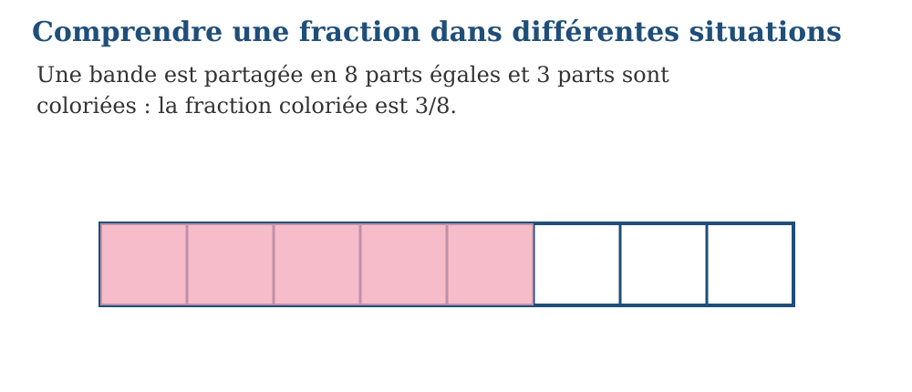
Exemple — Une bande est partagée en 8 parts égales et 3 parts sont coloriées : la fraction coloriée est $\frac{3}{8}$. La bande entière est le tout. Elle est partagée en 8 parts égales. 3 parts sont coloriées. La partie coloriée représente $\frac{3}{8}$. Le numérateur est 3 et le dénominateur est 8.
Erreur à éviter — Les parts doivent être égales. Ne pas inverser numérateur et dénominateur. Reprendre ainsi : La bande entière est le tout. → Elle est partagée en 8 parts égales. → 3 parts sont coloriées.
EXERCICES
1. Écris la fraction représentée : 2 parts sur 5 ; 4 sur 7 ; 6 sur 10 ; 9 sur 12.
2. Indique le numérateur et le dénominateur de $\frac{3}{8}$, $\frac{5}{9}$, $\frac{7}{10}$et $\frac{11}{12}$.
3. Vérifie une réponse en appliquant : La bande entière est le tout. → Elle est partagée en 8 parts égales. → 3 parts sont coloriées.
CORRIGÉS
1. $\frac{2}{5}$; $\frac{4}{7}$; $\frac{6}{10}$; $\frac{9}{12}$.
2. Numérateurs : 3, 5, 7, 11. Dénominateurs : 8, 9, 10, 12.
3. La vérification reprend La bande entière est le tout. → Elle est partagée en 8 parts égales. → 3 parts sont coloriées.. Si l’erreur persiste, utiliser une représentation plus simple avant de recommencer le calcul.

SÉANCE 2 / 15 — REPRÉSENTER LES FRACTIONS SUR UNE DROITE NUMÉRIQUE
FICHE DE PRÉPARATION
Discipline : Mathématiques Composante : Nombre Titre : Représenter les fractions sur une droite numérique | Classe : T6 Séance : 2 / 15
Objectif : À la fin de la séance, l’apprenant est capable de construire et lire une droite numérique fractionnée.
Étapes | Déroulement de la leçon |  | Technique et stratégie | Support et matériel | Observation
Étapes | Enseignant | Apprenants | Technique et stratégie | Support et matériel | Observation
I. Révision | Que retenez-vous de la notion précédente ? Donnez un exemple numérique. | Répondent oralement et justifient leur exemple. | Questions-réponses | Tableau, ardoises | Acquis à consolider
II. NOUVELLE LEÇON | Annonce : « Aujourd’hui, nous allons apprendre à construire et lire une droite numérique fractionnée. » | Écoutent. | Présentation guidée | Tableau
1. Mise en situation | Rova rencontre la situation suivante : Pour placer $\frac{5}{8}$, on partage l’unité en huit segments égaux et on avance de cinq graduations depuis 0. Que remarquez-vous ? | Écoutent, observent et proposent des réponses. | Situation-problème | Illustration, tableau | Participation
2. Présentation | Présente le titre « Représenter les fractions sur une droite numérique » et précise l’objectif. | Écoutent. | Explication brève | Tableau
3. Observation | Pour placer $\frac{5}{8}$, on partage l’unité en huit segments égaux et on avance de cinq graduations depuis 0. | Observent l’exemple résolu. | Observation dirigée | Figure imprimée | Compréhension
4. Analyse | Guide l’analyse : Pour placer une fraction sur une droite numérique, on partage chaque unité en autant de segments égaux que l’indique le dénominateur, puis on compte le nombre de segments indiqué par le numérateur. Demande aux apprenants d’expliquer chaque étape. | Expliquent la démarche et vérifient le résultat. | Recherche en binômes | Ardoises, règle si nécessaire | Raisonnement
5. Synthèse | Pour placer une fraction sur une droite numérique, on partage chaque unité en autant de segments égaux que l’indique le dénominateur, puis on compte le nombre de segments indiqué par le numérateur. | Écoutent et reformulent la règle. | Synthèse guidée | Cahier, tableau | Trace écrite
6. Application | Place mentalement puis compare $\frac{1}{8}$, $\frac{3}{8}$, $\frac{5}{8}$et $\frac{7}{8}$. Complète : $\frac{2}{8}$< …/8 < $\frac{6}{8}$; 0 < …/4 < 1 ; $\frac{4}{8}$= …/2 ; $\frac{8}{8}$= … . | $\frac{1}{8}$< $\frac{3}{8}$< $\frac{5}{8}$< $\frac{7}{8}$. Exemples valides : $\frac{2}{8}$< $\frac{4}{8}$< $\frac{6}{8}$; 0 < $\frac{3}{4}$< 1 ; $\frac{4}{8}$= $\frac{1}{2}$; $\frac{8}{8}$= 1. | Travail individuel puis correction collective | Cahier, ardoises | Remédiation
III. Évaluation | Résous sans modèle : Place mentalement puis compare $\frac{1}{8}$, $\frac{3}{8}$, $\frac{5}{8}$et $\frac{7}{8}$. Puis explique une réponse de ton choix. | $\frac{1}{8}$< $\frac{3}{8}$< $\frac{5}{8}$< $\frac{7}{8}$. Une justification correcte utilise la règle de la leçon. | Travail individuel | Feuille, cahier | Maîtrise de l’objectif

REPRÉSENTER LES FRACTIONS SUR UNE DROITE NUMÉRIQUE

Pour placer une fraction sur une droite numérique, on partage chaque unité en autant de segments égaux que l’indique le dénominateur, puis on compte le nombre de segments indiqué par le numérateur.
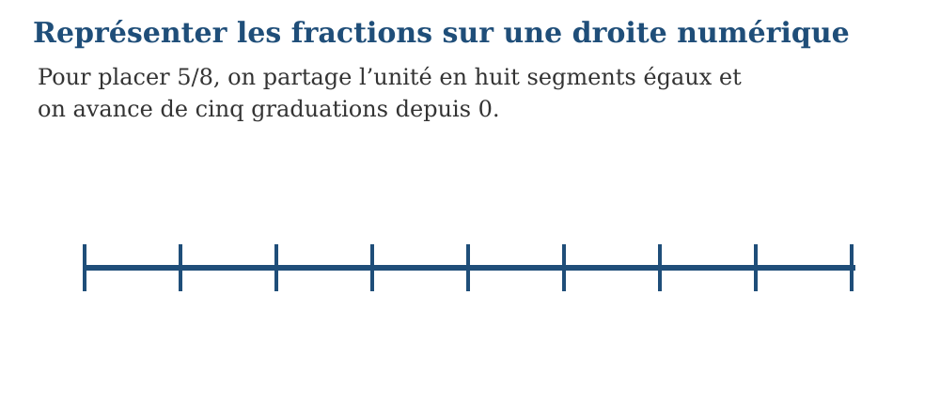
Méthode
1. Je partage le segment de 0 à 1 en 8 intervalles égaux.
2. Chaque intervalle vaut $\frac{1}{8}$.
3. Je compte 5 intervalles depuis 0.
Exemple — Pour placer $\frac{5}{8}$, on partage l’unité en huit segments égaux et on avance de cinq graduations depuis 0. Je partage le segment de 0 à 1 en 8 intervalles égaux. Chaque intervalle vaut $\frac{1}{8}$. Je compte 5 intervalles depuis 0. Le point obtenu représente $\frac{5}{8}$.
Erreur à éviter — Compter les intervalles et non les traits. Commencer le comptage à 0. Reprendre ainsi : Je partage le segment de 0 à 1 en 8 intervalles égaux. → Chaque intervalle vaut 1/8. → Je compte 5 intervalles depuis 0.
EXERCICES
1. Place mentalement puis compare $\frac{1}{8}$, $\frac{3}{8}$, $\frac{5}{8}$et $\frac{7}{8}$.
2. Complète : $\frac{2}{8}$< …/8 < $\frac{6}{8}$; 0 < …/4 < 1 ; $\frac{4}{8}$= …/2 ; $\frac{8}{8}$= … .
3. Vérifie une réponse en appliquant : Je partage le segment de 0 à 1 en 8 intervalles égaux. → Chaque intervalle vaut $\frac{1}{8}$. → Je compte 5 intervalles depuis 0.
CORRIGÉS
1. $\frac{1}{8}$< $\frac{3}{8}$< $\frac{5}{8}$< $\frac{7}{8}$.
2. Exemples valides : $\frac{2}{8}$< $\frac{4}{8}$< $\frac{6}{8}$; 0 < $\frac{3}{4}$< 1 ; $\frac{4}{8}$= $\frac{1}{2}$; $\frac{8}{8}$= 1.
3. La vérification reprend Je partage le segment de 0 à 1 en 8 intervalles égaux. → Chaque intervalle vaut $\frac{1}{8}$. → Je compte 5 intervalles depuis 0.. Si l’erreur persiste, utiliser une représentation plus simple avant de recommencer le calcul.

SÉANCE 3 / 15 — RECONNAÎTRE ET PRODUIRE DES FRACTIONS ÉQUIVALENTES
FICHE DE PRÉPARATION
Discipline : Mathématiques Composante : Nombre Titre : Reconnaître et produire des fractions équivalentes | Classe : T6 Séance : 3 / 15
Objectif : À la fin de la séance, l’apprenant est capable de déterminer des fractions équivalentes par représentation et calcul.
Étapes | Déroulement de la leçon |  | Technique et stratégie | Support et matériel | Observation
Étapes | Enseignant | Apprenants | Technique et stratégie | Support et matériel | Observation
I. Révision | Que retenez-vous de la notion précédente ? Donnez un exemple numérique. | Répondent oralement et justifient leur exemple. | Questions-réponses | Tableau, ardoises | Acquis à consolider
II. NOUVELLE LEÇON | Annonce : « Aujourd’hui, nous allons apprendre à déterminer des fractions équivalentes par représentation et calcul. » | Écoutent. | Présentation guidée | Tableau
1. Mise en situation | Rova rencontre la situation suivante : $\frac{1}{2}$= $\frac{2}{4}$= $\frac{4}{8}$. Les bandes coloriées ont la même longueur. Que remarquez-vous ? | Écoutent, observent et proposent des réponses. | Situation-problème | Illustration, tableau | Participation
2. Présentation | Présente le titre « Reconnaître et produire des fractions équivalentes » et précise l’objectif. | Écoutent. | Explication brève | Tableau
3. Observation | $\frac{1}{2}$= $\frac{2}{4}$= $\frac{4}{8}$. Les bandes coloriées ont la même longueur. | Observent l’exemple résolu. | Observation dirigée | Figure imprimée | Compréhension
4. Analyse | Guide l’analyse : Deux fractions sont équivalentes lorsqu’elles représentent la même quantité. On obtient une fraction équivalente en multipliant ou en divisant le numérateur et le dénominateur par un même nombre non nul. Demande aux apprenants d’expliquer chaque étape. | Expliquent la démarche et vérifient le résultat. | Recherche en binômes | Ardoises, règle si nécessaire | Raisonnement
5. Synthèse | Deux fractions sont équivalentes lorsqu’elles représentent la même quantité. On obtient une fraction équivalente en multipliant ou en divisant le numérateur et le dénominateur par un même nombre non nul. | Écoutent et reformulent la règle. | Synthèse guidée | Cahier, tableau | Trace écrite
6. Application | Complète : $\frac{1}{3}$= …/6 ; $\frac{2}{5}$= 6/… ; $\frac{3}{4}$= …/12 ; $\frac{8}{10}$= 4/… . Indique les paires équivalentes : $\frac{2}{3}$et $\frac{4}{6}$; $\frac{3}{5}$et $\frac{6}{15}$; $\frac{4}{8}$et $\frac{1}{2}$; $\frac{5}{6}$et $\frac{15}{18}$. | $\frac{1}{3}$= $\frac{2}{6}$; $\frac{2}{5}$= $\frac{6}{15}$; $\frac{3}{4}$= $\frac{9}{12}$; $\frac{8}{10}$= $\frac{4}{5}$. Sont équivalentes : $\frac{2}{3}$et $\frac{4}{6}$; $\frac{4}{8}$et $\frac{1}{2}$; $\frac{5}{6}$et $\frac{15}{18}$. | Travail individuel puis correction collective | Cahier, ardoises | Remédiation
III. Évaluation | Résous sans modèle : Complète : $\frac{1}{3}$= …/6 ; $\frac{2}{5}$= 6/… ; $\frac{3}{4}$= …/12 ; $\frac{8}{10}$= 4/… . Puis explique une réponse de ton choix. | $\frac{1}{3}$= $\frac{2}{6}$; $\frac{2}{5}$= $\frac{6}{15}$; $\frac{3}{4}$= $\frac{9}{12}$; $\frac{8}{10}$= $\frac{4}{5}$. Une justification correcte utilise la règle de la leçon. | Travail individuel | Feuille, cahier | Maîtrise de l’objectif

RECONNAÎTRE ET PRODUIRE DES FRACTIONS ÉQUIVALENTES
Deux fractions sont équivalentes lorsqu’elles représentent la même quantité. On obtient une fraction équivalente en multipliant ou en divisant le numérateur et le dénominateur par un même nombre non nul.
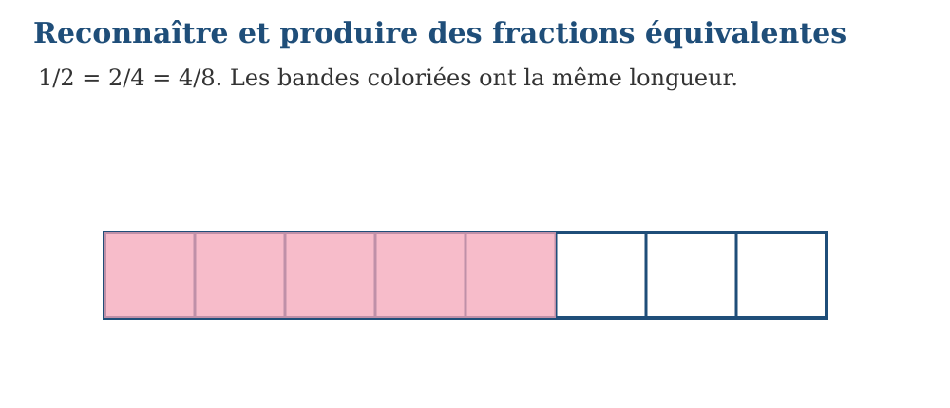
Méthode
1. Je pars de $\frac{1}{2}$.
2. Je multiplie les deux termes par 4.
3. (1 × 4)/(2 × 4) = $\frac{4}{8}$.
Exemple — $\frac{1}{2}$= $\frac{2}{4}$= $\frac{4}{8}$. Les bandes coloriées ont la même longueur. Je pars de $\frac{1}{2}$. Je multiplie les deux termes par 4. (1 × 4)/(2 × 4) = $\frac{4}{8}$. Donc $\frac{1}{2}$= $\frac{4}{8}$; les produits en croix valent tous deux 8.
Erreur à éviter — Multiplier ou diviser les deux termes par le même nombre. Ne jamais additionner un même nombre aux deux termes. Reprendre ainsi : Je pars de 1/2. → Je multiplie les deux termes par 4. → (1 × 4)/(2 × 4) = 4/8.
EXERCICES
1. Complète : $\frac{1}{3}$= …/6 ; $\frac{2}{5}$= 6/… ; $\frac{3}{4}$= …/12 ; $\frac{8}{10}$= 4/… .
2. Indique les paires équivalentes : $\frac{2}{3}$et $\frac{4}{6}$; $\frac{3}{5}$et $\frac{6}{15}$; $\frac{4}{8}$et $\frac{1}{2}$; $\frac{5}{6}$et $\frac{15}{18}$.
3. Vérifie une réponse en appliquant : Je pars de $\frac{1}{2}$. → Je multiplie les deux termes par 4. → (1 × 4)/(2 × 4) = $\frac{4}{8}$.
CORRIGÉS
1. $\frac{1}{3}$= $\frac{2}{6}$; $\frac{2}{5}$= $\frac{6}{15}$; $\frac{3}{4}$= $\frac{9}{12}$; $\frac{8}{10}$= $\frac{4}{5}$.
2. Sont équivalentes : $\frac{2}{3}$et $\frac{4}{6}$; $\frac{4}{8}$et $\frac{1}{2}$; $\frac{5}{6}$et $\frac{15}{18}$.
3. La vérification reprend Je pars de $\frac{1}{2}$. → Je multiplie les deux termes par 4. → (1 × 4)/(2 × 4) = $\frac{4}{8}$.. Si l’erreur persiste, utiliser une représentation plus simple avant de recommencer le calcul.

SÉANCE 4 / 15 — PASSER D’UNE FRACTION IMPROPRE À UN NOMBRE FRACTIONNAIRE
FICHE DE PRÉPARATION
Discipline : Mathématiques Composante : Nombre Titre : Passer d’une fraction impropre à un nombre fractionnaire | Classe : T6 Séance : 4 / 15
Objectif : À la fin de la séance, l’apprenant est capable de convertir une fraction impropre en nombre fractionnaire et inversement.
Étapes | Déroulement de la leçon |  | Technique et stratégie | Support et matériel | Observation
Étapes | Enseignant | Apprenants | Technique et stratégie | Support et matériel | Observation
I. Révision | Que retenez-vous de la notion précédente ? Donnez un exemple numérique. | Répondent oralement et justifient leur exemple. | Questions-réponses | Tableau, ardoises | Acquis à consolider
II. NOUVELLE LEÇON | Annonce : « Aujourd’hui, nous allons apprendre à convertir une fraction impropre en nombre fractionnaire et inversement. » | Écoutent. | Présentation guidée | Tableau
1. Mise en situation | Rova rencontre la situation suivante : 11 ÷ 4 = 2 reste 3, donc $\frac{11}{4}$= 2 et $\frac{3}{4}$. Inversement, 2 et $\frac{3}{4}$= (2 × 4 + 3)/4 = $\frac{11}{4}$. Que remarquez-vous ? | Écoutent, observent et proposent des réponses. | Situation-problème | Illustration, tableau | Participation
2. Présentation | Présente le titre « Passer d’une fraction impropre à un nombre fractionnaire » et précise l’objectif. | Écoutent. | Explication brève | Tableau
3. Observation | 11 ÷ 4 = 2 reste 3, donc $\frac{11}{4}$= 2 et $\frac{3}{4}$. Inversement, 2 et $\frac{3}{4}$= (2 × 4 + 3)/4 = $\frac{11}{4}$. | Observent l’exemple résolu. | Observation dirigée | Figure imprimée | Compréhension
4. Analyse | Guide l’analyse : Une fraction impropre a un numérateur supérieur ou égal au dénominateur. La division euclidienne du numérateur par le dénominateur donne la partie entière et la partie restante. Demande aux apprenants d’expliquer chaque étape. | Expliquent la démarche et vérifient le résultat. | Recherche en binômes | Ardoises, règle si nécessaire | Raisonnement
5. Synthèse | Une fraction impropre a un numérateur supérieur ou égal au dénominateur. La division euclidienne du numérateur par le dénominateur donne la partie entière et la partie restante. | Écoutent et reformulent la règle. | Synthèse guidée | Cahier, tableau | Trace écrite
6. Application | Convertis en nombres fractionnaires : $\frac{7}{3}$; $\frac{9}{4}$; $\frac{13}{5}$; $\frac{17}{6}$. Convertis en fractions impropres : 2 et $\frac{1}{3}$; 3 et $\frac{2}{5}$; 4 et $\frac{3}{7}$; 5 et $\frac{1}{2}$. | $\frac{7}{3}$= 2 et $\frac{1}{3}$; $\frac{9}{4}$= 2 et $\frac{1}{4}$; $\frac{13}{5}$= 2 et $\frac{3}{5}$; $\frac{17}{6}$= 2 et $\frac{5}{6}$. $\frac{7}{3}$; $\frac{17}{5}$; $\frac{31}{7}$; $\frac{11}{2}$. | Travail individuel puis correction collective | Cahier, ardoises | Remédiation
III. Évaluation | Résous sans modèle : Convertis en nombres fractionnaires : $\frac{7}{3}$; $\frac{9}{4}$; $\frac{13}{5}$; $\frac{17}{6}$. Puis explique une réponse de ton choix. | $\frac{7}{3}$= 2 et $\frac{1}{3}$; $\frac{9}{4}$= 2 et $\frac{1}{4}$; $\frac{13}{5}$= 2 et $\frac{3}{5}$; $\frac{17}{6}$= 2 et $\frac{5}{6}$. Une justification correcte utilise la règle de la leçon. | Travail individuel | Feuille, cahier | Maîtrise de l’objectif

PASSER D’UNE FRACTION IMPROPRE À UN NOMBRE FRACTIONNAIRE
Une fraction impropre a un numérateur supérieur ou égal au dénominateur. La division euclidienne du numérateur par le dénominateur donne la partie entière et la partie restante.
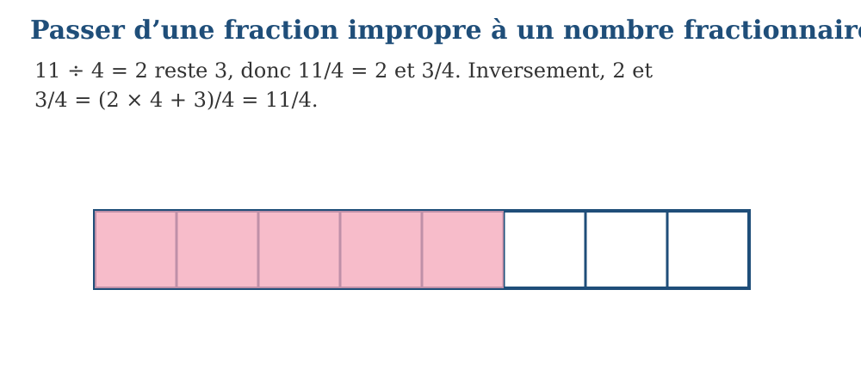
Méthode
1. 11 ÷ 4 donne 2 et reste 3.
2. Le quotient 2 est la partie entière.
3. Le reste 3 devient le numérateur et 4 reste le dénominateur.
Exemple — 11 ÷ 4 = 2 reste 3, donc $\frac{11}{4}$= 2 et $\frac{3}{4}$. Inversement, 2 et $\frac{3}{4}$= (2 × 4 + 3)/4 = $\frac{11}{4}$. 11 ÷ 4 donne 2 et reste 3. Le quotient 2 est la partie entière. Le reste 3 devient le numérateur et 4 reste le dénominateur. Donc $\frac{11}{4}$= 2 et $\frac{3}{4}$.
Erreur à éviter — Le reste devient le numérateur. Le reste doit être inférieur au dénominateur. Reprendre ainsi : 11 ÷ 4 donne 2 et reste 3. → Le quotient 2 est la partie entière. → Le reste 3 devient le numérateur et 4 reste le dénominateur.
EXERCICES
1. Convertis en nombres fractionnaires : $\frac{7}{3}$; $\frac{9}{4}$; $\frac{13}{5}$; $\frac{17}{6}$.
2. Convertis en fractions impropres : 2 et $\frac{1}{3}$; 3 et $\frac{2}{5}$; 4 et $\frac{3}{7}$; 5 et $\frac{1}{2}$.
3. Vérifie une réponse en appliquant : 11 ÷ 4 donne 2 et reste 3. → Le quotient 2 est la partie entière. → Le reste 3 devient le numérateur et 4 reste le dénominateur.
CORRIGÉS
1. $\frac{7}{3}$= 2 et $\frac{1}{3}$; $\frac{9}{4}$= 2 et $\frac{1}{4}$; $\frac{13}{5}$= 2 et $\frac{3}{5}$; $\frac{17}{6}$= 2 et $\frac{5}{6}$.
2. $\frac{7}{3}$; $\frac{17}{5}$; $\frac{31}{7}$; $\frac{11}{2}$.
3. La vérification reprend 11 ÷ 4 donne 2 et reste 3. → Le quotient 2 est la partie entière. → Le reste 3 devient le numérateur et 4 reste le dénominateur.. Si l’erreur persiste, utiliser une représentation plus simple avant de recommencer le calcul.

SÉANCE 5 / 15 — COMPARER ET ORDONNER DES FRACTIONS
FICHE DE PRÉPARATION
Discipline : Mathématiques Composante : Nombre Titre : Comparer et ordonner des fractions | Classe : T6 Séance : 5 / 15
Objectif : À la fin de la séance, l’apprenant est capable de comparer des fractions à l’aide de repères et de dénominateurs communs.
Étapes | Déroulement de la leçon |  | Technique et stratégie | Support et matériel | Observation
Étapes | Enseignant | Apprenants | Technique et stratégie | Support et matériel | Observation
I. Révision | Que retenez-vous de la notion précédente ? Donnez un exemple numérique. | Répondent oralement et justifient leur exemple. | Questions-réponses | Tableau, ardoises | Acquis à consolider
II. NOUVELLE LEÇON | Annonce : « Aujourd’hui, nous allons apprendre à comparer des fractions à l’aide de repères et de dénominateurs communs. » | Écoutent. | Présentation guidée | Tableau
1. Mise en situation | Rova rencontre la situation suivante : Pour comparer $\frac{2}{3}$et $\frac{3}{4}$: $\frac{2}{3}$= $\frac{8}{12}$et $\frac{3}{4}$= $\frac{9}{12}$; donc $\frac{2}{3}$< $\frac{3}{4}$. Que remarquez-vous ? | Écoutent, observent et proposent des réponses. | Situation-problème | Illustration, tableau | Participation
2. Présentation | Présente le titre « Comparer et ordonner des fractions » et précise l’objectif. | Écoutent. | Explication brève | Tableau
3. Observation | Pour comparer $\frac{2}{3}$et $\frac{3}{4}$: $\frac{2}{3}$= $\frac{8}{12}$et $\frac{3}{4}$= $\frac{9}{12}$; donc $\frac{2}{3}$< $\frac{3}{4}$. | Observent l’exemple résolu. | Observation dirigée | Figure imprimée | Compréhension
4. Analyse | Guide l’analyse : À dénominateurs égaux, la fraction qui a le plus grand numérateur est la plus grande. À numérateurs égaux, celle qui a le plus petit dénominateur est la plus grande. Sinon, on cherche des fractions équivalentes de même dénominateur. Demande aux apprenants d’expliquer chaque étape. | Expliquent la démarche et vérifient le résultat. | Recherche en binômes | Ardoises, règle si nécessaire | Raisonnement
5. Synthèse | À dénominateurs égaux, la fraction qui a le plus grand numérateur est la plus grande. À numérateurs égaux, celle qui a le plus petit dénominateur est la plus grande. Sinon, on cherche des fractions équivalentes de même dénominateur. | Écoutent et reformulent la règle. | Synthèse guidée | Cahier, tableau | Trace écrite
6. Application | Compare avec <, > ou = : $\frac{3}{7}$… $\frac{5}{7}$; $\frac{4}{5}$… $\frac{4}{9}$; $\frac{2}{3}$… $\frac{8}{12}$; $\frac{5}{6}$… $\frac{3}{4}$. Range dans l’ordre croissant : $\frac{1}{2}$, $\frac{3}{4}$, $\frac{2}{3}$, $\frac{5}{6}$. | $\frac{3}{7}$< $\frac{5}{7}$; $\frac{4}{5}$> $\frac{4}{9}$; $\frac{2}{3}$= $\frac{8}{12}$; $\frac{5}{6}$> $\frac{3}{4}$. $\frac{1}{2}$< $\frac{2}{3}$< $\frac{3}{4}$< $\frac{5}{6}$. | Travail individuel puis correction collective | Cahier, ardoises | Remédiation
III. Évaluation | Résous sans modèle : Compare avec <, > ou = : $\frac{3}{7}$… $\frac{5}{7}$; $\frac{4}{5}$… $\frac{4}{9}$; $\frac{2}{3}$… $\frac{8}{12}$; $\frac{5}{6}$… $\frac{3}{4}$. Puis explique une réponse de ton choix. | $\frac{3}{7}$< $\frac{5}{7}$; $\frac{4}{5}$> $\frac{4}{9}$; $\frac{2}{3}$= $\frac{8}{12}$; $\frac{5}{6}$> $\frac{3}{4}$. Une justification correcte utilise la règle de la leçon. | Travail individuel | Feuille, cahier | Maîtrise de l’objectif

COMPARER ET ORDONNER DES FRACTIONS
À dénominateurs égaux, la fraction qui a le plus grand numérateur est la plus grande. À numérateurs égaux, celle qui a le plus petit dénominateur est la plus grande. Sinon, on cherche des fractions équivalentes de même dénominateur.
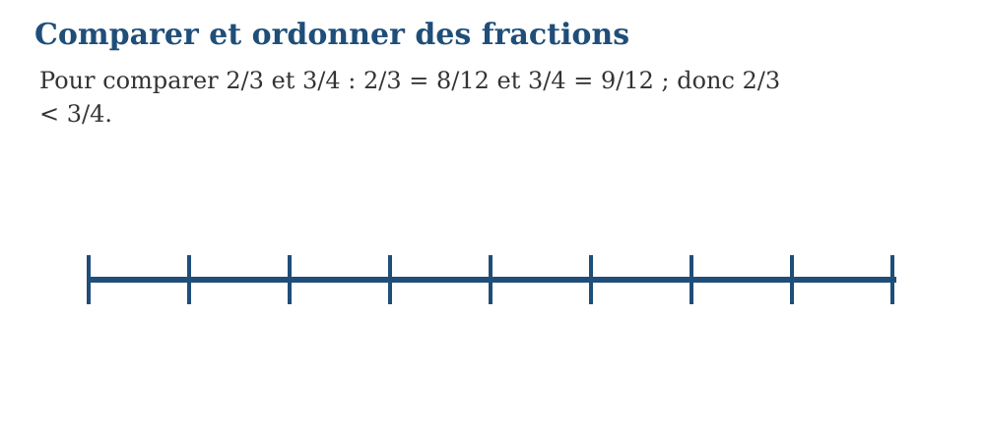
Méthode
1. Je choisis 12 comme dénominateur commun.
2. $\frac{2}{3}$= $\frac{8}{12}$et $\frac{3}{4}$= $\frac{9}{12}$.
3. Je compare 8 et 9.
Exemple — Pour comparer $\frac{2}{3}$et $\frac{3}{4}$: $\frac{2}{3}$= $\frac{8}{12}$et $\frac{3}{4}$= $\frac{9}{12}$; donc $\frac{2}{3}$< $\frac{3}{4}$. Je choisis 12 comme dénominateur commun. $\frac{2}{3}$= $\frac{8}{12}$et $\frac{3}{4}$= $\frac{9}{12}$. Je compare 8 et 9. Comme 8 < 9, alors $\frac{2}{3}$< $\frac{3}{4}$.
Erreur à éviter — Ne pas comparer uniquement les dénominateurs. Vérifier le sens du signe < ou >. Reprendre ainsi : Je choisis 12 comme dénominateur commun. → 2/3 = 8/12 et 3/4 = 9/12. → Je compare 8 et 9.
EXERCICES
1. Compare avec <, > ou = : $\frac{3}{7}$… $\frac{5}{7}$; $\frac{4}{5}$… $\frac{4}{9}$; $\frac{2}{3}$… $\frac{8}{12}$; $\frac{5}{6}$… $\frac{3}{4}$.
2. Range dans l’ordre croissant : $\frac{1}{2}$, $\frac{3}{4}$, $\frac{2}{3}$, $\frac{5}{6}$.
3. Vérifie une réponse en appliquant : Je choisis 12 comme dénominateur commun. → $\frac{2}{3}$= $\frac{8}{12}$et $\frac{3}{4}$= $\frac{9}{12}$. → Je compare 8 et 9.
CORRIGÉS
1. $\frac{3}{7}$< $\frac{5}{7}$; $\frac{4}{5}$> $\frac{4}{9}$; $\frac{2}{3}$= $\frac{8}{12}$; $\frac{5}{6}$> $\frac{3}{4}$.
2. $\frac{1}{2}$< $\frac{2}{3}$< $\frac{3}{4}$< $\frac{5}{6}$.
3. La vérification reprend Je choisis 12 comme dénominateur commun. → $\frac{2}{3}$= $\frac{8}{12}$et $\frac{3}{4}$= $\frac{9}{12}$. → Je compare 8 et 9.. Si l’erreur persiste, utiliser une représentation plus simple avant de recommencer le calcul.

SÉANCE 6 / 15 — RELIER FRACTIONS DÉCIMALES ET NOMBRES DÉCIMAUX
FICHE DE PRÉPARATION
Discipline : Mathématiques Composante : Nombre Titre : Relier fractions décimales et nombres décimaux | Classe : T6 Séance : 6 / 15
Objectif : À la fin de la séance, l’apprenant est capable de passer des dixièmes, centièmes et millièmes à l’écriture décimale.
Étapes | Déroulement de la leçon |  | Technique et stratégie | Support et matériel | Observation
Étapes | Enseignant | Apprenants | Technique et stratégie | Support et matériel | Observation
I. Révision | Que retenez-vous de la notion précédente ? Donnez un exemple numérique. | Répondent oralement et justifient leur exemple. | Questions-réponses | Tableau, ardoises | Acquis à consolider
II. NOUVELLE LEÇON | Annonce : « Aujourd’hui, nous allons apprendre à passer des dixièmes, centièmes et millièmes à l’écriture décimale. » | Écoutent. | Présentation guidée | Tableau
1. Mise en situation | Rova rencontre la situation suivante : $\frac{37}{100}$= 0,37 et $\frac{1 205}{1 000}$= 1,205. Que remarquez-vous ? | Écoutent, observent et proposent des réponses. | Situation-problème | Illustration, tableau | Participation
2. Présentation | Présente le titre « Relier fractions décimales et nombres décimaux » et précise l’objectif. | Écoutent. | Explication brève | Tableau
3. Observation | $\frac{37}{100}$= 0,37 et $\frac{1 205}{1 000}$= 1,205. | Observent l’exemple résolu. | Observation dirigée | Figure imprimée | Compréhension
4. Analyse | Guide l’analyse : Une fraction décimale a pour dénominateur 10, 100, 1 000, etc. Son écriture décimale s’obtient en plaçant la virgule selon le nombre de zéros du dénominateur. Demande aux apprenants d’expliquer chaque étape. | Expliquent la démarche et vérifient le résultat. | Recherche en binômes | Ardoises, règle si nécessaire | Raisonnement
5. Synthèse | Une fraction décimale a pour dénominateur 10, 100, 1 000, etc. Son écriture décimale s’obtient en plaçant la virgule selon le nombre de zéros du dénominateur. | Écoutent et reformulent la règle. | Synthèse guidée | Cahier, tableau | Trace écrite
6. Application | Écris sous forme décimale : $\frac{7}{10}$; $\frac{43}{100}$; $\frac{9}{1 000}$; $\frac{1 256}{1 000}$. Écris sous forme de fraction décimale : 0,8 ; 0,35 ; 0,006 ; 2,407. | 0,7 ; 0,43 ; 0,009 ; 1,256. $\frac{8}{10}$; $\frac{35}{100}$; $\frac{6}{1 000}$; $\frac{2 407}{1 000}$. | Travail individuel puis correction collective | Cahier, ardoises | Remédiation
III. Évaluation | Résous sans modèle : Écris sous forme décimale : $\frac{7}{10}$; $\frac{43}{100}$; $\frac{9}{1 000}$; $\frac{1 256}{1 000}$. Puis explique une réponse de ton choix. | 0,7 ; 0,43 ; 0,009 ; 1,256. Une justification correcte utilise la règle de la leçon. | Travail individuel | Feuille, cahier | Maîtrise de l’objectif

RELIER FRACTIONS DÉCIMALES ET NOMBRES DÉCIMAUX

Une fraction décimale a pour dénominateur 10, 100, 1 000, etc. Son écriture décimale s’obtient en plaçant la virgule selon le nombre de zéros du dénominateur.
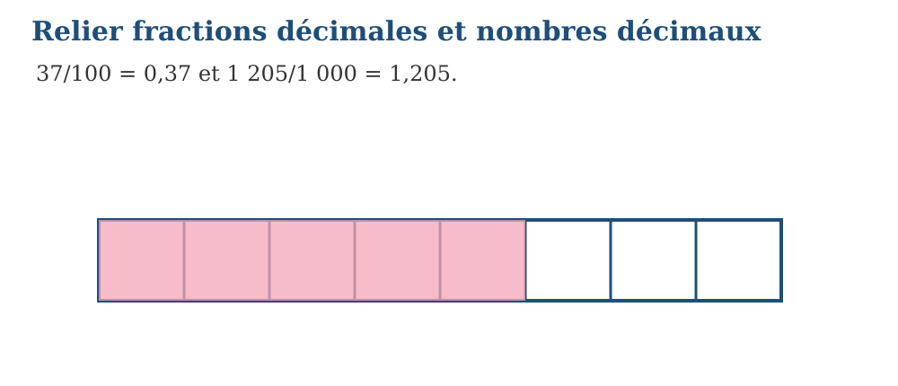
Méthode
1. $\frac{37}{100}$signifie trente-sept centièmes.
2. Je place 3 au rang des dixièmes et 7 au rang des centièmes.
3. J’écris la virgule après les unités.
Exemple — $\frac{37}{100}$= 0,37 et $\frac{1 205}{1 000}$= 1,205. $\frac{37}{100}$signifie trente-sept centièmes. Je place 3 au rang des dixièmes et 7 au rang des centièmes. J’écris la virgule après les unités. Donc $\frac{37}{100}$= 0,37.
Erreur à éviter — Conserver les zéros de position. Utiliser la virgule dans l’écriture décimale. Reprendre ainsi : 37/100 signifie trente-sept centièmes. → Je place 3 au rang des dixièmes et 7 au rang des centièmes. → J’écris la virgule après les unités.
EXERCICES
1. Écris sous forme décimale : $\frac{7}{10}$; $\frac{43}{100}$; $\frac{9}{1 000}$; $\frac{1 256}{1 000}$.
2. Écris sous forme de fraction décimale : 0,8 ; 0,35 ; 0,006 ; 2,407.
3. Vérifie une réponse en appliquant : $\frac{37}{100}$signifie trente-sept centièmes. → Je place 3 au rang des dixièmes et 7 au rang des centièmes. → J’écris la virgule après les unités.
CORRIGÉS
1. 0,7 ; 0,43 ; 0,009 ; 1,256.
2. $\frac{8}{10}$; $\frac{35}{100}$; $\frac{6}{1 000}$; $\frac{2 407}{1 000}$.
3. La vérification reprend $\frac{37}{100}$signifie trente-sept centièmes. → Je place 3 au rang des dixièmes et 7 au rang des centièmes. → J’écris la virgule après les unités.. Si l’erreur persiste, utiliser une représentation plus simple avant de recommencer le calcul.

SÉANCE 7 / 15 — LIRE ET REPRÉSENTER LES NOMBRES DÉCIMAUX JUSQU’AUX MILLIÈMES
FICHE DE PRÉPARATION
Discipline : Mathématiques Composante : Nombre Titre : Lire et représenter les nombres décimaux jusqu’aux millièmes | Classe : T6 Séance : 7 / 15
Objectif : À la fin de la séance, l’apprenant est capable d’associer quantité, symbole et écriture en lettres.
Étapes | Déroulement de la leçon |  | Technique et stratégie | Support et matériel | Observation
Étapes | Enseignant | Apprenants | Technique et stratégie | Support et matériel | Observation
I. Révision | Que retenez-vous de la notion précédente ? Donnez un exemple numérique. | Répondent oralement et justifient leur exemple. | Questions-réponses | Tableau, ardoises | Acquis à consolider
II. NOUVELLE LEÇON | Annonce : « Aujourd’hui, nous allons apprendre à associer quantité, symbole et écriture en lettres. » | Écoutent. | Présentation guidée | Tableau
1. Mise en situation | Rova rencontre la situation suivante : 4,307 se lit « quatre unités et trois cent sept millièmes ». Il contient 4 unités, 3 dixièmes, 0 centième et 7 millièmes. Que remarquez-vous ? | Écoutent, observent et proposent des réponses. | Situation-problème | Illustration, tableau | Participation
2. Présentation | Présente le titre « Lire et représenter les nombres décimaux jusqu’aux millièmes » et précise l’objectif. | Écoutent. | Explication brève | Tableau
3. Observation | 4,307 se lit « quatre unités et trois cent sept millièmes ». Il contient 4 unités, 3 dixièmes, 0 centième et 7 millièmes. | Observent l’exemple résolu. | Observation dirigée | Figure imprimée | Compréhension
4. Analyse | Guide l’analyse : Dans un nombre décimal, chaque chiffre a une valeur liée à sa position : unités, dixièmes, centièmes et millièmes. Le zéro peut conserver une position indispensable. Demande aux apprenants d’expliquer chaque étape. | Expliquent la démarche et vérifient le résultat. | Recherche en binômes | Ardoises, règle si nécessaire | Raisonnement
5. Synthèse | Dans un nombre décimal, chaque chiffre a une valeur liée à sa position : unités, dixièmes, centièmes et millièmes. Le zéro peut conserver une position indispensable. | Écoutent et reformulent la règle. | Synthèse guidée | Cahier, tableau | Trace écrite
6. Application | Décompose : 6,482 ; 9,035 ; 12,704 ; 0,219. Écris en chiffres : trois unités et cinq dixièmes ; huit unités et neuf centièmes ; douze unités et sept millièmes ; quarante-cinq millièmes. | 6 + $\frac{4}{10}$+ $\frac{8}{100}$+ $\frac{2}{1 000}$; 9 + $\frac{3}{100}$+ $\frac{5}{1 000}$; 12 + $\frac{7}{10}$+ $\frac{4}{1 000}$; $\frac{2}{10}$+ $\frac{1}{100}$+ $\frac{9}{1 000}$. 3,5 ; 8,09 ; 12,007 ; 0,045. | Travail individuel puis correction collective | Cahier, ardoises | Remédiation
III. Évaluation | Résous sans modèle : Décompose : 6,482 ; 9,035 ; 12,704 ; 0,219. Puis explique une réponse de ton choix. | 6 + $\frac{4}{10}$+ $\frac{8}{100}$+ $\frac{2}{1 000}$; 9 + $\frac{3}{100}$+ $\frac{5}{1 000}$; 12 + $\frac{7}{10}$+ $\frac{4}{1 000}$; $\frac{2}{10}$+ $\frac{1}{100}$+ $\frac{9}{1 000}$. Une justification correcte utilise la règle de la leçon. | Travail individuel | Feuille, cahier | Maîtrise de l’objectif

LIRE ET REPRÉSENTER LES NOMBRES DÉCIMAUX JUSQU’AUX MILLIÈMES
Dans un nombre décimal, chaque chiffre a une valeur liée à sa position : unités, dixièmes, centièmes et millièmes. Le zéro peut conserver une position indispensable.
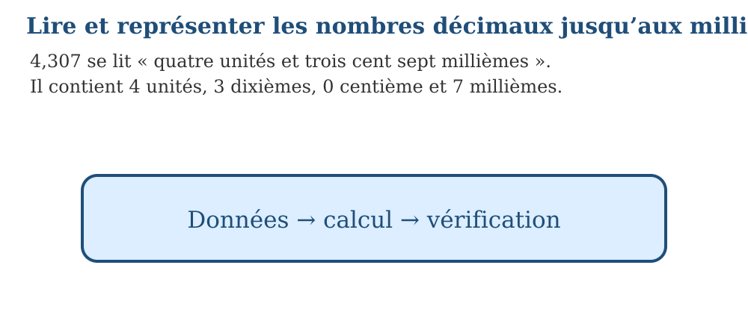
Méthode
1. Dans 4,307, 4 est l’unité.
2. 3 désigne les dixièmes, 0 les centièmes et 7 les millièmes.
3. 4,307 = 4 + $\frac{3}{10}$+ $\frac{0}{100}$+ $\frac{7}{1 000}$.
Exemple — 4,307 se lit « quatre unités et trois cent sept millièmes ». Il contient 4 unités, 3 dixièmes, 0 centième et 7 millièmes. Dans 4,307, 4 est l’unité. 3 désigne les dixièmes, 0 les centièmes et 7 les millièmes. 4,307 = 4 + $\frac{3}{10}$+ $\frac{0}{100}$+ $\frac{7}{1 000}$. Le zéro est nécessaire : 4,307 n’est pas 4,37.
Erreur à éviter — Ne pas supprimer le zéro des centièmes. Lire chaque chiffre selon son rang. Reprendre ainsi : Dans 4,307, 4 est l’unité. → 3 désigne les dixièmes, 0 les centièmes et 7 les millièmes. → 4,307 = 4 + 3/10 + 0/100 + 7/1 000.
EXERCICES
1. Décompose : 6,482 ; 9,035 ; 12,704 ; 0,219.
2. Écris en chiffres : trois unités et cinq dixièmes ; huit unités et neuf centièmes ; douze unités et sept millièmes ; quarante-cinq millièmes.
3. Vérifie une réponse en appliquant : Dans 4,307, 4 est l’unité. → 3 désigne les dixièmes, 0 les centièmes et 7 les millièmes. → 4,307 = 4 + $\frac{3}{10}$+ $\frac{0}{100}$+ $\frac{7}{1 000}$.
CORRIGÉS
1. 6 + $\frac{4}{10}$+ $\frac{8}{100}$+ $\frac{2}{1 000}$; 9 + $\frac{3}{100}$+ $\frac{5}{1 000}$; 12 + $\frac{7}{10}$+ $\frac{4}{1 000}$; $\frac{2}{10}$+ $\frac{1}{100}$+ $\frac{9}{1 000}$.
2. 3,5 ; 8,09 ; 12,007 ; 0,045.
3. La vérification reprend Dans 4,307, 4 est l’unité. → 3 désigne les dixièmes, 0 les centièmes et 7 les millièmes. → 4,307 = 4 + $\frac{3}{10}$+ $\frac{0}{100}$+ $\frac{7}{1 000}$.. Si l’erreur persiste, utiliser une représentation plus simple avant de recommencer le calcul.

SÉANCE 8 / 15 — COMPARER ET ORDONNER DES NOMBRES DÉCIMAUX
FICHE DE PRÉPARATION
Discipline : Mathématiques Composante : Nombre Titre : Comparer et ordonner des nombres décimaux | Classe : T6 Séance : 8 / 15
Objectif : À la fin de la séance, l’apprenant est capable de comparer chiffre par chiffre et placer des décimaux sur une droite.
Étapes | Déroulement de la leçon |  | Technique et stratégie | Support et matériel | Observation
Étapes | Enseignant | Apprenants | Technique et stratégie | Support et matériel | Observation
I. Révision | Que retenez-vous de la notion précédente ? Donnez un exemple numérique. | Répondent oralement et justifient leur exemple. | Questions-réponses | Tableau, ardoises | Acquis à consolider
II. NOUVELLE LEÇON | Annonce : « Aujourd’hui, nous allons apprendre à comparer chiffre par chiffre et placer des décimaux sur une droite. » | Écoutent. | Présentation guidée | Tableau
1. Mise en situation | Rova rencontre la situation suivante : 5,7 = 5,700 et 5,68 = 5,680 ; donc 5,7 > 5,68. Que remarquez-vous ? | Écoutent, observent et proposent des réponses. | Situation-problème | Illustration, tableau | Participation
2. Présentation | Présente le titre « Comparer et ordonner des nombres décimaux » et précise l’objectif. | Écoutent. | Explication brève | Tableau
3. Observation | 5,7 = 5,700 et 5,68 = 5,680 ; donc 5,7 > 5,68. | Observent l’exemple résolu. | Observation dirigée | Figure imprimée | Compréhension
4. Analyse | Guide l’analyse : On compare d’abord les parties entières. Si elles sont égales, on compare successivement les dixièmes, les centièmes puis les millièmes. On peut ajouter des zéros à droite sans changer la valeur. Demande aux apprenants d’expliquer chaque étape. | Expliquent la démarche et vérifient le résultat. | Recherche en binômes | Ardoises, règle si nécessaire | Raisonnement
5. Synthèse | On compare d’abord les parties entières. Si elles sont égales, on compare successivement les dixièmes, les centièmes puis les millièmes. On peut ajouter des zéros à droite sans changer la valeur. | Écoutent et reformulent la règle. | Synthèse guidée | Cahier, tableau | Trace écrite
6. Application | Compare : 4,56 … 4,506 ; 7,09 … 7,9 ; 3,400 … 3,4 ; 0,875 … 0,857. Range dans l’ordre croissant : 2,05 ; 2,5 ; 2,005 ; 2,15. | 4,56 > 4,506 ; 7,09 < 7,9 ; 3,400 = 3,4 ; 0,875 > 0,857. 2,005 < 2,05 < 2,15 < 2,5. | Travail individuel puis correction collective | Cahier, ardoises | Remédiation
III. Évaluation | Résous sans modèle : Compare : 4,56 … 4,506 ; 7,09 … 7,9 ; 3,400 … 3,4 ; 0,875 … 0,857. Puis explique une réponse de ton choix. | 4,56 > 4,506 ; 7,09 < 7,9 ; 3,400 = 3,4 ; 0,875 > 0,857. Une justification correcte utilise la règle de la leçon. | Travail individuel | Feuille, cahier | Maîtrise de l’objectif

COMPARER ET ORDONNER DES NOMBRES DÉCIMAUX
On compare d’abord les parties entières. Si elles sont égales, on compare successivement les dixièmes, les centièmes puis les millièmes. On peut ajouter des zéros à droite sans changer la valeur.
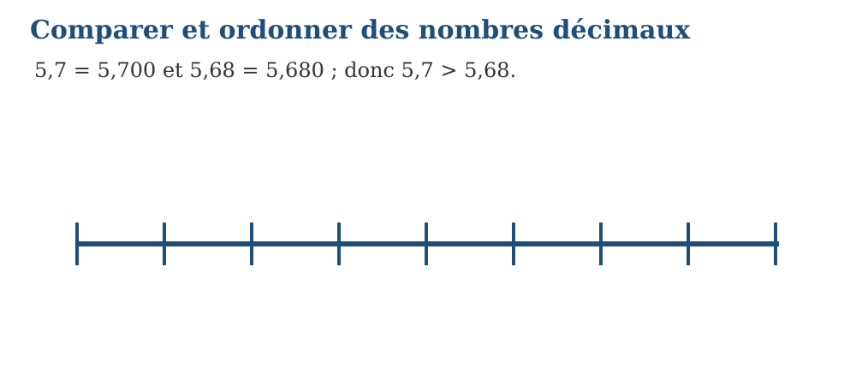
Méthode
1. Je compare d’abord les parties entières de 5,307 et 5,37 : elles valent 5.
2. Les dixièmes sont égaux : 3.
3. Aux centièmes, 0 < 7.
Exemple — 5,7 = 5,700 et 5,68 = 5,680 ; donc 5,7 > 5,68. Je compare d’abord les parties entières de 5,307 et 5,37 : elles valent 5. Les dixièmes sont égaux : 3. Aux centièmes, 0 < 7. Donc 5,307 < 5,37.
Erreur à éviter — Comparer les chiffres rang par rang. 5,70 et 5,7 représentent le même nombre. Reprendre ainsi : Je compare d’abord les parties entières de 5,307 et 5,37 : elles valent 5. → Les dixièmes sont égaux : 3. → Aux centièmes, 0 < 7.
EXERCICES
1. Compare : 4,56 … 4,506 ; 7,09 … 7,9 ; 3,400 … 3,4 ; 0,875 … 0,857.
2. Range dans l’ordre croissant : 2,05 ; 2,5 ; 2,005 ; 2,15.
3. Vérifie une réponse en appliquant : Je compare d’abord les parties entières de 5,307 et 5,37 : elles valent 5. → Les dixièmes sont égaux : 3. → Aux centièmes, 0 < 7.
CORRIGÉS
1. 4,56 > 4,506 ; 7,09 < 7,9 ; 3,400 = 3,4 ; 0,875 > 0,857.
2. 2,005 < 2,05 < 2,15 < 2,5.
3. La vérification reprend Je compare d’abord les parties entières de 5,307 et 5,37 : elles valent 5. → Les dixièmes sont égaux : 3. → Aux centièmes, 0 < 7.. Si l’erreur persiste, utiliser une représentation plus simple avant de recommencer le calcul.

SÉANCE 9 / 15 — RELIER FRACTION, NOMBRE DÉCIMAL ET POURCENTAGE
FICHE DE PRÉPARATION
Discipline : Mathématiques Composante : Nombre Titre : Relier fraction, nombre décimal et pourcentage | Classe : T6 Séance : 9 / 15
Objectif : À la fin de la séance, l’apprenant est capable de reconnaître trois représentations d’une même quantité.
Étapes | Déroulement de la leçon |  | Technique et stratégie | Support et matériel | Observation
Étapes | Enseignant | Apprenants | Technique et stratégie | Support et matériel | Observation
I. Révision | Que retenez-vous de la notion précédente ? Donnez un exemple numérique. | Répondent oralement et justifient leur exemple. | Questions-réponses | Tableau, ardoises | Acquis à consolider
II. NOUVELLE LEÇON | Annonce : « Aujourd’hui, nous allons apprendre à reconnaître trois représentations d’une même quantité. » | Écoutent. | Présentation guidée | Tableau
1. Mise en situation | Rova rencontre la situation suivante : $\frac{35}{100}$= 0,35 = 35 %. De même, $\frac{1}{2}$= 0,5 = 50 %. Que remarquez-vous ? | Écoutent, observent et proposent des réponses. | Situation-problème | Illustration, tableau | Participation
2. Présentation | Présente le titre « Relier fraction, nombre décimal et pourcentage » et précise l’objectif. | Écoutent. | Explication brève | Tableau
3. Observation | $\frac{35}{100}$= 0,35 = 35 %. De même, $\frac{1}{2}$= 0,5 = 50 %. | Observent l’exemple résolu. | Observation dirigée | Figure imprimée | Compréhension
4. Analyse | Guide l’analyse : Un pourcentage est une fraction de dénominateur 100. Pour passer d’un nombre décimal à un pourcentage, on le multiplie par 100. Pour passer d’un pourcentage à un nombre décimal, on le divise par 100. Demande aux apprenants d’expliquer chaque étape. | Expliquent la démarche et vérifient le résultat. | Recherche en binômes | Ardoises, règle si nécessaire | Raisonnement
5. Synthèse | Un pourcentage est une fraction de dénominateur 100. Pour passer d’un nombre décimal à un pourcentage, on le multiplie par 100. Pour passer d’un pourcentage à un nombre décimal, on le divise par 100. | Écoutent et reformulent la règle. | Synthèse guidée | Cahier, tableau | Trace écrite
6. Application | Complète : $\frac{25}{100}$= … = … % ; $\frac{3}{4}$= … = … % ; 0,2 = …/100 = … % ; 90 % = … = …/10. Associe : $\frac{1}{4}$, 0,75, 60 %, 0,5 avec 25 %, $\frac{3}{4}$, 0,6, 50 %. | $\frac{25}{100}$= 0,25 = 25 % ; $\frac{3}{4}$= 0,75 = 75 % ; 0,2 = $\frac{20}{100}$= 20 % ; 90 % = 0,9 = $\frac{9}{10}$. $\frac{1}{4}$↔ 25 % ; 0,75 ↔ $\frac{3}{4}$; 60 % ↔ 0,6 ; 0,5 ↔ 50 %. | Travail individuel puis correction collective | Cahier, ardoises | Remédiation
III. Évaluation | Résous sans modèle : Complète : $\frac{25}{100}$= … = … % ; $\frac{3}{4}$= … = … % ; 0,2 = …/100 = … % ; 90 % = … = …/10. Puis explique une réponse de ton choix. | $\frac{25}{100}$= 0,25 = 25 % ; $\frac{3}{4}$= 0,75 = 75 % ; 0,2 = $\frac{20}{100}$= 20 % ; 90 % = 0,9 = $\frac{9}{10}$. Une justification correcte utilise la règle de la leçon. | Travail individuel | Feuille, cahier | Maîtrise de l’objectif

RELIER FRACTION, NOMBRE DÉCIMAL ET POURCENTAGE

Un pourcentage est une fraction de dénominateur 100. Pour passer d’un nombre décimal à un pourcentage, on le multiplie par 100. Pour passer d’un pourcentage à un nombre décimal, on le divise par 100.
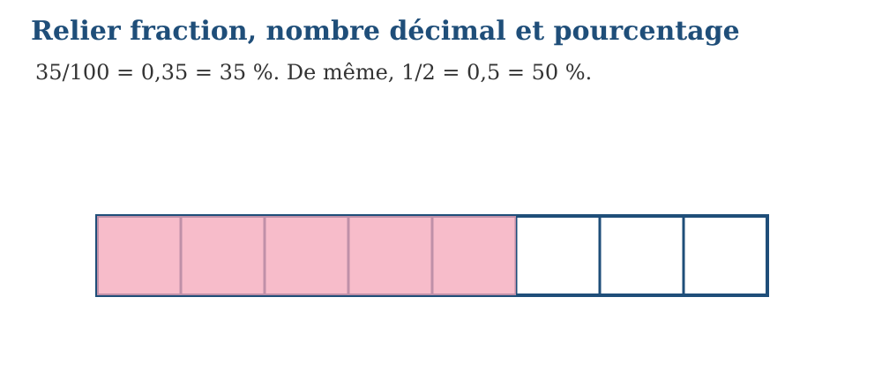
Méthode
1. 35 % signifie 35 sur 100.
2. 35 % = $\frac{35}{100}$.
3. $\frac{35}{100}$= 0,35.
Exemple — $\frac{35}{100}$= 0,35 = 35 %. De même, $\frac{1}{2}$= 0,5 = 50 %. 35 % signifie 35 sur 100. 35 % = $\frac{35}{100}$. $\frac{35}{100}$= 0,35. Ainsi $\frac{35}{100}$= 0,35 = 35 %.
Erreur à éviter — Ne pas ajouter le symbole % sans convertir. 0,5 % est différent de 50 %. Reprendre ainsi : 35 % signifie 35 sur 100. → 35 % = 35/100. → 35/100 = 0,35.
EXERCICES
1. Complète : $\frac{25}{100}$= … = … % ; $\frac{3}{4}$= … = … % ; 0,2 = …/100 = … % ; 90 % = … = …/10.
2. Associe : $\frac{1}{4}$, 0,75, 60 %, 0,5 avec 25 %, $\frac{3}{4}$, 0,6, 50 %.
3. Vérifie une réponse en appliquant : 35 % signifie 35 sur 100. → 35 % = $\frac{35}{100}$. → $\frac{35}{100}$= 0,35.
CORRIGÉS
1. $\frac{25}{100}$= 0,25 = 25 % ; $\frac{3}{4}$= 0,75 = 75 % ; 0,2 = $\frac{20}{100}$= 20 % ; 90 % = 0,9 = $\frac{9}{10}$.
2. $\frac{1}{4}$↔ 25 % ; 0,75 ↔ $\frac{3}{4}$; 60 % ↔ 0,6 ; 0,5 ↔ 50 %.
3. La vérification reprend 35 % signifie 35 sur 100. → 35 % = $\frac{35}{100}$. → $\frac{35}{100}$= 0,35.. Si l’erreur persiste, utiliser une représentation plus simple avant de recommencer le calcul.

SÉANCE 10 / 15 — DÉTERMINER LES FACTEURS ET LES DIVISEURS
FICHE DE PRÉPARATION
Discipline : Mathématiques Composante : Nombre Titre : Déterminer les facteurs et les diviseurs | Classe : T6 Séance : 10 / 15
Objectif : À la fin de la séance, l’apprenant est capable d’énumérer les diviseurs d’un nombre naturel.
Étapes | Déroulement de la leçon |  | Technique et stratégie | Support et matériel | Observation
Étapes | Enseignant | Apprenants | Technique et stratégie | Support et matériel | Observation
I. Révision | Que retenez-vous de la notion précédente ? Donnez un exemple numérique. | Répondent oralement et justifient leur exemple. | Questions-réponses | Tableau, ardoises | Acquis à consolider
II. NOUVELLE LEÇON | Annonce : « Aujourd’hui, nous allons apprendre à énumérer les diviseurs d’un nombre naturel. » | Écoutent. | Présentation guidée | Tableau
1. Mise en situation | Rova rencontre la situation suivante : Les diviseurs de 12 sont 1, 2, 3, 4, 6 et 12, car ils partagent 12 sans reste. Que remarquez-vous ? | Écoutent, observent et proposent des réponses. | Situation-problème | Illustration, tableau | Participation
2. Présentation | Présente le titre « Déterminer les facteurs et les diviseurs » et précise l’objectif. | Écoutent. | Explication brève | Tableau
3. Observation | Les diviseurs de 12 sont 1, 2, 3, 4, 6 et 12, car ils partagent 12 sans reste. | Observent l’exemple résolu. | Observation dirigée | Figure imprimée | Compréhension
4. Analyse | Guide l’analyse : Un nombre est un diviseur d’un autre lorsque la division donne un quotient entier et un reste nul. Les facteurs d’un produit sont aussi des diviseurs de ce produit. Demande aux apprenants d’expliquer chaque étape. | Expliquent la démarche et vérifient le résultat. | Recherche en binômes | Ardoises, règle si nécessaire | Raisonnement
5. Synthèse | Un nombre est un diviseur d’un autre lorsque la division donne un quotient entier et un reste nul. Les facteurs d’un produit sont aussi des diviseurs de ce produit. | Écoutent et reformulent la règle. | Synthèse guidée | Cahier, tableau | Trace écrite
6. Application | Liste les diviseurs de 18, 20, 24 et 30. Indique si 3, 4, 5 et 6 divisent chacun les nombres 36 et 45. | 18 : 1, 2, 3, 6, 9, 18 ; 20 : 1, 2, 4, 5, 10, 20 ; 24 : 1, 2, 3, 4, 6, 8, 12, 24 ; 30 : 1, 2, 3, 5, 6, 10, 15, 30. 36 est divisible par 3, 4 et 6, mais pas par 5. 45 est divisible par 3 et 5, mais pas par 4 ni par 6. | Travail individuel puis correction collective | Cahier, ardoises | Remédiation
III. Évaluation | Résous sans modèle : Liste les diviseurs de 18, 20, 24 et 30. Puis explique une réponse de ton choix. | 18 : 1, 2, 3, 6, 9, 18 ; 20 : 1, 2, 4, 5, 10, 20 ; 24 : 1, 2, 3, 4, 6, 8, 12, 24 ; 30 : 1, 2, 3, 5, 6, 10, 15, 30. Une justification correcte utilise la règle de la leçon. | Travail individuel | Feuille, cahier | Maîtrise de l’objectif

DÉTERMINER LES FACTEURS ET LES DIVISEURS
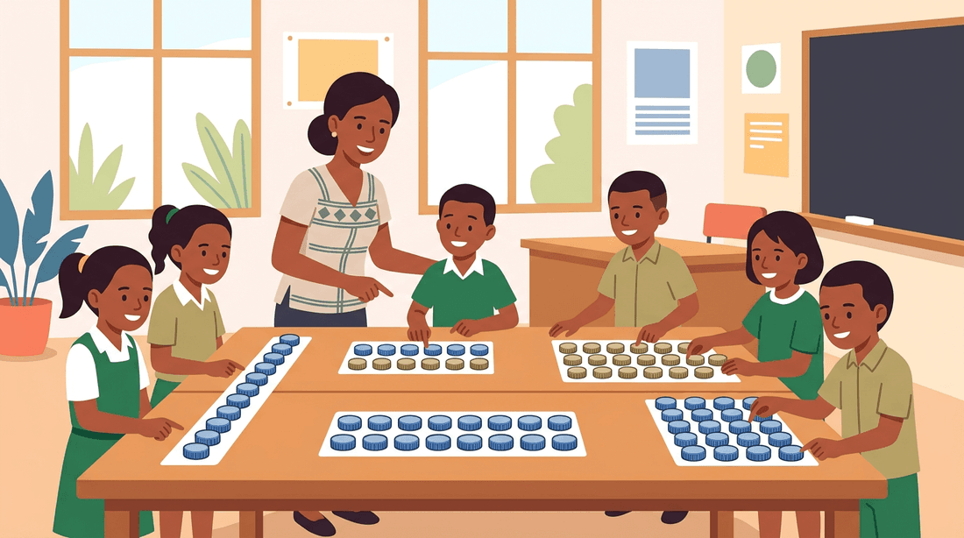
Un nombre est un diviseur d’un autre lorsque la division donne un quotient entier et un reste nul. Les facteurs d’un produit sont aussi des diviseurs de ce produit.
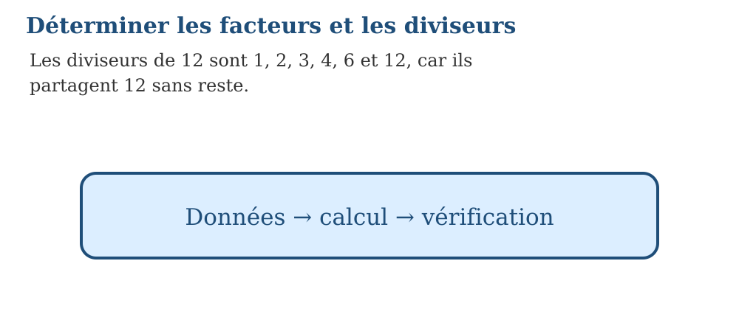
Méthode
1. Je cherche les divisions de 12 dont le reste est nul.
2. 12 = 1 × 12 = 2 × 6 = 3 × 4.
3. Je relève chaque facteur.
Exemple — Les diviseurs de 12 sont 1, 2, 3, 4, 6 et 12, car ils partagent 12 sans reste. Je cherche les divisions de 12 dont le reste est nul. 12 = 1 × 12 = 2 × 6 = 3 × 4. Je relève chaque facteur. Les diviseurs de 12 sont 1, 2, 3, 4, 6 et 12.
Erreur à éviter — Ne pas oublier 1 et le nombre lui-même. Une division avec reste ne donne pas un diviseur. Reprendre ainsi : Je cherche les divisions de 12 dont le reste est nul. → 12 = 1 × 12 = 2 × 6 = 3 × 4. → Je relève chaque facteur.
EXERCICES
1. Liste les diviseurs de 18, 20, 24 et 30.
2. Indique si 3, 4, 5 et 6 divisent chacun les nombres 36 et 45.
3. Vérifie une réponse en appliquant : Je cherche les divisions de 12 dont le reste est nul. → 12 = 1 × 12 = 2 × 6 = 3 × 4. → Je relève chaque facteur.
CORRIGÉS
1. 18 : 1, 2, 3, 6, 9, 18 ; 20 : 1, 2, 4, 5, 10, 20 ; 24 : 1, 2, 3, 4, 6, 8, 12, 24 ; 30 : 1, 2, 3, 5, 6, 10, 15, 30.
2. 36 est divisible par 3, 4 et 6, mais pas par 5. 45 est divisible par 3 et 5, mais pas par 4 ni par 6.
3. La vérification reprend Je cherche les divisions de 12 dont le reste est nul. → 12 = 1 × 12 = 2 × 6 = 3 × 4. → Je relève chaque facteur.. Si l’erreur persiste, utiliser une représentation plus simple avant de recommencer le calcul.

SÉANCE 11 / 15 — DÉTERMINER LES MULTIPLES, LE PPCM ET LE PGCD
FICHE DE PRÉPARATION
Discipline : Mathématiques Composante : Nombre Titre : Déterminer les multiples, le PPCM et le PGCD | Classe : T6 Séance : 11 / 15
Objectif : À la fin de la séance, l’apprenant est capable de produire des multiples et déterminer un PPCM ou un PGCD simple.
Étapes | Déroulement de la leçon |  | Technique et stratégie | Support et matériel | Observation
Étapes | Enseignant | Apprenants | Technique et stratégie | Support et matériel | Observation
I. Révision | Que retenez-vous de la notion précédente ? Donnez un exemple numérique. | Répondent oralement et justifient leur exemple. | Questions-réponses | Tableau, ardoises | Acquis à consolider
II. NOUVELLE LEÇON | Annonce : « Aujourd’hui, nous allons apprendre à produire des multiples et déterminer un PPCM ou un PGCD simple. » | Écoutent. | Présentation guidée | Tableau
1. Mise en situation | Rova rencontre la situation suivante : Multiples de 4 : 0, 4, 8, 12, 16… Multiples de 6 : 0, 6, 12, 18… Ainsi, PPCM(4, 6) = 12 et PGCD(4, 6) = 2. Que remarquez-vous ? | Écoutent, observent et proposent des réponses. | Situation-problème | Illustration, tableau | Participation
2. Présentation | Présente le titre « Déterminer les multiples, le PPCM et le PGCD » et précise l’objectif. | Écoutent. | Explication brève | Tableau
3. Observation | Multiples de 4 : 0, 4, 8, 12, 16… Multiples de 6 : 0, 6, 12, 18… Ainsi, PPCM(4, 6) = 12 et PGCD(4, 6) = 2. | Observent l’exemple résolu. | Observation dirigée | Figure imprimée | Compréhension
4. Analyse | Guide l’analyse : Les multiples d’un nombre s’obtiennent en le multipliant par les nombres naturels. Le PPCM est le plus petit multiple commun non nul. Le PGCD est le plus grand diviseur commun. Demande aux apprenants d’expliquer chaque étape. | Expliquent la démarche et vérifient le résultat. | Recherche en binômes | Ardoises, règle si nécessaire | Raisonnement
5. Synthèse | Les multiples d’un nombre s’obtiennent en le multipliant par les nombres naturels. Le PPCM est le plus petit multiple commun non nul. Le PGCD est le plus grand diviseur commun. | Écoutent et reformulent la règle. | Synthèse guidée | Cahier, tableau | Trace écrite
6. Application | Trouve le PPCM de 3 et 5 ; 4 et 10 ; 6 et 8 ; 9 et 12. Trouve le PGCD de 12 et 18 ; 20 et 30 ; 24 et 36 ; 14 et 21. | 15 ; 20 ; 24 ; 36. 6 ; 10 ; 12 ; 7. | Travail individuel puis correction collective | Cahier, ardoises | Remédiation
III. Évaluation | Résous sans modèle : Trouve le PPCM de 3 et 5 ; 4 et 10 ; 6 et 8 ; 9 et 12. Puis explique une réponse de ton choix. | 15 ; 20 ; 24 ; 36. Une justification correcte utilise la règle de la leçon. | Travail individuel | Feuille, cahier | Maîtrise de l’objectif

DÉTERMINER LES MULTIPLES, LE PPCM ET LE PGCD
Les multiples d’un nombre s’obtiennent en le multipliant par les nombres naturels. Le PPCM est le plus petit multiple commun non nul. Le PGCD est le plus grand diviseur commun.
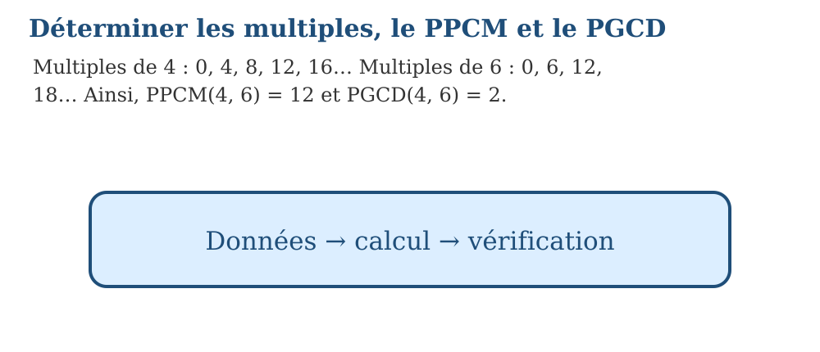
Méthode
1. Multiples de 4 : 0, 4, 8, 12, 16… ; multiples de 6 : 0, 6, 12, 18…
2. Le premier multiple commun non nul est 12 : PPCM(4,6)=12.
3. Diviseurs communs de 4 et 6 : 1 et 2.
Exemple — Multiples de 4 : 0, 4, 8, 12, 16… Multiples de 6 : 0, 6, 12, 18… Ainsi, PPCM(4, 6) = 12 et PGCD(4, 6) = 2. Multiples de 4 : 0, 4, 8, 12, 16… ; multiples de 6 : 0, 6, 12, 18… Le premier multiple commun non nul est 12 : PPCM(4,6)=12. Diviseurs communs de 4 et 6 : 1 et 2. Le plus grand est 2 : PGCD(4,6)=2.
Erreur à éviter — Le PPCM est commun et non nul. Ne pas confondre PPCM et PGCD. Reprendre ainsi : Multiples de 4 : 0, 4, 8, 12, 16… ; multiples de 6 : 0, 6, 12, 18… → Le premier multiple commun non nul est 12 : PPCM(4,6)=12. → Diviseurs communs de 4 et 6 : 1 et 2.
EXERCICES
1. Trouve le PPCM de 3 et 5 ; 4 et 10 ; 6 et 8 ; 9 et 12.
2. Trouve le PGCD de 12 et 18 ; 20 et 30 ; 24 et 36 ; 14 et 21.
3. Vérifie une réponse en appliquant : Multiples de 4 : 0, 4, 8, 12, 16… ; multiples de 6 : 0, 6, 12, 18… → Le premier multiple commun non nul est 12 : PPCM(4,6)=12. → Diviseurs communs de 4 et 6 : 1 et 2.
CORRIGÉS
1. 15 ; 20 ; 24 ; 36.
2. 6 ; 10 ; 12 ; 7.
3. La vérification reprend Multiples de 4 : 0, 4, 8, 12, 16… ; multiples de 6 : 0, 6, 12, 18… → Le premier multiple commun non nul est 12 : PPCM(4,6)=12. → Diviseurs communs de 4 et 6 : 1 et 2.. Si l’erreur persiste, utiliser une représentation plus simple avant de recommencer le calcul.

SÉANCE 12 / 15 — ÉCRIRE UNE FRACTION SOUS FORME DÉCIMALE
FICHE DE PRÉPARATION
Discipline : Mathématiques Composante : Nombre Titre : Écrire une fraction sous forme décimale | Classe : T6 Séance : 12 / 15
Objectif : À la fin de la séance, l’apprenant est capable de produire une fraction décimale puis une écriture à virgule.
Étapes | Déroulement de la leçon |  | Technique et stratégie | Support et matériel | Observation
Étapes | Enseignant | Apprenants | Technique et stratégie | Support et matériel | Observation
I. Révision | Que retenez-vous de la notion précédente ? Donnez un exemple numérique. | Répondent oralement et justifient leur exemple. | Questions-réponses | Tableau, ardoises | Acquis à consolider
II. NOUVELLE LEÇON | Annonce : « Aujourd’hui, nous allons apprendre à produire une fraction décimale puis une écriture à virgule. » | Écoutent. | Présentation guidée | Tableau
1. Mise en situation | Rova rencontre la situation suivante : $\frac{3}{5}$= $\frac{6}{10}$= 0,6 et $\frac{7}{20}$= $\frac{35}{100}$= 0,35. Que remarquez-vous ? | Écoutent, observent et proposent des réponses. | Situation-problème | Illustration, tableau | Participation
2. Présentation | Présente le titre « Écrire une fraction sous forme décimale » et précise l’objectif. | Écoutent. | Explication brève | Tableau
3. Observation | $\frac{3}{5}$= $\frac{6}{10}$= 0,6 et $\frac{7}{20}$= $\frac{35}{100}$= 0,35. | Observent l’exemple résolu. | Observation dirigée | Figure imprimée | Compréhension
4. Analyse | Guide l’analyse : Une fraction a une écriture décimale finie lorsque son dénominateur peut être transformé en 10, 100, 1 000, etc., après simplification. On cherche alors une fraction équivalente décimale. Demande aux apprenants d’expliquer chaque étape. | Expliquent la démarche et vérifient le résultat. | Recherche en binômes | Ardoises, règle si nécessaire | Raisonnement
5. Synthèse | Une fraction a une écriture décimale finie lorsque son dénominateur peut être transformé en 10, 100, 1 000, etc., après simplification. On cherche alors une fraction équivalente décimale. | Écoutent et reformulent la règle. | Synthèse guidée | Cahier, tableau | Trace écrite
6. Application | Écris sous forme décimale : $\frac{1}{2}$; $\frac{3}{5}$; $\frac{7}{20}$; $\frac{9}{25}$. Trouve la fraction décimale équivalente : $\frac{4}{5}$; $\frac{3}{4}$; $\frac{11}{20}$; $\frac{7}{8}$. | 0,5 ; 0,6 ; 0,35 ; 0,36. $\frac{8}{10}$; $\frac{75}{100}$; $\frac{55}{100}$; $\frac{875}{1 000}$. | Travail individuel puis correction collective | Cahier, ardoises | Remédiation
III. Évaluation | Résous sans modèle : Écris sous forme décimale : $\frac{1}{2}$; $\frac{3}{5}$; $\frac{7}{20}$; $\frac{9}{25}$. Puis explique une réponse de ton choix. | 0,5 ; 0,6 ; 0,35 ; 0,36. Une justification correcte utilise la règle de la leçon. | Travail individuel | Feuille, cahier | Maîtrise de l’objectif

ÉCRIRE UNE FRACTION SOUS FORME DÉCIMALE
Une fraction a une écriture décimale finie lorsque son dénominateur peut être transformé en 10, 100, 1 000, etc., après simplification. On cherche alors une fraction équivalente décimale.
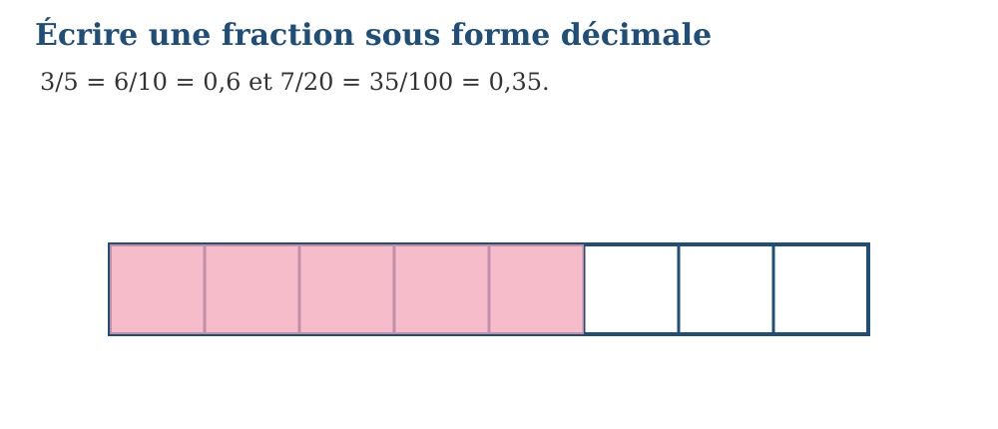
Méthode
1. Je transforme le dénominateur 5 en 10 en multipliant par 2.
2. Je multiplie aussi le numérateur : 3 × 2 = 6.
3. $\frac{3}{5}$= $\frac{6}{10}$.
Exemple — $\frac{3}{5}$= $\frac{6}{10}$= 0,6 et $\frac{7}{20}$= $\frac{35}{100}$= 0,35. Je transforme le dénominateur 5 en 10 en multipliant par 2. Je multiplie aussi le numérateur : 3 × 2 = 6. $\frac{3}{5}$= $\frac{6}{10}$. Six dixièmes s’écrit 0,6 ; donc $\frac{3}{5}$= 0,6.
Erreur à éviter — Multiplier numérateur et dénominateur par le même nombre. Vérifier la place de la virgule. Reprendre ainsi : Je transforme le dénominateur 5 en 10 en multipliant par 2. → Je multiplie aussi le numérateur : 3 × 2 = 6. → 3/5 = 6/10.
EXERCICES
1. Écris sous forme décimale : $\frac{1}{2}$; $\frac{3}{5}$; $\frac{7}{20}$; $\frac{9}{25}$.
2. Trouve la fraction décimale équivalente : $\frac{4}{5}$; $\frac{3}{4}$; $\frac{11}{20}$; $\frac{7}{8}$.
3. Vérifie une réponse en appliquant : Je transforme le dénominateur 5 en 10 en multipliant par 2. → Je multiplie aussi le numérateur : 3 × 2 = 6. → $\frac{3}{5}$= $\frac{6}{10}$.
CORRIGÉS
1. 0,5 ; 0,6 ; 0,35 ; 0,36.
2. $\frac{8}{10}$; $\frac{75}{100}$; $\frac{55}{100}$; $\frac{875}{1 000}$.
3. La vérification reprend Je transforme le dénominateur 5 en 10 en multipliant par 2. → Je multiplie aussi le numérateur : 3 × 2 = 6. → $\frac{3}{5}$= $\frac{6}{10}$.. Si l’erreur persiste, utiliser une représentation plus simple avant de recommencer le calcul.

SÉANCE 13 / 15 — ENCADRER UNE FRACTION ET DONNER UNE VALEUR APPROCHÉE
FICHE DE PRÉPARATION
Discipline : Mathématiques Composante : Nombre Titre : Encadrer une fraction et donner une valeur approchée | Classe : T6 Séance : 13 / 15
Objectif : À la fin de la séance, l’apprenant est capable de déterminer des valeurs approchées par défaut et par excès.
Étapes | Déroulement de la leçon |  | Technique et stratégie | Support et matériel | Observation
Étapes | Enseignant | Apprenants | Technique et stratégie | Support et matériel | Observation
I. Révision | Que retenez-vous de la notion précédente ? Donnez un exemple numérique. | Répondent oralement et justifient leur exemple. | Questions-réponses | Tableau, ardoises | Acquis à consolider
II. NOUVELLE LEÇON | Annonce : « Aujourd’hui, nous allons apprendre à déterminer des valeurs approchées par défaut et par excès. » | Écoutent. | Présentation guidée | Tableau
1. Mise en situation | Rova rencontre la situation suivante : $\frac{7}{3}$= 2,333… À l’unité : 2 < $\frac{7}{3}$< 3 ; par défaut : 2 ; par excès : 3. Au dixième : 2,3 < $\frac{7}{3}$< 2,4. Que remarquez-vous ? | Écoutent, observent et proposent des réponses. | Situation-problème | Illustration, tableau | Participation
2. Présentation | Présente le titre « Encadrer une fraction et donner une valeur approchée » et précise l’objectif. | Écoutent. | Explication brève | Tableau
3. Observation | $\frac{7}{3}$= 2,333… À l’unité : 2 < $\frac{7}{3}$< 3 ; par défaut : 2 ; par excès : 3. Au dixième : 2,3 < $\frac{7}{3}$< 2,4. | Observent l’exemple résolu. | Observation dirigée | Figure imprimée | Compréhension
4. Analyse | Guide l’analyse : Encadrer une fraction consiste à la placer entre deux nombres. Une valeur approchée par défaut est inférieure ou égale au nombre ; une valeur approchée par excès est supérieure ou égale. Demande aux apprenants d’expliquer chaque étape. | Expliquent la démarche et vérifient le résultat. | Recherche en binômes | Ardoises, règle si nécessaire | Raisonnement
5. Synthèse | Encadrer une fraction consiste à la placer entre deux nombres. Une valeur approchée par défaut est inférieure ou égale au nombre ; une valeur approchée par excès est supérieure ou égale. | Écoutent et reformulent la règle. | Synthèse guidée | Cahier, tableau | Trace écrite
6. Application | Encadre à l’unité : $\frac{5}{2}$; $\frac{11}{4}$; $\frac{17}{5}$; $\frac{22}{7}$. Donne les valeurs approchées au dixième par défaut et par excès de $\frac{7}{4}$; $\frac{8}{3}$; $\frac{13}{6}$; $\frac{19}{8}$. | 2 < $\frac{5}{2}$< 3 ; 2 < $\frac{11}{4}$< 3 ; 3 < $\frac{17}{5}$< 4 ; 3 < $\frac{22}{7}$< 4. 1,7 et 1,8 ; 2,6 et 2,7 ; 2,1 et 2,2 ; 2,3 et 2,4. | Travail individuel puis correction collective | Cahier, ardoises | Remédiation
III. Évaluation | Résous sans modèle : Encadre à l’unité : $\frac{5}{2}$; $\frac{11}{4}$; $\frac{17}{5}$; $\frac{22}{7}$. Puis explique une réponse de ton choix. | 2 < $\frac{5}{2}$< 3 ; 2 < $\frac{11}{4}$< 3 ; 3 < $\frac{17}{5}$< 4 ; 3 < $\frac{22}{7}$< 4. Une justification correcte utilise la règle de la leçon. | Travail individuel | Feuille, cahier | Maîtrise de l’objectif

ENCADRER UNE FRACTION ET DONNER UNE VALEUR APPROCHÉE
Encadrer une fraction consiste à la placer entre deux nombres. Une valeur approchée par défaut est inférieure ou égale au nombre ; une valeur approchée par excès est supérieure ou égale.
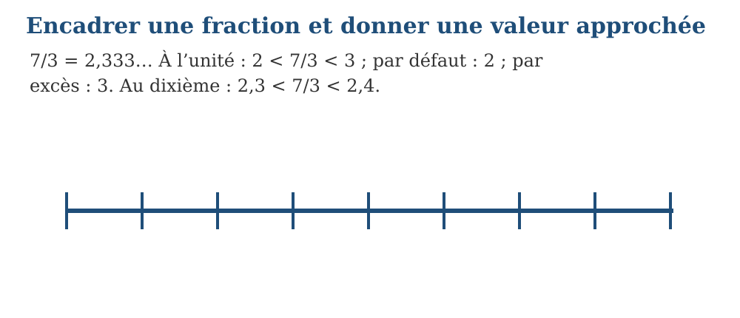
Méthode
1. 7 ÷ 3 = 2,333…
2. À l’unité : 2 < $\frac{7}{3}$< 3.
3. Au dixième : 2,3 < $\frac{7}{3}$< 2,4.
Exemple — $\frac{7}{3}$= 2,333… À l’unité : 2 < $\frac{7}{3}$< 3 ; par défaut : 2 ; par excès : 3. Au dixième : 2,3 < $\frac{7}{3}$< 2,4. 7 ÷ 3 = 2,333… À l’unité : 2 < $\frac{7}{3}$< 3. Au dixième : 2,3 < $\frac{7}{3}$< 2,4. 2,3 est la valeur par défaut et 2,4 la valeur par excès.
Erreur à éviter — Ne pas arrondir quand on demande un encadrement. Ne pas inverser valeur par défaut et valeur par excès. Reprendre ainsi : 7 ÷ 3 = 2,333… → À l’unité : 2 < 7/3 < 3. → Au dixième : 2,3 < 7/3 < 2,4.
EXERCICES
1. Encadre à l’unité : $\frac{5}{2}$; $\frac{11}{4}$; $\frac{17}{5}$; $\frac{22}{7}$.
2. Donne les valeurs approchées au dixième par défaut et par excès de $\frac{7}{4}$; $\frac{8}{3}$; $\frac{13}{6}$; $\frac{19}{8}$.
3. Vérifie une réponse en appliquant : 7 ÷ 3 = 2,333… → À l’unité : 2 < $\frac{7}{3}$< 3. → Au dixième : 2,3 < $\frac{7}{3}$< 2,4.
CORRIGÉS
1. 2 < $\frac{5}{2}$< 3 ; 2 < $\frac{11}{4}$< 3 ; 3 < $\frac{17}{5}$< 4 ; 3 < $\frac{22}{7}$< 4.
2. 1,7 et 1,8 ; 2,6 et 2,7 ; 2,1 et 2,2 ; 2,3 et 2,4.
3. La vérification reprend 7 ÷ 3 = 2,333… → À l’unité : 2 < $\frac{7}{3}$< 3. → Au dixième : 2,3 < $\frac{7}{3}$< 2,4.. Si l’erreur persiste, utiliser une représentation plus simple avant de recommencer le calcul.

SÉANCE 14 / 15 — RÉVISION DE L’UNITÉ I
Tableau de synthèse
Notion | À savoir | À savoir faire
Fractions | Numérateur, dénominateur, équivalence | Représenter, convertir, comparer et ordonner
Décimaux | Dixièmes, centièmes, millièmes | Lire, écrire, comparer et ordonner
Pourcentages | Fraction sur 100 | Passer d’une représentation à une autre
Divisibilité | Facteur, diviseur, multiple, PPCM, PGCD | Énumérer et calculer
Approximation | Valeur par défaut et par excès | Encadrer à l’unité ou au dixième
Questions de révision
1. Explique la différence entre le numérateur et le dénominateur. 2. Donne deux fractions équivalentes à $\frac{3}{4}$. 3. Compare 0,75 et $\frac{3}{4}$. 4. Donne le PPCM de 6 et 9. 5. Encadre $\frac{11}{4}$entre deux entiers.
Réponses attendues
1. Le numérateur compte les parts considérées ; le dénominateur compte toutes les parts égales.
2. $\frac{6}{8}$et $\frac{9}{12}$sont équivalentes à $\frac{3}{4}$.
3. 0,75 = $\frac{3}{4}$.
4. PPCM(6, 9) = 18.
5. 2 < $\frac{11}{4}$< 3.

SÉANCE 15 / 15 — SUJET D’EXAMEN T6 — UNITÉ I
Barème : 20 points. Présente clairement tous les calculs.
Exercice 1 — 4 points. Convertis : a) $\frac{9}{4}$en nombre fractionnaire ; b) 3 et $\frac{2}{5}$en fraction impropre ; c) $\frac{7}{20}$en décimal ; d) 0,625 en fraction décimale.
Exercice 2 — 4 points. Compare avec <, > ou = : a) $\frac{5}{6}$… $\frac{7}{9}$; b) 0,45 … 45 % ; c) $\frac{3}{4}$… 0,8 ; d) 2,305 … 2,35.
Exercice 3 — 4 points. a) Liste les diviseurs de 24. b) Calcule PPCM(8, 12). c) Calcule PGCD(18, 30). d) Donne les quatre premiers multiples non nuls de 7.
Exercice 4 — 4 points. Une association a vendu 75 billets sur 100. Exprime la part vendue sous forme de fraction, de nombre décimal et de pourcentage, puis indique la part restante.
Exercice 5 — 4 points. Encadre $\frac{17}{6}$entre deux entiers, puis donne ses valeurs approchées au dixième par défaut et par excès.
CORRIGÉ ET BARÈME
Exercice 1. $\frac{9}{4}$= 2 et $\frac{1}{4}$; 3 et $\frac{2}{5}$= $\frac{17}{5}$; $\frac{7}{20}$= 0,35 ; 0,625 = $\frac{625}{1 000}$. Un point par réponse.
Exercice 2. $\frac{5}{6}$> $\frac{7}{9}$; 0,45 = 45 % ; $\frac{3}{4}$< 0,8 ; 2,305 < 2,35. Un point par comparaison.
Exercice 3. Diviseurs de 24 : 1, 2, 3, 4, 6, 8, 12 et 24 ; PPCM(8, 12) = 24 ; PGCD(18, 30) = 6 ; multiples : 7, 14, 21 et 28. Un point par réponse complète.
Exercice 4. Part vendue : $\frac{75}{100}$= 0,75 = 75 %. Part restante : $\frac{25}{100}$= 0,25 = 25 %. Deux points pour chaque part correctement exprimée.
Exercice 5. 2 < $\frac{17}{6}$< 3. Comme $\frac{17}{6}$= 2,833…, la valeur au dixième par défaut est 2,8 et celle par excès est 2,9. Deux points pour l’encadrement et deux points pour les approximations.
UNITÉ II — OPÉRATION
Résultat d’apprentissage général : effectuer les opérations avec différentes représentations numériques afin de résoudre des problèmes du monde réel.
Valeurs à véhiculer : estime de soi et persévérance.
Tableau de bord
Séances | Apprentissages | Révision | Examen
15 | 13 | 1 | 1

SÉANCE 1 / 15 — COMPRENDRE LA PRIORITÉ DES OPÉRATIONS
FICHE DE PRÉPARATION
Discipline : Mathématiques Composante : Opération Titre : Comprendre la priorité des opérations | Classe : T6 Séance : 1 / 15
Objectif : À la fin de la séance, l’apprenant est capable d’identifier l’ordre correct des opérations dans une expression numérique.
Étapes | Déroulement de la leçon |  | Technique et stratégie | Support et matériel | Observation
Étapes | Enseignant | Apprenants | Technique et stratégie | Support et matériel | Observation
I. Révision | Que retenez-vous de la notion précédente ? Donnez un exemple numérique. | Répondent oralement et justifient leur exemple. | Questions-réponses | Tableau, ardoises | Acquis à consolider
II. NOUVELLE LEÇON | Annonce : « Aujourd’hui, nous allons apprendre à identifier l’ordre correct des opérations dans une expression numérique. » | Écoutent. | Présentation guidée | Tableau
1. Mise en situation | Rova rencontre la situation suivante : Dans 18 − 3 × 4, on calcule 3 × 4 = 12 avant la soustraction : 18 − 12 = 6. Que remarquez-vous ? | Écoutent, observent et proposent des réponses. | Situation-problème | Illustration, tableau | Participation
2. Présentation | Présente le titre « Comprendre la priorité des opérations » et précise l’objectif. | Écoutent. | Explication brève | Tableau
3. Observation | Dans 18 − 3 × 4, on calcule 3 × 4 = 12 avant la soustraction : 18 − 12 = 6. | Observent l’exemple résolu. | Observation dirigée | Figure imprimée | Compréhension
4. Analyse | Guide l’analyse : Dans une expression comportant plusieurs opérations, on effectue d’abord les calculs entre parenthèses, puis les multiplications et divisions, enfin les additions et soustractions. À priorité égale, on calcule de gauche à droite. Demande aux apprenants d’expliquer chaque étape. | Expliquent la démarche et vérifient le résultat. | Recherche en binômes | Ardoises, règle si nécessaire | Raisonnement
5. Synthèse | Dans une expression comportant plusieurs opérations, on effectue d’abord les calculs entre parenthèses, puis les multiplications et divisions, enfin les additions et soustractions. À priorité égale, on calcule de gauche à droite. | Écoutent et reformulent la règle. | Synthèse guidée | Cahier, tableau | Trace écrite
6. Application | Indique l’opération à effectuer en premier : 7 + 5 × 2 ; 24 ÷ 6 − 3 ; (8 + 4) × 3 ; 20 − 12 ÷ 4. Calcule : 9 + 2 × 6 ; 30 ÷ 5 + 7 ; 4 × (3 + 5) ; 25 − 3 × 4. | 5 × 2 ; 24 ÷ 6 ; 8 + 4 ; 12 ÷ 4. 21 ; 13 ; 32 ; 13. | Travail individuel puis correction collective | Cahier, ardoises | Remédiation
III. Évaluation | Résous sans modèle : Indique l’opération à effectuer en premier : 7 + 5 × 2 ; 24 ÷ 6 − 3 ; (8 + 4) × 3 ; 20 − 12 ÷ 4. Puis explique une réponse de ton choix. | 5 × 2 ; 24 ÷ 6 ; 8 + 4 ; 12 ÷ 4. Une justification correcte utilise la règle de la leçon. | Travail individuel | Feuille, cahier | Maîtrise de l’objectif

COMPRENDRE LA PRIORITÉ DES OPÉRATIONS
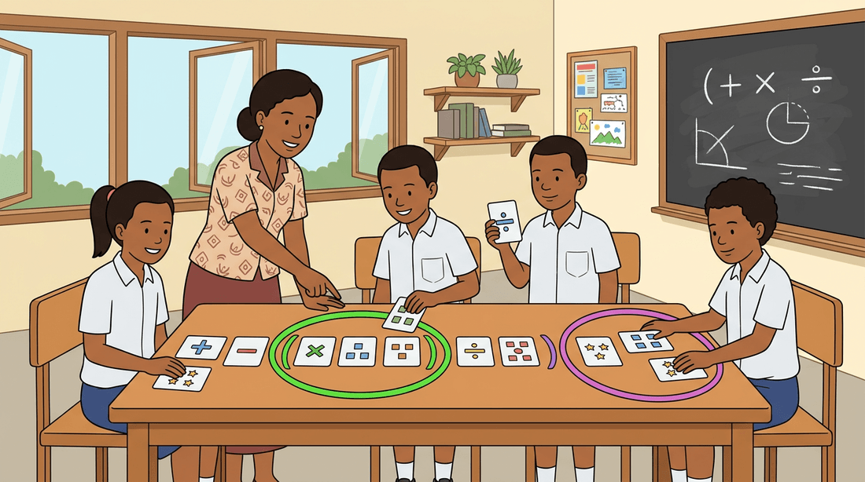
Dans une expression comportant plusieurs opérations, on effectue d’abord les calculs entre parenthèses, puis les multiplications et divisions, enfin les additions et soustractions. À priorité égale, on calcule de gauche à droite.
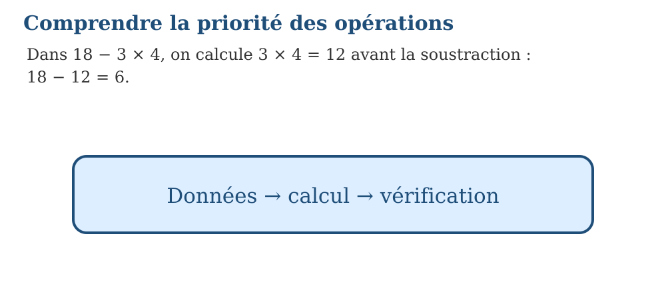
Exemple — Dans 18 − 3 × 4, on calcule 3 × 4 = 12 avant la soustraction : 18 − 12 = 6. La propriété utilisée est la suivante : Dans une expression comportant plusieurs opérations, on effectue d’abord les calculs entre parenthèses, puis les multiplications et divisions, enfin les additions et soustractions. À priorité égale, on calcule de gauche à droite. Vérification : Réécrire toute l’expression à chaque ligne.
Erreur à éviter — Calculer simplement de gauche à droite sans respecter les priorités. Cette démarche ne respecte pas la propriété précédente. Correction : Repérer les parenthèses. → Calculer les multiplications et divisions. → Effectuer ensuite les additions et soustractions. → Réécrire toute l’expression à chaque ligne.
EXERCICES
1. Indique l’opération à effectuer en premier : 7 + 5 × 2 ; 24 ÷ 6 − 3 ; (8 + 4) × 3 ; 20 − 12 ÷ 4.
2. Calcule : 9 + 2 × 6 ; 30 ÷ 5 + 7 ; 4 × (3 + 5) ; 25 − 3 × 4.
3. Contrôle une réponse en appliquant : Réécrire toute l’expression à chaque ligne.
CORRIGÉS
1. 5 × 2 ; 24 ÷ 6 ; 8 + 4 ; 12 ÷ 4.
2. 21 ; 13 ; 32 ; 13.
3. Contrôle attendu : Réécrire toute l’expression à chaque ligne. Erreur possible : Calculer simplement de gauche à droite sans respecter les priorités. En remédiation, reprendre la propriété avec des données plus simples.

SÉANCE 2 / 15 — CALCULER UNE EXPRESSION SANS PARENTHÈSES
FICHE DE PRÉPARATION
Discipline : Mathématiques Composante : Opération Titre : Calculer une expression sans parenthèses | Classe : T6 Séance : 2 / 15
Objectif : À la fin de la séance, l’apprenant est capable d’effectuer les multiplications et divisions avant les additions et soustractions.
Étapes | Déroulement de la leçon |  | Technique et stratégie | Support et matériel | Observation
Étapes | Enseignant | Apprenants | Technique et stratégie | Support et matériel | Observation
I. Révision | Que retenez-vous de la notion précédente ? Donnez un exemple numérique. | Répondent oralement et justifient leur exemple. | Questions-réponses | Tableau, ardoises | Acquis à consolider
II. NOUVELLE LEÇON | Annonce : « Aujourd’hui, nous allons apprendre à effectuer les multiplications et divisions avant les additions et soustractions. » | Écoutent. | Présentation guidée | Tableau
1. Mise en situation | Rova rencontre la situation suivante : 48 ÷ 6 + 5 × 3 = 8 + 15 = 23. Que remarquez-vous ? | Écoutent, observent et proposent des réponses. | Situation-problème | Illustration, tableau | Participation
2. Présentation | Présente le titre « Calculer une expression sans parenthèses » et précise l’objectif. | Écoutent. | Explication brève | Tableau
3. Observation | 48 ÷ 6 + 5 × 3 = 8 + 15 = 23. | Observent l’exemple résolu. | Observation dirigée | Figure imprimée | Compréhension
4. Analyse | Guide l’analyse : Sans parenthèses, les multiplications et divisions sont prioritaires. Les additions et soustractions sont effectuées ensuite, de gauche à droite. Demande aux apprenants d’expliquer chaque étape. | Expliquent la démarche et vérifient le résultat. | Recherche en binômes | Ardoises, règle si nécessaire | Raisonnement
5. Synthèse | Sans parenthèses, les multiplications et divisions sont prioritaires. Les additions et soustractions sont effectuées ensuite, de gauche à droite. | Écoutent et reformulent la règle. | Synthèse guidée | Cahier, tableau | Trace écrite
6. Application | Calcule : 6 + 4 × 5 ; 36 ÷ 4 − 2 ; 7 × 3 + 18 ÷ 6 ; 40 − 5 × 6. Vérifie puis corrige : 8 + 2 × 5 = 50 ; 24 ÷ 6 + 3 = 7 ; 15 − 3 × 4 = 48 ; 9 × 2 − 8 ÷ 4 = 16. | 26 ; 7 ; 24 ; 10. Les résultats corrects sont 18 ; 7 ; 3 ; 16. Les deuxième et quatrième égalités étaient justes. | Travail individuel puis correction collective | Cahier, ardoises | Remédiation
III. Évaluation | Résous sans modèle : Calcule : 6 + 4 × 5 ; 36 ÷ 4 − 2 ; 7 × 3 + 18 ÷ 6 ; 40 − 5 × 6. Puis explique une réponse de ton choix. | 26 ; 7 ; 24 ; 10. Une justification correcte utilise la règle de la leçon. | Travail individuel | Feuille, cahier | Maîtrise de l’objectif

CALCULER UNE EXPRESSION SANS PARENTHÈSES
Sans parenthèses, les multiplications et divisions sont prioritaires. Les additions et soustractions sont effectuées ensuite, de gauche à droite.
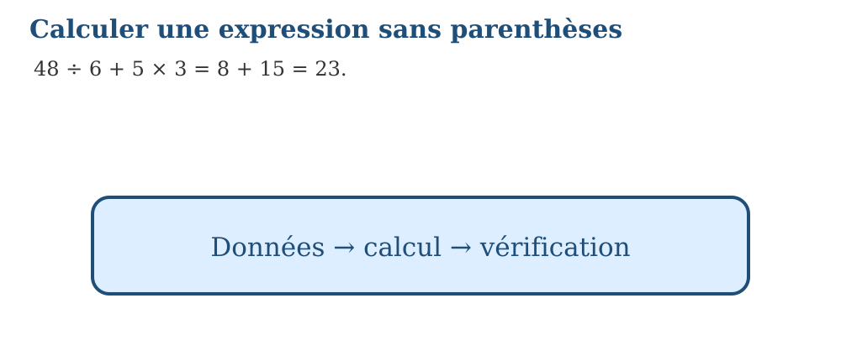
Méthode
1. Repérer les parenthèses.
2. Calculer les multiplications et divisions.
3. Effectuer ensuite les additions et soustractions.
4. Réécrire toute l’expression à chaque ligne.
Exemple — 48 ÷ 6 + 5 × 3 = 8 + 15 = 23. La propriété utilisée est la suivante : Sans parenthèses, les multiplications et divisions sont prioritaires. Les additions et soustractions sont effectuées ensuite, de gauche à droite. Vérification : Réécrire toute l’expression à chaque ligne.
Erreur à éviter — Calculer simplement de gauche à droite sans respecter les priorités. Cette démarche ne respecte pas la propriété précédente. Correction : Repérer les parenthèses. → Calculer les multiplications et divisions. → Effectuer ensuite les additions et soustractions. → Réécrire toute l’expression à chaque ligne.
EXERCICES
1. Calcule : 6 + 4 × 5 ; 36 ÷ 4 − 2 ; 7 × 3 + 18 ÷ 6 ; 40 − 5 × 6.
2. Vérifie puis corrige : 8 + 2 × 5 = 50 ; 24 ÷ 6 + 3 = 7 ; 15 − 3 × 4 = 48 ; 9 × 2 − 8 ÷ 4 = 16.
3. Contrôle une réponse en appliquant : Réécrire toute l’expression à chaque ligne.
CORRIGÉS
1. 26 ; 7 ; 24 ; 10.
2. Les résultats corrects sont 18 ; 7 ; 3 ; 16. Les deuxième et quatrième égalités étaient justes.
3. Contrôle attendu : Réécrire toute l’expression à chaque ligne. Erreur possible : Calculer simplement de gauche à droite sans respecter les priorités. En remédiation, reprendre la propriété avec des données plus simples.

SÉANCE 3 / 15 — CALCULER UNE EXPRESSION AVEC PARENTHÈSES
FICHE DE PRÉPARATION
Discipline : Mathématiques Composante : Opération Titre : Calculer une expression avec parenthèses | Classe : T6 Séance : 3 / 15
Objectif : À la fin de la séance, l’apprenant est capable de commencer un calcul par les parenthèses.
Étapes | Déroulement de la leçon |  | Technique et stratégie | Support et matériel | Observation
Étapes | Enseignant | Apprenants | Technique et stratégie | Support et matériel | Observation
I. Révision | Que retenez-vous de la notion précédente ? Donnez un exemple numérique. | Répondent oralement et justifient leur exemple. | Questions-réponses | Tableau, ardoises | Acquis à consolider
II. NOUVELLE LEÇON | Annonce : « Aujourd’hui, nous allons apprendre à commencer un calcul par les parenthèses. » | Écoutent. | Présentation guidée | Tableau
1. Mise en situation | Rova rencontre la situation suivante : 5 × (12 − 7) + 3 = 5 × 5 + 3 = 28. Que remarquez-vous ? | Écoutent, observent et proposent des réponses. | Situation-problème | Illustration, tableau | Participation
2. Présentation | Présente le titre « Calculer une expression avec parenthèses » et précise l’objectif. | Écoutent. | Explication brève | Tableau
3. Observation | 5 × (12 − 7) + 3 = 5 × 5 + 3 = 28. | Observent l’exemple résolu. | Observation dirigée | Figure imprimée | Compréhension
4. Analyse | Guide l’analyse : Les parenthèses imposent le premier calcul. Une fois leur contenu calculé, on poursuit en respectant les autres priorités. Demande aux apprenants d’expliquer chaque étape. | Expliquent la démarche et vérifient le résultat. | Recherche en binômes | Ardoises, règle si nécessaire | Raisonnement
5. Synthèse | Les parenthèses imposent le premier calcul. Une fois leur contenu calculé, on poursuit en respectant les autres priorités. | Écoutent et reformulent la règle. | Synthèse guidée | Cahier, tableau | Trace écrite
6. Application | Calcule : (9 + 3) × 4 ; 36 ÷ (4 + 2) ; 7 + (15 − 8) × 2 ; (20 − 5) ÷ 3. Place des parenthèses pour obtenir : 3 + 5 × 2 = 16 ; 18 − 6 ÷ 3 = 4 ; 4 × 7 − 2 = 20 ; 24 ÷ 4 + 2 = 4. | 48 ; 6 ; 21 ; 5. (3 + 5) × 2 = 16 ; (18 − 6) ÷ 3 = 4 ; 4 × (7 − 2) = 20 ; 24 ÷ (4 + 2) = 4. | Travail individuel puis correction collective | Cahier, ardoises | Remédiation
III. Évaluation | Résous sans modèle : Calcule : (9 + 3) × 4 ; 36 ÷ (4 + 2) ; 7 + (15 − 8) × 2 ; (20 − 5) ÷ 3. Puis explique une réponse de ton choix. | 48 ; 6 ; 21 ; 5. Une justification correcte utilise la règle de la leçon. | Travail individuel | Feuille, cahier | Maîtrise de l’objectif

CALCULER UNE EXPRESSION AVEC PARENTHÈSES
Les parenthèses imposent le premier calcul. Une fois leur contenu calculé, on poursuit en respectant les autres priorités.
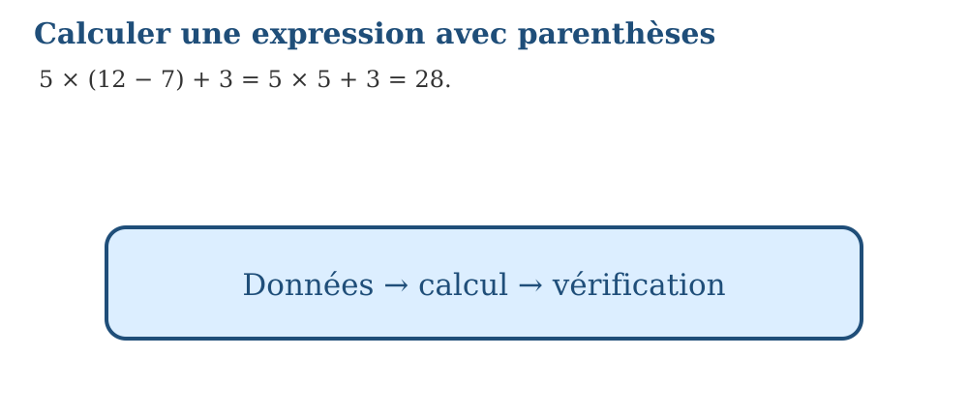
Méthode
1. Repérer les parenthèses.
2. Calculer les multiplications et divisions.
3. Effectuer ensuite les additions et soustractions.
4. Réécrire toute l’expression à chaque ligne.
Exemple — 5 × (12 − 7) + 3 = 5 × 5 + 3 = 28. La propriété utilisée est la suivante : Les parenthèses imposent le premier calcul. Une fois leur contenu calculé, on poursuit en respectant les autres priorités. Vérification : Réécrire toute l’expression à chaque ligne.
Erreur à éviter — Calculer simplement de gauche à droite sans respecter les priorités. Cette démarche ne respecte pas la propriété précédente. Correction : Repérer les parenthèses. → Calculer les multiplications et divisions. → Effectuer ensuite les additions et soustractions. → Réécrire toute l’expression à chaque ligne.
EXERCICES
1. Calcule : (9 + 3) × 4 ; 36 ÷ (4 + 2) ; 7 + (15 − 8) × 2 ; (20 − 5) ÷ 3.
2. Place des parenthèses pour obtenir : 3 + 5 × 2 = 16 ; 18 − 6 ÷ 3 = 4 ; 4 × 7 − 2 = 20 ; 24 ÷ 4 + 2 = 4.
3. Contrôle une réponse en appliquant : Réécrire toute l’expression à chaque ligne.
CORRIGÉS
1. 48 ; 6 ; 21 ; 5.
2. (3 + 5) × 2 = 16 ; (18 − 6) ÷ 3 = 4 ; 4 × (7 − 2) = 20 ; 24 ÷ (4 + 2) = 4.
3. Contrôle attendu : Réécrire toute l’expression à chaque ligne. Erreur possible : Calculer simplement de gauche à droite sans respecter les priorités. En remédiation, reprendre la propriété avec des données plus simples.

SÉANCE 4 / 15 — RÉSOUDRE DES PROBLÈMES AVEC DES OPÉRATIONS COMBINÉES
FICHE DE PRÉPARATION
Discipline : Mathématiques Composante : Opération Titre : Résoudre des problèmes avec des opérations combinées | Classe : T6 Séance : 4 / 15
Objectif : À la fin de la séance, l’apprenant est capable de traduire une situation en expression numérique puis la calculer.
Étapes | Déroulement de la leçon |  | Technique et stratégie | Support et matériel | Observation
Étapes | Enseignant | Apprenants | Technique et stratégie | Support et matériel | Observation
I. Révision | Que retenez-vous de la notion précédente ? Donnez un exemple numérique. | Répondent oralement et justifient leur exemple. | Questions-réponses | Tableau, ardoises | Acquis à consolider
II. NOUVELLE LEÇON | Annonce : « Aujourd’hui, nous allons apprendre à traduire une situation en expression numérique puis la calculer. » | Écoutent. | Présentation guidée | Tableau
1. Mise en situation | Rova rencontre la situation suivante : Aina achète 3 cahiers à 2 400 ariary et un stylo à 1 500 ariary : 3 × 2 400 + 1 500 = 8 700 ariary. Que remarquez-vous ? | Écoutent, observent et proposent des réponses. | Situation-problème | Illustration, tableau | Participation
2. Présentation | Présente le titre « Résoudre des problèmes avec des opérations combinées » et précise l’objectif. | Écoutent. | Explication brève | Tableau
3. Observation | Aina achète 3 cahiers à 2 400 ariary et un stylo à 1 500 ariary : 3 × 2 400 + 1 500 = 8 700 ariary. | Observent l’exemple résolu. | Observation dirigée | Figure imprimée | Compréhension
4. Analyse | Guide l’analyse : Pour résoudre un problème, on repère les données, on choisit les opérations, on écrit une expression avec des parenthèses si nécessaire, puis on calcule et on formule la réponse. Demande aux apprenants d’expliquer chaque étape. | Expliquent la démarche et vérifient le résultat. | Recherche en binômes | Ardoises, règle si nécessaire | Raisonnement
5. Synthèse | Pour résoudre un problème, on repère les données, on choisit les opérations, on écrit une expression avec des parenthèses si nécessaire, puis on calcule et on formule la réponse. | Écoutent et reformulent la règle. | Synthèse guidée | Cahier, tableau | Trace écrite
6. Application | Calcule le prix de 4 livres à 6 500 ariary et de 2 règles à 1 200 ariary. Calcule aussi la monnaie sur 30 000 ariary. Une classe range 96 craies dans 8 boîtes puis utilise 3 craies par boîte. Combien reste-t-il de craies ? Résous aussi avec 120 craies, 10 boîtes et 4 craies utilisées par boîte. | 4 × 6 500 + 2 × 1 200 = 28 400 ariary ; monnaie : 1 600 ariary. 96 − 8 × 3 = 72 craies ; 120 − 10 × 4 = 80 craies. | Travail individuel puis correction collective | Cahier, ardoises | Remédiation
III. Évaluation | Résous sans modèle : Calcule le prix de 4 livres à 6 500 ariary et de 2 règles à 1 200 ariary. Calcule aussi la monnaie sur 30 000 ariary. Puis explique une réponse de ton choix. | 4 × 6 500 + 2 × 1 200 = 28 400 ariary ; monnaie : 1 600 ariary. Une justification correcte utilise la règle de la leçon. | Travail individuel | Feuille, cahier | Maîtrise de l’objectif

RÉSOUDRE DES PROBLÈMES AVEC DES OPÉRATIONS COMBINÉES
Pour résoudre un problème, on repère les données, on choisit les opérations, on écrit une expression avec des parenthèses si nécessaire, puis on calcule et on formule la réponse.
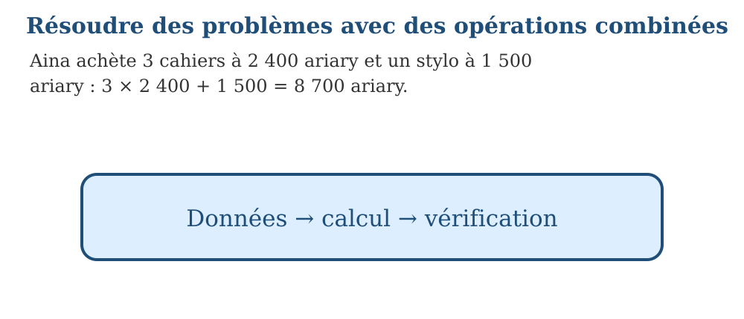
Méthode
1. Lire attentivement les données.
2. Choisir la propriété correspondant à la question.
3. Effectuer le calcul étape par étape.
4. Vérifier puis rédiger une phrase de conclusion.
Exemple — Aina achète 3 cahiers à 2 400 ariary et un stylo à 1 500 ariary : 3 × 2 400 + 1 500 = 8 700 ariary. La propriété utilisée est la suivante : Pour résoudre un problème, on repère les données, on choisit les opérations, on écrit une expression avec des parenthèses si nécessaire, puis on calcule et on formule la réponse. Vérification : Vérifier puis rédiger une phrase de conclusion.
Erreur à éviter — Donner un résultat sans expliquer la méthode utilisée. Cette démarche ne respecte pas la propriété précédente. Correction : Lire attentivement les données. → Choisir la propriété correspondant à la question. → Effectuer le calcul étape par étape. → Vérifier puis rédiger une phrase de conclusion.
EXERCICES
1. Calcule le prix de 4 livres à 6 500 ariary et de 2 règles à 1 200 ariary. Calcule aussi la monnaie sur 30 000 ariary.
2. Une classe range 96 craies dans 8 boîtes puis utilise 3 craies par boîte. Combien reste-t-il de craies ? Résous aussi avec 120 craies, 10 boîtes et 4 craies utilisées par boîte.
3. Contrôle une réponse en appliquant : Vérifier puis rédiger une phrase de conclusion.
CORRIGÉS
1. 4 × 6 500 + 2 × 1 200 = 28 400 ariary ; monnaie : 1 600 ariary.
2. 96 − 8 × 3 = 72 craies ; 120 − 10 × 4 = 80 craies.
3. Contrôle attendu : Vérifier puis rédiger une phrase de conclusion. Erreur possible : Donner un résultat sans expliquer la méthode utilisée. En remédiation, reprendre la propriété avec des données plus simples.

SÉANCE 5 / 15 — COMPRENDRE ET UTILISER UNE ÉCHELLE
FICHE DE PRÉPARATION
Discipline : Mathématiques Composante : Opération Titre : Comprendre et utiliser une échelle | Classe : T6 Séance : 5 / 15
Objectif : À la fin de la séance, l’apprenant est capable de relier une longueur sur un plan à la longueur réelle.
Étapes | Déroulement de la leçon |  | Technique et stratégie | Support et matériel | Observation
Étapes | Enseignant | Apprenants | Technique et stratégie | Support et matériel | Observation
I. Révision | Que retenez-vous de la notion précédente ? Donnez un exemple numérique. | Répondent oralement et justifient leur exemple. | Questions-réponses | Tableau, ardoises | Acquis à consolider
II. NOUVELLE LEÇON | Annonce : « Aujourd’hui, nous allons apprendre à relier une longueur sur un plan à la longueur réelle. » | Écoutent. | Présentation guidée | Tableau
1. Mise en situation | Rova rencontre la situation suivante : Sur un plan à l’échelle 1 : 1 000, une route mesure 7 cm. Sa longueur réelle est 7 × 1 000 = 7 000 cm, soit 70 m. Que remarquez-vous ? | Écoutent, observent et proposent des réponses. | Situation-problème | Illustration, tableau | Participation
2. Présentation | Présente le titre « Comprendre et utiliser une échelle » et précise l’objectif. | Écoutent. | Explication brève | Tableau
3. Observation | Sur un plan à l’échelle 1 : 1 000, une route mesure 7 cm. Sa longueur réelle est 7 × 1 000 = 7 000 cm, soit 70 m. | Observent l’exemple résolu. | Observation dirigée | Figure imprimée | Compréhension
4. Analyse | Guide l’analyse : L’échelle est le rapport entre une longueur représentée et la longueur réelle, exprimées dans la même unité. À l’échelle 1 : 100, 1 cm sur le plan représente 100 cm en réalité. Demande aux apprenants d’expliquer chaque étape. | Expliquent la démarche et vérifient le résultat. | Recherche en binômes | Ardoises, règle si nécessaire | Raisonnement
5. Synthèse | L’échelle est le rapport entre une longueur représentée et la longueur réelle, exprimées dans la même unité. À l’échelle 1 : 100, 1 cm sur le plan représente 100 cm en réalité. | Écoutent et reformulent la règle. | Synthèse guidée | Cahier, tableau | Trace écrite
6. Application | À l’échelle 1 : 100, trouve les longueurs réelles correspondant à 3 cm, 5,5 cm, 8 cm et 12 cm. À l’échelle 1 : 50 000, calcule la distance réelle correspondant à 2 cm, 4 cm, 7,5 cm et 10 cm. Exprime-la en kilomètres. | 3 m ; 5,5 m ; 8 m ; 12 m. 1 km ; 2 km ; 3,75 km ; 5 km. | Travail individuel puis correction collective | Cahier, ardoises | Remédiation
III. Évaluation | Résous sans modèle : À l’échelle 1 : 100, trouve les longueurs réelles correspondant à 3 cm, 5,5 cm, 8 cm et 12 cm. Puis explique une réponse de ton choix. | 3 m ; 5,5 m ; 8 m ; 12 m. Une justification correcte utilise la règle de la leçon. | Travail individuel | Feuille, cahier | Maîtrise de l’objectif

COMPRENDRE ET UTILISER UNE ÉCHELLE
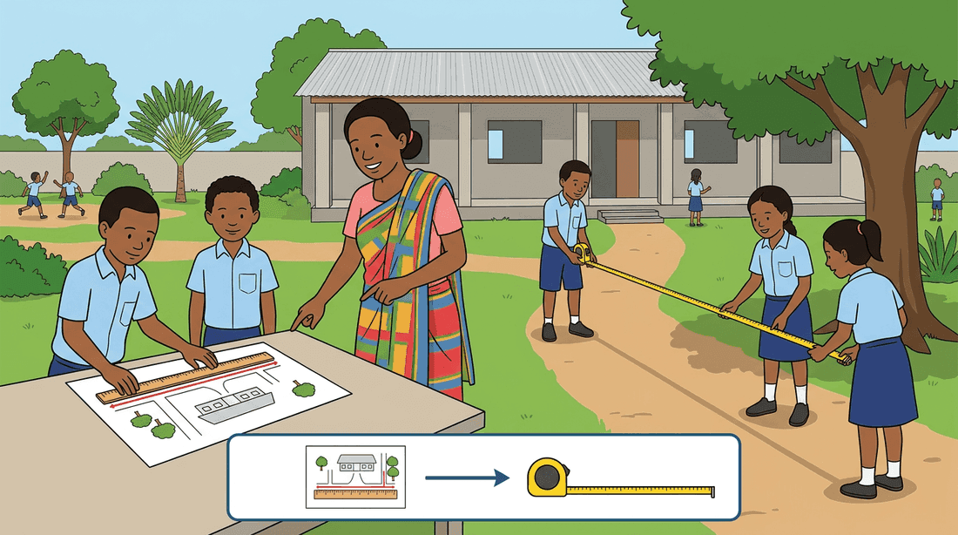
L’échelle est le rapport entre une longueur représentée et la longueur réelle, exprimées dans la même unité. À l’échelle 1 : 100, 1 cm sur le plan représente 100 cm en réalité.
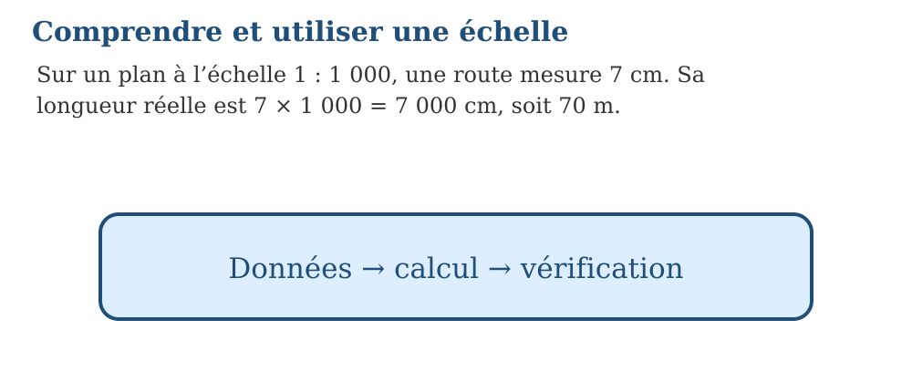
Méthode
1. Lire attentivement les données.
2. Choisir la propriété correspondant à la question.
3. Effectuer le calcul étape par étape.
4. Vérifier puis rédiger une phrase de conclusion.
Exemple — Sur un plan à l’échelle 1 : 1 000, une route mesure 7 cm. Sa longueur réelle est 7 × 1 000 = 7 000 cm, soit 70 m. La propriété utilisée est la suivante : L’échelle est le rapport entre une longueur représentée et la longueur réelle, exprimées dans la même unité. À l’échelle 1 : 100, 1 cm sur le plan représente 100 cm en réalité. Vérification : Vérifier puis rédiger une phrase de conclusion.
Erreur à éviter — Donner un résultat sans expliquer la méthode utilisée. Cette démarche ne respecte pas la propriété précédente. Correction : Lire attentivement les données. → Choisir la propriété correspondant à la question. → Effectuer le calcul étape par étape. → Vérifier puis rédiger une phrase de conclusion.
EXERCICES
1. À l’échelle 1 : 100, trouve les longueurs réelles correspondant à 3 cm, 5,5 cm, 8 cm et 12 cm.
2. À l’échelle 1 : 50 000, calcule la distance réelle correspondant à 2 cm, 4 cm, 7,5 cm et 10 cm. Exprime-la en kilomètres.
3. Contrôle une réponse en appliquant : Vérifier puis rédiger une phrase de conclusion.
CORRIGÉS
1. 3 m ; 5,5 m ; 8 m ; 12 m.
2. 1 km ; 2 km ; 3,75 km ; 5 km.
3. Contrôle attendu : Vérifier puis rédiger une phrase de conclusion. Erreur possible : Donner un résultat sans expliquer la méthode utilisée. En remédiation, reprendre la propriété avec des données plus simples.

SÉANCE 6 / 15 — CALCULER UN POURCENTAGE
FICHE DE PRÉPARATION
Discipline : Mathématiques Composante : Opération Titre : Calculer un pourcentage | Classe : T6 Séance : 6 / 15
Objectif : À la fin de la séance, l’apprenant est capable de déterminer une partie, un total ou un pourcentage.
Étapes | Déroulement de la leçon |  | Technique et stratégie | Support et matériel | Observation
Étapes | Enseignant | Apprenants | Technique et stratégie | Support et matériel | Observation
I. Révision | Que retenez-vous de la notion précédente ? Donnez un exemple numérique. | Répondent oralement et justifient leur exemple. | Questions-réponses | Tableau, ardoises | Acquis à consolider
II. NOUVELLE LEÇON | Annonce : « Aujourd’hui, nous allons apprendre à déterminer une partie, un total ou un pourcentage. » | Écoutent. | Présentation guidée | Tableau
1. Mise en situation | Rova rencontre la situation suivante : 25 % de 80 = 80 × 25 ÷ 100 = 20. Que remarquez-vous ? | Écoutent, observent et proposent des réponses. | Situation-problème | Illustration, tableau | Participation
2. Présentation | Présente le titre « Calculer un pourcentage » et précise l’objectif. | Écoutent. | Explication brève | Tableau
3. Observation | 25 % de 80 = 80 × 25 ÷ 100 = 20. | Observent l’exemple résolu. | Observation dirigée | Figure imprimée | Compréhension
4. Analyse | Guide l’analyse : Un pourcentage exprime une quantité sur 100. Pour calculer p % d’une quantité, on multiplie cette quantité par p puis on divise par 100. Demande aux apprenants d’expliquer chaque étape. | Expliquent la démarche et vérifient le résultat. | Recherche en binômes | Ardoises, règle si nécessaire | Raisonnement
5. Synthèse | Un pourcentage exprime une quantité sur 100. Pour calculer p % d’une quantité, on multiplie cette quantité par p puis on divise par 100. | Écoutent et reformulent la règle. | Synthèse guidée | Cahier, tableau | Trace écrite
6. Application | Calcule : 10 % de 350 ; 25 % de 240 ; 40 % de 150 ; 75 % de 320. Trouve le pourcentage : 18 sur 60 ; 35 sur 50 ; 45 sur 180 ; 84 sur 120. | 35 ; 60 ; 60 ; 240. 30 % ; 70 % ; 25 % ; 70 %. | Travail individuel puis correction collective | Cahier, ardoises | Remédiation
III. Évaluation | Résous sans modèle : Calcule : 10 % de 350 ; 25 % de 240 ; 40 % de 150 ; 75 % de 320. Puis explique une réponse de ton choix. | 35 ; 60 ; 60 ; 240. Une justification correcte utilise la règle de la leçon. | Travail individuel | Feuille, cahier | Maîtrise de l’objectif

CALCULER UN POURCENTAGE
Un pourcentage exprime une quantité sur 100. Pour calculer p % d’une quantité, on multiplie cette quantité par p puis on divise par 100.
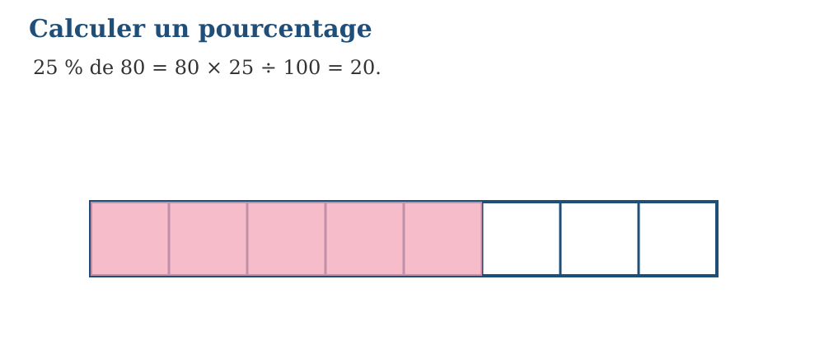
Méthode
1. Identifier la valeur totale ou de référence.
2. Écrire le taux sous la forme d’une fraction sur 100.
3. Effectuer la multiplication puis la division par 100.
4. Écrire la réponse avec son unité ou le symbole %.
Exemple — 25 % de 80 = 80 × 25 ÷ 100 = 20. La propriété utilisée est la suivante : Un pourcentage exprime une quantité sur 100. Pour calculer p % d’une quantité, on multiplie cette quantité par p puis on divise par 100. Vérification : Écrire la réponse avec son unité ou le symbole %.
Erreur à éviter — Ajouter le pourcentage à la quantité au lieu de calculer la part correspondante. Cette démarche ne respecte pas la propriété précédente. Correction : Identifier la valeur totale ou de référence. → Écrire le taux sous la forme d’une fraction sur 100. → Effectuer la multiplication puis la division par 100. → Écrire la réponse avec son unité ou le symbole %.
EXERCICES
1. Calcule : 10 % de 350 ; 25 % de 240 ; 40 % de 150 ; 75 % de 320.
2. Trouve le pourcentage : 18 sur 60 ; 35 sur 50 ; 45 sur 180 ; 84 sur 120.
3. Contrôle une réponse en appliquant : Écrire la réponse avec son unité ou le symbole %.
CORRIGÉS
1. 35 ; 60 ; 60 ; 240.
2. 30 % ; 70 % ; 25 % ; 70 %.
3. Contrôle attendu : Écrire la réponse avec son unité ou le symbole %. Erreur possible : Ajouter le pourcentage à la quantité au lieu de calculer la part correspondante. En remédiation, reprendre la propriété avec des données plus simples.

SÉANCE 7 / 15 — COMPRENDRE ET CALCULER UN TAUX
FICHE DE PRÉPARATION
Discipline : Mathématiques Composante : Opération Titre : Comprendre et calculer un taux | Classe : T6 Séance : 7 / 15
Objectif : À la fin de la séance, l’apprenant est capable de comparer deux quantités au moyen d’un taux.
Étapes | Déroulement de la leçon |  | Technique et stratégie | Support et matériel | Observation
Étapes | Enseignant | Apprenants | Technique et stratégie | Support et matériel | Observation
I. Révision | Que retenez-vous de la notion précédente ? Donnez un exemple numérique. | Répondent oralement et justifient leur exemple. | Questions-réponses | Tableau, ardoises | Acquis à consolider
II. NOUVELLE LEÇON | Annonce : « Aujourd’hui, nous allons apprendre à comparer deux quantités au moyen d’un taux. » | Écoutent. | Présentation guidée | Tableau
1. Mise en situation | Rova rencontre la situation suivante : Un véhicule parcourt 180 km en 3 h. Son taux moyen est 180 ÷ 3 = 60 km/h. Que remarquez-vous ? | Écoutent, observent et proposent des réponses. | Situation-problème | Illustration, tableau | Participation
2. Présentation | Présente le titre « Comprendre et calculer un taux » et précise l’objectif. | Écoutent. | Explication brève | Tableau
3. Observation | Un véhicule parcourt 180 km en 3 h. Son taux moyen est 180 ÷ 3 = 60 km/h. | Observent l’exemple résolu. | Observation dirigée | Figure imprimée | Compréhension
4. Analyse | Guide l’analyse : Un taux compare deux quantités, souvent avec des unités différentes. Il s’écrit comme un quotient et doit toujours être accompagné de son unité. Demande aux apprenants d’expliquer chaque étape. | Expliquent la démarche et vérifient le résultat. | Recherche en binômes | Ardoises, règle si nécessaire | Raisonnement
5. Synthèse | Un taux compare deux quantités, souvent avec des unités différentes. Il s’écrit comme un quotient et doit toujours être accompagné de son unité. | Écoutent et reformulent la règle. | Synthèse guidée | Cahier, tableau | Trace écrite
6. Application | Calcule les vitesses moyennes : 120 km en 2 h ; 210 km en 3 h ; 45 km en 1,5 h ; 360 km en 6 h. Calcule les prix unitaires : 5 kg de riz pour 15 000 ariary ; 8 cahiers pour 12 000 ariary ; 6 m de tissu pour 48 000 ariary ; 12 bouteilles pour 18 000 ariary. | 60 km/h ; 70 km/h ; 30 km/h ; 60 km/h. 3 000 ariary/kg ; 1 500 ariary/cahier ; 8 000 ariary/m ; 1 500 ariary/bouteille. | Travail individuel puis correction collective | Cahier, ardoises | Remédiation
III. Évaluation | Résous sans modèle : Calcule les vitesses moyennes : 120 km en 2 h ; 210 km en 3 h ; 45 km en 1,5 h ; 360 km en 6 h. Puis explique une réponse de ton choix. | 60 km/h ; 70 km/h ; 30 km/h ; 60 km/h. Une justification correcte utilise la règle de la leçon. | Travail individuel | Feuille, cahier | Maîtrise de l’objectif

COMPRENDRE ET CALCULER UN TAUX
Un taux compare deux quantités, souvent avec des unités différentes. Il s’écrit comme un quotient et doit toujours être accompagné de son unité.
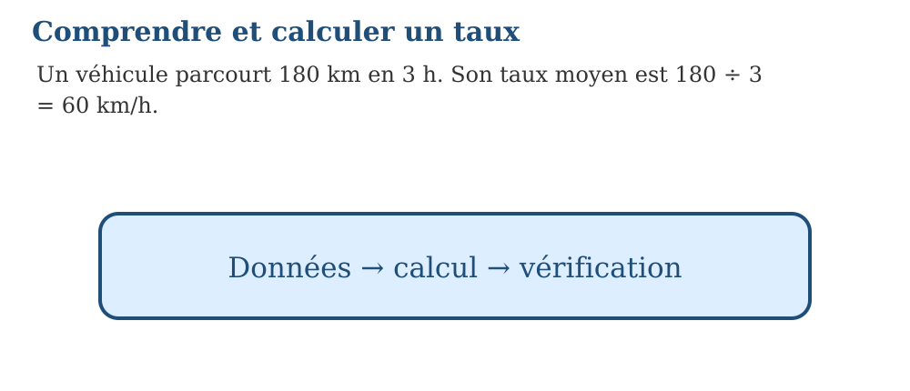
Méthode
1. Identifier les deux grandeurs et leurs unités.
2. Former le rapport quantité ÷ durée, prix ÷ quantité ou autre rapport demandé.
3. Effectuer la division.
4. Interpréter le taux avec son unité composée.
Exemple — Un véhicule parcourt 180 km en 3 h. Son taux moyen est 180 ÷ 3 = 60 km/h. La propriété utilisée est la suivante : Un taux compare deux quantités, souvent avec des unités différentes. Il s’écrit comme un quotient et doit toujours être accompagné de son unité. Vérification : Interpréter le taux avec son unité composée.
Erreur à éviter — Inverser les deux grandeurs ou oublier l’unité du taux. Cette démarche ne respecte pas la propriété précédente. Correction : Identifier les deux grandeurs et leurs unités. → Former le rapport quantité ÷ durée, prix ÷ quantité ou autre rapport demandé. → Effectuer la division. → Interpréter le taux avec son unité composée.
EXERCICES
1. Calcule les vitesses moyennes : 120 km en 2 h ; 210 km en 3 h ; 45 km en 1,5 h ; 360 km en 6 h.
2. Calcule les prix unitaires : 5 kg de riz pour 15 000 ariary ; 8 cahiers pour 12 000 ariary ; 6 m de tissu pour 48 000 ariary ; 12 bouteilles pour 18 000 ariary.
3. Contrôle une réponse en appliquant : Interpréter le taux avec son unité composée.
CORRIGÉS
1. 60 km/h ; 70 km/h ; 30 km/h ; 60 km/h.
2. 3 000 ariary/kg ; 1 500 ariary/cahier ; 8 000 ariary/m ; 1 500 ariary/bouteille.
3. Contrôle attendu : Interpréter le taux avec son unité composée. Erreur possible : Inverser les deux grandeurs ou oublier l’unité du taux. En remédiation, reprendre la propriété avec des données plus simples.

SÉANCE 8 / 15 — COMPRENDRE ET CALCULER UN RENDEMENT
FICHE DE PRÉPARATION
Discipline : Mathématiques Composante : Opération Titre : Comprendre et calculer un rendement | Classe : T6 Séance : 8 / 15
Objectif : À la fin de la séance, l’apprenant est capable de comparer un résultat obtenu au résultat attendu.
Étapes | Déroulement de la leçon |  | Technique et stratégie | Support et matériel | Observation
Étapes | Enseignant | Apprenants | Technique et stratégie | Support et matériel | Observation
I. Révision | Que retenez-vous de la notion précédente ? Donnez un exemple numérique. | Répondent oralement et justifient leur exemple. | Questions-réponses | Tableau, ardoises | Acquis à consolider
II. NOUVELLE LEÇON | Annonce : « Aujourd’hui, nous allons apprendre à comparer un résultat obtenu au résultat attendu. » | Écoutent. | Présentation guidée | Tableau
1. Mise en situation | Rova rencontre la situation suivante : Une machine devait produire 500 pièces et en a produit 450 : rendement = 450 ÷ 500 × 100 = 90 %. Que remarquez-vous ? | Écoutent, observent et proposent des réponses. | Situation-problème | Illustration, tableau | Participation
2. Présentation | Présente le titre « Comprendre et calculer un rendement » et précise l’objectif. | Écoutent. | Explication brève | Tableau
3. Observation | Une machine devait produire 500 pièces et en a produit 450 : rendement = 450 ÷ 500 × 100 = 90 %. | Observent l’exemple résolu. | Observation dirigée | Figure imprimée | Compréhension
4. Analyse | Guide l’analyse : Le rendement en pourcentage est le rapport entre le résultat obtenu et le résultat attendu, multiplié par 100. Il permet d’évaluer l’efficacité d’une activité. Demande aux apprenants d’expliquer chaque étape. | Expliquent la démarche et vérifient le résultat. | Recherche en binômes | Ardoises, règle si nécessaire | Raisonnement
5. Synthèse | Le rendement en pourcentage est le rapport entre le résultat obtenu et le résultat attendu, multiplié par 100. Il permet d’évaluer l’efficacité d’une activité. | Écoutent et reformulent la règle. | Synthèse guidée | Cahier, tableau | Trace écrite
6. Application | Calcule le rendement : 80 objets sur 100 ; 180 sur 200 ; 360 sur 400 ; 475 sur 500. Trouve le résultat obtenu : rendement de 75 % sur 240 ; 60 % sur 350 ; 90 % sur 420 ; 85 % sur 600. | 80 % ; 90 % ; 90 % ; 95 %. 180 ; 210 ; 378 ; 510. | Travail individuel puis correction collective | Cahier, ardoises | Remédiation
III. Évaluation | Résous sans modèle : Calcule le rendement : 80 objets sur 100 ; 180 sur 200 ; 360 sur 400 ; 475 sur 500. Puis explique une réponse de ton choix. | 80 % ; 90 % ; 90 % ; 95 %. Une justification correcte utilise la règle de la leçon. | Travail individuel | Feuille, cahier | Maîtrise de l’objectif

COMPRENDRE ET CALCULER UN RENDEMENT
Le rendement en pourcentage est le rapport entre le résultat obtenu et le résultat attendu, multiplié par 100. Il permet d’évaluer l’efficacité d’une activité.
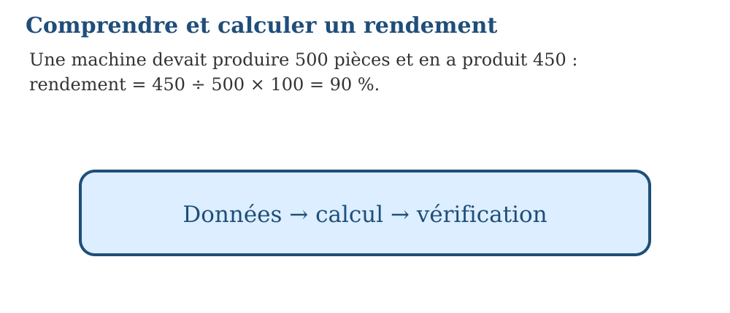
Méthode
1. Repérer le résultat obtenu et le résultat attendu.
2. Former le rapport obtenu ÷ attendu.
3. Multiplier le rapport par 100.
4. Interpréter le rendement obtenu en pourcentage.
Exemple — Une machine devait produire 500 pièces et en a produit 450 : rendement = 450 ÷ 500 × 100 = 90 %. La propriété utilisée est la suivante : Le rendement en pourcentage est le rapport entre le résultat obtenu et le résultat attendu, multiplié par 100. Il permet d’évaluer l’efficacité d’une activité. Vérification : Interpréter le rendement obtenu en pourcentage.
Erreur à éviter — Inverser obtenu et attendu : cela modifie complètement le rendement. Cette démarche ne respecte pas la propriété précédente. Correction : Repérer le résultat obtenu et le résultat attendu. → Former le rapport obtenu ÷ attendu. → Multiplier le rapport par 100. → Interpréter le rendement obtenu en pourcentage.
EXERCICES
1. Calcule le rendement : 80 objets sur 100 ; 180 sur 200 ; 360 sur 400 ; 475 sur 500.
2. Trouve le résultat obtenu : rendement de 75 % sur 240 ; 60 % sur 350 ; 90 % sur 420 ; 85 % sur 600.
3. Contrôle une réponse en appliquant : Interpréter le rendement obtenu en pourcentage.
CORRIGÉS
1. 80 % ; 90 % ; 90 % ; 95 %.
2. 180 ; 210 ; 378 ; 510.
3. Contrôle attendu : Interpréter le rendement obtenu en pourcentage. Erreur possible : Inverser obtenu et attendu : cela modifie complètement le rendement. En remédiation, reprendre la propriété avec des données plus simples.

SÉANCE 9 / 15 — MULTIPLIER MENTALEMENT PAR 10, 100 ET 1 000
FICHE DE PRÉPARATION
Discipline : Mathématiques Composante : Opération Titre : Multiplier mentalement par 10, 100 et 1 000 | Classe : T6 Séance : 9 / 15
Objectif : À la fin de la séance, l’apprenant est capable d’utiliser la valeur de position pour multiplier rapidement.
Étapes | Déroulement de la leçon |  | Technique et stratégie | Support et matériel | Observation
Étapes | Enseignant | Apprenants | Technique et stratégie | Support et matériel | Observation
I. Révision | Que retenez-vous de la notion précédente ? Donnez un exemple numérique. | Répondent oralement et justifient leur exemple. | Questions-réponses | Tableau, ardoises | Acquis à consolider
II. NOUVELLE LEÇON | Annonce : « Aujourd’hui, nous allons apprendre à utiliser la valeur de position pour multiplier rapidement. » | Écoutent. | Présentation guidée | Tableau
1. Mise en situation | Rova rencontre la situation suivante : 4,27 × 100 = 427 et 0,38 × 1 000 = 380. Que remarquez-vous ? | Écoutent, observent et proposent des réponses. | Situation-problème | Illustration, tableau | Participation
2. Présentation | Présente le titre « Multiplier mentalement par 10, 100 et 1 000 » et précise l’objectif. | Écoutent. | Explication brève | Tableau
3. Observation | 4,27 × 100 = 427 et 0,38 × 1 000 = 380. | Observent l’exemple résolu. | Observation dirigée | Figure imprimée | Compréhension
4. Analyse | Guide l’analyse : Multiplier par 10, 100 ou 1 000 rend chaque chiffre respectivement dix, cent ou mille fois plus grand. La virgule se déplace vers la droite d’un, deux ou trois rangs. Demande aux apprenants d’expliquer chaque étape. | Expliquent la démarche et vérifient le résultat. | Recherche en binômes | Ardoises, règle si nécessaire | Raisonnement
5. Synthèse | Multiplier par 10, 100 ou 1 000 rend chaque chiffre respectivement dix, cent ou mille fois plus grand. La virgule se déplace vers la droite d’un, deux ou trois rangs. | Écoutent et reformulent la règle. | Synthèse guidée | Cahier, tableau | Trace écrite
6. Application | Calcule : 7,5 × 10 ; 3,24 × 100 ; 0,608 × 1 000 ; 45 × 100. Complète : 2,7 × … = 270 ; 0,45 × … = 45 ; 8,006 × … = 8 006 ; 36 × … = 360. | 75 ; 324 ; 608 ; 4 500. 100 ; 100 ; 1 000 ; 10. | Travail individuel puis correction collective | Cahier, ardoises | Remédiation
III. Évaluation | Résous sans modèle : Calcule : 7,5 × 10 ; 3,24 × 100 ; 0,608 × 1 000 ; 45 × 100. Puis explique une réponse de ton choix. | 75 ; 324 ; 608 ; 4 500. Une justification correcte utilise la règle de la leçon. | Travail individuel | Feuille, cahier | Maîtrise de l’objectif

MULTIPLIER MENTALEMENT PAR 10, 100 ET 1 000

Multiplier par 10, 100 ou 1 000 rend chaque chiffre respectivement dix, cent ou mille fois plus grand. La virgule se déplace vers la droite d’un, deux ou trois rangs.
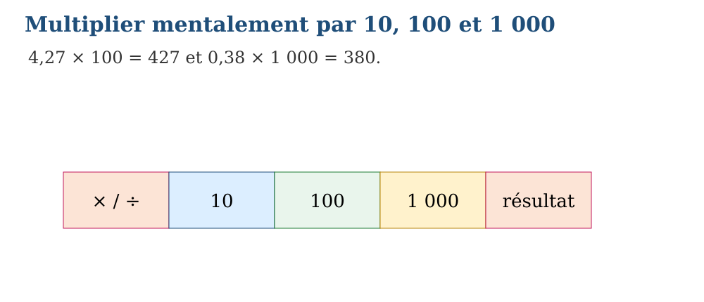
Méthode
1. Lire attentivement les données.
2. Choisir la propriété correspondant à la question.
3. Effectuer le calcul étape par étape.
4. Vérifier puis rédiger une phrase de conclusion.
Exemple — 4,27 × 100 = 427 et 0,38 × 1 000 = 380. La propriété utilisée est la suivante : Multiplier par 10, 100 ou 1 000 rend chaque chiffre respectivement dix, cent ou mille fois plus grand. La virgule se déplace vers la droite d’un, deux ou trois rangs. Vérification : Vérifier puis rédiger une phrase de conclusion.
Erreur à éviter — Donner un résultat sans expliquer la méthode utilisée. Cette démarche ne respecte pas la propriété précédente. Correction : Lire attentivement les données. → Choisir la propriété correspondant à la question. → Effectuer le calcul étape par étape. → Vérifier puis rédiger une phrase de conclusion.
EXERCICES
1. Calcule : 7,5 × 10 ; 3,24 × 100 ; 0,608 × 1 000 ; 45 × 100.
2. Complète : 2,7 × … = 270 ; 0,45 × … = 45 ; 8,006 × … = 8 006 ; 36 × … = 360.
3. Contrôle une réponse en appliquant : Vérifier puis rédiger une phrase de conclusion.
CORRIGÉS
1. 75 ; 324 ; 608 ; 4 500.
2. 100 ; 100 ; 1 000 ; 10.
3. Contrôle attendu : Vérifier puis rédiger une phrase de conclusion. Erreur possible : Donner un résultat sans expliquer la méthode utilisée. En remédiation, reprendre la propriété avec des données plus simples.

SÉANCE 10 / 15 — DIVISER PAR 10, 100 ET 1 000
FICHE DE PRÉPARATION
Discipline : Mathématiques Composante : Opération Titre : Diviser par 10, 100 et 1 000 | Classe : T6 Séance : 10 / 15
Objectif : À la fin de la séance, l’apprenant est capable d’obtenir mentalement un quotient décimal.
Étapes | Déroulement de la leçon |  | Technique et stratégie | Support et matériel | Observation
Étapes | Enseignant | Apprenants | Technique et stratégie | Support et matériel | Observation
I. Révision | Que retenez-vous de la notion précédente ? Donnez un exemple numérique. | Répondent oralement et justifient leur exemple. | Questions-réponses | Tableau, ardoises | Acquis à consolider
II. NOUVELLE LEÇON | Annonce : « Aujourd’hui, nous allons apprendre à obtenir mentalement un quotient décimal. » | Écoutent. | Présentation guidée | Tableau
1. Mise en situation | Rova rencontre la situation suivante : 725 ÷ 100 = 7,25 et 48 ÷ 1 000 = 0,048. Que remarquez-vous ? | Écoutent, observent et proposent des réponses. | Situation-problème | Illustration, tableau | Participation
2. Présentation | Présente le titre « Diviser par 10, 100 et 1 000 » et précise l’objectif. | Écoutent. | Explication brève | Tableau
3. Observation | 725 ÷ 100 = 7,25 et 48 ÷ 1 000 = 0,048. | Observent l’exemple résolu. | Observation dirigée | Figure imprimée | Compréhension
4. Analyse | Guide l’analyse : Diviser par 10, 100 ou 1 000 rend chaque chiffre dix, cent ou mille fois plus petit. La virgule se déplace vers la gauche d’un, deux ou trois rangs. Demande aux apprenants d’expliquer chaque étape. | Expliquent la démarche et vérifient le résultat. | Recherche en binômes | Ardoises, règle si nécessaire | Raisonnement
5. Synthèse | Diviser par 10, 100 ou 1 000 rend chaque chiffre dix, cent ou mille fois plus petit. La virgule se déplace vers la gauche d’un, deux ou trois rangs. | Écoutent et reformulent la règle. | Synthèse guidée | Cahier, tableau | Trace écrite
6. Application | Calcule : 360 ÷ 10 ; 845 ÷ 100 ; 72 ÷ 1 000 ; 5 600 ÷ 100. Complète : 630 ÷ … = 63 ; 925 ÷ … = 9,25 ; 48 ÷ … = 0,048 ; 7 200 ÷ … = 720. | 36 ; 8,45 ; 0,072 ; 56. 10 ; 100 ; 1 000 ; 10. | Travail individuel puis correction collective | Cahier, ardoises | Remédiation
III. Évaluation | Résous sans modèle : Calcule : 360 ÷ 10 ; 845 ÷ 100 ; 72 ÷ 1 000 ; 5 600 ÷ 100. Puis explique une réponse de ton choix. | 36 ; 8,45 ; 0,072 ; 56. Une justification correcte utilise la règle de la leçon. | Travail individuel | Feuille, cahier | Maîtrise de l’objectif

DIVISER PAR 10, 100 ET 1 000
Diviser par 10, 100 ou 1 000 rend chaque chiffre dix, cent ou mille fois plus petit. La virgule se déplace vers la gauche d’un, deux ou trois rangs.
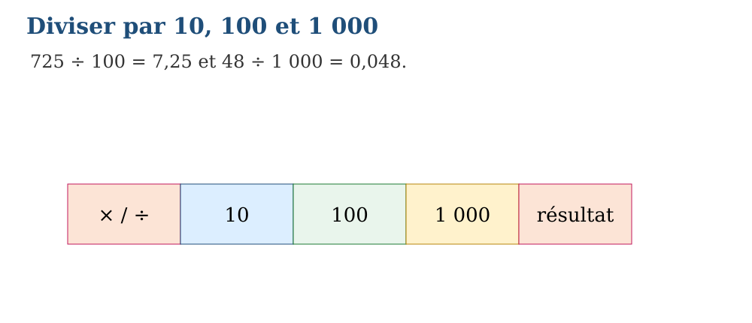
Méthode
1. Lire attentivement les données.
2. Choisir la propriété correspondant à la question.
3. Effectuer le calcul étape par étape.
4. Vérifier puis rédiger une phrase de conclusion.
Exemple — 725 ÷ 100 = 7,25 et 48 ÷ 1 000 = 0,048. La propriété utilisée est la suivante : Diviser par 10, 100 ou 1 000 rend chaque chiffre dix, cent ou mille fois plus petit. La virgule se déplace vers la gauche d’un, deux ou trois rangs. Vérification : Vérifier puis rédiger une phrase de conclusion.
Erreur à éviter — Donner un résultat sans expliquer la méthode utilisée. Cette démarche ne respecte pas la propriété précédente. Correction : Lire attentivement les données. → Choisir la propriété correspondant à la question. → Effectuer le calcul étape par étape. → Vérifier puis rédiger une phrase de conclusion.
EXERCICES
1. Calcule : 360 ÷ 10 ; 845 ÷ 100 ; 72 ÷ 1 000 ; 5 600 ÷ 100.
2. Complète : 630 ÷ … = 63 ; 925 ÷ … = 9,25 ; 48 ÷ … = 0,048 ; 7 200 ÷ … = 720.
3. Contrôle une réponse en appliquant : Vérifier puis rédiger une phrase de conclusion.
CORRIGÉS
1. 36 ; 8,45 ; 0,072 ; 56.
2. 10 ; 100 ; 1 000 ; 10.
3. Contrôle attendu : Vérifier puis rédiger une phrase de conclusion. Erreur possible : Donner un résultat sans expliquer la méthode utilisée. En remédiation, reprendre la propriété avec des données plus simples.

SÉANCE 11 / 15 — MULTIPLIER PAR 0,25 ET 0,75
FICHE DE PRÉPARATION
Discipline : Mathématiques Composante : Opération Titre : Multiplier par 0,25 et 0,75 | Classe : T6 Séance : 11 / 15
Objectif : À la fin de la séance, l’apprenant est capable d’utiliser les équivalences un quart et trois quarts.
Étapes | Déroulement de la leçon |  | Technique et stratégie | Support et matériel | Observation
Étapes | Enseignant | Apprenants | Technique et stratégie | Support et matériel | Observation
I. Révision | Que retenez-vous de la notion précédente ? Donnez un exemple numérique. | Répondent oralement et justifient leur exemple. | Questions-réponses | Tableau, ardoises | Acquis à consolider
II. NOUVELLE LEÇON | Annonce : « Aujourd’hui, nous allons apprendre à utiliser les équivalences un quart et trois quarts. » | Écoutent. | Présentation guidée | Tableau
1. Mise en situation | Rova rencontre la situation suivante : 160 × 0,25 = 160 ÷ 4 = 40 ; 160 × 0,75 = 40 × 3 = 120. Que remarquez-vous ? | Écoutent, observent et proposent des réponses. | Situation-problème | Illustration, tableau | Participation
2. Présentation | Présente le titre « Multiplier par 0,25 et 0,75 » et précise l’objectif. | Écoutent. | Explication brève | Tableau
3. Observation | 160 × 0,25 = 160 ÷ 4 = 40 ; 160 × 0,75 = 40 × 3 = 120. | Observent l’exemple résolu. | Observation dirigée | Figure imprimée | Compréhension
4. Analyse | Guide l’analyse : Multiplier par 0,25 revient à prendre le quart, donc à diviser par 4. Multiplier par 0,75 revient à prendre les trois quarts : on divise par 4 puis on multiplie par 3. Demande aux apprenants d’expliquer chaque étape. | Expliquent la démarche et vérifient le résultat. | Recherche en binômes | Ardoises, règle si nécessaire | Raisonnement
5. Synthèse | Multiplier par 0,25 revient à prendre le quart, donc à diviser par 4. Multiplier par 0,75 revient à prendre les trois quarts : on divise par 4 puis on multiplie par 3. | Écoutent et reformulent la règle. | Synthèse guidée | Cahier, tableau | Trace écrite
6. Application | Calcule par 0,25 : 80 ; 120 ; 360 ; 1 000. Calcule par 0,75 : 40 ; 200 ; 320 ; 1 200. | 20 ; 30 ; 90 ; 250. 30 ; 150 ; 240 ; 900. | Travail individuel puis correction collective | Cahier, ardoises | Remédiation
III. Évaluation | Résous sans modèle : Calcule par 0,25 : 80 ; 120 ; 360 ; 1 000. Puis explique une réponse de ton choix. | 20 ; 30 ; 90 ; 250. Une justification correcte utilise la règle de la leçon. | Travail individuel | Feuille, cahier | Maîtrise de l’objectif

MULTIPLIER PAR 0,25 ET 0,75
Multiplier par 0,25 revient à prendre le quart, donc à diviser par 4. Multiplier par 0,75 revient à prendre les trois quarts : on divise par 4 puis on multiplie par 3.
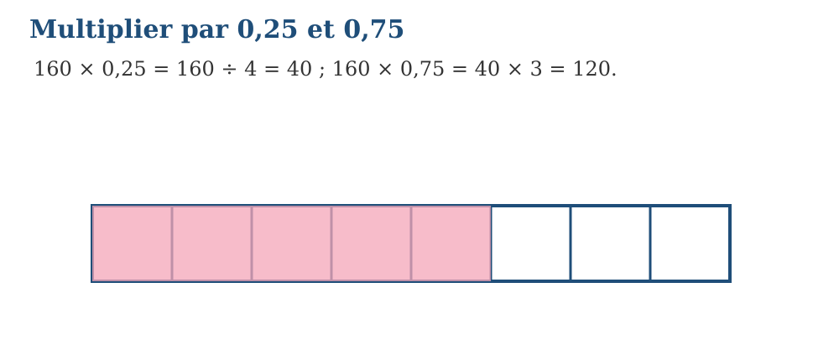
Méthode
1. Lire attentivement les données.
2. Choisir la propriété correspondant à la question.
3. Effectuer le calcul étape par étape.
4. Vérifier puis rédiger une phrase de conclusion.
Exemple — 160 × 0,25 = 160 ÷ 4 = 40 ; 160 × 0,75 = 40 × 3 = 120. La propriété utilisée est la suivante : Multiplier par 0,25 revient à prendre le quart, donc à diviser par 4. Multiplier par 0,75 revient à prendre les trois quarts : on divise par 4 puis on multiplie par 3. Vérification : Vérifier puis rédiger une phrase de conclusion.
Erreur à éviter — Donner un résultat sans expliquer la méthode utilisée. Cette démarche ne respecte pas la propriété précédente. Correction : Lire attentivement les données. → Choisir la propriété correspondant à la question. → Effectuer le calcul étape par étape. → Vérifier puis rédiger une phrase de conclusion.
EXERCICES
1. Calcule par 0,25 : 80 ; 120 ; 360 ; 1 000.
2. Calcule par 0,75 : 40 ; 200 ; 320 ; 1 200.
3. Contrôle une réponse en appliquant : Vérifier puis rédiger une phrase de conclusion.
CORRIGÉS
1. 20 ; 30 ; 90 ; 250.
2. 30 ; 150 ; 240 ; 900.
3. Contrôle attendu : Vérifier puis rédiger une phrase de conclusion. Erreur possible : Donner un résultat sans expliquer la méthode utilisée. En remédiation, reprendre la propriété avec des données plus simples.

SÉANCE 12 / 15 — DIVISER PAR 0,50, 0,25 ET 0,75
FICHE DE PRÉPARATION
Discipline : Mathématiques Composante : Opération Titre : Diviser par 0,50, 0,25 et 0,75 | Classe : T6 Séance : 12 / 15
Objectif : À la fin de la séance, l’apprenant est capable de transformer un diviseur décimal en fraction simple.
Étapes | Déroulement de la leçon |  | Technique et stratégie | Support et matériel | Observation
Étapes | Enseignant | Apprenants | Technique et stratégie | Support et matériel | Observation
I. Révision | Que retenez-vous de la notion précédente ? Donnez un exemple numérique. | Répondent oralement et justifient leur exemple. | Questions-réponses | Tableau, ardoises | Acquis à consolider
II. NOUVELLE LEÇON | Annonce : « Aujourd’hui, nous allons apprendre à transformer un diviseur décimal en fraction simple. » | Écoutent. | Présentation guidée | Tableau
1. Mise en situation | Rova rencontre la situation suivante : 36 ÷ 0,50 = 72 ; 36 ÷ 0,25 = 144 ; 36 ÷ 0,75 = 48. Que remarquez-vous ? | Écoutent, observent et proposent des réponses. | Situation-problème | Illustration, tableau | Participation
2. Présentation | Présente le titre « Diviser par 0,50, 0,25 et 0,75 » et précise l’objectif. | Écoutent. | Explication brève | Tableau
3. Observation | 36 ÷ 0,50 = 72 ; 36 ÷ 0,25 = 144 ; 36 ÷ 0,75 = 48. | Observent l’exemple résolu. | Observation dirigée | Figure imprimée | Compréhension
4. Analyse | Guide l’analyse : Diviser par 0,50 revient à multiplier par 2. Diviser par 0,25 revient à multiplier par 4. Pour diviser par 0,75, on peut diviser par trois quarts, donc multiplier par 4 puis diviser par 3. Demande aux apprenants d’expliquer chaque étape. | Expliquent la démarche et vérifient le résultat. | Recherche en binômes | Ardoises, règle si nécessaire | Raisonnement
5. Synthèse | Diviser par 0,50 revient à multiplier par 2. Diviser par 0,25 revient à multiplier par 4. Pour diviser par 0,75, on peut diviser par trois quarts, donc multiplier par 4 puis diviser par 3. | Écoutent et reformulent la règle. | Synthèse guidée | Cahier, tableau | Trace écrite
6. Application | Calcule : 15 ÷ 0,50 ; 22 ÷ 0,50 ; 40 ÷ 0,25 ; 75 ÷ 0,25. Calcule : 18 ÷ 0,75 ; 45 ÷ 0,75 ; 90 ÷ 0,75 ; 150 ÷ 0,75. | 30 ; 44 ; 160 ; 300. 24 ; 60 ; 120 ; 200. | Travail individuel puis correction collective | Cahier, ardoises | Remédiation
III. Évaluation | Résous sans modèle : Calcule : 15 ÷ 0,50 ; 22 ÷ 0,50 ; 40 ÷ 0,25 ; 75 ÷ 0,25. Puis explique une réponse de ton choix. | 30 ; 44 ; 160 ; 300. Une justification correcte utilise la règle de la leçon. | Travail individuel | Feuille, cahier | Maîtrise de l’objectif

DIVISER PAR 0,50, 0,25 ET 0,75
Diviser par 0,50 revient à multiplier par 2. Diviser par 0,25 revient à multiplier par 4. Pour diviser par 0,75, on peut diviser par trois quarts, donc multiplier par 4 puis diviser par 3.
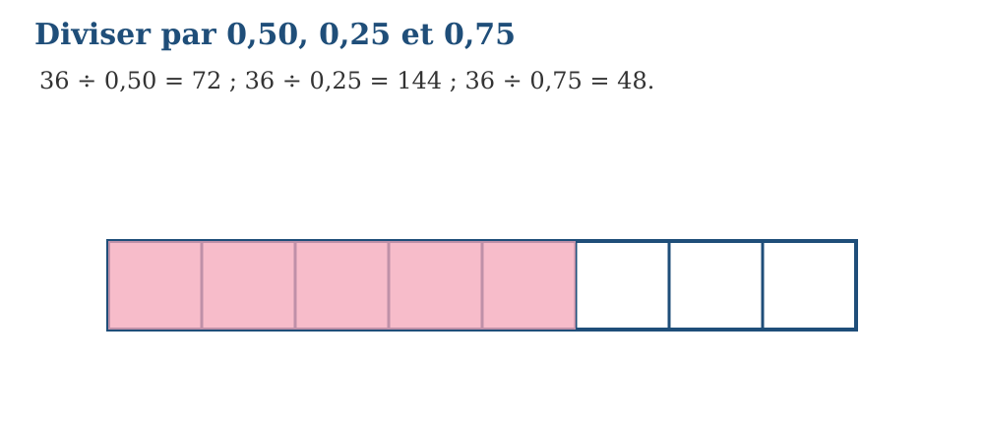
Méthode
1. Lire attentivement les données.
2. Choisir la propriété correspondant à la question.
3. Effectuer le calcul étape par étape.
4. Vérifier puis rédiger une phrase de conclusion.
Exemple — 36 ÷ 0,50 = 72 ; 36 ÷ 0,25 = 144 ; 36 ÷ 0,75 = 48. La propriété utilisée est la suivante : Diviser par 0,50 revient à multiplier par 2. Diviser par 0,25 revient à multiplier par 4. Pour diviser par 0,75, on peut diviser par trois quarts, donc multiplier par 4 puis diviser par 3. Vérification : Vérifier puis rédiger une phrase de conclusion.
Erreur à éviter — Donner un résultat sans expliquer la méthode utilisée. Cette démarche ne respecte pas la propriété précédente. Correction : Lire attentivement les données. → Choisir la propriété correspondant à la question. → Effectuer le calcul étape par étape. → Vérifier puis rédiger une phrase de conclusion.
EXERCICES
1. Calcule : 15 ÷ 0,50 ; 22 ÷ 0,50 ; 40 ÷ 0,25 ; 75 ÷ 0,25.
2. Calcule : 18 ÷ 0,75 ; 45 ÷ 0,75 ; 90 ÷ 0,75 ; 150 ÷ 0,75.
3. Contrôle une réponse en appliquant : Vérifier puis rédiger une phrase de conclusion.
CORRIGÉS
1. 30 ; 44 ; 160 ; 300.
2. 24 ; 60 ; 120 ; 200.
3. Contrôle attendu : Vérifier puis rédiger une phrase de conclusion. Erreur possible : Donner un résultat sans expliquer la méthode utilisée. En remédiation, reprendre la propriété avec des données plus simples.

SÉANCE 13 / 15 — CHOISIR UNE STRATÉGIE EFFICACE DE CALCUL MENTAL
FICHE DE PRÉPARATION
Discipline : Mathématiques Composante : Opération Titre : Choisir une stratégie efficace de calcul mental | Classe : T6 Séance : 13 / 15
Objectif : À la fin de la séance, l’apprenant est capable d’utiliser estimation, décomposition ou compensation.
Étapes | Déroulement de la leçon |  | Technique et stratégie | Support et matériel | Observation
Étapes | Enseignant | Apprenants | Technique et stratégie | Support et matériel | Observation
I. Révision | Que retenez-vous de la notion précédente ? Donnez un exemple numérique. | Répondent oralement et justifient leur exemple. | Questions-réponses | Tableau, ardoises | Acquis à consolider
II. NOUVELLE LEÇON | Annonce : « Aujourd’hui, nous allons apprendre à utiliser estimation, décomposition ou compensation. » | Écoutent. | Présentation guidée | Tableau
1. Mise en situation | Rova rencontre la situation suivante : 198 + 47 = 200 + 47 − 2 = 245. De même, 25 × 36 = 100 × 9 = 900. Que remarquez-vous ? | Écoutent, observent et proposent des réponses. | Situation-problème | Illustration, tableau | Participation
2. Présentation | Présente le titre « Choisir une stratégie efficace de calcul mental » et précise l’objectif. | Écoutent. | Explication brève | Tableau
3. Observation | 198 + 47 = 200 + 47 − 2 = 245. De même, 25 × 36 = 100 × 9 = 900. | Observent l’exemple résolu. | Observation dirigée | Figure imprimée | Compréhension
4. Analyse | Guide l’analyse : Une stratégie de calcul mental transforme un calcul en opérations simples. On peut décomposer, arrondir puis compenser, utiliser la distributivité ou exploiter les doubles et les moitiés. Demande aux apprenants d’expliquer chaque étape. | Expliquent la démarche et vérifient le résultat. | Recherche en binômes | Ardoises, règle si nécessaire | Raisonnement
5. Synthèse | Une stratégie de calcul mental transforme un calcul en opérations simples. On peut décomposer, arrondir puis compenser, utiliser la distributivité ou exploiter les doubles et les moitiés. | Écoutent et reformulent la règle. | Synthèse guidée | Cahier, tableau | Trace écrite
6. Application | Calcule mentalement : 299 + 68 ; 504 − 198 ; 25 × 48 ; 96 ÷ 4. Estime puis calcule : 49 × 21 ; 398 + 605 ; 1 002 − 497 ; 75 × 16. | 367 ; 306 ; 1 200 ; 24. 49 × 21 = 1 029 ; 398 + 605 = 1 003 ; 1 002 − 497 = 505 ; 75 × 16 = 1 200. | Travail individuel puis correction collective | Cahier, ardoises | Remédiation
III. Évaluation | Résous sans modèle : Calcule mentalement : 299 + 68 ; 504 − 198 ; 25 × 48 ; 96 ÷ 4. Puis explique une réponse de ton choix. | 367 ; 306 ; 1 200 ; 24. Une justification correcte utilise la règle de la leçon. | Travail individuel | Feuille, cahier | Maîtrise de l’objectif

CHOISIR UNE STRATÉGIE EFFICACE DE CALCUL MENTAL
Une stratégie de calcul mental transforme un calcul en opérations simples. On peut décomposer, arrondir puis compenser, utiliser la distributivité ou exploiter les doubles et les moitiés.
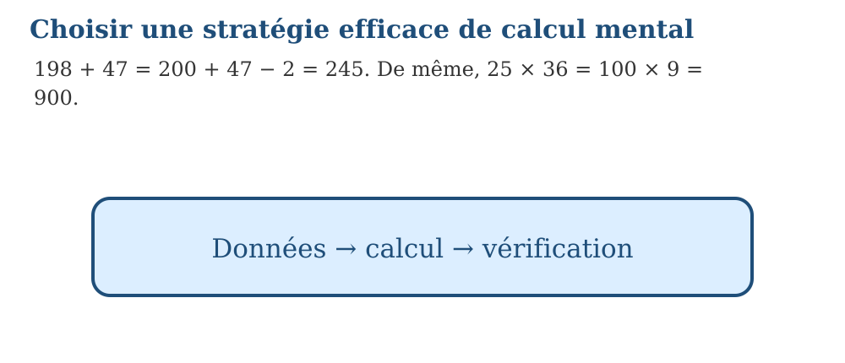
Exemple — 198 + 47 = 200 + 47 − 2 = 245. De même, 25 × 36 = 100 × 9 = 900. La propriété utilisée est la suivante : Une stratégie de calcul mental transforme un calcul en opérations simples. On peut décomposer, arrondir puis compenser, utiliser la distributivité ou exploiter les doubles et les moitiés. Vérification : Vérifier puis rédiger une phrase de conclusion.
Erreur à éviter — Donner un résultat sans expliquer la méthode utilisée. Cette démarche ne respecte pas la propriété précédente. Correction : Lire attentivement les données. → Choisir la propriété correspondant à la question. → Effectuer le calcul étape par étape. → Vérifier puis rédiger une phrase de conclusion.
EXERCICES
1. Calcule mentalement : 299 + 68 ; 504 − 198 ; 25 × 48 ; 96 ÷ 4.
2. Estime d’abord chaque résultat en arrondissant les nombres, puis calcule exactement : 49 × 21 ; 398 + 605 ; 1 002 − 497 ; 75 × 16.
3. Contrôle une réponse en appliquant : Vérifier puis rédiger une phrase de conclusion.
CORRIGÉS
1. 367 ; 306 ; 1 200 ; 24.
2. Estimations possibles : 50 × 20 ≈ 1 000 ; 400 + 600 ≈ 1 000 ; 1 000 − 500 ≈ 500 ; 75 × 16 ≈ 1 200. Résultats exacts : 1 029 ; 1 003 ; 505 ; 1 200. Les résultats exacts sont cohérents avec les estimations.
3. Contrôle attendu : Vérifier puis rédiger une phrase de conclusion. Erreur possible : Donner un résultat sans expliquer la méthode utilisée. En remédiation, reprendre la propriété avec des données plus simples.

SÉANCE 14 / 15 — RÉVISION DE L’UNITÉ II
Tableau de synthèse
Notion | Règle essentielle | Application
Priorités | Parenthèses, × et ÷, puis + et − | Calculer les expressions combinées
Échelle | Longueur du plan sur longueur réelle | Lire plans et cartes
Pourcentage | Quantité × taux ÷ 100 | Calculer part ou taux
Taux et rendement | Comparer deux quantités | Interpréter avec une unité ou en %
Calcul mental | Décomposer et compenser | Calculer efficacement
Questions de révision
1. Calcule 8 + 3 × 4. 2. Calcule 25 % de 240. 3. Une carte est à l’échelle 1 : 10 000 : que représente 3 cm ? 4. Calcule 160 × 0,75. 5. Calcule mentalement 498 + 67.
Réponses attendues
1. 20.
2. 60.
3. 300 m, soit 0,3 km.
4. 120.
5. 565.

SÉANCE 15 / 15 — SUJET D’EXAMEN T6 — UNITÉ II
Barème : 20 points. Présente clairement tous les calculs.
Exercice 1 — 4 points. Calcule : a) 18 − 3 × 4 ; b) (18 − 3) × 4 ; c) 48 ÷ 6 + 5 × 2 ; d) 72 ÷ (6 + 3).
Exercice 2 — 4 points. Calcule : a) 15 % de 400 ; b) 75 % de 240 ; c) le taux de 180 km en 3 h ; d) le rendement de 450 objets sur 500.
Exercice 3 — 4 points. Sur une carte à l’échelle 1 : 50 000, les distances mesurent 2 cm, 4,5 cm, 6 cm et 10 cm. Donne chaque distance réelle en kilomètres.
Exercice 4 — 4 points. Calcule mentalement : a) 4,75 × 100 ; b) 825 ÷ 100 ; c) 240 × 0,25 ; d) 45 ÷ 0,75.
Exercice 5 — 4 points. Une coopérative récolte 840 kg sur un objectif de 1 000 kg. Calcule son rendement. Elle vend 75 % de la récolte : quelle masse vend-elle ?
CORRIGÉ ET BARÈME
Exercice 1. 6 ; 60 ; 18 ; 8. Un point par résultat.
Exercice 2. 60 ; 180 ; 60 km/h ; 90 %. Un point par résultat avec unité si nécessaire.
Exercice 3. 1 km ; 2,25 km ; 3 km ; 5 km. Un point par conversion.
Exercice 4. 475 ; 8,25 ; 60 ; 60. Un point par résultat.
Exercice 5. Rendement : 840 ÷ 1 000 × 100 = 84 %. Masse vendue : 840 × 75 ÷ 100 = 630 kg. Deux points par réponse expliquée.
UNITÉ III — ALGÈBRE
Résultat d’apprentissage général : exploiter les relations mathématiques pour analyser des situations diverses, faire des prédictions et prendre des décisions éclairées.
Valeurs à véhiculer : estime de soi et sens de la responsabilité.
Tableau de bord
Séances | Apprentissages | Révision | Examen
15 | 13 | 1 | 1

SÉANCE 1 / 15 — RECONNAÎTRE UNE SITUATION DE PROPORTIONNALITÉ
FICHE DE PRÉPARATION
Discipline : Mathématiques Composante : Algèbre Titre : Reconnaître une situation de proportionnalité | Classe : T6 Séance : 1 / 15
Objectif : À la fin de la séance, l’apprenant est capable de vérifier si deux quantités sont proportionnelles.
Étapes | Déroulement de la leçon |  | Technique et stratégie | Support et matériel | Observation
Étapes | Enseignant | Apprenants | Technique et stratégie | Support et matériel | Observation
I. Révision | Que retenez-vous de la notion précédente ? Donnez un exemple numérique. | Répondent oralement et justifient leur exemple. | Questions-réponses | Tableau, ardoises | Acquis à consolider
II. NOUVELLE LEÇON | Annonce : « Aujourd’hui, nous allons apprendre à vérifier si deux quantités sont proportionnelles. » | Écoutent. | Présentation guidée | Tableau
1. Mise en situation | Rova rencontre la situation suivante : Si 1 cahier coûte 2 000 ariary, 2 cahiers coûtent 4 000 ariary et 3 cahiers coûtent 6 000 ariary : le prix est toujours le nombre de cahiers multiplié par 2 000. Que remarquez-vous ? | Écoutent, observent et proposent des réponses. | Situation-problème | Illustration, tableau | Participation
2. Présentation | Présente le titre « Reconnaître une situation de proportionnalité » et précise l’objectif. | Écoutent. | Explication brève | Tableau
3. Observation | Si 1 cahier coûte 2 000 ariary, 2 cahiers coûtent 4 000 ariary et 3 cahiers coûtent 6 000 ariary : le prix est toujours le nombre de cahiers multiplié par 2 000. | Observent l’exemple résolu. | Observation dirigée | Figure imprimée | Compréhension
4. Analyse | Guide l’analyse : Deux quantités sont proportionnelles lorsque l’on passe de l’une à l’autre en multipliant toujours par le même nombre, appelé coefficient de proportionnalité. Demande aux apprenants d’expliquer chaque étape. | Expliquent la démarche et vérifient le résultat. | Recherche en binômes | Ardoises, règle si nécessaire | Raisonnement
5. Synthèse | Deux quantités sont proportionnelles lorsque l’on passe de l’une à l’autre en multipliant toujours par le même nombre, appelé coefficient de proportionnalité. | Écoutent et reformulent la règle. | Synthèse guidée | Cahier, tableau | Trace écrite
6. Application | Indique les situations proportionnelles : 2 kg coûtent 6 000 ariary et 5 kg coûtent 15 000 ariary ; un enfant mesure 120 cm à 8 ans et 150 cm à 10 ans ; 3 cahiers coûtent 4 500 ariary et 7 cahiers 10 500 ariary ; un carré de côté 2 cm a une aire de 4 cm² et un carré de côté 4 cm une aire de 16 cm². Trouve le coefficient : 3 → 12 et 5 → 20 ; 4 → 10 et 8 → 20 ; 6 → 42 et 9 → 63 ; 2,5 → 15 et 4 → 24. | Les première et troisième situations sont proportionnelles. L’âge et la taille, ainsi que le côté et l’aire d’un carré, ne sont pas proportionnels. Les coefficients sont 4 ; 2,5 ; 7 ; 6. | Travail individuel puis correction collective | Cahier, ardoises | Remédiation
III. Évaluation | Résous sans modèle : Indique les situations proportionnelles : 2 kg coûtent 6 000 ariary et 5 kg coûtent 15 000 ariary ; un enfant mesure 120 cm à 8 ans et 150 cm à 10 ans ; 3 cahiers coûtent 4 500 ariary et 7 cahiers 10 500 ariary ; un carré de côté 2 cm a une aire de 4 cm² et un carré de côté 4 cm une aire de 16 cm². Puis explique une réponse de ton choix. | Les première et troisième situations sont proportionnelles. L’âge et la taille, ainsi que le côté et l’aire d’un carré, ne sont pas proportionnels. Une justification correcte utilise la règle de la leçon. | Travail individuel | Feuille, cahier | Maîtrise de l’objectif

RECONNAÎTRE UNE SITUATION DE PROPORTIONNALITÉ

Deux quantités sont proportionnelles lorsque l’on passe de l’une à l’autre en multipliant toujours par le même nombre, appelé coefficient de proportionnalité.
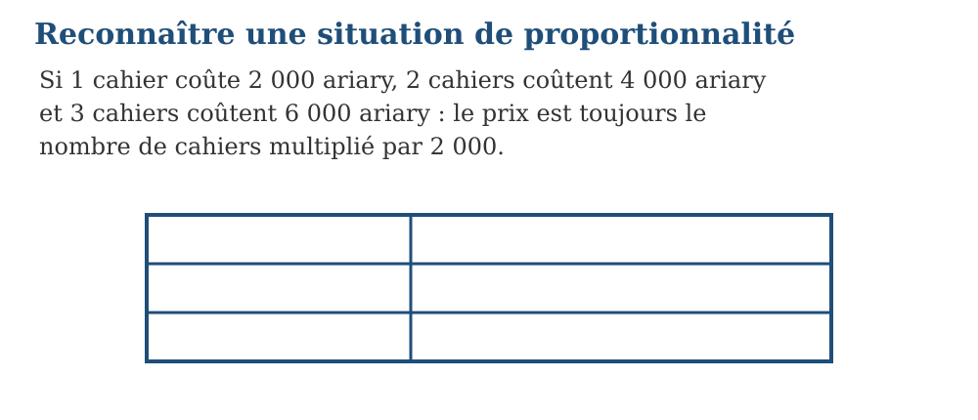
Exemple — Si 1 cahier coûte 2 000 ariary, 2 cahiers coûtent 4 000 ariary et 3 cahiers coûtent 6 000 ariary : le prix est toujours le nombre de cahiers multiplié par 2 000. La propriété utilisée est la suivante : Deux quantités sont proportionnelles lorsque l’on passe de l’une à l’autre en multipliant toujours par le même nombre, appelé coefficient de proportionnalité. Vérification : Vérifier le résultat avec un autre couple de valeurs.
Erreur à éviter — Utiliser un coefficient différent dans chaque colonne. Cette démarche ne respecte pas la propriété précédente. Correction : Identifier les deux grandeurs ou variables. → Chercher la règle qui permet de passer de l’une à l’autre. → Appliquer la même règle à chaque valeur. → Vérifier le résultat avec un autre couple de valeurs.
EXERCICES
1. Indique les situations proportionnelles : 2 kg coûtent 6 000 ariary et 5 kg coûtent 15 000 ariary ; un enfant mesure 120 cm à 8 ans et 150 cm à 10 ans ; 3 cahiers coûtent 4 500 ariary et 7 cahiers 10 500 ariary ; un carré de côté 2 cm a une aire de 4 cm² et un carré de côté 4 cm une aire de 16 cm².
2. Trouve le coefficient : 3 → 12 et 5 → 20 ; 4 → 10 et 8 → 20 ; 6 → 42 et 9 → 63 ; 2,5 → 15 et 4 → 24.
3. Contrôle une réponse en appliquant : Vérifier le résultat avec un autre couple de valeurs.
CORRIGÉS
1. Les première et troisième situations sont proportionnelles. L’âge et la taille, ainsi que le côté et l’aire d’un carré, ne sont pas proportionnels.
2. Les coefficients sont 4 ; 2,5 ; 7 ; 6.
3. Contrôle attendu : Vérifier le résultat avec un autre couple de valeurs. Erreur possible : Utiliser un coefficient différent dans chaque colonne. En remédiation, reprendre la propriété avec des données plus simples.

SÉANCE 2 / 15 — COMPRENDRE LA RELATION Y = AX
FICHE DE PRÉPARATION
Discipline : Mathématiques Composante : Algèbre Titre : Comprendre la relation y = ax | Classe : T6 Séance : 2 / 15
Objectif : À la fin de la séance, l’apprenant est capable d’identifier et utiliser le coefficient de proportionnalité dans y = ax.
Étapes | Déroulement de la leçon |  | Technique et stratégie | Support et matériel | Observation
Étapes | Enseignant | Apprenants | Technique et stratégie | Support et matériel | Observation
I. Révision | Que retenez-vous de la notion précédente ? Donnez un exemple numérique. | Répondent oralement et justifient leur exemple. | Questions-réponses | Tableau, ardoises | Acquis à consolider
II. NOUVELLE LEÇON | Annonce : « Aujourd’hui, nous allons apprendre à identifier et utiliser le coefficient de proportionnalité dans y = ax. » | Écoutent. | Présentation guidée | Tableau
1. Mise en situation | Rova rencontre la situation suivante : Pour y = 3x, si x = 5, alors y = 3 × 5 = 15. Que remarquez-vous ? | Écoutent, observent et proposent des réponses. | Situation-problème | Illustration, tableau | Participation
2. Présentation | Présente le titre « Comprendre la relation y = ax » et précise l’objectif. | Écoutent. | Explication brève | Tableau
3. Observation | Pour y = 3x, si x = 5, alors y = 3 × 5 = 15. | Observent l’exemple résolu. | Observation dirigée | Figure imprimée | Compréhension
4. Analyse | Guide l’analyse : La relation y = ax signifie que la valeur y s’obtient en multipliant x par une constante a. Le nombre a est le coefficient de proportionnalité. Demande aux apprenants d’expliquer chaque étape. | Expliquent la démarche et vérifient le résultat. | Recherche en binômes | Ardoises, règle si nécessaire | Raisonnement
5. Synthèse | La relation y = ax signifie que la valeur y s’obtient en multipliant x par une constante a. Le nombre a est le coefficient de proportionnalité. | Écoutent et reformulent la règle. | Synthèse guidée | Cahier, tableau | Trace écrite
6. Application | Calcule y pour x = 2, 4, 7 et 10 dans y = 5x. Trouve a : y = ax avec (x ; y) égal à (3 ; 12), (5 ; 35), (8 ; 20) et (2,5 ; 15). | 10 ; 20 ; 35 ; 50. a = 4 ; a = 7 ; a = 2,5 ; a = 6. | Travail individuel puis correction collective | Cahier, ardoises | Remédiation
III. Évaluation | Résous sans modèle : Calcule y pour x = 2, 4, 7 et 10 dans y = 5x. Puis explique une réponse de ton choix. | 10 ; 20 ; 35 ; 50. Une justification correcte utilise la règle de la leçon. | Travail individuel | Feuille, cahier | Maîtrise de l’objectif

COMPRENDRE LA RELATION Y = AX
La relation y = ax signifie que la valeur y s’obtient en multipliant x par une constante a. Le nombre a est le coefficient de proportionnalité.
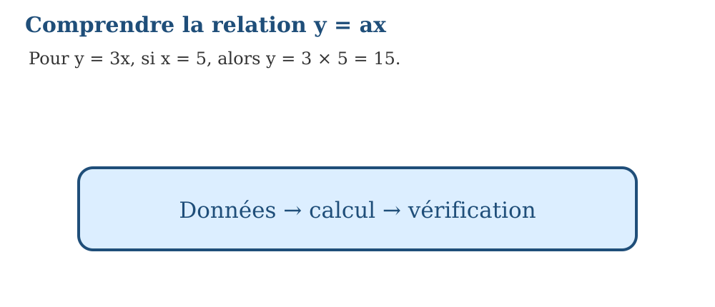
Exemple — Pour y = 3x, si x = 5, alors y = 3 × 5 = 15. La propriété utilisée est la suivante : La relation y = ax signifie que la valeur y s’obtient en multipliant x par une constante a. Le nombre a est le coefficient de proportionnalité. Vérification : Vérifier le résultat avec un autre couple de valeurs.
Erreur à éviter — Utiliser un coefficient différent dans chaque colonne. Cette démarche ne respecte pas la propriété précédente. Correction : Identifier les deux grandeurs ou variables. → Chercher la règle qui permet de passer de l’une à l’autre. → Appliquer la même règle à chaque valeur. → Vérifier le résultat avec un autre couple de valeurs.
EXERCICES
1. Calcule y pour x = 2, 4, 7 et 10 dans y = 5x.
2. Trouve a : y = ax avec (x ; y) égal à (3 ; 12), (5 ; 35), (8 ; 20) et (2,5 ; 15).
3. Contrôle une réponse en appliquant : Vérifier le résultat avec un autre couple de valeurs.
CORRIGÉS
1. 10 ; 20 ; 35 ; 50.
2. a = 4 ; a = 7 ; a = 2,5 ; a = 6.
3. Contrôle attendu : Vérifier le résultat avec un autre couple de valeurs. Erreur possible : Utiliser un coefficient différent dans chaque colonne. En remédiation, reprendre la propriété avec des données plus simples.

SÉANCE 3 / 15 — COMPLÉTER UN TABLEAU DE PROPORTIONNALITÉ
FICHE DE PRÉPARATION
Discipline : Mathématiques Composante : Algèbre Titre : Compléter un tableau de proportionnalité | Classe : T6 Séance : 3 / 15
Objectif : À la fin de la séance, l’apprenant est capable de calculer des valeurs manquantes dans un tableau proportionnel.
Étapes | Déroulement de la leçon |  | Technique et stratégie | Support et matériel | Observation
Étapes | Enseignant | Apprenants | Technique et stratégie | Support et matériel | Observation
I. Révision | Que retenez-vous de la notion précédente ? Donnez un exemple numérique. | Répondent oralement et justifient leur exemple. | Questions-réponses | Tableau, ardoises | Acquis à consolider
II. NOUVELLE LEÇON | Annonce : « Aujourd’hui, nous allons apprendre à calculer des valeurs manquantes dans un tableau proportionnel. » | Écoutent. | Présentation guidée | Tableau
1. Mise en situation | Rova rencontre la situation suivante : Si 4 mangues coûtent 6 000 ariary, une mangue coûte 1 500 ariary et 10 mangues coûtent 15 000 ariary. Que remarquez-vous ? | Écoutent, observent et proposent des réponses. | Situation-problème | Illustration, tableau | Participation
2. Présentation | Présente le titre « Compléter un tableau de proportionnalité » et précise l’objectif. | Écoutent. | Explication brève | Tableau
3. Observation | Si 4 mangues coûtent 6 000 ariary, une mangue coûte 1 500 ariary et 10 mangues coûtent 15 000 ariary. | Observent l’exemple résolu. | Observation dirigée | Figure imprimée | Compréhension
4. Analyse | Guide l’analyse : Dans un tableau de proportionnalité, toutes les valeurs d’une ligne s’obtiennent à partir de l’autre ligne avec un même coefficient. On peut multiplier, diviser ou utiliser le passage à l’unité. Demande aux apprenants d’expliquer chaque étape. | Expliquent la démarche et vérifient le résultat. | Recherche en binômes | Ardoises, règle si nécessaire | Raisonnement
5. Synthèse | Dans un tableau de proportionnalité, toutes les valeurs d’une ligne s’obtiennent à partir de l’autre ligne avec un même coefficient. On peut multiplier, diviser ou utiliser le passage à l’unité. | Écoutent et reformulent la règle. | Synthèse guidée | Cahier, tableau | Trace écrite
6. Application | Complète les prix pour 1, 3, 7 et 12 cahiers si un cahier coûte 1 800 ariary. Complète les distances parcourues en 1 h, 2 h, 3,5 h et 6 h à la vitesse constante de 60 km/h. | 1 800 ; 5 400 ; 12 600 ; 21 600 ariary. 60 ; 120 ; 210 ; 360 km. | Travail individuel puis correction collective | Cahier, ardoises | Remédiation
III. Évaluation | Résous sans modèle : Complète les prix pour 1, 3, 7 et 12 cahiers si un cahier coûte 1 800 ariary. Puis explique une réponse de ton choix. | 1 800 ; 5 400 ; 12 600 ; 21 600 ariary. Une justification correcte utilise la règle de la leçon. | Travail individuel | Feuille, cahier | Maîtrise de l’objectif

COMPLÉTER UN TABLEAU DE PROPORTIONNALITÉ
Dans un tableau de proportionnalité, toutes les valeurs d’une ligne s’obtiennent à partir de l’autre ligne avec un même coefficient. On peut multiplier, diviser ou utiliser le passage à l’unité.
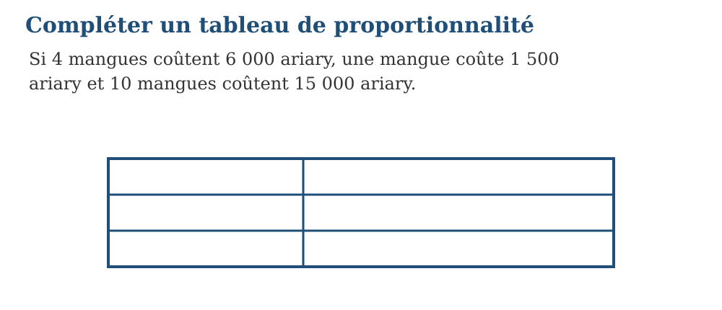
Méthode
1. Identifier les deux grandeurs ou variables.
2. Chercher la règle qui permet de passer de l’une à l’autre.
3. Appliquer la même règle à chaque valeur.
4. Vérifier le résultat avec un autre couple de valeurs.
Exemple — Si 4 mangues coûtent 6 000 ariary, une mangue coûte 1 500 ariary et 10 mangues coûtent 15 000 ariary. La propriété utilisée est la suivante : Dans un tableau de proportionnalité, toutes les valeurs d’une ligne s’obtiennent à partir de l’autre ligne avec un même coefficient. On peut multiplier, diviser ou utiliser le passage à l’unité. Vérification : Vérifier le résultat avec un autre couple de valeurs.
Erreur à éviter — Utiliser un coefficient différent dans chaque colonne. Cette démarche ne respecte pas la propriété précédente. Correction : Identifier les deux grandeurs ou variables. → Chercher la règle qui permet de passer de l’une à l’autre. → Appliquer la même règle à chaque valeur. → Vérifier le résultat avec un autre couple de valeurs.
EXERCICES
1. Complète les prix pour 1, 3, 7 et 12 cahiers si un cahier coûte 1 800 ariary.
2. Complète les distances parcourues en 1 h, 2 h, 3,5 h et 6 h à la vitesse constante de 60 km/h.
3. Contrôle une réponse en appliquant : Vérifier le résultat avec un autre couple de valeurs.
CORRIGÉS
1. 1 800 ; 5 400 ; 12 600 ; 21 600 ariary.
2. 60 ; 120 ; 210 ; 360 km.
3. Contrôle attendu : Vérifier le résultat avec un autre couple de valeurs. Erreur possible : Utiliser un coefficient différent dans chaque colonne. En remédiation, reprendre la propriété avec des données plus simples.

SÉANCE 4 / 15 — REPRÉSENTER UNE PROPORTIONNALITÉ DANS UN GRAPHIQUE
FICHE DE PRÉPARATION
Discipline : Mathématiques Composante : Algèbre Titre : Représenter une proportionnalité dans un graphique | Classe : T6 Séance : 4 / 15
Objectif : À la fin de la séance, l’apprenant est capable de placer les couples de valeurs d’une proportionnalité dans un repère.
Étapes | Déroulement de la leçon |  | Technique et stratégie | Support et matériel | Observation
Étapes | Enseignant | Apprenants | Technique et stratégie | Support et matériel | Observation
I. Révision | Que retenez-vous de la notion précédente ? Donnez un exemple numérique. | Répondent oralement et justifient leur exemple. | Questions-réponses | Tableau, ardoises | Acquis à consolider
II. NOUVELLE LEÇON | Annonce : « Aujourd’hui, nous allons apprendre à placer les couples de valeurs d’une proportionnalité dans un repère. » | Écoutent. | Présentation guidée | Tableau
1. Mise en situation | Rova rencontre la situation suivante : Pour y = 2x, les points (0 ; 0), (1 ; 2), (2 ; 4) et (3 ; 6) sont alignés avec l’origine. Que remarquez-vous ? | Écoutent, observent et proposent des réponses. | Situation-problème | Illustration, tableau | Participation
2. Présentation | Présente le titre « Représenter une proportionnalité dans un graphique » et précise l’objectif. | Écoutent. | Explication brève | Tableau
3. Observation | Pour y = 2x, les points (0 ; 0), (1 ; 2), (2 ; 4) et (3 ; 6) sont alignés avec l’origine. | Observent l’exemple résolu. | Observation dirigée | Figure imprimée | Compréhension
4. Analyse | Guide l’analyse : Les couples (x ; y) d’une situation de proportionnalité se placent sur une droite passant par l’origine du repère. Les axes doivent être nommés et gradués régulièrement. Demande aux apprenants d’expliquer chaque étape. | Expliquent la démarche et vérifient le résultat. | Recherche en binômes | Ardoises, règle si nécessaire | Raisonnement
5. Synthèse | Les couples (x ; y) d’une situation de proportionnalité se placent sur une droite passant par l’origine du repère. Les axes doivent être nommés et gradués régulièrement. | Écoutent et reformulent la règle. | Synthèse guidée | Cahier, tableau | Trace écrite
6. Application | Donne les points à placer pour y = 3x lorsque x vaut 0, 1, 2 et 4. Indique si les séries de points représentent une proportionnalité : A(0 ; 0), B(2 ; 6), C(4 ; 12), D(6 ; 18) ; puis E(0 ; 1), F(2 ; 5), G(4 ; 9), H(6 ; 13). | (0 ; 0), (1 ; 3), (2 ; 6), (4 ; 12). La première série représente y = 3x. La deuxième ne représente pas une proportionnalité, car elle ne passe pas par l’origine. | Travail individuel puis correction collective | Cahier, ardoises | Remédiation
III. Évaluation | Résous sans modèle : Donne les points à placer pour y = 3x lorsque x vaut 0, 1, 2 et 4. Puis explique une réponse de ton choix. | (0 ; 0), (1 ; 3), (2 ; 6), (4 ; 12). Une justification correcte utilise la règle de la leçon. | Travail individuel | Feuille, cahier | Maîtrise de l’objectif

REPRÉSENTER UNE PROPORTIONNALITÉ DANS UN GRAPHIQUE
Les couples (x ; y) d’une situation de proportionnalité se placent sur une droite passant par l’origine du repère. Les axes doivent être nommés et gradués régulièrement.
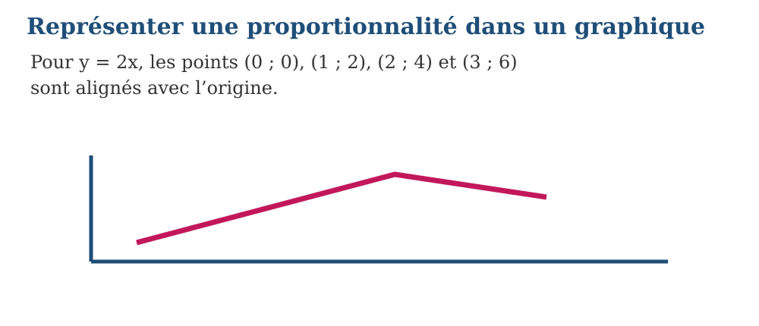
Méthode
1. Identifier les deux grandeurs ou variables.
2. Chercher la règle qui permet de passer de l’une à l’autre.
3. Appliquer la même règle à chaque valeur.
4. Vérifier le résultat avec un autre couple de valeurs.
Exemple — Pour y = 2x, les points (0 ; 0), (1 ; 2), (2 ; 4) et (3 ; 6) sont alignés avec l’origine. La propriété utilisée est la suivante : Les couples (x ; y) d’une situation de proportionnalité se placent sur une droite passant par l’origine du repère. Les axes doivent être nommés et gradués régulièrement. Vérification : Vérifier le résultat avec un autre couple de valeurs.
Erreur à éviter — Utiliser un coefficient différent dans chaque colonne. Cette démarche ne respecte pas la propriété précédente. Correction : Identifier les deux grandeurs ou variables. → Chercher la règle qui permet de passer de l’une à l’autre. → Appliquer la même règle à chaque valeur. → Vérifier le résultat avec un autre couple de valeurs.
EXERCICES
1. Donne les points à placer pour y = 3x lorsque x vaut 0, 1, 2 et 4.
2. Indique si les séries de points représentent une proportionnalité : A(0 ; 0), B(2 ; 6), C(4 ; 12), D(6 ; 18) ; puis E(0 ; 1), F(2 ; 5), G(4 ; 9), H(6 ; 13).
3. Contrôle une réponse en appliquant : Vérifier le résultat avec un autre couple de valeurs.
CORRIGÉS
1. (0 ; 0), (1 ; 3), (2 ; 6), (4 ; 12).
2. La première série représente y = 3x. La deuxième ne représente pas une proportionnalité, car elle ne passe pas par l’origine.
3. Contrôle attendu : Vérifier le résultat avec un autre couple de valeurs. Erreur possible : Utiliser un coefficient différent dans chaque colonne. En remédiation, reprendre la propriété avec des données plus simples.

SÉANCE 5 / 15 — RÉSOUDRE UN PROBLÈME DE PROPORTIONNALITÉ
FICHE DE PRÉPARATION
Discipline : Mathématiques Composante : Algèbre Titre : Résoudre un problème de proportionnalité | Classe : T6 Séance : 5 / 15
Objectif : À la fin de la séance, l’apprenant est capable de choisir entre coefficient et passage à l’unité.
Étapes | Déroulement de la leçon |  | Technique et stratégie | Support et matériel | Observation
Étapes | Enseignant | Apprenants | Technique et stratégie | Support et matériel | Observation
I. Révision | Que retenez-vous de la notion précédente ? Donnez un exemple numérique. | Répondent oralement et justifient leur exemple. | Questions-réponses | Tableau, ardoises | Acquis à consolider
II. NOUVELLE LEÇON | Annonce : « Aujourd’hui, nous allons apprendre à choisir entre coefficient et passage à l’unité. » | Écoutent. | Présentation guidée | Tableau
1. Mise en situation | Rova rencontre la situation suivante : 5 litres d’huile coûtent 45 000 ariary. Un litre coûte 9 000 ariary ; 8 litres coûtent donc 72 000 ariary. Que remarquez-vous ? | Écoutent, observent et proposent des réponses. | Situation-problème | Illustration, tableau | Participation
2. Présentation | Présente le titre « Résoudre un problème de proportionnalité » et précise l’objectif. | Écoutent. | Explication brève | Tableau
3. Observation | 5 litres d’huile coûtent 45 000 ariary. Un litre coûte 9 000 ariary ; 8 litres coûtent donc 72 000 ariary. | Observent l’exemple résolu. | Observation dirigée | Figure imprimée | Compréhension
4. Analyse | Guide l’analyse : Pour résoudre un problème de proportionnalité, on vérifie la proportionnalité, on organise les données, puis on utilise le coefficient ou le passage à l’unité. Demande aux apprenants d’expliquer chaque étape. | Expliquent la démarche et vérifient le résultat. | Recherche en binômes | Ardoises, règle si nécessaire | Raisonnement
5. Synthèse | Pour résoudre un problème de proportionnalité, on vérifie la proportionnalité, on organise les données, puis on utilise le coefficient ou le passage à l’unité. | Écoutent et reformulent la règle. | Synthèse guidée | Cahier, tableau | Trace écrite
6. Application | Six mètres de tissu coûtent 54 000 ariary. Calcule le prix de 4 m, 9 m, 12 m et 15 m. Une recette pour 4 personnes demande 300 g de riz. Calcule la quantité pour 2, 6, 10 et 12 personnes. | 36 000 ; 81 000 ; 108 000 ; 135 000 ariary. 150 g ; 450 g ; 750 g ; 900 g. | Travail individuel puis correction collective | Cahier, ardoises | Remédiation
III. Évaluation | Résous sans modèle : Six mètres de tissu coûtent 54 000 ariary. Calcule le prix de 4 m, 9 m, 12 m et 15 m. Puis explique une réponse de ton choix. | 36 000 ; 81 000 ; 108 000 ; 135 000 ariary. Une justification correcte utilise la règle de la leçon. | Travail individuel | Feuille, cahier | Maîtrise de l’objectif

RÉSOUDRE UN PROBLÈME DE PROPORTIONNALITÉ
Pour résoudre un problème de proportionnalité, on vérifie la proportionnalité, on organise les données, puis on utilise le coefficient ou le passage à l’unité.
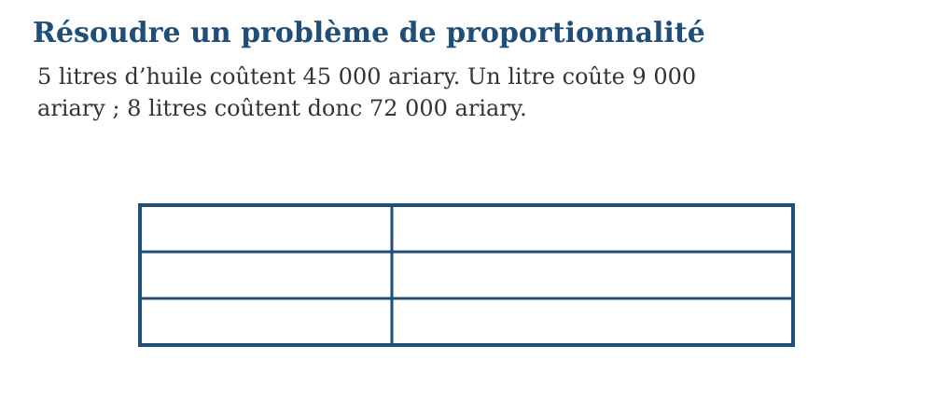
Méthode
1. Identifier les deux grandeurs ou variables.
2. Chercher la règle qui permet de passer de l’une à l’autre.
3. Appliquer la même règle à chaque valeur.
4. Vérifier le résultat avec un autre couple de valeurs.
Exemple — 5 litres d’huile coûtent 45 000 ariary. Un litre coûte 9 000 ariary ; 8 litres coûtent donc 72 000 ariary. La propriété utilisée est la suivante : Pour résoudre un problème de proportionnalité, on vérifie la proportionnalité, on organise les données, puis on utilise le coefficient ou le passage à l’unité. Vérification : Vérifier le résultat avec un autre couple de valeurs.
Erreur à éviter — Utiliser un coefficient différent dans chaque colonne. Cette démarche ne respecte pas la propriété précédente. Correction : Identifier les deux grandeurs ou variables. → Chercher la règle qui permet de passer de l’une à l’autre. → Appliquer la même règle à chaque valeur. → Vérifier le résultat avec un autre couple de valeurs.
EXERCICES
1. Six mètres de tissu coûtent 54 000 ariary. Calcule le prix de 4 m, 9 m, 12 m et 15 m.
2. Une recette pour 4 personnes demande 300 g de riz. Calcule la quantité pour 2, 6, 10 et 12 personnes.
3. Contrôle une réponse en appliquant : Vérifier le résultat avec un autre couple de valeurs.
CORRIGÉS
1. 36 000 ; 81 000 ; 108 000 ; 135 000 ariary.
2. 150 g ; 450 g ; 750 g ; 900 g.
3. Contrôle attendu : Vérifier le résultat avec un autre couple de valeurs. Erreur possible : Utiliser un coefficient différent dans chaque colonne. En remédiation, reprendre la propriété avec des données plus simples.

SÉANCE 6 / 15 — IDENTIFIER UNE RELATION ENTRE DEUX QUANTITÉS
FICHE DE PRÉPARATION
Discipline : Mathématiques Composante : Algèbre Titre : Identifier une relation entre deux quantités | Classe : T6 Séance : 6 / 15
Objectif : À la fin de la séance, l’apprenant est capable de décrire comment une quantité dépend d’une autre.
Étapes | Déroulement de la leçon |  | Technique et stratégie | Support et matériel | Observation
Étapes | Enseignant | Apprenants | Technique et stratégie | Support et matériel | Observation
I. Révision | Que retenez-vous de la notion précédente ? Donnez un exemple numérique. | Répondent oralement et justifient leur exemple. | Questions-réponses | Tableau, ardoises | Acquis à consolider
II. NOUVELLE LEÇON | Annonce : « Aujourd’hui, nous allons apprendre à décrire comment une quantité dépend d’une autre. » | Écoutent. | Présentation guidée | Tableau
1. Mise en situation | Rova rencontre la situation suivante : Le périmètre P d’un carré de côté c suit P = 4c. Pour un taxi avec prise en charge fixe, le prix peut suivre P = 2 000 + 1 500d : cette relation n’est pas proportionnelle. Que remarquez-vous ? | Écoutent, observent et proposent des réponses. | Situation-problème | Illustration, tableau | Participation
2. Présentation | Présente le titre « Identifier une relation entre deux quantités » et précise l’objectif. | Écoutent. | Explication brève | Tableau
3. Observation | Le périmètre P d’un carré de côté c suit P = 4c. Pour un taxi avec prise en charge fixe, le prix peut suivre P = 2 000 + 1 500d : cette relation n’est pas proportionnelle. | Observent l’exemple résolu. | Observation dirigée | Figure imprimée | Compréhension
4. Analyse | Guide l’analyse : Une relation associe à chaque valeur d’une première quantité une valeur d’une seconde quantité. Elle peut être décrite par des mots, une règle, une table ou un graphique sans être nécessairement proportionnelle. Par exemple, le périmètre P d’un carré de côté c suit P = 4c ; le prix p d’un taxi peut suivre p = 2 000 + 1 500d. Demande aux apprenants d’expliquer chaque étape. | Expliquent la démarche et vérifient le résultat. | Recherche en binômes | Ardoises, règle si nécessaire | Raisonnement
5. Synthèse | Une relation associe à chaque valeur d’une première quantité une valeur d’une seconde quantité. Elle peut être décrite par des mots, une règle, une table ou un graphique sans être nécessairement proportionnelle. Par exemple, le périmètre P d’un carré de côté c suit P = 4c ; le prix p d’un taxi peut suivre p = 2 000 + 1 500d. | Écoutent et reformulent la règle. | Synthèse guidée | Cahier, tableau | Trace écrite
6. Application | Écris la relation : le périmètre P d’un triangle équilatéral de côté c ; le prix y de x stylos à 800 ariary ; le nombre y obtenu en ajoutant 5 à x ; l’aire A d’un carré de côté c. Indique les relations proportionnelles : P = 3c ; y = 800x ; y = x + 5 ; A = c × c. | P = 3c ; y = 800x ; y = x + 5 ; A = c × c. P = 3c et y = 800x sont proportionnelles. Les deux autres ne le sont pas. | Travail individuel puis correction collective | Cahier, ardoises | Remédiation
III. Évaluation | Résous sans modèle : Écris la relation : le périmètre P d’un triangle équilatéral de côté c ; le prix y de x stylos à 800 ariary ; le nombre y obtenu en ajoutant 5 à x ; l’aire A d’un carré de côté c. Puis explique une réponse de ton choix. | P = 3c ; y = 800x ; y = x + 5 ; A = c × c. Une justification correcte utilise la règle de la leçon. | Travail individuel | Feuille, cahier | Maîtrise de l’objectif

IDENTIFIER UNE RELATION ENTRE DEUX QUANTITÉS

Une relation associe à chaque valeur d’une première quantité une valeur d’une seconde quantité. Elle peut être décrite par des mots, une règle, une table ou un graphique sans être nécessairement proportionnelle. Par exemple, le périmètre P d’un carré de côté c suit P = 4c ; le prix p d’un taxi peut suivre p = 2 000 + 1 500d.
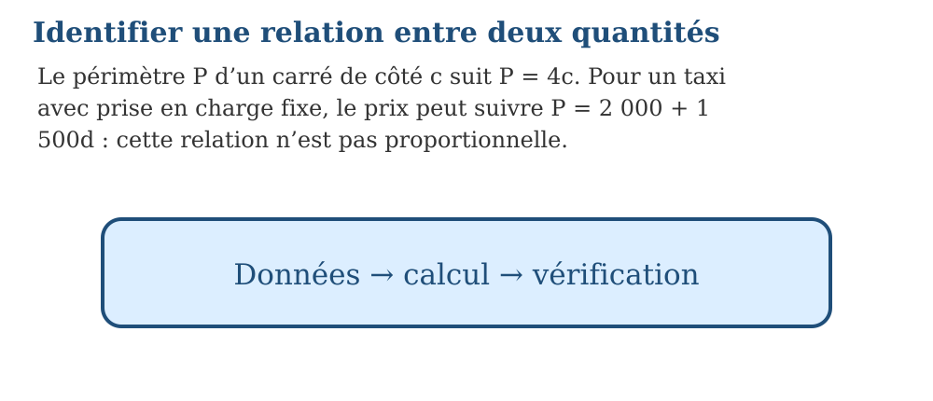
Exemple — Le périmètre P d’un carré de côté c suit P = 4c. Pour un taxi avec prise en charge fixe, le prix peut suivre P = 2 000 + 1 500d : cette relation n’est pas proportionnelle. La propriété utilisée est la suivante : Une relation associe à chaque valeur d’une première quantité une valeur d’une seconde quantité. Elle peut être décrite par des mots, une règle, une table ou un graphique sans être nécessairement proportionnelle. Par exemple, le périmètre P d’un carré de côté c suit P = 4c ; le prix p d’un taxi peut suivre p = 2 000 + 1 500d. Vérification : Vérifier le résultat avec un autre couple de valeurs.
Erreur à éviter — Utiliser un coefficient différent dans chaque colonne. Cette démarche ne respecte pas la propriété précédente. Correction : Identifier les deux grandeurs ou variables. → Chercher la règle qui permet de passer de l’une à l’autre. → Appliquer la même règle à chaque valeur. → Vérifier le résultat avec un autre couple de valeurs.
EXERCICES
1. Écris la relation : le périmètre P d’un triangle équilatéral de côté c ; le prix y de x stylos à 800 ariary ; le nombre y obtenu en ajoutant 5 à x ; l’aire A d’un carré de côté c.
2. Indique les relations proportionnelles : P = 3c ; y = 800x ; y = x + 5 ; A = c × c.
3. Contrôle une réponse en appliquant : Vérifier le résultat avec un autre couple de valeurs.
CORRIGÉS
1. P = 3c ; y = 800x ; y = x + 5 ; A = c × c.
2. P = 3c et y = 800x sont proportionnelles. Les deux autres ne le sont pas.
3. Contrôle attendu : Vérifier le résultat avec un autre couple de valeurs. Erreur possible : Utiliser un coefficient différent dans chaque colonne. En remédiation, reprendre la propriété avec des données plus simples.

SÉANCE 7 / 15 — REPRÉSENTER UNE RELATION PAR MANIPULATION OU DESSIN
FICHE DE PRÉPARATION
Discipline : Mathématiques Composante : Algèbre Titre : Représenter une relation par manipulation ou dessin | Classe : T6 Séance : 7 / 15
Objectif : À la fin de la séance, l’apprenant est capable de passer d’un motif concret à une règle numérique.
Étapes | Déroulement de la leçon |  | Technique et stratégie | Support et matériel | Observation
Étapes | Enseignant | Apprenants | Technique et stratégie | Support et matériel | Observation
I. Révision | Que retenez-vous de la notion précédente ? Donnez un exemple numérique. | Répondent oralement et justifient leur exemple. | Questions-réponses | Tableau, ardoises | Acquis à consolider
II. NOUVELLE LEÇON | Annonce : « Aujourd’hui, nous allons apprendre à passer d’un motif concret à une règle numérique. » | Écoutent. | Présentation guidée | Tableau
1. Mise en situation | Rova rencontre la situation suivante : Une suite de figures contient 3, 5, 7, 9 bâtonnets : on ajoute 2 à chaque rang. La règle est y = 2x + 1. Que remarquez-vous ? | Écoutent, observent et proposent des réponses. | Situation-problème | Illustration, tableau | Participation
2. Présentation | Présente le titre « Représenter une relation par manipulation ou dessin » et précise l’objectif. | Écoutent. | Explication brève | Tableau
3. Observation | Une suite de figures contient 3, 5, 7, 9 bâtonnets : on ajoute 2 à chaque rang. La règle est y = 2x + 1. | Observent l’exemple résolu. | Observation dirigée | Figure imprimée | Compréhension
4. Analyse | Guide l’analyse : Un motif permet d’observer une régularité. On compte les éléments à chaque rang, on compare les nombres et on formule une règle reliant le rang à la quantité. Demande aux apprenants d’expliquer chaque étape. | Expliquent la démarche et vérifient le résultat. | Recherche en binômes | Ardoises, règle si nécessaire | Raisonnement
5. Synthèse | Un motif permet d’observer une régularité. On compte les éléments à chaque rang, on compare les nombres et on formule une règle reliant le rang à la quantité. | Écoutent et reformulent la règle. | Synthèse guidée | Cahier, tableau | Trace écrite
6. Application | Prolonge de quatre termes : 4, 7, 10, 13 ; puis 2, 6, 10, 14. Trouve la règle en fonction du rang x : 5, 8, 11, 14 ; 4, 8, 12, 16 ; 3, 7, 11, 15 ; 10, 15, 20, 25. | 16, 19, 22, 25 ; puis 18, 22, 26, 30. y = 3x + 2 ; y = 4x ; y = 4x − 1 ; y = 5x + 5. | Travail individuel puis correction collective | Cahier, ardoises | Remédiation
III. Évaluation | Résous sans modèle : Prolonge de quatre termes : 4, 7, 10, 13 ; puis 2, 6, 10, 14. Puis explique une réponse de ton choix. | 16, 19, 22, 25 ; puis 18, 22, 26, 30. Une justification correcte utilise la règle de la leçon. | Travail individuel | Feuille, cahier | Maîtrise de l’objectif

REPRÉSENTER UNE RELATION PAR MANIPULATION OU DESSIN
Un motif permet d’observer une régularité. On compte les éléments à chaque rang, on compare les nombres et on formule une règle reliant le rang à la quantité.
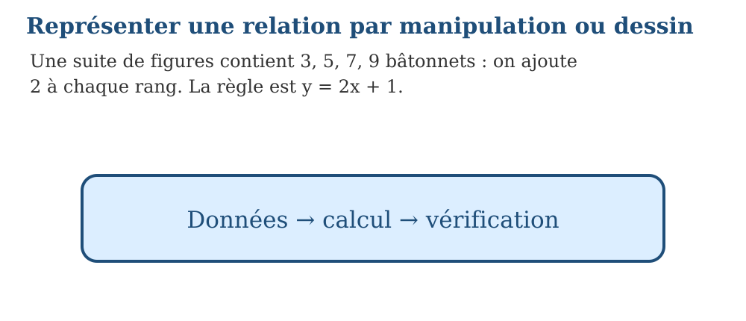
Méthode
1. Identifier les deux grandeurs ou variables.
2. Chercher la règle qui permet de passer de l’une à l’autre.
3. Appliquer la même règle à chaque valeur.
4. Vérifier le résultat avec un autre couple de valeurs.
Exemple — Une suite de figures contient 3, 5, 7, 9 bâtonnets : on ajoute 2 à chaque rang. La règle est y = 2x + 1. La propriété utilisée est la suivante : Un motif permet d’observer une régularité. On compte les éléments à chaque rang, on compare les nombres et on formule une règle reliant le rang à la quantité. Vérification : Vérifier le résultat avec un autre couple de valeurs.
Erreur à éviter — Utiliser un coefficient différent dans chaque colonne. Cette démarche ne respecte pas la propriété précédente. Correction : Identifier les deux grandeurs ou variables. → Chercher la règle qui permet de passer de l’une à l’autre. → Appliquer la même règle à chaque valeur. → Vérifier le résultat avec un autre couple de valeurs.
EXERCICES
1. Prolonge de quatre termes : 4, 7, 10, 13 ; puis 2, 6, 10, 14.
2. Trouve la règle en fonction du rang x : 5, 8, 11, 14 ; 4, 8, 12, 16 ; 3, 7, 11, 15 ; 10, 15, 20, 25.
3. Contrôle une réponse en appliquant : Vérifier le résultat avec un autre couple de valeurs.
CORRIGÉS
1. 16, 19, 22, 25 ; puis 18, 22, 26, 30.
2. y = 3x + 2 ; y = 4x ; y = 4x − 1 ; y = 5x + 5.
3. Contrôle attendu : Vérifier le résultat avec un autre couple de valeurs. Erreur possible : Utiliser un coefficient différent dans chaque colonne. En remédiation, reprendre la propriété avec des données plus simples.

SÉANCE 8 / 15 — REPRÉSENTER UNE RELATION DANS UN TABLEAU DE VALEURS
FICHE DE PRÉPARATION
Discipline : Mathématiques Composante : Algèbre Titre : Représenter une relation dans un tableau de valeurs | Classe : T6 Séance : 8 / 15
Objectif : À la fin de la séance, l’apprenant est capable d’organiser et prolonger des couples de valeurs.
Étapes | Déroulement de la leçon |  | Technique et stratégie | Support et matériel | Observation
Étapes | Enseignant | Apprenants | Technique et stratégie | Support et matériel | Observation
I. Révision | Que retenez-vous de la notion précédente ? Donnez un exemple numérique. | Répondent oralement et justifient leur exemple. | Questions-réponses | Tableau, ardoises | Acquis à consolider
II. NOUVELLE LEÇON | Annonce : « Aujourd’hui, nous allons apprendre à organiser et prolonger des couples de valeurs. » | Écoutent. | Présentation guidée | Tableau
1. Mise en situation | Rova rencontre la situation suivante : Pour y = 2x + 3 : x = 0, 1, 2, 3 donne y = 3, 5, 7, 9. Que remarquez-vous ? | Écoutent, observent et proposent des réponses. | Situation-problème | Illustration, tableau | Participation
2. Présentation | Présente le titre « Représenter une relation dans un tableau de valeurs » et précise l’objectif. | Écoutent. | Explication brève | Tableau
3. Observation | Pour y = 2x + 3 : x = 0, 1, 2, 3 donne y = 3, 5, 7, 9. | Observent l’exemple résolu. | Observation dirigée | Figure imprimée | Compréhension
4. Analyse | Guide l’analyse : Une table de valeurs présente dans deux lignes ou colonnes les valeurs associées de x et de y. Chaque couple doit respecter la même règle. Demande aux apprenants d’expliquer chaque étape. | Expliquent la démarche et vérifient le résultat. | Recherche en binômes | Ardoises, règle si nécessaire | Raisonnement
5. Synthèse | Une table de valeurs présente dans deux lignes ou colonnes les valeurs associées de x et de y. Chaque couple doit respecter la même règle. | Écoutent et reformulent la règle. | Synthèse guidée | Cahier, tableau | Trace écrite
6. Application | Complète pour x = 0, 1, 3 et 5 : y = 4x + 1. Retrouve la règle : x vaut 0, 1, 2, 3 et y vaut respectivement 2, 5, 8, 11 ; puis y vaut 0, 5, 10, 15. | y = 1, 5, 13, 21. La première règle est y = 3x + 2. La deuxième est y = 5x. | Travail individuel puis correction collective | Cahier, ardoises | Remédiation
III. Évaluation | Résous sans modèle : Complète pour x = 0, 1, 3 et 5 : y = 4x + 1. Puis explique une réponse de ton choix. | y = 1, 5, 13, 21. Une justification correcte utilise la règle de la leçon. | Travail individuel | Feuille, cahier | Maîtrise de l’objectif

REPRÉSENTER UNE RELATION DANS UN TABLEAU DE VALEURS
Une table de valeurs présente dans deux lignes ou colonnes les valeurs associées de x et de y. Chaque couple doit respecter la même règle.
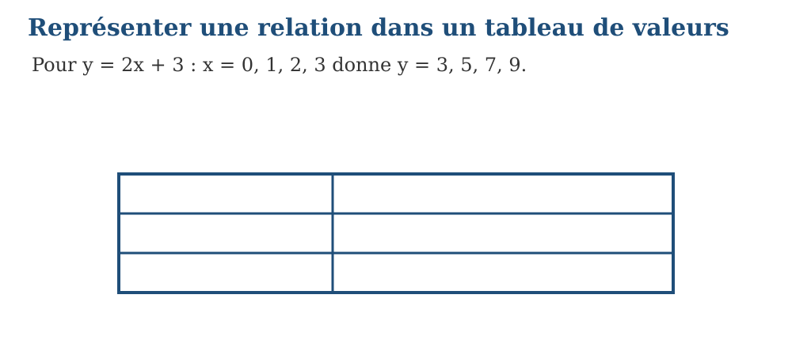
Méthode
1. Identifier les deux grandeurs ou variables.
2. Chercher la règle qui permet de passer de l’une à l’autre.
3. Appliquer la même règle à chaque valeur.
4. Vérifier le résultat avec un autre couple de valeurs.
Exemple — Pour y = 2x + 3 : x = 0, 1, 2, 3 donne y = 3, 5, 7, 9. La propriété utilisée est la suivante : Une table de valeurs présente dans deux lignes ou colonnes les valeurs associées de x et de y. Chaque couple doit respecter la même règle. Vérification : Vérifier le résultat avec un autre couple de valeurs.
Erreur à éviter — Utiliser un coefficient différent dans chaque colonne. Cette démarche ne respecte pas la propriété précédente. Correction : Identifier les deux grandeurs ou variables. → Chercher la règle qui permet de passer de l’une à l’autre. → Appliquer la même règle à chaque valeur. → Vérifier le résultat avec un autre couple de valeurs.
EXERCICES
1. Complète pour x = 0, 1, 3 et 5 : y = 4x + 1.
2. Retrouve la règle : x vaut 0, 1, 2, 3 et y vaut respectivement 2, 5, 8, 11 ; puis y vaut 0, 5, 10, 15.
3. Contrôle une réponse en appliquant : Vérifier le résultat avec un autre couple de valeurs.
CORRIGÉS
1. y = 1, 5, 13, 21.
2. La première règle est y = 3x + 2. La deuxième est y = 5x.
3. Contrôle attendu : Vérifier le résultat avec un autre couple de valeurs. Erreur possible : Utiliser un coefficient différent dans chaque colonne. En remédiation, reprendre la propriété avec des données plus simples.

SÉANCE 9 / 15 — REPRÉSENTER UNE RELATION DANS UN GRAPHIQUE
FICHE DE PRÉPARATION
Discipline : Mathématiques Composante : Algèbre Titre : Représenter une relation dans un graphique | Classe : T6 Séance : 9 / 15
Objectif : À la fin de la séance, l’apprenant est capable de lire, placer et interpréter les points d’une relation.
Étapes | Déroulement de la leçon |  | Technique et stratégie | Support et matériel | Observation
Étapes | Enseignant | Apprenants | Technique et stratégie | Support et matériel | Observation
I. Révision | Que retenez-vous de la notion précédente ? Donnez un exemple numérique. | Répondent oralement et justifient leur exemple. | Questions-réponses | Tableau, ardoises | Acquis à consolider
II. NOUVELLE LEÇON | Annonce : « Aujourd’hui, nous allons apprendre à lire, placer et interpréter les points d’une relation. » | Écoutent. | Présentation guidée | Tableau
1. Mise en situation | Rova rencontre la situation suivante : La relation y = x + 2 donne les points (0 ; 2), (1 ; 3), (2 ; 4) et (3 ; 5). Que remarquez-vous ? | Écoutent, observent et proposent des réponses. | Situation-problème | Illustration, tableau | Participation
2. Présentation | Présente le titre « Représenter une relation dans un graphique » et précise l’objectif. | Écoutent. | Explication brève | Tableau
3. Observation | La relation y = x + 2 donne les points (0 ; 2), (1 ; 3), (2 ; 4) et (3 ; 5). | Observent l’exemple résolu. | Observation dirigée | Figure imprimée | Compréhension
4. Analyse | Guide l’analyse : Pour représenter une relation, on place chaque couple (x ; y) dans un repère. Le graphique permet de lire une valeur, comparer des variations et repérer si les points sont alignés. Demande aux apprenants d’expliquer chaque étape. | Expliquent la démarche et vérifient le résultat. | Recherche en binômes | Ardoises, règle si nécessaire | Raisonnement
5. Synthèse | Pour représenter une relation, on place chaque couple (x ; y) dans un repère. Le graphique permet de lire une valeur, comparer des variations et repérer si les points sont alignés. | Écoutent et reformulent la règle. | Synthèse guidée | Cahier, tableau | Trace écrite
6. Application | Donne les points pour y = 2x + 1 lorsque x vaut 0, 1, 2 et 4. Lis la règle correspondant aux points (0 ; 0), (1 ; 4), (2 ; 8), (3 ; 12), puis aux points (0 ; 3), (1 ; 5), (2 ; 7), (3 ; 9). | (0 ; 1), (1 ; 3), (2 ; 5), (4 ; 9). y = 4x ; puis y = 2x + 3. | Travail individuel puis correction collective | Cahier, ardoises | Remédiation
III. Évaluation | Résous sans modèle : Donne les points pour y = 2x + 1 lorsque x vaut 0, 1, 2 et 4. Puis explique une réponse de ton choix. | (0 ; 1), (1 ; 3), (2 ; 5), (4 ; 9). Une justification correcte utilise la règle de la leçon. | Travail individuel | Feuille, cahier | Maîtrise de l’objectif

REPRÉSENTER UNE RELATION DANS UN GRAPHIQUE
Pour représenter une relation, on place chaque couple (x ; y) dans un repère. Le graphique permet de lire une valeur, comparer des variations et repérer si les points sont alignés.
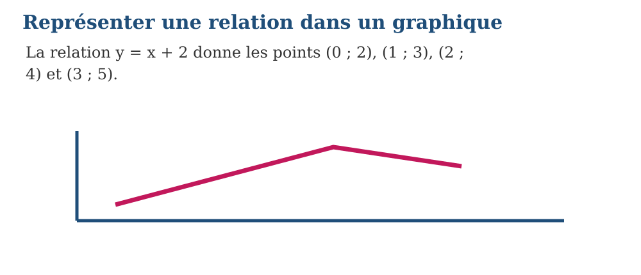
Méthode
1. Identifier les deux grandeurs ou variables.
2. Chercher la règle qui permet de passer de l’une à l’autre.
3. Appliquer la même règle à chaque valeur.
4. Vérifier le résultat avec un autre couple de valeurs.
Exemple — La relation y = x + 2 donne les points (0 ; 2), (1 ; 3), (2 ; 4) et (3 ; 5). La propriété utilisée est la suivante : Pour représenter une relation, on place chaque couple (x ; y) dans un repère. Le graphique permet de lire une valeur, comparer des variations et repérer si les points sont alignés. Vérification : Vérifier le résultat avec un autre couple de valeurs.
Erreur à éviter — Utiliser un coefficient différent dans chaque colonne. Cette démarche ne respecte pas la propriété précédente. Correction : Identifier les deux grandeurs ou variables. → Chercher la règle qui permet de passer de l’une à l’autre. → Appliquer la même règle à chaque valeur. → Vérifier le résultat avec un autre couple de valeurs.
EXERCICES
1. Donne les points pour y = 2x + 1 lorsque x vaut 0, 1, 2 et 4.
2. Lis la règle correspondant aux points (0 ; 0), (1 ; 4), (2 ; 8), (3 ; 12), puis aux points (0 ; 3), (1 ; 5), (2 ; 7), (3 ; 9).
3. Contrôle une réponse en appliquant : Vérifier le résultat avec un autre couple de valeurs.
CORRIGÉS
1. (0 ; 1), (1 ; 3), (2 ; 5), (4 ; 9).
2. y = 4x ; puis y = 2x + 3.
3. Contrôle attendu : Vérifier le résultat avec un autre couple de valeurs. Erreur possible : Utiliser un coefficient différent dans chaque colonne. En remédiation, reprendre la propriété avec des données plus simples.

SÉANCE 10 / 15 — UTILISER UNE LETTRE POUR UNE QUANTITÉ INCONNUE
FICHE DE PRÉPARATION
Discipline : Mathématiques Composante : Algèbre Titre : Utiliser une lettre pour une quantité inconnue | Classe : T6 Séance : 10 / 15
Objectif : À la fin de la séance, l’apprenant est capable de traduire une phrase par une expression avec une lettre.
Étapes | Déroulement de la leçon |  | Technique et stratégie | Support et matériel | Observation
Étapes | Enseignant | Apprenants | Technique et stratégie | Support et matériel | Observation
I. Révision | Que retenez-vous de la notion précédente ? Donnez un exemple numérique. | Répondent oralement et justifient leur exemple. | Questions-réponses | Tableau, ardoises | Acquis à consolider
II. NOUVELLE LEÇON | Annonce : « Aujourd’hui, nous allons apprendre à traduire une phrase par une expression avec une lettre. » | Écoutent. | Présentation guidée | Tableau
1. Mise en situation | Rova rencontre la situation suivante : Si n représente le prix d’un cahier, le prix de 5 cahiers est 5n et le prix de 5 cahiers plus un stylo à 1 000 ariary est 5n + 1 000. Que remarquez-vous ? | Écoutent, observent et proposent des réponses. | Situation-problème | Illustration, tableau | Participation
2. Présentation | Présente le titre « Utiliser une lettre pour une quantité inconnue » et précise l’objectif. | Écoutent. | Explication brève | Tableau
3. Observation | Si n représente le prix d’un cahier, le prix de 5 cahiers est 5n et le prix de 5 cahiers plus un stylo à 1 000 ariary est 5n + 1 000. | Observent l’exemple résolu. | Observation dirigée | Figure imprimée | Compréhension
4. Analyse | Guide l’analyse : Une lettre peut représenter une quantité inconnue ou variable. On choisit une lettre, on traduit les opérations dans leur ordre et on précise ce qu’elle représente. Demande aux apprenants d’expliquer chaque étape. | Expliquent la démarche et vérifient le résultat. | Recherche en binômes | Ardoises, règle si nécessaire | Raisonnement
5. Synthèse | Une lettre peut représenter une quantité inconnue ou variable. On choisit une lettre, on traduit les opérations dans leur ordre et on précise ce qu’elle représente. | Écoutent et reformulent la règle. | Synthèse guidée | Cahier, tableau | Trace écrite
6. Application | Traduis avec x : le double d’un nombre ; ce nombre augmenté de 7 ; son triple diminué de 4 ; la moitié de ce nombre. Calcule pour x = 6 : 3x ; x + 9 ; 5x − 2 ; 24 ÷ x. | 2x ; x + 7 ; 3x − 4 ; x ÷ 2. 18 ; 15 ; 28 ; 4. | Travail individuel puis correction collective | Cahier, ardoises | Remédiation
III. Évaluation | Résous sans modèle : Traduis avec x : le double d’un nombre ; ce nombre augmenté de 7 ; son triple diminué de 4 ; la moitié de ce nombre. Puis explique une réponse de ton choix. | 2x ; x + 7 ; 3x − 4 ; x ÷ 2. Une justification correcte utilise la règle de la leçon. | Travail individuel | Feuille, cahier | Maîtrise de l’objectif

UTILISER UNE LETTRE POUR UNE QUANTITÉ INCONNUE

Une lettre peut représenter une quantité inconnue ou variable. On choisit une lettre, on traduit les opérations dans leur ordre et on précise ce qu’elle représente.
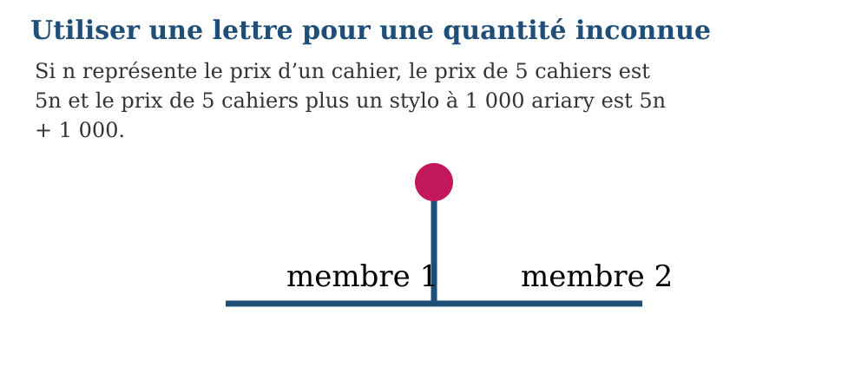
Méthode
1. Repérer la quantité inconnue ou variable dans la phrase.
2. Choisir une lettre et préciser ce qu’elle représente.
3. Traduire les mots par les opérations correspondantes : somme, différence, produit ou quotient.
4. Relire l’expression obtenue pour vérifier qu’elle conserve le sens de la phrase.
Exemple — Si n représente le prix d’un cahier, le prix de 5 cahiers est 5n et le prix de 5 cahiers plus un stylo à 1 000 ariary est 5n + 1 000. La propriété utilisée est la suivante : Une lettre peut représenter une quantité inconnue ou variable. On choisit une lettre, on traduit les opérations dans leur ordre et on précise ce qu’elle représente. Vérification : Relire l’expression obtenue pour vérifier qu’elle conserve le sens de la phrase.
Erreur à éviter — Chercher à résoudre une équation alors qu’il faut seulement traduire une phrase par une expression. Cette démarche ne respecte pas la propriété précédente. Correction : Repérer la quantité inconnue ou variable dans la phrase. → Choisir une lettre et préciser ce qu’elle représente. → Traduire les mots par les opérations correspondantes : somme, différence, produit ou quotient. → Relire l’expression obtenue pour vérifier qu’elle conserve le sens de la phrase.
EXERCICES
1. Traduis avec x : le double d’un nombre ; ce nombre augmenté de 7 ; son triple diminué de 4 ; la moitié de ce nombre.
2. Calcule pour x = 6 : 3x ; x + 9 ; 5x − 2 ; 24 ÷ x.
3. Contrôle une réponse en appliquant : Relire l’expression obtenue pour vérifier qu’elle conserve le sens de la phrase.
CORRIGÉS
1. 2x ; x + 7 ; 3x − 4 ; x ÷ 2.
2. 18 ; 15 ; 28 ; 4.
3. Contrôle attendu : Relire l’expression obtenue pour vérifier qu’elle conserve le sens de la phrase. Erreur possible : Chercher à résoudre une équation alors qu’il faut seulement traduire une phrase par une expression. En remédiation, reprendre la propriété avec des données plus simples.

SÉANCE 11 / 15 — COMPRENDRE LE SIGNE D’ÉGALITÉ
FICHE DE PRÉPARATION
Discipline : Mathématiques Composante : Algèbre Titre : Comprendre le signe d’égalité | Classe : T6 Séance : 11 / 15
Objectif : À la fin de la séance, l’apprenant est capable de reconnaître l’équivalence des deux membres d’une égalité.
Étapes | Déroulement de la leçon |  | Technique et stratégie | Support et matériel | Observation
Étapes | Enseignant | Apprenants | Technique et stratégie | Support et matériel | Observation
I. Révision | Que retenez-vous de la notion précédente ? Donnez un exemple numérique. | Répondent oralement et justifient leur exemple. | Questions-réponses | Tableau, ardoises | Acquis à consolider
II. NOUVELLE LEÇON | Annonce : « Aujourd’hui, nous allons apprendre à reconnaître l’équivalence des deux membres d’une égalité. » | Écoutent. | Présentation guidée | Tableau
1. Mise en situation | Rova rencontre la situation suivante : 7 + 5 = 3 × 4 est vraie car chaque membre vaut 12. À partir de x + 3 = 10, enlever 3 aux deux membres donne x = 7. Que remarquez-vous ? | Écoutent, observent et proposent des réponses. | Situation-problème | Illustration, tableau | Participation
2. Présentation | Présente le titre « Comprendre le signe d’égalité » et précise l’objectif. | Écoutent. | Explication brève | Tableau
3. Observation | 7 + 5 = 3 × 4 est vraie car chaque membre vaut 12. À partir de x + 3 = 10, enlever 3 aux deux membres donne x = 7. | Observent l’exemple résolu. | Observation dirigée | Figure imprimée | Compréhension
4. Analyse | Guide l’analyse : Le signe égal signifie que les deux membres ont la même valeur. Une égalité reste vraie si l’on effectue la même opération sur ses deux membres. Demande aux apprenants d’expliquer chaque étape. | Expliquent la démarche et vérifient le résultat. | Recherche en binômes | Ardoises, règle si nécessaire | Raisonnement
5. Synthèse | Le signe égal signifie que les deux membres ont la même valeur. Une égalité reste vraie si l’on effectue la même opération sur ses deux membres. | Écoutent et reformulent la règle. | Synthèse guidée | Cahier, tableau | Trace écrite
6. Application | Indique si l’égalité est vraie : 8 + 4 = 3 × 4 ; 18 ÷ 3 = 9 − 3 ; 5 × 7 = 40 − 5 ; 24 − 9 = 3 × 6. Complète : 7 + … = 20 ; 4 × … = 36 ; … − 8 = 15 ; … ÷ 5 = 6. | Vraie ; vraie ; vraie ; fausse, car 15 ≠ 18. 13 ; 9 ; 23 ; 30. | Travail individuel puis correction collective | Cahier, ardoises | Remédiation
III. Évaluation | Résous sans modèle : Indique si l’égalité est vraie : 8 + 4 = 3 × 4 ; 18 ÷ 3 = 9 − 3 ; 5 × 7 = 40 − 5 ; 24 − 9 = 3 × 6. Puis explique une réponse de ton choix. | Vraie ; vraie ; vraie ; fausse, car 15 ≠ 18. Une justification correcte utilise la règle de la leçon. | Travail individuel | Feuille, cahier | Maîtrise de l’objectif

COMPRENDRE LE SIGNE D’ÉGALITÉ
Le signe égal signifie que les deux membres ont la même valeur. Une égalité reste vraie si l’on effectue la même opération sur ses deux membres.
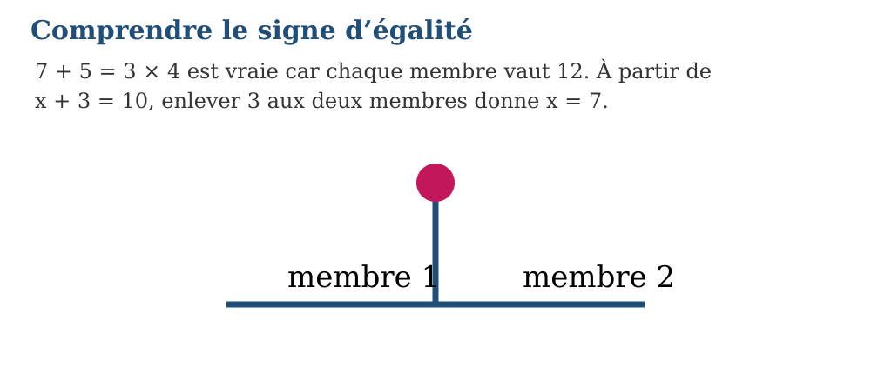
Exemple — 7 + 5 = 3 × 4 est vraie car chaque membre vaut 12. À partir de x + 3 = 10, enlever 3 aux deux membres donne x = 7. La propriété utilisée est la suivante : Le signe égal signifie que les deux membres ont la même valeur. Une égalité reste vraie si l’on effectue la même opération sur ses deux membres. Vérification : Remplacer l’inconnue par la valeur trouvée pour vérifier.
Erreur à éviter — Modifier un seul membre de l’égalité. Cette démarche ne respecte pas la propriété précédente. Correction : Choisir la lettre qui représente l’inconnue. → Écrire l’égalité correspondant à la situation. → Effectuer la même opération dans les deux membres. → Remplacer l’inconnue par la valeur trouvée pour vérifier.
EXERCICES
1. Indique si l’égalité est vraie : 8 + 4 = 3 × 4 ; 18 ÷ 3 = 9 − 3 ; 5 × 7 = 40 − 5 ; 24 − 9 = 3 × 6.
2. Complète : 7 + … = 20 ; 4 × … = 36 ; … − 8 = 15 ; … ÷ 5 = 6.
3. Contrôle une réponse en appliquant : Remplacer l’inconnue par la valeur trouvée pour vérifier.
CORRIGÉS
1. Vraie ; vraie ; vraie ; fausse, car 15 ≠ 18.
2. 13 ; 9 ; 23 ; 30.
3. Contrôle attendu : Remplacer l’inconnue par la valeur trouvée pour vérifier. Erreur possible : Modifier un seul membre de l’égalité. En remédiation, reprendre la propriété avec des données plus simples.

SÉANCE 12 / 15 — RÉSOUDRE UNE ÉQUATION PAR DÉDUCTION
FICHE DE PRÉPARATION
Discipline : Mathématiques Composante : Algèbre Titre : Résoudre une équation par déduction | Classe : T6 Séance : 12 / 15
Objectif : À la fin de la séance, l’apprenant est capable de trouver une inconnue à l’aide des opérations inverses.
Étapes | Déroulement de la leçon |  | Technique et stratégie | Support et matériel | Observation
Étapes | Enseignant | Apprenants | Technique et stratégie | Support et matériel | Observation
I. Révision | Que retenez-vous de la notion précédente ? Donnez un exemple numérique. | Répondent oralement et justifient leur exemple. | Questions-réponses | Tableau, ardoises | Acquis à consolider
II. NOUVELLE LEÇON | Annonce : « Aujourd’hui, nous allons apprendre à trouver une inconnue à l’aide des opérations inverses. » | Écoutent. | Présentation guidée | Tableau
1. Mise en situation | Rova rencontre la situation suivante : 3x + 5 = 26 ; on enlève 5 : 3x = 21 ; on divise par 3 : x = 7. Vérification : 3 × 7 + 5 = 26. Que remarquez-vous ? | Écoutent, observent et proposent des réponses. | Situation-problème | Illustration, tableau | Participation
2. Présentation | Présente le titre « Résoudre une équation par déduction » et précise l’objectif. | Écoutent. | Explication brève | Tableau
3. Observation | 3x + 5 = 26 ; on enlève 5 : 3x = 21 ; on divise par 3 : x = 7. Vérification : 3 × 7 + 5 = 26. | Observent l’exemple résolu. | Observation dirigée | Figure imprimée | Compréhension
4. Analyse | Guide l’analyse : Résoudre une équation consiste à trouver la valeur qui rend l’égalité vraie. On isole l’inconnue en utilisant l’opération inverse et en conservant l’équilibre. Demande aux apprenants d’expliquer chaque étape. | Expliquent la démarche et vérifient le résultat. | Recherche en binômes | Ardoises, règle si nécessaire | Raisonnement
5. Synthèse | Résoudre une équation consiste à trouver la valeur qui rend l’égalité vraie. On isole l’inconnue en utilisant l’opération inverse et en conservant l’équilibre. | Écoutent et reformulent la règle. | Synthèse guidée | Cahier, tableau | Trace écrite
6. Application | Résous : x + 8 = 21 ; x − 6 = 15 ; 4x = 36 ; x ÷ 5 = 7. Résous : 2x + 3 = 17 ; 5x − 4 = 31 ; x ÷ 3 + 2 = 6 ; 4(x + 1) = 28. | x = 13 ; x = 21 ; x = 9 ; x = 35. x = 7 ; x = 7 ; x = 12 ; x = 6. | Travail individuel puis correction collective | Cahier, ardoises | Remédiation
III. Évaluation | Résous sans modèle : Résous : x + 8 = 21 ; x − 6 = 15 ; 4x = 36 ; x ÷ 5 = 7. Puis explique une réponse de ton choix. | x = 13 ; x = 21 ; x = 9 ; x = 35. Une justification correcte utilise la règle de la leçon. | Travail individuel | Feuille, cahier | Maîtrise de l’objectif

RÉSOUDRE UNE ÉQUATION PAR DÉDUCTION
Résoudre une équation consiste à trouver la valeur qui rend l’égalité vraie. On isole l’inconnue en utilisant l’opération inverse et en conservant l’équilibre.
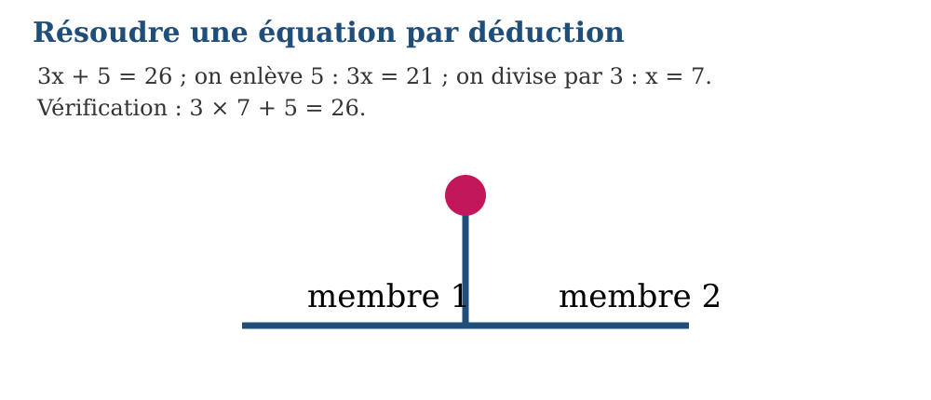
Méthode
1. Choisir la lettre qui représente l’inconnue.
2. Écrire l’égalité correspondant à la situation.
3. Effectuer la même opération dans les deux membres.
4. Remplacer l’inconnue par la valeur trouvée pour vérifier.
Exemple — 3x + 5 = 26 ; on enlève 5 : 3x = 21 ; on divise par 3 : x = 7. Vérification : 3 × 7 + 5 = 26. La propriété utilisée est la suivante : Résoudre une équation consiste à trouver la valeur qui rend l’égalité vraie. On isole l’inconnue en utilisant l’opération inverse et en conservant l’équilibre. Vérification : Remplacer l’inconnue par la valeur trouvée pour vérifier.
Erreur à éviter — Modifier un seul membre de l’égalité. Cette démarche ne respecte pas la propriété précédente. Correction : Choisir la lettre qui représente l’inconnue. → Écrire l’égalité correspondant à la situation. → Effectuer la même opération dans les deux membres. → Remplacer l’inconnue par la valeur trouvée pour vérifier.
EXERCICES
1. Résous : x + 8 = 21 ; x − 6 = 15 ; 4x = 36 ; x ÷ 5 = 7.
2. Résous : 2x + 3 = 17 ; 5x − 4 = 31 ; x ÷ 3 + 2 = 6 ; 4(x + 1) = 28.
3. Contrôle une réponse en appliquant : Remplacer l’inconnue par la valeur trouvée pour vérifier.
CORRIGÉS
1. x = 13 ; x = 21 ; x = 9 ; x = 35.
2. x = 7 ; x = 7 ; x = 12 ; x = 6.
3. Contrôle attendu : Remplacer l’inconnue par la valeur trouvée pour vérifier. Erreur possible : Modifier un seul membre de l’égalité. En remédiation, reprendre la propriété avec des données plus simples.

SÉANCE 13 / 15 — RÉSOUDRE UNE ÉQUATION PAR ESSAIS SYSTÉMATIQUES
FICHE DE PRÉPARATION
Discipline : Mathématiques Composante : Algèbre Titre : Résoudre une équation par essais systématiques | Classe : T6 Séance : 13 / 15
Objectif : À la fin de la séance, l’apprenant est capable d’organiser des essais et vérifier une solution.
Étapes | Déroulement de la leçon |  | Technique et stratégie | Support et matériel | Observation
Étapes | Enseignant | Apprenants | Technique et stratégie | Support et matériel | Observation
I. Révision | Que retenez-vous de la notion précédente ? Donnez un exemple numérique. | Répondent oralement et justifient leur exemple. | Questions-réponses | Tableau, ardoises | Acquis à consolider
II. NOUVELLE LEÇON | Annonce : « Aujourd’hui, nous allons apprendre à organiser des essais et vérifier une solution. » | Écoutent. | Présentation guidée | Tableau
1. Mise en situation | Rova rencontre la situation suivante : Pour 4x + 1 = 29, on teste x = 5, 6, 7 : les résultats sont 21, 25, 29. La solution est x = 7. Que remarquez-vous ? | Écoutent, observent et proposent des réponses. | Situation-problème | Illustration, tableau | Participation
2. Présentation | Présente le titre « Résoudre une équation par essais systématiques » et précise l’objectif. | Écoutent. | Explication brève | Tableau
3. Observation | Pour 4x + 1 = 29, on teste x = 5, 6, 7 : les résultats sont 21, 25, 29. La solution est x = 7. | Observent l’exemple résolu. | Observation dirigée | Figure imprimée | Compréhension
4. Analyse | Guide l’analyse : Les essais systématiques consistent à tester des valeurs dans un ordre organisé, calculer chaque résultat et comparer avec le membre attendu. La solution doit toujours être vérifiée. Demande aux apprenants d’expliquer chaque étape. | Expliquent la démarche et vérifient le résultat. | Recherche en binômes | Ardoises, règle si nécessaire | Raisonnement
5. Synthèse | Les essais systématiques consistent à tester des valeurs dans un ordre organisé, calculer chaque résultat et comparer avec le membre attendu. La solution doit toujours être vérifiée. | Écoutent et reformulent la règle. | Synthèse guidée | Cahier, tableau | Trace écrite
6. Application | Résous par essais : 3x + 2 = 20 ; 5x − 1 = 34 ; 2x + 7 = 25 ; 4x − 3 = 29. Un nombre multiplié par 6 puis augmenté de 5 donne 47. Un nombre doublé puis diminué de 3 donne 19. Un nombre triplé augmenté de 4 donne 40. Un nombre multiplié par 5 diminué de 2 donne 43. Trouve chaque nombre. | x = 6 ; x = 7 ; x = 9 ; x = 8. 7 ; 11 ; 12 ; 9. | Travail individuel puis correction collective | Cahier, ardoises | Remédiation
III. Évaluation | Résous sans modèle : Résous par essais : 3x + 2 = 20 ; 5x − 1 = 34 ; 2x + 7 = 25 ; 4x − 3 = 29. Puis explique une réponse de ton choix. | x = 6 ; x = 7 ; x = 9 ; x = 8. Une justification correcte utilise la règle de la leçon. | Travail individuel | Feuille, cahier | Maîtrise de l’objectif

RÉSOUDRE UNE ÉQUATION PAR ESSAIS SYSTÉMATIQUES
Les essais systématiques consistent à tester des valeurs dans un ordre organisé, calculer chaque résultat et comparer avec le membre attendu. La solution doit toujours être vérifiée.
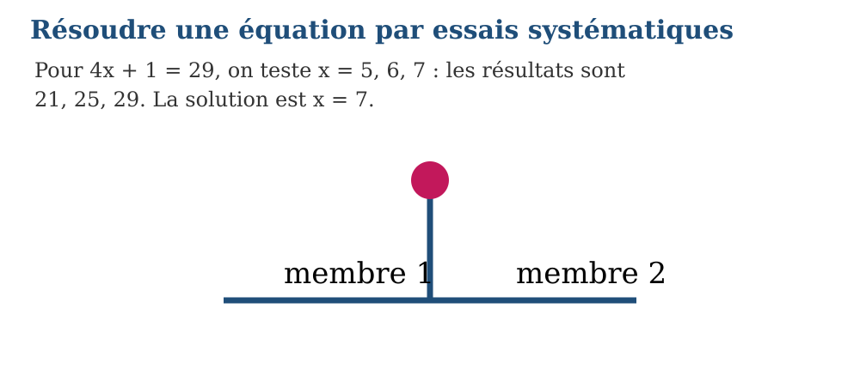
Méthode
1. Choisir la lettre qui représente l’inconnue.
2. Écrire l’égalité correspondant à la situation.
3. Effectuer la même opération dans les deux membres.
4. Remplacer l’inconnue par la valeur trouvée pour vérifier.
Exemple — Pour 4x + 1 = 29, on teste x = 5, 6, 7 : les résultats sont 21, 25, 29. La solution est x = 7. La propriété utilisée est la suivante : Les essais systématiques consistent à tester des valeurs dans un ordre organisé, calculer chaque résultat et comparer avec le membre attendu. La solution doit toujours être vérifiée. Vérification : Remplacer l’inconnue par la valeur trouvée pour vérifier.
Erreur à éviter — Modifier un seul membre de l’égalité. Cette démarche ne respecte pas la propriété précédente. Correction : Choisir la lettre qui représente l’inconnue. → Écrire l’égalité correspondant à la situation. → Effectuer la même opération dans les deux membres. → Remplacer l’inconnue par la valeur trouvée pour vérifier.
EXERCICES
1. Résous par essais : 3x + 2 = 20 ; 5x − 1 = 34 ; 2x + 7 = 25 ; 4x − 3 = 29.
2. Un nombre multiplié par 6 puis augmenté de 5 donne 47. Un nombre doublé puis diminué de 3 donne 19. Un nombre triplé augmenté de 4 donne 40. Un nombre multiplié par 5 diminué de 2 donne 43. Trouve chaque nombre.
3. Contrôle une réponse en appliquant : Remplacer l’inconnue par la valeur trouvée pour vérifier.
CORRIGÉS
1. x = 6 ; x = 7 ; x = 9 ; x = 8.
2. 7 ; 11 ; 12 ; 9.
3. Contrôle attendu : Remplacer l’inconnue par la valeur trouvée pour vérifier. Erreur possible : Modifier un seul membre de l’égalité. En remédiation, reprendre la propriété avec des données plus simples.

SÉANCE 14 / 15 — RÉVISION DE L’UNITÉ III
Tableau de synthèse
Notion | Idée essentielle | Compétence
Proportionnalité | y = ax et coefficient constant | Compléter table et graphique
Relations | Associer x à y selon une règle | Passer entre règle, table et graphique
Inconnue | Une lettre représente une quantité | Traduire une phrase
Égalité | Les deux membres ont même valeur | Conserver l’équilibre
Équation | Trouver puis vérifier l’inconnue | Déduire ou essayer systématiquement
Questions de révision
1. Calcule y pour y = 4x et x = 7. 2. La relation y = 3x + 2 est-elle proportionnelle ? 3. Résous l’équation 5x = 45. 4. Résous 3x + 4 = 25. 5. Donne quatre points de y = 2x.
Réponses attendues
1. y = 28.
2. Non, car elle ne passe pas par l’origine.
3. x = 9.
4. x = 7.
5. Par exemple : (0 ; 0), (1 ; 2), (2 ; 4), (3 ; 6).

SÉANCE 15 / 15 — SUJET D’EXAMEN T6 — UNITÉ III
Barème : 20 points. Justifie chaque démarche.
Exercice 1 — 4 points. Pour y = 6x, calcule y lorsque x vaut 0, 2, 5 et 8.
Exercice 2 — 4 points. Un kilogramme de haricots coûte 4 800 ariary. Calcule le prix de 3 kg, 5 kg, 7,5 kg et 12 kg.
Exercice 3 — 4 points. Pour y = 3x + 1 : complète la table pour x = 0, 1, 3 et 6, puis indique si la relation est proportionnelle.
Exercice 4 — 4 points. Résous : a) x + 15 = 38 ; b) 5x = 45 ; c) 3x + 2 = 26 ; d) 4(x − 1) = 28.
Exercice 5 — 4 points. Une excursion coûte 5 000 ariary de frais fixes et 2 500 ariary par participant. Écris la relation entre le nombre x de participants et le coût y. Calcule le coût pour 18 participants et explique pourquoi cette relation n’est pas proportionnelle.
CORRIGÉ ET BARÈME
Exercice 1. 0 ; 12 ; 30 ; 48. Un point par valeur.
Exercice 2. 14 400 ; 24 000 ; 36 000 ; 57 600 ariary. Un point par réponse.
Exercice 3. 1 ; 4 ; 10 ; 19. La relation n’est pas proportionnelle, car y vaut 1 lorsque x vaut 0. Trois points pour la table et un point pour la justification.
Exercice 4. x = 23 ; x = 9 ; x = 8 ; x = 8. Un point par solution vérifiée.
Exercice 5. y = 2 500x + 5 000. Pour 18 participants : y = 50 000 ariary. La relation n’est pas proportionnelle à cause des frais fixes : pour x = 0, y = 5 000. Deux points pour la relation, un pour le calcul et un pour l’explication.
UNITÉ IV — GÉOMÉTRIE
Résultat d’apprentissage général : décrire, comparer et analyser les figures géométriques pour comprendre les structures du monde réel et en créer de nouvelles.
Valeurs à véhiculer : persévérance et sens de la responsabilité.
Tableau de bord
Séances | Apprentissages | Révision | Examen
18 | 16 | 1 | 1

SÉANCE 1 / 18 — RECONNAÎTRE LES FAMILLES DE QUADRILATÈRES
FICHE DE PRÉPARATION
Discipline : Mathématiques Composante : Géométrie Titre : Reconnaître les familles de quadrilatères | Classe : T6 Séance : 1 / 18
Objectif : À la fin de la séance, l’apprenant est capable de nommer les principales familles de quadrilatères.
Étapes | Déroulement de la leçon |  | Technique et stratégie | Support et matériel | Observation
Étapes | Enseignant | Apprenants | Technique et stratégie | Support et matériel | Observation
I. Révision | Que retenez-vous de la notion précédente ? Donnez un exemple numérique. | Répondent oralement et justifient leur exemple. | Questions-réponses | Tableau, ardoises | Acquis à consolider
II. NOUVELLE LEÇON | Annonce : « Aujourd’hui, nous allons apprendre à nommer les principales familles de quadrilatères. » | Écoutent. | Présentation guidée | Tableau
1. Mise en situation | Rova rencontre la situation suivante : Un carré possède quatre côtés égaux et quatre angles droits. Que remarquez-vous ? | Écoutent, observent et proposent des réponses. | Situation-problème | Illustration, tableau | Participation
2. Présentation | Présente le titre « Reconnaître les familles de quadrilatères » et précise l’objectif. | Écoutent. | Explication brève | Tableau
3. Observation | Un carré possède quatre côtés égaux et quatre angles droits. | Observent l’exemple résolu. | Observation dirigée | Figure imprimée | Compréhension
4. Analyse | Guide l’analyse : Un quadrilatère est un polygone à quatre côtés. Le carré, le rectangle, le losange, le parallélogramme et le trapèze se distinguent par leurs côtés et leurs angles. Demande aux apprenants d’expliquer chaque étape. | Expliquent la démarche et vérifient le résultat. | Recherche en binômes | Ardoises, règle si nécessaire | Raisonnement
5. Synthèse | Un quadrilatère est un polygone à quatre côtés. Le carré, le rectangle, le losange, le parallélogramme et le trapèze se distinguent par leurs côtés et leurs angles. | Écoutent et reformulent la règle. | Synthèse guidée | Cahier, tableau | Trace écrite
6. Application | Nomme : quatre côtés égaux et quatre angles droits ; côtés opposés égaux et quatre angles droits ; quatre côtés égaux sans angle droit ; une seule paire de côtés parallèles. Explique la règle utilisée dans chacun des quatre cas et vérifie les réponses obtenues. | Carré ; rectangle ; losange ; trapèze. La vérification doit reprendre la propriété de la leçon et montrer qu’elle est satisfaite pour chaque cas. | Travail individuel puis correction collective | Cahier, ardoises | Remédiation
III. Évaluation | Résous sans modèle : Nomme : quatre côtés égaux et quatre angles droits ; côtés opposés égaux et quatre angles droits ; quatre côtés égaux sans angle droit ; une seule paire de côtés parallèles. Puis explique une réponse de ton choix. | Carré ; rectangle ; losange ; trapèze. Une justification correcte utilise la règle de la leçon. | Travail individuel | Feuille, cahier | Maîtrise de l’objectif

RECONNAÎTRE LES FAMILLES DE QUADRILATÈRES
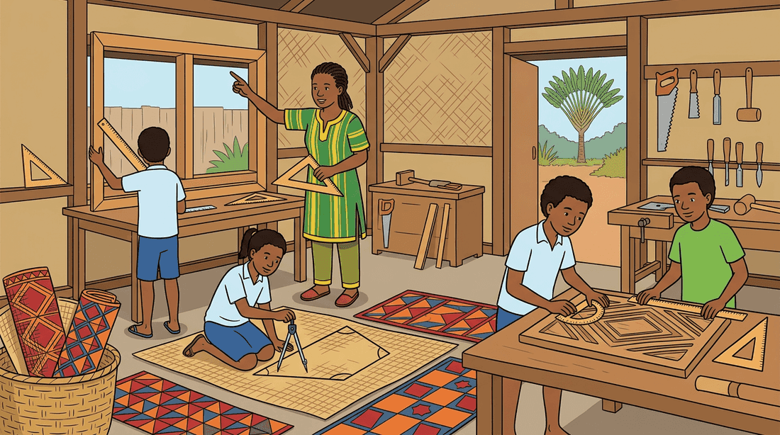
Un quadrilatère est un polygone à quatre côtés. Le carré, le rectangle, le losange, le parallélogramme et le trapèze se distinguent par leurs côtés et leurs angles.
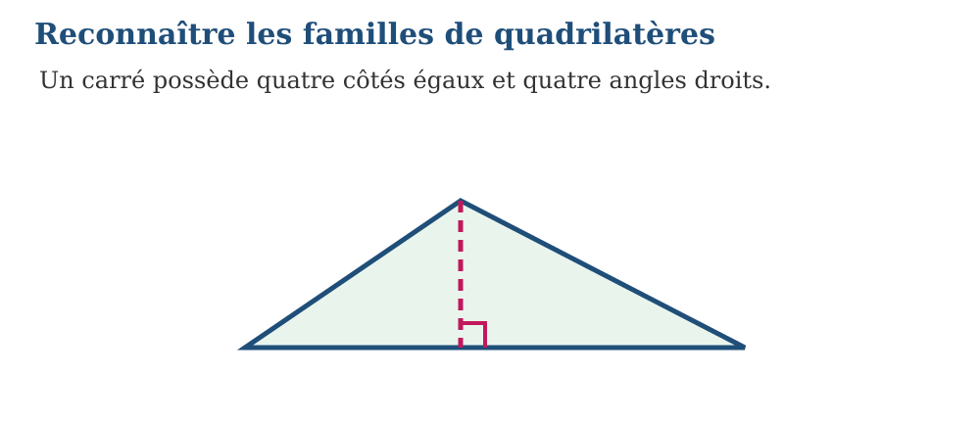
Exemple — Un carré possède quatre côtés égaux et quatre angles droits. La propriété utilisée est la suivante : Un quadrilatère est un polygone à quatre côtés. Le carré, le rectangle, le losange, le parallélogramme et le trapèze se distinguent par leurs côtés et leurs angles. Vérification : Mesurer et coder la figure pour vérifier ses propriétés.
Erreur à éviter — Conclure à partir de l’apparence du dessin sans utiliser les propriétés. Cette démarche ne respecte pas la propriété précédente. Correction : Relever toutes les données et les codages. → Choisir les instruments adaptés. → Construire dans un ordre précis sans se fier à l’apparence. → Mesurer et coder la figure pour vérifier ses propriétés.
EXERCICES
1. Nomme : quatre côtés égaux et quatre angles droits ; côtés opposés égaux et quatre angles droits ; quatre côtés égaux sans angle droit ; une seule paire de côtés parallèles.
2. Reprends l’exemple « Un carré possède quatre côtés égaux et quatre angles droits. », indique la propriété employée et vérifie le résultat.
3. Contrôle une réponse en appliquant : Mesurer et coder la figure pour vérifier ses propriétés.
CORRIGÉS
1. Carré ; rectangle ; losange ; trapèze.
2. Propriété : Un quadrilatère est un polygone à quatre côtés. Le carré, le rectangle, le losange, le parallélogramme et le trapèze se distinguent par leurs côtés et leurs angles. Vérification : Mesurer et coder la figure pour vérifier ses propriétés.
3. Contrôle attendu : Mesurer et coder la figure pour vérifier ses propriétés. Erreur possible : Conclure à partir de l’apparence du dessin sans utiliser les propriétés. En remédiation, reprendre la propriété avec des données plus simples.

SÉANCE 2 / 18 — DÉCRIRE LES CÔTÉS ET LES ANGLES DES QUADRILATÈRES
FICHE DE PRÉPARATION
Discipline : Mathématiques Composante : Géométrie Titre : Décrire les côtés et les angles des quadrilatères | Classe : T6 Séance : 2 / 18
Objectif : À la fin de la séance, l’apprenant est capable de décrire les côtés et les angles avec un vocabulaire précis.
Étapes | Déroulement de la leçon |  | Technique et stratégie | Support et matériel | Observation
Étapes | Enseignant | Apprenants | Technique et stratégie | Support et matériel | Observation
I. Révision | Que retenez-vous de la notion précédente ? Donnez un exemple numérique. | Répondent oralement et justifient leur exemple. | Questions-réponses | Tableau, ardoises | Acquis à consolider
II. NOUVELLE LEÇON | Annonce : « Aujourd’hui, nous allons apprendre à décrire les côtés et les angles avec un vocabulaire précis. » | Écoutent. | Présentation guidée | Tableau
1. Mise en situation | Rova rencontre la situation suivante : Dans un rectangle, les côtés opposés sont parallèles et égaux, et les quatre angles sont droits. Que remarquez-vous ? | Écoutent, observent et proposent des réponses. | Situation-problème | Illustration, tableau | Participation
2. Présentation | Présente le titre « Décrire les côtés et les angles des quadrilatères » et précise l’objectif. | Écoutent. | Explication brève | Tableau
3. Observation | Dans un rectangle, les côtés opposés sont parallèles et égaux, et les quatre angles sont droits. | Observent l’exemple résolu. | Observation dirigée | Figure imprimée | Compréhension
4. Analyse | Guide l’analyse : Des côtés peuvent être parallèles, perpendiculaires ou de même longueur. Un angle peut être droit, aigu ou obtus. Les codages permettent de lire ces propriétés. Demande aux apprenants d’expliquer chaque étape. | Expliquent la démarche et vérifient le résultat. | Recherche en binômes | Ardoises, règle si nécessaire | Raisonnement
5. Synthèse | Des côtés peuvent être parallèles, perpendiculaires ou de même longueur. Un angle peut être droit, aigu ou obtus. Les codages permettent de lire ces propriétés. | Écoutent et reformulent la règle. | Synthèse guidée | Cahier, tableau | Trace écrite
6. Application | Décris les côtés et angles d’un carré, d’un rectangle, d’un losange et d’un parallélogramme. Explique la règle utilisée dans chacun des quatre cas et vérifie les réponses obtenues. | Carré : quatre côtés égaux et quatre angles droits ; rectangle : côtés opposés égaux et quatre angles droits ; losange : quatre côtés égaux et angles opposés égaux ; parallélogramme : côtés opposés parallèles et égaux. La vérification doit reprendre la propriété de la leçon et montrer qu’elle est satisfaite pour chaque cas. | Travail individuel puis correction collective | Cahier, ardoises | Remédiation
III. Évaluation | Résous sans modèle : Décris les côtés et angles d’un carré, d’un rectangle, d’un losange et d’un parallélogramme. Puis explique une réponse de ton choix. | Carré : quatre côtés égaux et quatre angles droits ; rectangle : côtés opposés égaux et quatre angles droits ; losange : quatre côtés égaux et angles opposés égaux ; parallélogramme : côtés opposés parallèles et égaux. Une justification correcte utilise la règle de la leçon. | Travail individuel | Feuille, cahier | Maîtrise de l’objectif

DÉCRIRE LES CÔTÉS ET LES ANGLES DES QUADRILATÈRES
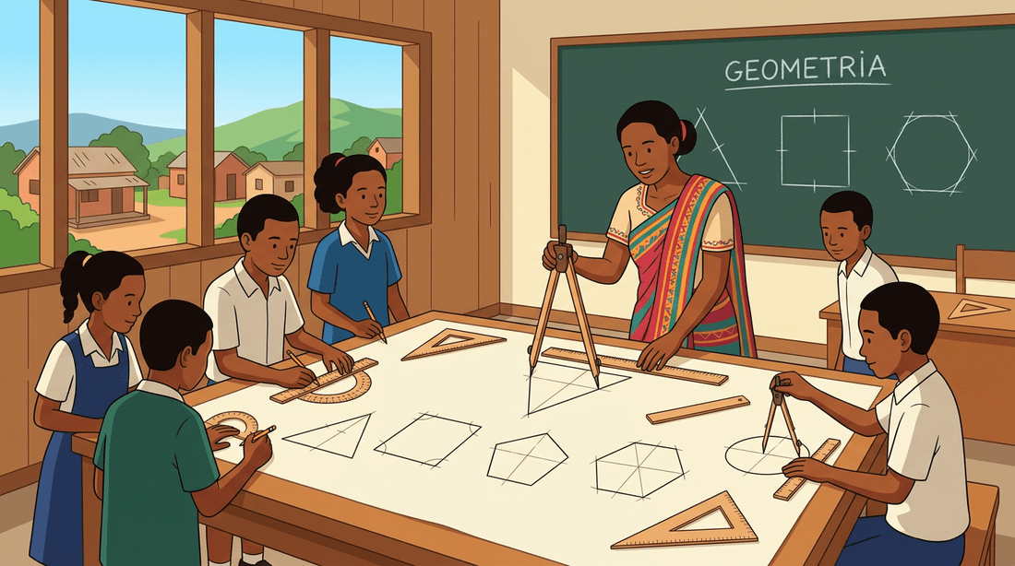
Des côtés peuvent être parallèles, perpendiculaires ou de même longueur. Un angle peut être droit, aigu ou obtus. Les codages permettent de lire ces propriétés.
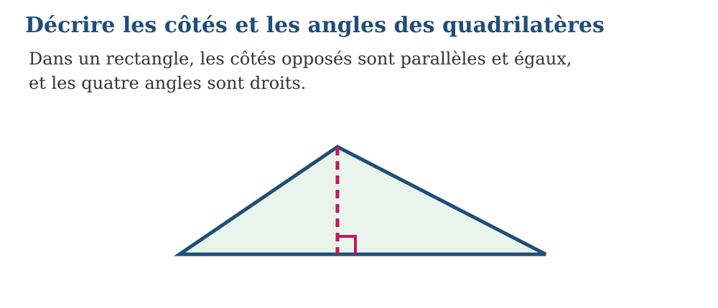
Exemple — Dans un rectangle, les côtés opposés sont parallèles et égaux, et les quatre angles sont droits. La propriété utilisée est la suivante : Des côtés peuvent être parallèles, perpendiculaires ou de même longueur. Un angle peut être droit, aigu ou obtus. Les codages permettent de lire ces propriétés. Vérification : Mesurer et coder la figure pour vérifier ses propriétés.
Erreur à éviter — Conclure à partir de l’apparence du dessin sans utiliser les propriétés. Cette démarche ne respecte pas la propriété précédente. Correction : Relever toutes les données et les codages. → Choisir les instruments adaptés. → Construire dans un ordre précis sans se fier à l’apparence. → Mesurer et coder la figure pour vérifier ses propriétés.
EXERCICES
1. Décris les côtés et angles d’un carré, d’un rectangle, d’un losange et d’un parallélogramme.
2. Reprends l’exemple « Dans un rectangle, les côtés opposés sont parallèles et égaux, et les quatre angles sont droits. », indique la propriété employée et vérifie le résultat.
3. Contrôle une réponse en appliquant : Mesurer et coder la figure pour vérifier ses propriétés.
CORRIGÉS
1. Carré : quatre côtés égaux et quatre angles droits ; rectangle : côtés opposés égaux et quatre angles droits ; losange : quatre côtés égaux et angles opposés égaux ; parallélogramme : côtés opposés parallèles et égaux.
2. Propriété : Des côtés peuvent être parallèles, perpendiculaires ou de même longueur. Un angle peut être droit, aigu ou obtus. Les codages permettent de lire ces propriétés. Vérification : Mesurer et coder la figure pour vérifier ses propriétés.
3. Contrôle attendu : Mesurer et coder la figure pour vérifier ses propriétés. Erreur possible : Conclure à partir de l’apparence du dessin sans utiliser les propriétés. En remédiation, reprendre la propriété avec des données plus simples.

SÉANCE 3 / 18 — ÉTUDIER LES DIAGONALES ET LES AXES DE SYMÉTRIE
FICHE DE PRÉPARATION
Discipline : Mathématiques Composante : Géométrie Titre : Étudier les diagonales et les axes de symétrie | Classe : T6 Séance : 3 / 18
Objectif : À la fin de la séance, l’apprenant est capable de comparer diagonales et axes de symétrie.
Étapes | Déroulement de la leçon |  | Technique et stratégie | Support et matériel | Observation
Étapes | Enseignant | Apprenants | Technique et stratégie | Support et matériel | Observation
I. Révision | Que retenez-vous de la notion précédente ? Donnez un exemple numérique. | Répondent oralement et justifient leur exemple. | Questions-réponses | Tableau, ardoises | Acquis à consolider
II. NOUVELLE LEÇON | Annonce : « Aujourd’hui, nous allons apprendre à comparer diagonales et axes de symétrie. » | Écoutent. | Présentation guidée | Tableau
1. Mise en situation | Rova rencontre la situation suivante : Le carré possède deux diagonales égales, perpendiculaires et qui se coupent en leur milieu ; il possède quatre axes de symétrie. Que remarquez-vous ? | Écoutent, observent et proposent des réponses. | Situation-problème | Illustration, tableau | Participation
2. Présentation | Présente le titre « Étudier les diagonales et les axes de symétrie » et précise l’objectif. | Écoutent. | Explication brève | Tableau
3. Observation | Le carré possède deux diagonales égales, perpendiculaires et qui se coupent en leur milieu ; il possède quatre axes de symétrie. | Observent l’exemple résolu. | Observation dirigée | Figure imprimée | Compréhension
4. Analyse | Guide l’analyse : Une diagonale relie deux sommets non consécutifs. Un axe de symétrie partage une figure en deux parties superposables. Demande aux apprenants d’expliquer chaque étape. | Expliquent la démarche et vérifient le résultat. | Recherche en binômes | Ardoises, règle si nécessaire | Raisonnement
5. Synthèse | Une diagonale relie deux sommets non consécutifs. Un axe de symétrie partage une figure en deux parties superposables. | Écoutent et reformulent la règle. | Synthèse guidée | Cahier, tableau | Trace écrite
6. Application | Donne le nombre d’axes de symétrie du carré, du rectangle non carré, du losange non carré et du parallélogramme quelconque. Explique la règle utilisée dans chacun des quatre cas et vérifie les réponses obtenues. | 4 ; 2 ; 2 ; 0. La vérification doit reprendre la propriété de la leçon et montrer qu’elle est satisfaite pour chaque cas. | Travail individuel puis correction collective | Cahier, ardoises | Remédiation
III. Évaluation | Résous sans modèle : Donne le nombre d’axes de symétrie du carré, du rectangle non carré, du losange non carré et du parallélogramme quelconque. Puis explique une réponse de ton choix. | 4 ; 2 ; 2 ; 0. Une justification correcte utilise la règle de la leçon. | Travail individuel | Feuille, cahier | Maîtrise de l’objectif

ÉTUDIER LES DIAGONALES ET LES AXES DE SYMÉTRIE
Une diagonale relie deux sommets non consécutifs. Un axe de symétrie partage une figure en deux parties superposables.
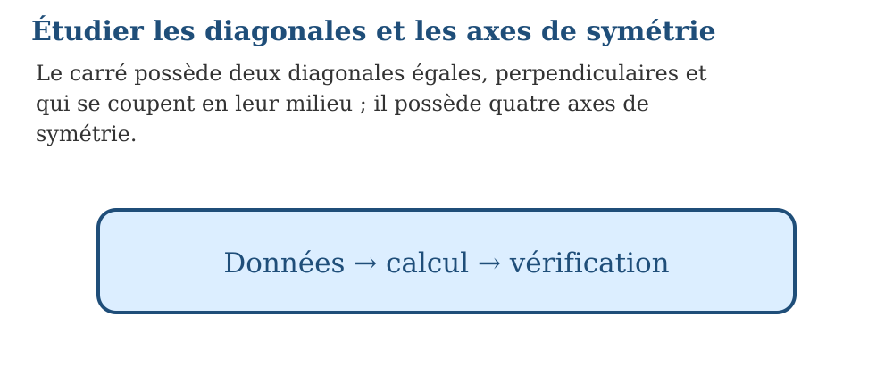
Exemple — Le carré possède deux diagonales égales, perpendiculaires et qui se coupent en leur milieu ; il possède quatre axes de symétrie. La propriété utilisée est la suivante : Une diagonale relie deux sommets non consécutifs. Un axe de symétrie partage une figure en deux parties superposables. Vérification : Vérifier puis rédiger une phrase de conclusion.
Erreur à éviter — Donner un résultat sans expliquer la méthode utilisée. Cette démarche ne respecte pas la propriété précédente. Correction : Lire attentivement les données. → Choisir la propriété correspondant à la question. → Effectuer le calcul étape par étape. → Vérifier puis rédiger une phrase de conclusion.
EXERCICES
1. Donne le nombre d’axes de symétrie du carré, du rectangle non carré, du losange non carré et du parallélogramme quelconque.
2. Reprends l’exemple « Le carré possède deux diagonales égales, perpendiculaires et qui se coupent en leur milieu ; il possède quatre axes de symétrie. », indique la propriété employée et vérifie le résultat.
3. Contrôle une réponse en appliquant : Vérifier puis rédiger une phrase de conclusion.
CORRIGÉS
1. 4 ; 2 ; 2 ; 0.
2. Propriété : Une diagonale relie deux sommets non consécutifs. Un axe de symétrie partage une figure en deux parties superposables. Vérification : Vérifier puis rédiger une phrase de conclusion.
3. Contrôle attendu : Vérifier puis rédiger une phrase de conclusion. Erreur possible : Donner un résultat sans expliquer la méthode utilisée. En remédiation, reprendre la propriété avec des données plus simples.

SÉANCE 4 / 18 — CLASSER LES QUADRILATÈRES
FICHE DE PRÉPARATION
Discipline : Mathématiques Composante : Géométrie Titre : Classer les quadrilatères | Classe : T6 Séance : 4 / 18
Objectif : À la fin de la séance, l’apprenant est capable de classer les quadrilatères à partir de plusieurs critères.
Étapes | Déroulement de la leçon |  | Technique et stratégie | Support et matériel | Observation
Étapes | Enseignant | Apprenants | Technique et stratégie | Support et matériel | Observation
I. Révision | Que retenez-vous de la notion précédente ? Donnez un exemple numérique. | Répondent oralement et justifient leur exemple. | Questions-réponses | Tableau, ardoises | Acquis à consolider
II. NOUVELLE LEÇON | Annonce : « Aujourd’hui, nous allons apprendre à classer les quadrilatères à partir de plusieurs critères. » | Écoutent. | Présentation guidée | Tableau
1. Mise en situation | Rova rencontre la situation suivante : Un carré vérifie les propriétés du rectangle et du losange. Que remarquez-vous ? | Écoutent, observent et proposent des réponses. | Situation-problème | Illustration, tableau | Participation
2. Présentation | Présente le titre « Classer les quadrilatères » et précise l’objectif. | Écoutent. | Explication brève | Tableau
3. Observation | Un carré vérifie les propriétés du rectangle et du losange. | Observent l’exemple résolu. | Observation dirigée | Figure imprimée | Compréhension
4. Analyse | Guide l’analyse : Une figure peut appartenir à plusieurs familles. Tout carré est aussi un rectangle, un losange et un parallélogramme, mais la réciproque est fausse. Demande aux apprenants d’expliquer chaque étape. | Expliquent la démarche et vérifient le résultat. | Recherche en binômes | Ardoises, règle si nécessaire | Raisonnement
5. Synthèse | Une figure peut appartenir à plusieurs familles. Tout carré est aussi un rectangle, un losange et un parallélogramme, mais la réciproque est fausse. | Écoutent et reformulent la règle. | Synthèse guidée | Cahier, tableau | Trace écrite
6. Application | Indique si c’est toujours vrai : tout carré est rectangle ; tout rectangle est carré ; tout losange est parallélogramme ; tout parallélogramme est losange. Explique la règle utilisée dans chacun des quatre cas et vérifie les réponses obtenues. | Vrai ; faux ; vrai ; faux. La vérification doit reprendre la propriété de la leçon et montrer qu’elle est satisfaite pour chaque cas. | Travail individuel puis correction collective | Cahier, ardoises | Remédiation
III. Évaluation | Résous sans modèle : Indique si c’est toujours vrai : tout carré est rectangle ; tout rectangle est carré ; tout losange est parallélogramme ; tout parallélogramme est losange. Puis explique une réponse de ton choix. | Vrai ; faux ; vrai ; faux. Une justification correcte utilise la règle de la leçon. | Travail individuel | Feuille, cahier | Maîtrise de l’objectif

CLASSER LES QUADRILATÈRES
Une figure peut appartenir à plusieurs familles. Tout carré est aussi un rectangle, un losange et un parallélogramme, mais la réciproque est fausse.
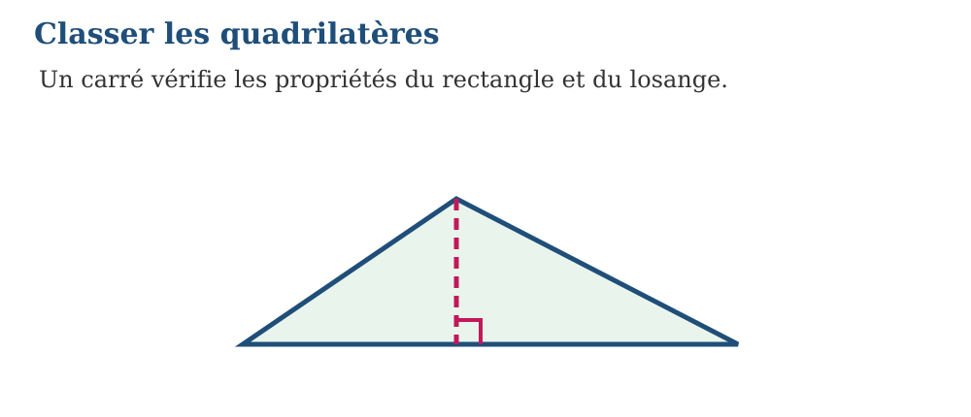
Exemple — Un carré vérifie les propriétés du rectangle et du losange. La propriété utilisée est la suivante : Une figure peut appartenir à plusieurs familles. Tout carré est aussi un rectangle, un losange et un parallélogramme, mais la réciproque est fausse. Vérification : Mesurer et coder la figure pour vérifier ses propriétés.
Erreur à éviter — Conclure à partir de l’apparence du dessin sans utiliser les propriétés. Cette démarche ne respecte pas la propriété précédente. Correction : Relever toutes les données et les codages. → Choisir les instruments adaptés. → Construire dans un ordre précis sans se fier à l’apparence. → Mesurer et coder la figure pour vérifier ses propriétés.
EXERCICES
1. Indique si c’est toujours vrai : tout carré est rectangle ; tout rectangle est carré ; tout losange est parallélogramme ; tout parallélogramme est losange.
2. Reprends l’exemple « Un carré vérifie les propriétés du rectangle et du losange. », indique la propriété employée et vérifie le résultat.
3. Contrôle une réponse en appliquant : Mesurer et coder la figure pour vérifier ses propriétés.
CORRIGÉS
1. Vrai ; faux ; vrai ; faux.
2. Propriété : Une figure peut appartenir à plusieurs familles. Tout carré est aussi un rectangle, un losange et un parallélogramme, mais la réciproque est fausse. Vérification : Mesurer et coder la figure pour vérifier ses propriétés.
3. Contrôle attendu : Mesurer et coder la figure pour vérifier ses propriétés. Erreur possible : Conclure à partir de l’apparence du dessin sans utiliser les propriétés. En remédiation, reprendre la propriété avec des données plus simples.

SÉANCE 5 / 18 — COMPARER LES PROPRIÉTÉS DES QUADRILATÈRES
FICHE DE PRÉPARATION
Discipline : Mathématiques Composante : Géométrie Titre : Comparer les propriétés des quadrilatères | Classe : T6 Séance : 5 / 18
Objectif : À la fin de la séance, l’apprenant est capable d’utiliser un tableau de propriétés pour identifier une figure.
Étapes | Déroulement de la leçon |  | Technique et stratégie | Support et matériel | Observation
Étapes | Enseignant | Apprenants | Technique et stratégie | Support et matériel | Observation
I. Révision | Que retenez-vous de la notion précédente ? Donnez un exemple numérique. | Répondent oralement et justifient leur exemple. | Questions-réponses | Tableau, ardoises | Acquis à consolider
II. NOUVELLE LEÇON | Annonce : « Aujourd’hui, nous allons apprendre à utiliser un tableau de propriétés pour identifier une figure. » | Écoutent. | Présentation guidée | Tableau
1. Mise en situation | Rova rencontre la situation suivante : Quatre angles droits suffisent pour identifier un rectangle ; quatre côtés égaux et quatre angles droits identifient un carré. Que remarquez-vous ? | Écoutent, observent et proposent des réponses. | Situation-problème | Illustration, tableau | Participation
2. Présentation | Présente le titre « Comparer les propriétés des quadrilatères » et précise l’objectif. | Écoutent. | Explication brève | Tableau
3. Observation | Quatre angles droits suffisent pour identifier un rectangle ; quatre côtés égaux et quatre angles droits identifient un carré. | Observent l’exemple résolu. | Observation dirigée | Figure imprimée | Compréhension
4. Analyse | Guide l’analyse : On identifie un quadrilatère en croisant plusieurs propriétés : parallélisme, égalité des côtés, angles droits, diagonales et symétries. Demande aux apprenants d’expliquer chaque étape. | Expliquent la démarche et vérifient le résultat. | Recherche en binômes | Ardoises, règle si nécessaire | Raisonnement
5. Synthèse | On identifie un quadrilatère en croisant plusieurs propriétés : parallélisme, égalité des côtés, angles droits, diagonales et symétries. | Écoutent et reformulent la règle. | Synthèse guidée | Cahier, tableau | Trace écrite
6. Application | Identifie : quatre angles droits ; quatre côtés égaux ; côtés opposés parallèles ; quatre côtés égaux et quatre angles droits. Explique la règle utilisée dans chacun des quatre cas et vérifie les réponses obtenues. | Rectangle ; losange ; parallélogramme ; carré. La vérification doit reprendre la propriété de la leçon et montrer qu’elle est satisfaite pour chaque cas. | Travail individuel puis correction collective | Cahier, ardoises | Remédiation
III. Évaluation | Résous sans modèle : Identifie : quatre angles droits ; quatre côtés égaux ; côtés opposés parallèles ; quatre côtés égaux et quatre angles droits. Puis explique une réponse de ton choix. | Rectangle ; losange ; parallélogramme ; carré. Une justification correcte utilise la règle de la leçon. | Travail individuel | Feuille, cahier | Maîtrise de l’objectif

COMPARER LES PROPRIÉTÉS DES QUADRILATÈRES
On identifie un quadrilatère en croisant plusieurs propriétés : parallélisme, égalité des côtés, angles droits, diagonales et symétries.
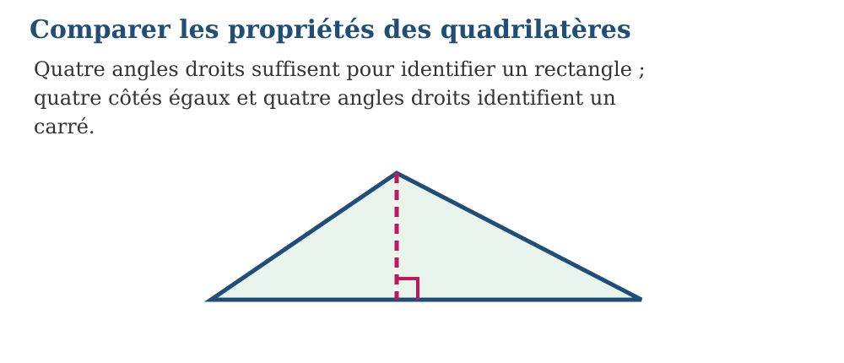
Méthode
1. Relever toutes les données et les codages.
2. Choisir les instruments adaptés.
3. Construire dans un ordre précis sans se fier à l’apparence.
4. Mesurer et coder la figure pour vérifier ses propriétés.
Exemple — Quatre angles droits suffisent pour identifier un rectangle ; quatre côtés égaux et quatre angles droits identifient un carré. La propriété utilisée est la suivante : On identifie un quadrilatère en croisant plusieurs propriétés : parallélisme, égalité des côtés, angles droits, diagonales et symétries. Vérification : Mesurer et coder la figure pour vérifier ses propriétés.
Erreur à éviter — Conclure à partir de l’apparence du dessin sans utiliser les propriétés. Cette démarche ne respecte pas la propriété précédente. Correction : Relever toutes les données et les codages. → Choisir les instruments adaptés. → Construire dans un ordre précis sans se fier à l’apparence. → Mesurer et coder la figure pour vérifier ses propriétés.
EXERCICES
1. Identifie : quatre angles droits ; quatre côtés égaux ; côtés opposés parallèles ; quatre côtés égaux et quatre angles droits.
2. Reprends l’exemple « Quatre angles droits suffisent pour identifier un rectangle ; quatre côtés égaux et quatre angles droits identifient un carré. », indique la propriété employée et vérifie le résultat.
3. Contrôle une réponse en appliquant : Mesurer et coder la figure pour vérifier ses propriétés.
CORRIGÉS
1. Rectangle ; losange ; parallélogramme ; carré.
2. Propriété : On identifie un quadrilatère en croisant plusieurs propriétés : parallélisme, égalité des côtés, angles droits, diagonales et symétries. Vérification : Mesurer et coder la figure pour vérifier ses propriétés.
3. Contrôle attendu : Mesurer et coder la figure pour vérifier ses propriétés. Erreur possible : Conclure à partir de l’apparence du dessin sans utiliser les propriétés. En remédiation, reprendre la propriété avec des données plus simples.

SÉANCE 6 / 18 — CALCULER UN ANGLE MANQUANT DANS UN TRIANGLE
FICHE DE PRÉPARATION
Discipline : Mathématiques Composante : Géométrie Titre : Calculer un angle manquant dans un triangle | Classe : T6 Séance : 6 / 18
Objectif : À la fin de la séance, l’apprenant est capable d’utiliser la somme des angles d’un triangle.
Étapes | Déroulement de la leçon |  | Technique et stratégie | Support et matériel | Observation
Étapes | Enseignant | Apprenants | Technique et stratégie | Support et matériel | Observation
I. Révision | Que retenez-vous de la notion précédente ? Donnez un exemple numérique. | Répondent oralement et justifient leur exemple. | Questions-réponses | Tableau, ardoises | Acquis à consolider
II. NOUVELLE LEÇON | Annonce : « Aujourd’hui, nous allons apprendre à utiliser la somme des angles d’un triangle. » | Écoutent. | Présentation guidée | Tableau
1. Mise en situation | Rova rencontre la situation suivante : Dans un triangle, deux angles mesurent 50° et 65° : le troisième vaut 180° − 115° = 65°. Que remarquez-vous ? | Écoutent, observent et proposent des réponses. | Situation-problème | Illustration, tableau | Participation
2. Présentation | Présente le titre « Calculer un angle manquant dans un triangle » et précise l’objectif. | Écoutent. | Explication brève | Tableau
3. Observation | Dans un triangle, deux angles mesurent 50° et 65° : le troisième vaut 180° − 115° = 65°. | Observent l’exemple résolu. | Observation dirigée | Figure imprimée | Compréhension
4. Analyse | Guide l’analyse : La somme des trois angles intérieurs d’un triangle est égale à 180°. L’angle manquant vaut 180° moins la somme des deux angles connus. Demande aux apprenants d’expliquer chaque étape. | Expliquent la démarche et vérifient le résultat. | Recherche en binômes | Ardoises, règle si nécessaire | Raisonnement
5. Synthèse | La somme des trois angles intérieurs d’un triangle est égale à 180°. L’angle manquant vaut 180° moins la somme des deux angles connus. | Écoutent et reformulent la règle. | Synthèse guidée | Cahier, tableau | Trace écrite
6. Application | Calcule l’angle manquant : 40° et 70° ; 90° et 35° ; 55° et 55° ; 25° et 105°. Explique la règle utilisée dans chacun des quatre cas et vérifie les réponses obtenues. | 70° ; 55° ; 70° ; 50°. La vérification doit reprendre la propriété de la leçon et montrer qu’elle est satisfaite pour chaque cas. | Travail individuel puis correction collective | Cahier, ardoises | Remédiation
III. Évaluation | Résous sans modèle : Calcule l’angle manquant : 40° et 70° ; 90° et 35° ; 55° et 55° ; 25° et 105°. Puis explique une réponse de ton choix. | 70° ; 55° ; 70° ; 50°. Une justification correcte utilise la règle de la leçon. | Travail individuel | Feuille, cahier | Maîtrise de l’objectif

CALCULER UN ANGLE MANQUANT DANS UN TRIANGLE
La somme des trois angles intérieurs d’un triangle est égale à 180°. L’angle manquant vaut 180° moins la somme des deux angles connus.
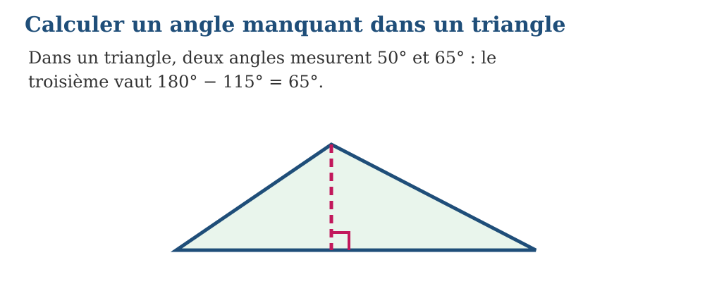
Méthode
1. Relever toutes les données et les codages.
2. Choisir les instruments adaptés.
3. Construire dans un ordre précis sans se fier à l’apparence.
4. Mesurer et coder la figure pour vérifier ses propriétés.
Exemple — Dans un triangle, deux angles mesurent 50° et 65° : le troisième vaut 180° − 115° = 65°. La propriété utilisée est la suivante : La somme des trois angles intérieurs d’un triangle est égale à 180°. L’angle manquant vaut 180° moins la somme des deux angles connus. Vérification : Mesurer et coder la figure pour vérifier ses propriétés.
Erreur à éviter — Conclure à partir de l’apparence du dessin sans utiliser les propriétés. Cette démarche ne respecte pas la propriété précédente. Correction : Relever toutes les données et les codages. → Choisir les instruments adaptés. → Construire dans un ordre précis sans se fier à l’apparence. → Mesurer et coder la figure pour vérifier ses propriétés.
EXERCICES
1. Calcule l’angle manquant : 40° et 70° ; 90° et 35° ; 55° et 55° ; 25° et 105°.
2. Reprends l’exemple « Dans un triangle, deux angles mesurent 50° et 65° : le troisième vaut 180° − 115° = 65°. », indique la propriété employée et vérifie le résultat.
3. Contrôle une réponse en appliquant : Mesurer et coder la figure pour vérifier ses propriétés.
CORRIGÉS
1. 70° ; 55° ; 70° ; 50°.
2. Propriété : La somme des trois angles intérieurs d’un triangle est égale à 180°. L’angle manquant vaut 180° moins la somme des deux angles connus. Vérification : Mesurer et coder la figure pour vérifier ses propriétés.
3. Contrôle attendu : Mesurer et coder la figure pour vérifier ses propriétés. Erreur possible : Conclure à partir de l’apparence du dessin sans utiliser les propriétés. En remédiation, reprendre la propriété avec des données plus simples.

SÉANCE 7 / 18 — CALCULER DES ANGLES DANS UN QUADRILATÈRE
FICHE DE PRÉPARATION
Discipline : Mathématiques Composante : Géométrie Titre : Calculer des angles dans un quadrilatère | Classe : T6 Séance : 7 / 18
Objectif : À la fin de la séance, l’apprenant est capable d’utiliser la somme des angles d’un quadrilatère.
Étapes | Déroulement de la leçon |  | Technique et stratégie | Support et matériel | Observation
Étapes | Enseignant | Apprenants | Technique et stratégie | Support et matériel | Observation
I. Révision | Que retenez-vous de la notion précédente ? Donnez un exemple numérique. | Répondent oralement et justifient leur exemple. | Questions-réponses | Tableau, ardoises | Acquis à consolider
II. NOUVELLE LEÇON | Annonce : « Aujourd’hui, nous allons apprendre à utiliser la somme des angles d’un quadrilatère. » | Écoutent. | Présentation guidée | Tableau
1. Mise en situation | Rova rencontre la situation suivante : Trois angles valent 80°, 95° et 110° : le quatrième vaut 360° − 285° = 75°. Que remarquez-vous ? | Écoutent, observent et proposent des réponses. | Situation-problème | Illustration, tableau | Participation
2. Présentation | Présente le titre « Calculer des angles dans un quadrilatère » et précise l’objectif. | Écoutent. | Explication brève | Tableau
3. Observation | Trois angles valent 80°, 95° et 110° : le quatrième vaut 360° − 285° = 75°. | Observent l’exemple résolu. | Observation dirigée | Figure imprimée | Compréhension
4. Analyse | Guide l’analyse : La somme des angles intérieurs d’un quadrilatère est 360°, car une diagonale le partage en deux triangles. Demande aux apprenants d’expliquer chaque étape. | Expliquent la démarche et vérifient le résultat. | Recherche en binômes | Ardoises, règle si nécessaire | Raisonnement
5. Synthèse | La somme des angles intérieurs d’un quadrilatère est 360°, car une diagonale le partage en deux triangles. | Écoutent et reformulent la règle. | Synthèse guidée | Cahier, tableau | Trace écrite
6. Application | Calcule le quatrième angle : 90°, 90°, 90° ; 70°, 110°, 85° ; 120°, 60°, 100° ; 45°, 135°, 90°. Explique la règle utilisée dans chacun des quatre cas et vérifie les réponses obtenues. | 90° ; 95° ; 80° ; 90°. La vérification doit reprendre la propriété de la leçon et montrer qu’elle est satisfaite pour chaque cas. | Travail individuel puis correction collective | Cahier, ardoises | Remédiation
III. Évaluation | Résous sans modèle : Calcule le quatrième angle : 90°, 90°, 90° ; 70°, 110°, 85° ; 120°, 60°, 100° ; 45°, 135°, 90°. Puis explique une réponse de ton choix. | 90° ; 95° ; 80° ; 90°. Une justification correcte utilise la règle de la leçon. | Travail individuel | Feuille, cahier | Maîtrise de l’objectif

CALCULER DES ANGLES DANS UN QUADRILATÈRE
La somme des angles intérieurs d’un quadrilatère est 360°, car une diagonale le partage en deux triangles.
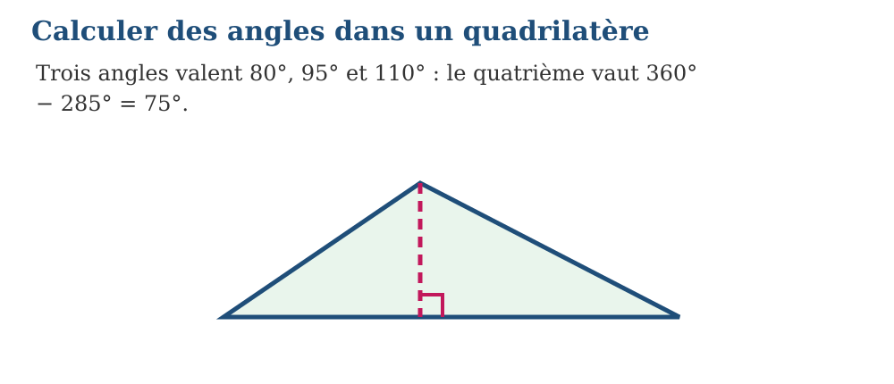
Méthode
1. Relever toutes les données et les codages.
2. Choisir les instruments adaptés.
3. Construire dans un ordre précis sans se fier à l’apparence.
4. Mesurer et coder la figure pour vérifier ses propriétés.
Exemple — Trois angles valent 80°, 95° et 110° : le quatrième vaut 360° − 285° = 75°. La propriété utilisée est la suivante : La somme des angles intérieurs d’un quadrilatère est 360°, car une diagonale le partage en deux triangles. Vérification : Mesurer et coder la figure pour vérifier ses propriétés.
Erreur à éviter — Conclure à partir de l’apparence du dessin sans utiliser les propriétés. Cette démarche ne respecte pas la propriété précédente. Correction : Relever toutes les données et les codages. → Choisir les instruments adaptés. → Construire dans un ordre précis sans se fier à l’apparence. → Mesurer et coder la figure pour vérifier ses propriétés.
EXERCICES
1. Calcule le quatrième angle : 90°, 90°, 90° ; 70°, 110°, 85° ; 120°, 60°, 100° ; 45°, 135°, 90°.
2. Reprends l’exemple « Trois angles valent 80°, 95° et 110° : le quatrième vaut 360° − 285° = 75°. », indique la propriété employée et vérifie le résultat.
3. Contrôle une réponse en appliquant : Mesurer et coder la figure pour vérifier ses propriétés.
CORRIGÉS
1. 90° ; 95° ; 80° ; 90°.
2. Propriété : La somme des angles intérieurs d’un quadrilatère est 360°, car une diagonale le partage en deux triangles. Vérification : Mesurer et coder la figure pour vérifier ses propriétés.
3. Contrôle attendu : Mesurer et coder la figure pour vérifier ses propriétés. Erreur possible : Conclure à partir de l’apparence du dessin sans utiliser les propriétés. En remédiation, reprendre la propriété avec des données plus simples.

SÉANCE 8 / 18 — CONSTRUIRE DES QUADRILATÈRES
FICHE DE PRÉPARATION
Discipline : Mathématiques Composante : Géométrie Titre : Construire des quadrilatères | Classe : T6 Séance : 8 / 18
Objectif : À la fin de la séance, l’apprenant est capable de tracer un quadrilatère avec des instruments.
Étapes | Déroulement de la leçon |  | Technique et stratégie | Support et matériel | Observation
Étapes | Enseignant | Apprenants | Technique et stratégie | Support et matériel | Observation
I. Révision | Que retenez-vous de la notion précédente ? Donnez un exemple numérique. | Répondent oralement et justifient leur exemple. | Questions-réponses | Tableau, ardoises | Acquis à consolider
II. NOUVELLE LEÇON | Annonce : « Aujourd’hui, nous allons apprendre à tracer un quadrilatère avec des instruments. » | Écoutent. | Présentation guidée | Tableau
1. Mise en situation | Rova rencontre la situation suivante : Pour un rectangle de 6 cm sur 4 cm, on trace la base de 6 cm puis deux perpendiculaires de 4 cm. Que remarquez-vous ? | Écoutent, observent et proposent des réponses. | Situation-problème | Illustration, tableau | Participation
2. Présentation | Présente le titre « Construire des quadrilatères » et précise l’objectif. | Écoutent. | Explication brève | Tableau
3. Observation | Pour un rectangle de 6 cm sur 4 cm, on trace la base de 6 cm puis deux perpendiculaires de 4 cm. | Observent l’exemple résolu. | Observation dirigée | Figure imprimée | Compréhension
4. Analyse | Guide l’analyse : Une construction exacte suit un programme : tracer une base, mesurer les angles ou perpendiculaires, reporter les longueurs puis vérifier les propriétés. Demande aux apprenants d’expliquer chaque étape. | Expliquent la démarche et vérifient le résultat. | Recherche en binômes | Ardoises, règle si nécessaire | Raisonnement
5. Synthèse | Une construction exacte suit un programme : tracer une base, mesurer les angles ou perpendiculaires, reporter les longueurs puis vérifier les propriétés. | Écoutent et reformulent la règle. | Synthèse guidée | Cahier, tableau | Trace écrite
6. Application | Rédige les étapes pour construire un carré de 5 cm, un rectangle de 7 cm sur 3 cm, un losange de côté 4 cm et un parallélogramme de côtés 6 cm et 4 cm. Explique la règle utilisée dans chacun des quatre cas et vérifie les réponses obtenues. | Les programmes doivent préciser la base, les longueurs, les parallèles ou perpendiculaires et la fermeture de la figure. La vérification doit reprendre la propriété de la leçon et montrer qu’elle est satisfaite pour chaque cas. | Travail individuel puis correction collective | Cahier, ardoises | Remédiation
III. Évaluation | Résous sans modèle : Rédige les étapes pour construire un carré de 5 cm, un rectangle de 7 cm sur 3 cm, un losange de côté 4 cm et un parallélogramme de côtés 6 cm et 4 cm. Puis explique une réponse de ton choix. | Les programmes doivent préciser la base, les longueurs, les parallèles ou perpendiculaires et la fermeture de la figure. Une justification correcte utilise la règle de la leçon. | Travail individuel | Feuille, cahier | Maîtrise de l’objectif

CONSTRUIRE DES QUADRILATÈRES
Une construction exacte suit un programme : tracer une base, mesurer les angles ou perpendiculaires, reporter les longueurs puis vérifier les propriétés.
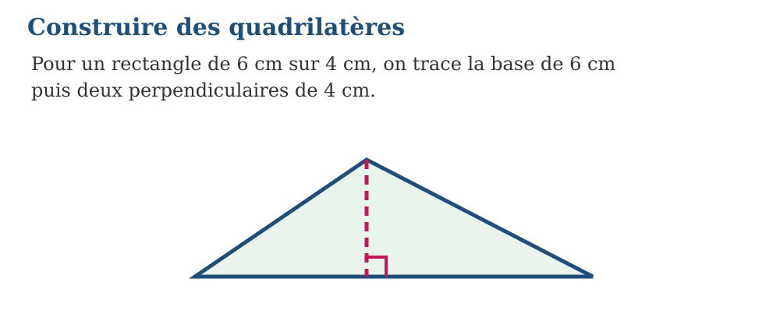
Méthode
1. Relever toutes les données et les codages.
2. Choisir les instruments adaptés.
3. Construire dans un ordre précis sans se fier à l’apparence.
4. Mesurer et coder la figure pour vérifier ses propriétés.
Exemple — Pour un rectangle de 6 cm sur 4 cm, on trace la base de 6 cm puis deux perpendiculaires de 4 cm. La propriété utilisée est la suivante : Une construction exacte suit un programme : tracer une base, mesurer les angles ou perpendiculaires, reporter les longueurs puis vérifier les propriétés. Vérification : Mesurer et coder la figure pour vérifier ses propriétés.
Erreur à éviter — Conclure à partir de l’apparence du dessin sans utiliser les propriétés. Cette démarche ne respecte pas la propriété précédente. Correction : Relever toutes les données et les codages. → Choisir les instruments adaptés. → Construire dans un ordre précis sans se fier à l’apparence. → Mesurer et coder la figure pour vérifier ses propriétés.
EXERCICES
1. Rédige les étapes pour construire un carré de 5 cm, un rectangle de 7 cm sur 3 cm, un losange de côté 4 cm et un parallélogramme de côtés 6 cm et 4 cm.
2. Reprends l’exemple « Pour un rectangle de 6 cm sur 4 cm, on trace la base de 6 cm puis deux perpendiculaires de 4 cm. », indique la propriété employée et vérifie le résultat.
3. Contrôle une réponse en appliquant : Mesurer et coder la figure pour vérifier ses propriétés.
CORRIGÉS
1. Les programmes doivent préciser la base, les longueurs, les parallèles ou perpendiculaires et la fermeture de la figure.
2. Propriété : Une construction exacte suit un programme : tracer une base, mesurer les angles ou perpendiculaires, reporter les longueurs puis vérifier les propriétés. Vérification : Mesurer et coder la figure pour vérifier ses propriétés.
3. Contrôle attendu : Mesurer et coder la figure pour vérifier ses propriétés. Erreur possible : Conclure à partir de l’apparence du dessin sans utiliser les propriétés. En remédiation, reprendre la propriété avec des données plus simples.

SÉANCE 9 / 18 — CONSTRUIRE DES TRIANGLES
FICHE DE PRÉPARATION
Discipline : Mathématiques Composante : Géométrie Titre : Construire des triangles | Classe : T6 Séance : 9 / 18
Objectif : À la fin de la séance, l’apprenant est capable de construire des triangles à partir de mesures.
Étapes | Déroulement de la leçon |  | Technique et stratégie | Support et matériel | Observation
Étapes | Enseignant | Apprenants | Technique et stratégie | Support et matériel | Observation
I. Révision | Que retenez-vous de la notion précédente ? Donnez un exemple numérique. | Répondent oralement et justifient leur exemple. | Questions-réponses | Tableau, ardoises | Acquis à consolider
II. NOUVELLE LEÇON | Annonce : « Aujourd’hui, nous allons apprendre à construire des triangles à partir de mesures. » | Écoutent. | Présentation guidée | Tableau
1. Mise en situation | Rova rencontre la situation suivante : Les longueurs 4 cm, 5 cm et 6 cm permettent une construction car 6 < 4 + 5. Que remarquez-vous ? | Écoutent, observent et proposent des réponses. | Situation-problème | Illustration, tableau | Participation
2. Présentation | Présente le titre « Construire des triangles » et précise l’objectif. | Écoutent. | Explication brève | Tableau
3. Observation | Les longueurs 4 cm, 5 cm et 6 cm permettent une construction car 6 < 4 + 5. | Observent l’exemple résolu. | Observation dirigée | Figure imprimée | Compréhension
4. Analyse | Guide l’analyse : Un triangle est constructible lorsque la longueur du plus grand côté est inférieure à la somme des deux autres. On utilise règle, compas et rapporteur selon les données. Demande aux apprenants d’expliquer chaque étape. | Expliquent la démarche et vérifient le résultat. | Recherche en binômes | Ardoises, règle si nécessaire | Raisonnement
5. Synthèse | Un triangle est constructible lorsque la longueur du plus grand côté est inférieure à la somme des deux autres. On utilise règle, compas et rapporteur selon les données. | Écoutent et reformulent la règle. | Synthèse guidée | Cahier, tableau | Trace écrite
6. Application | Indique si les triangles sont constructibles : 3, 4, 5 cm ; 2, 3, 6 cm ; 5, 5, 8 cm ; 4, 7, 10 cm. Explique la règle utilisée dans chacun des quatre cas et vérifie les réponses obtenues. | Oui ; non ; oui ; oui. La vérification doit reprendre la propriété de la leçon et montrer qu’elle est satisfaite pour chaque cas. | Travail individuel puis correction collective | Cahier, ardoises | Remédiation
III. Évaluation | Résous sans modèle : Indique si les triangles sont constructibles : 3, 4, 5 cm ; 2, 3, 6 cm ; 5, 5, 8 cm ; 4, 7, 10 cm. Puis explique une réponse de ton choix. | Oui ; non ; oui ; oui. Une justification correcte utilise la règle de la leçon. | Travail individuel | Feuille, cahier | Maîtrise de l’objectif

CONSTRUIRE DES TRIANGLES
Un triangle est constructible lorsque la longueur du plus grand côté est inférieure à la somme des deux autres. On utilise règle, compas et rapporteur selon les données.
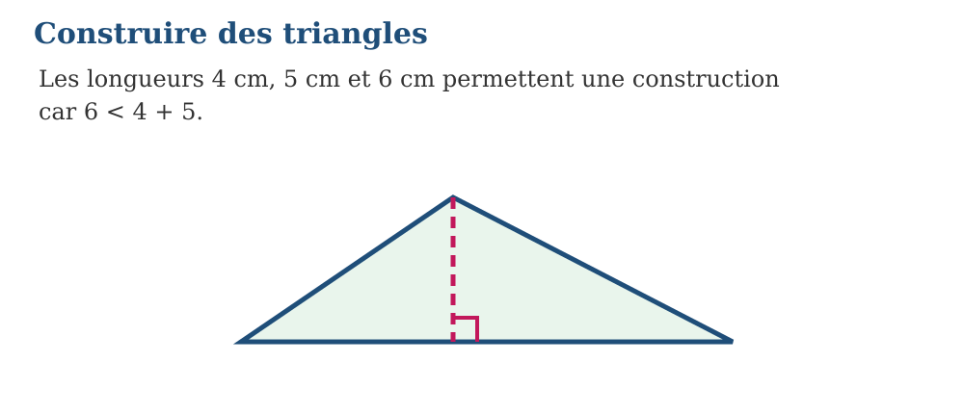
Méthode
1. Relever toutes les données et les codages.
2. Choisir les instruments adaptés.
3. Construire dans un ordre précis sans se fier à l’apparence.
4. Mesurer et coder la figure pour vérifier ses propriétés.
Exemple — Les longueurs 4 cm, 5 cm et 6 cm permettent une construction car 6 < 4 + 5. La propriété utilisée est la suivante : Un triangle est constructible lorsque la longueur du plus grand côté est inférieure à la somme des deux autres. On utilise règle, compas et rapporteur selon les données. Vérification : Mesurer et coder la figure pour vérifier ses propriétés.
Erreur à éviter — Conclure à partir de l’apparence du dessin sans utiliser les propriétés. Cette démarche ne respecte pas la propriété précédente. Correction : Relever toutes les données et les codages. → Choisir les instruments adaptés. → Construire dans un ordre précis sans se fier à l’apparence. → Mesurer et coder la figure pour vérifier ses propriétés.
EXERCICES
1. Indique si les triangles sont constructibles : 3, 4, 5 cm ; 2, 3, 6 cm ; 5, 5, 8 cm ; 4, 7, 10 cm.
2. Reprends l’exemple « Les longueurs 4 cm, 5 cm et 6 cm permettent une construction car 6 < 4 + 5. », indique la propriété employée et vérifie le résultat.
3. Contrôle une réponse en appliquant : Mesurer et coder la figure pour vérifier ses propriétés.
CORRIGÉS
1. Oui ; non ; oui ; oui.
2. Propriété : Un triangle est constructible lorsque la longueur du plus grand côté est inférieure à la somme des deux autres. On utilise règle, compas et rapporteur selon les données. Vérification : Mesurer et coder la figure pour vérifier ses propriétés.
3. Contrôle attendu : Mesurer et coder la figure pour vérifier ses propriétés. Erreur possible : Conclure à partir de l’apparence du dessin sans utiliser les propriétés. En remédiation, reprendre la propriété avec des données plus simples.

SÉANCE 10 / 18 — CONSTRUIRE CERCLE ET POLYGONES
FICHE DE PRÉPARATION
Discipline : Mathématiques Composante : Géométrie Titre : Construire cercle et polygones | Classe : T6 Séance : 10 / 18
Objectif : À la fin de la séance, l’apprenant est capable de construire cercle, pentagone, hexagone et octogone.
Étapes | Déroulement de la leçon |  | Technique et stratégie | Support et matériel | Observation
Étapes | Enseignant | Apprenants | Technique et stratégie | Support et matériel | Observation
I. Révision | Que retenez-vous de la notion précédente ? Donnez un exemple numérique. | Répondent oralement et justifient leur exemple. | Questions-réponses | Tableau, ardoises | Acquis à consolider
II. NOUVELLE LEÇON | Annonce : « Aujourd’hui, nous allons apprendre à construire cercle, pentagone, hexagone et octogone. » | Écoutent. | Présentation guidée | Tableau
1. Mise en situation | Rova rencontre la situation suivante : Dans un hexagone régulier inscrit, la longueur d’un côté est égale au rayon du cercle. Que remarquez-vous ? | Écoutent, observent et proposent des réponses. | Situation-problème | Illustration, tableau | Participation
2. Présentation | Présente le titre « Construire cercle et polygones » et précise l’objectif. | Écoutent. | Explication brève | Tableau
3. Observation | Dans un hexagone régulier inscrit, la longueur d’un côté est égale au rayon du cercle. | Observent l’exemple résolu. | Observation dirigée | Figure imprimée | Compréhension
4. Analyse | Guide l’analyse : Un cercle est défini par son centre et son rayon. Un polygone régulier a tous ses côtés et tous ses angles égaux. Demande aux apprenants d’expliquer chaque étape. | Expliquent la démarche et vérifient le résultat. | Recherche en binômes | Ardoises, règle si nécessaire | Raisonnement
5. Synthèse | Un cercle est défini par son centre et son rayon. Un polygone régulier a tous ses côtés et tous ses angles égaux. | Écoutent et reformulent la règle. | Synthèse guidée | Cahier, tableau | Trace écrite
6. Application | Donne le nombre de côtés et de sommets du pentagone, de l’hexagone et de l’octogone. Explique la règle utilisée dans chacun des quatre cas et vérifie les réponses obtenues. | Pentagone : 5 côtés et 5 sommets ; hexagone : 6 côtés et 6 sommets ; octogone : 8 côtés et 8 sommets. La vérification doit reprendre la propriété de la leçon et montrer qu’elle est satisfaite pour chaque cas. | Travail individuel puis correction collective | Cahier, ardoises | Remédiation
III. Évaluation | Résous sans modèle : Donne le nombre de côtés et de sommets du pentagone, de l’hexagone et de l’octogone. Puis explique une réponse de ton choix. | Pentagone : 5 côtés et 5 sommets ; hexagone : 6 côtés et 6 sommets ; octogone : 8 côtés et 8 sommets. Une justification correcte utilise la règle de la leçon. | Travail individuel | Feuille, cahier | Maîtrise de l’objectif

CONSTRUIRE CERCLE ET POLYGONES
Un cercle est défini par son centre et son rayon. Un polygone régulier a tous ses côtés et tous ses angles égaux.
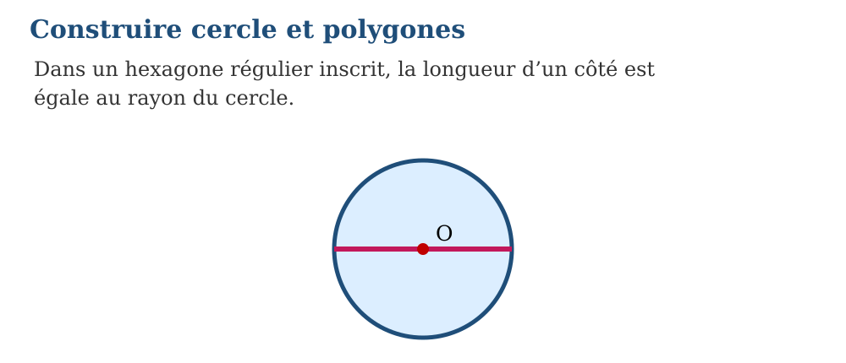
Méthode
1. Relever toutes les données et les codages.
2. Choisir les instruments adaptés.
3. Construire dans un ordre précis sans se fier à l’apparence.
4. Mesurer et coder la figure pour vérifier ses propriétés.
Exemple — Dans un hexagone régulier inscrit, la longueur d’un côté est égale au rayon du cercle. La propriété utilisée est la suivante : Un cercle est défini par son centre et son rayon. Un polygone régulier a tous ses côtés et tous ses angles égaux. Vérification : Mesurer et coder la figure pour vérifier ses propriétés.
Erreur à éviter — Conclure à partir de l’apparence du dessin sans utiliser les propriétés. Cette démarche ne respecte pas la propriété précédente. Correction : Relever toutes les données et les codages. → Choisir les instruments adaptés. → Construire dans un ordre précis sans se fier à l’apparence. → Mesurer et coder la figure pour vérifier ses propriétés.
EXERCICES
1. Donne le nombre de côtés et de sommets du pentagone, de l’hexagone et de l’octogone.
2. Reprends l’exemple « Dans un hexagone régulier inscrit, la longueur d’un côté est égale au rayon du cercle. », indique la propriété employée et vérifie le résultat.
3. Contrôle une réponse en appliquant : Mesurer et coder la figure pour vérifier ses propriétés.
CORRIGÉS
1. Pentagone : 5 côtés et 5 sommets ; hexagone : 6 côtés et 6 sommets ; octogone : 8 côtés et 8 sommets.
2. Propriété : Un cercle est défini par son centre et son rayon. Un polygone régulier a tous ses côtés et tous ses angles égaux. Vérification : Mesurer et coder la figure pour vérifier ses propriétés.
3. Contrôle attendu : Mesurer et coder la figure pour vérifier ses propriétés. Erreur possible : Conclure à partir de l’apparence du dessin sans utiliser les propriétés. En remédiation, reprendre la propriété avec des données plus simples.

SÉANCE 11 / 18 — COMPOSER ET DÉCOMPOSER DES FIGURES
FICHE DE PRÉPARATION
Discipline : Mathématiques Composante : Géométrie Titre : Composer et décomposer des figures | Classe : T6 Séance : 11 / 18
Objectif : À la fin de la séance, l’apprenant est capable de former une figure à partir de figures connues.
Étapes | Déroulement de la leçon |  | Technique et stratégie | Support et matériel | Observation
Étapes | Enseignant | Apprenants | Technique et stratégie | Support et matériel | Observation
I. Révision | Que retenez-vous de la notion précédente ? Donnez un exemple numérique. | Répondent oralement et justifient leur exemple. | Questions-réponses | Tableau, ardoises | Acquis à consolider
II. NOUVELLE LEÇON | Annonce : « Aujourd’hui, nous allons apprendre à former une figure à partir de figures connues. » | Écoutent. | Présentation guidée | Tableau
1. Mise en situation | Rova rencontre la situation suivante : Une diagonale décompose un parallélogramme en deux triangles superposables. Que remarquez-vous ? | Écoutent, observent et proposent des réponses. | Situation-problème | Illustration, tableau | Participation
2. Présentation | Présente le titre « Composer et décomposer des figures » et précise l’objectif. | Écoutent. | Explication brève | Tableau
3. Observation | Une diagonale décompose un parallélogramme en deux triangles superposables. | Observent l’exemple résolu. | Observation dirigée | Figure imprimée | Compréhension
4. Analyse | Guide l’analyse : Composer consiste à assembler des figures sans chevauchement ; décomposer consiste à partager une figure en figures plus simples pour étudier ses propriétés. Demande aux apprenants d’expliquer chaque étape. | Expliquent la démarche et vérifient le résultat. | Recherche en binômes | Ardoises, règle si nécessaire | Raisonnement
5. Synthèse | Composer consiste à assembler des figures sans chevauchement ; décomposer consiste à partager une figure en figures plus simples pour étudier ses propriétés. | Écoutent et reformulent la règle. | Synthèse guidée | Cahier, tableau | Trace écrite
6. Application | Donne une décomposition possible d’un rectangle, d’un carré, d’un trapèze et d’un hexagone. Explique la règle utilisée dans chacun des quatre cas et vérifie les réponses obtenues. | Deux triangles ; deux rectangles ou deux triangles ; un rectangle et deux triangles ; plusieurs triangles. La vérification doit reprendre la propriété de la leçon et montrer qu’elle est satisfaite pour chaque cas. | Travail individuel puis correction collective | Cahier, ardoises | Remédiation
III. Évaluation | Résous sans modèle : Donne une décomposition possible d’un rectangle, d’un carré, d’un trapèze et d’un hexagone. Puis explique une réponse de ton choix. | Deux triangles ; deux rectangles ou deux triangles ; un rectangle et deux triangles ; plusieurs triangles. Une justification correcte utilise la règle de la leçon. | Travail individuel | Feuille, cahier | Maîtrise de l’objectif

COMPOSER ET DÉCOMPOSER DES FIGURES
Composer consiste à assembler des figures sans chevauchement ; décomposer consiste à partager une figure en figures plus simples pour étudier ses propriétés.
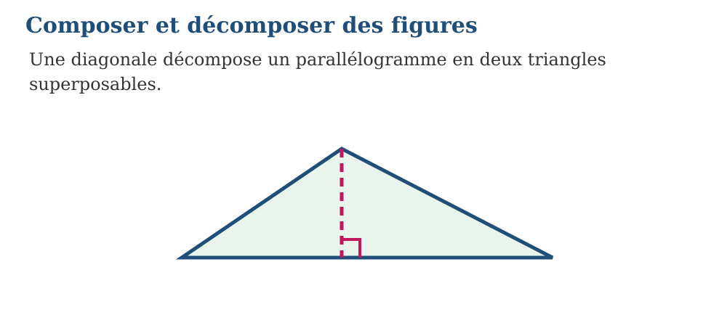
Exemple — Une diagonale décompose un parallélogramme en deux triangles superposables. La propriété utilisée est la suivante : Composer consiste à assembler des figures sans chevauchement ; décomposer consiste à partager une figure en figures plus simples pour étudier ses propriétés. Vérification : Vérifier puis rédiger une phrase de conclusion.
Erreur à éviter — Donner un résultat sans expliquer la méthode utilisée. Cette démarche ne respecte pas la propriété précédente. Correction : Lire attentivement les données. → Choisir la propriété correspondant à la question. → Effectuer le calcul étape par étape. → Vérifier puis rédiger une phrase de conclusion.
EXERCICES
1. Donne une décomposition possible d’un rectangle, d’un carré, d’un trapèze et d’un hexagone.
2. Reprends l’exemple « Une diagonale décompose un parallélogramme en deux triangles superposables. », indique la propriété employée et vérifie le résultat.
3. Contrôle une réponse en appliquant : Vérifier puis rédiger une phrase de conclusion.
CORRIGÉS
1. Deux triangles ; deux rectangles ou deux triangles ; un rectangle et deux triangles ; plusieurs triangles.
2. Propriété : Composer consiste à assembler des figures sans chevauchement ; décomposer consiste à partager une figure en figures plus simples pour étudier ses propriétés. Vérification : Vérifier puis rédiger une phrase de conclusion.
3. Contrôle attendu : Vérifier puis rédiger une phrase de conclusion. Erreur possible : Donner un résultat sans expliquer la méthode utilisée. En remédiation, reprendre la propriété avec des données plus simples.

SÉANCE 12 / 18 — DISTINGUER PRISMES ET NON-PRISMES
FICHE DE PRÉPARATION
Discipline : Mathématiques Composante : Géométrie Titre : Distinguer prismes et non-prismes | Classe : T6 Séance : 12 / 18
Objectif : À la fin de la séance, l’apprenant est capable de comparer prismes et autres solides.
Étapes | Déroulement de la leçon |  | Technique et stratégie | Support et matériel | Observation
Étapes | Enseignant | Apprenants | Technique et stratégie | Support et matériel | Observation
I. Révision | Que retenez-vous de la notion précédente ? Donnez un exemple numérique. | Répondent oralement et justifient leur exemple. | Questions-réponses | Tableau, ardoises | Acquis à consolider
II. NOUVELLE LEÇON | Annonce : « Aujourd’hui, nous allons apprendre à comparer prismes et autres solides. » | Écoutent. | Présentation guidée | Tableau
1. Mise en situation | Rova rencontre la situation suivante : Un pavé droit est un prisme à base rectangulaire. Que remarquez-vous ? | Écoutent, observent et proposent des réponses. | Situation-problème | Illustration, tableau | Participation
2. Présentation | Présente le titre « Distinguer prismes et non-prismes » et précise l’objectif. | Écoutent. | Explication brève | Tableau
3. Observation | Un pavé droit est un prisme à base rectangulaire. | Observent l’exemple résolu. | Observation dirigée | Figure imprimée | Compréhension
4. Analyse | Guide l’analyse : Un prisme possède deux bases polygonales parallèles et superposables, reliées par des faces latérales. Une pyramide, un cône, un cylindre et une boule ne sont pas des prismes polygonaux. Demande aux apprenants d’expliquer chaque étape. | Expliquent la démarche et vérifient le résultat. | Recherche en binômes | Ardoises, règle si nécessaire | Raisonnement
5. Synthèse | Un prisme possède deux bases polygonales parallèles et superposables, reliées par des faces latérales. Une pyramide, un cône, un cylindre et une boule ne sont pas des prismes polygonaux. | Écoutent et reformulent la règle. | Synthèse guidée | Cahier, tableau | Trace écrite
6. Application | Classe : cube, pavé droit, prisme triangulaire, pyramide, cylindre, cône, boule, prisme pentagonal. Explique la règle utilisée dans chacun des quatre cas et vérifie les réponses obtenues. | Prismes : cube, pavé droit, prisme triangulaire, prisme pentagonal. Non-prismes : pyramide, cylindre, cône, boule. La vérification doit reprendre la propriété de la leçon et montrer qu’elle est satisfaite pour chaque cas. | Travail individuel puis correction collective | Cahier, ardoises | Remédiation
III. Évaluation | Résous sans modèle : Classe : cube, pavé droit, prisme triangulaire, pyramide, cylindre, cône, boule, prisme pentagonal. Puis explique une réponse de ton choix. | Prismes : cube, pavé droit, prisme triangulaire, prisme pentagonal. Non-prismes : pyramide, cylindre, cône, boule. Une justification correcte utilise la règle de la leçon. | Travail individuel | Feuille, cahier | Maîtrise de l’objectif

DISTINGUER PRISMES ET NON-PRISMES
Un prisme possède deux bases polygonales parallèles et superposables, reliées par des faces latérales. Une pyramide, un cône, un cylindre et une boule ne sont pas des prismes polygonaux.
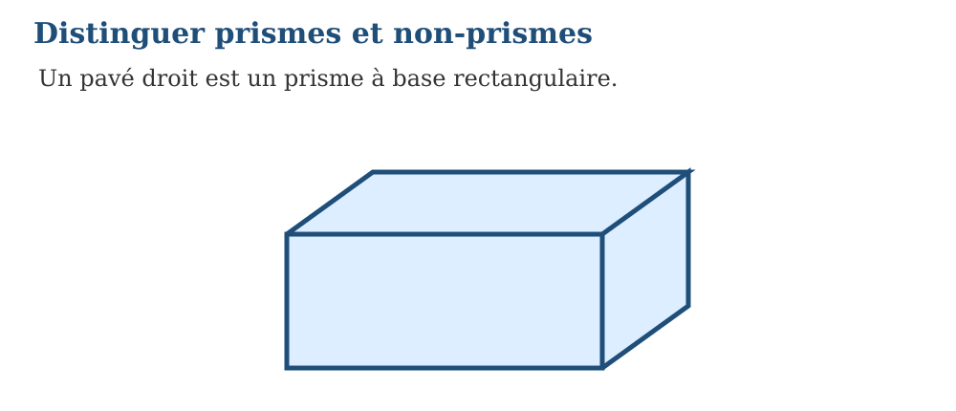
Exemple — Un pavé droit est un prisme à base rectangulaire. La propriété utilisée est la suivante : Un prisme possède deux bases polygonales parallèles et superposables, reliées par des faces latérales. Une pyramide, un cône, un cylindre et une boule ne sont pas des prismes polygonaux. Vérification : Classer le solide comme prisme seulement si toutes ces propriétés sont vérifiées.
Erreur à éviter — Appeler prisme tout solide qui possède plusieurs faces planes. Cette démarche ne respecte pas la propriété précédente. Correction : Rechercher deux bases polygonales identiques et parallèles. → Vérifier que les deux bases sont superposables. → Observer que les faces latérales relient les côtés correspondants des bases. → Classer le solide comme prisme seulement si toutes ces propriétés sont vérifiées.
EXERCICES
1. Classe : cube, pavé droit, prisme triangulaire, pyramide, cylindre, cône, boule, prisme pentagonal.
2. Reprends l’exemple « Un pavé droit est un prisme à base rectangulaire. », indique la propriété employée et vérifie le résultat.
3. Contrôle une réponse en appliquant : Classer le solide comme prisme seulement si toutes ces propriétés sont vérifiées.
CORRIGÉS
1. Prismes : cube, pavé droit, prisme triangulaire, prisme pentagonal. Non-prismes : pyramide, cylindre, cône, boule.
2. Propriété : Un prisme possède deux bases polygonales parallèles et superposables, reliées par des faces latérales. Une pyramide, un cône, un cylindre et une boule ne sont pas des prismes polygonaux. Vérification : Classer le solide comme prisme seulement si toutes ces propriétés sont vérifiées.
3. Contrôle attendu : Classer le solide comme prisme seulement si toutes ces propriétés sont vérifiées. Erreur possible : Appeler prisme tout solide qui possède plusieurs faces planes. En remédiation, reprendre la propriété avec des données plus simples.

SÉANCE 13 / 18 — CONSTRUIRE DES PATRONS DE PRISMES
FICHE DE PRÉPARATION
Discipline : Mathématiques Composante : Géométrie Titre : Construire des patrons de prismes | Classe : T6 Séance : 13 / 18
Objectif : À la fin de la séance, l’apprenant est capable de reconnaître et construire un patron de prisme.
Étapes | Déroulement de la leçon |  | Technique et stratégie | Support et matériel | Observation
Étapes | Enseignant | Apprenants | Technique et stratégie | Support et matériel | Observation
I. Révision | Que retenez-vous de la notion précédente ? Donnez un exemple numérique. | Répondent oralement et justifient leur exemple. | Questions-réponses | Tableau, ardoises | Acquis à consolider
II. NOUVELLE LEÇON | Annonce : « Aujourd’hui, nous allons apprendre à reconnaître et construire un patron de prisme. » | Écoutent. | Présentation guidée | Tableau
1. Mise en situation | Rova rencontre la situation suivante : Le patron d’un cube contient six carrés égaux. Que remarquez-vous ? | Écoutent, observent et proposent des réponses. | Situation-problème | Illustration, tableau | Participation
2. Présentation | Présente le titre « Construire des patrons de prismes » et précise l’objectif. | Écoutent. | Explication brève | Tableau
3. Observation | Le patron d’un cube contient six carrés égaux. | Observent l’exemple résolu. | Observation dirigée | Figure imprimée | Compréhension
4. Analyse | Guide l’analyse : Un patron est une figure plane qui permet d’obtenir un solide par pliage. Toutes les faces doivent être présentes et correctement reliées. Demande aux apprenants d’expliquer chaque étape. | Expliquent la démarche et vérifient le résultat. | Recherche en binômes | Ardoises, règle si nécessaire | Raisonnement
5. Synthèse | Un patron est une figure plane qui permet d’obtenir un solide par pliage. Toutes les faces doivent être présentes et correctement reliées. | Écoutent et reformulent la règle. | Synthèse guidée | Cahier, tableau | Trace écrite
6. Application | Donne les faces d’un cube, d’un pavé droit, d’un prisme triangulaire et d’un prisme pentagonal. Explique la règle utilisée dans chacun des quatre cas et vérifie les réponses obtenues. | 6 carrés ; 6 rectangles ; 2 triangles et 3 rectangles ; 2 pentagones et 5 rectangles. La vérification doit reprendre la propriété de la leçon et montrer qu’elle est satisfaite pour chaque cas. | Travail individuel puis correction collective | Cahier, ardoises | Remédiation
III. Évaluation | Résous sans modèle : Donne les faces d’un cube, d’un pavé droit, d’un prisme triangulaire et d’un prisme pentagonal. Puis explique une réponse de ton choix. | 6 carrés ; 6 rectangles ; 2 triangles et 3 rectangles ; 2 pentagones et 5 rectangles. Une justification correcte utilise la règle de la leçon. | Travail individuel | Feuille, cahier | Maîtrise de l’objectif

CONSTRUIRE DES PATRONS DE PRISMES
Un patron est une figure plane qui permet d’obtenir un solide par pliage. Toutes les faces doivent être présentes et correctement reliées.
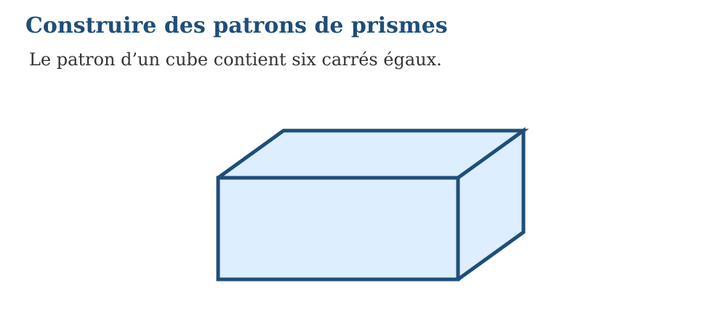
Méthode
1. Lister toutes les faces du prisme.
2. Dessiner les deux bases et toutes les faces latérales avec leurs dimensions.
3. Vérifier que les faces qui se touchent ont des arêtes de même longueur.
4. Découper et plier mentalement ou réellement pour vérifier que le solide se ferme sans chevauchement.
Exemple — Le patron d’un cube contient six carrés égaux. La propriété utilisée est la suivante : Un patron est une figure plane qui permet d’obtenir un solide par pliage. Toutes les faces doivent être présentes et correctement reliées. Vérification : Découper et plier mentalement ou réellement pour vérifier que le solide se ferme sans chevauchement.
Erreur à éviter — Oublier une face ou placer deux faces de manière qu’elles se chevauchent au pliage. Cette démarche ne respecte pas la propriété précédente. Correction : Lister toutes les faces du prisme. → Dessiner les deux bases et toutes les faces latérales avec leurs dimensions. → Vérifier que les faces qui se touchent ont des arêtes de même longueur. → Découper et plier mentalement ou réellement pour vérifier que le solide se ferme sans chevauchement.
EXERCICES
1. Donne les faces d’un cube, d’un pavé droit, d’un prisme triangulaire et d’un prisme pentagonal.
2. Reprends l’exemple « Le patron d’un cube contient six carrés égaux. », indique la propriété employée et vérifie le résultat.
3. Contrôle une réponse en appliquant : Découper et plier mentalement ou réellement pour vérifier que le solide se ferme sans chevauchement.
CORRIGÉS
1. 6 carrés ; 6 rectangles ; 2 triangles et 3 rectangles ; 2 pentagones et 5 rectangles.
2. Propriété : Un patron est une figure plane qui permet d’obtenir un solide par pliage. Toutes les faces doivent être présentes et correctement reliées. Vérification : Découper et plier mentalement ou réellement pour vérifier que le solide se ferme sans chevauchement.
3. Contrôle attendu : Découper et plier mentalement ou réellement pour vérifier que le solide se ferme sans chevauchement. Erreur possible : Oublier une face ou placer deux faces de manière qu’elles se chevauchent au pliage. En remédiation, reprendre la propriété avec des données plus simples.

SÉANCE 14 / 18 — SE REPÉRER DANS LE PREMIER QUADRANT
FICHE DE PRÉPARATION
Discipline : Mathématiques Composante : Géométrie Titre : Se repérer dans le premier quadrant | Classe : T6 Séance : 14 / 18
Objectif : À la fin de la séance, l’apprenant est capable d’identifier origine, axes, abscisse et ordonnée.
Étapes | Déroulement de la leçon |  | Technique et stratégie | Support et matériel | Observation
Étapes | Enseignant | Apprenants | Technique et stratégie | Support et matériel | Observation
I. Révision | Que retenez-vous de la notion précédente ? Donnez un exemple numérique. | Répondent oralement et justifient leur exemple. | Questions-réponses | Tableau, ardoises | Acquis à consolider
II. NOUVELLE LEÇON | Annonce : « Aujourd’hui, nous allons apprendre à identifier origine, axes, abscisse et ordonnée. » | Écoutent. | Présentation guidée | Tableau
1. Mise en situation | Rova rencontre la situation suivante : A(3 ; 5) est à 3 unités sur l’axe des abscisses puis 5 unités vers le haut. Que remarquez-vous ? | Écoutent, observent et proposent des réponses. | Situation-problème | Illustration, tableau | Participation
2. Présentation | Présente le titre « Se repérer dans le premier quadrant » et précise l’objectif. | Écoutent. | Explication brève | Tableau
3. Observation | A(3 ; 5) est à 3 unités sur l’axe des abscisses puis 5 unités vers le haut. | Observent l’exemple résolu. | Observation dirigée | Figure imprimée | Compréhension
4. Analyse | Guide l’analyse : Dans le premier quadrant, les coordonnées sont positives ou nulles lorsque les axes sont inclus. Un point s’écrit (abscisse ; ordonnée) : on se déplace d’abord horizontalement puis verticalement. Demande aux apprenants d’expliquer chaque étape. | Expliquent la démarche et vérifient le résultat. | Recherche en binômes | Ardoises, règle si nécessaire | Raisonnement
5. Synthèse | Dans le premier quadrant, les coordonnées sont positives ou nulles lorsque les axes sont inclus. Un point s’écrit (abscisse ; ordonnée) : on se déplace d’abord horizontalement puis verticalement. | Écoutent et reformulent la règle. | Synthèse guidée | Cahier, tableau | Trace écrite
6. Application | Pour A(2 ; 4), B(5 ; 1), C(0 ; 6), D(7 ; 0), donne abscisse et ordonnée. Explique la règle utilisée dans chacun des quatre cas et vérifie les réponses obtenues. | A : 2 et 4 ; B : 5 et 1 ; C : 0 et 6 ; D : 7 et 0. La vérification doit reprendre la propriété de la leçon et montrer qu’elle est satisfaite pour chaque cas. | Travail individuel puis correction collective | Cahier, ardoises | Remédiation
III. Évaluation | Résous sans modèle : Pour A(2 ; 4), B(5 ; 1), C(0 ; 6), D(7 ; 0), donne abscisse et ordonnée. Puis explique une réponse de ton choix. | A : 2 et 4 ; B : 5 et 1 ; C : 0 et 6 ; D : 7 et 0. Une justification correcte utilise la règle de la leçon. | Travail individuel | Feuille, cahier | Maîtrise de l’objectif

SE REPÉRER DANS LE PREMIER QUADRANT
Dans le premier quadrant, les coordonnées sont positives ou nulles lorsque les axes sont inclus. Un point s’écrit (abscisse ; ordonnée) : on se déplace d’abord horizontalement puis verticalement.
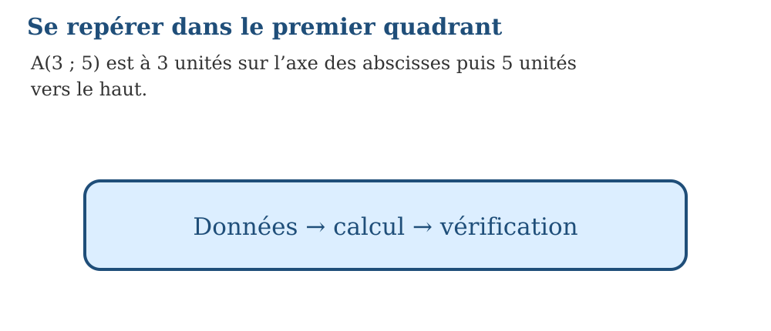
Exemple — A(3 ; 5) est à 3 unités sur l’axe des abscisses puis 5 unités vers le haut. La propriété utilisée est la suivante : Dans le premier quadrant, les coordonnées sont positives ou nulles lorsque les axes sont inclus. Un point s’écrit (abscisse ; ordonnée) : on se déplace d’abord horizontalement puis verticalement. Vérification : Vérifier puis rédiger une phrase de conclusion.
Erreur à éviter — Donner un résultat sans expliquer la méthode utilisée. Cette démarche ne respecte pas la propriété précédente. Correction : Lire attentivement les données. → Choisir la propriété correspondant à la question. → Effectuer le calcul étape par étape. → Vérifier puis rédiger une phrase de conclusion.
EXERCICES
1. Pour A(2 ; 4), B(5 ; 1), C(0 ; 6), D(7 ; 0), donne abscisse et ordonnée.
2. Reprends l’exemple « A(3 ; 5) est à 3 unités sur l’axe des abscisses puis 5 unités vers le haut. », indique la propriété employée et vérifie le résultat.
3. Contrôle une réponse en appliquant : Vérifier puis rédiger une phrase de conclusion.
CORRIGÉS
1. A : 2 et 4 ; B : 5 et 1 ; C : 0 et 6 ; D : 7 et 0.
2. Propriété : Dans le premier quadrant, les coordonnées sont positives ou nulles lorsque les axes sont inclus. Un point s’écrit (abscisse ; ordonnée) : on se déplace d’abord horizontalement puis verticalement. Vérification : Vérifier puis rédiger une phrase de conclusion.
3. Contrôle attendu : Vérifier puis rédiger une phrase de conclusion. Erreur possible : Donner un résultat sans expliquer la méthode utilisée. En remédiation, reprendre la propriété avec des données plus simples.

SÉANCE 15 / 18 — PLACER ET LIRE DES COORDONNÉES
FICHE DE PRÉPARATION
Discipline : Mathématiques Composante : Géométrie Titre : Placer et lire des coordonnées | Classe : T6 Séance : 15 / 18
Objectif : À la fin de la séance, l’apprenant est capable de placer des points et lire leurs coordonnées.
Étapes | Déroulement de la leçon |  | Technique et stratégie | Support et matériel | Observation
Étapes | Enseignant | Apprenants | Technique et stratégie | Support et matériel | Observation
I. Révision | Que retenez-vous de la notion précédente ? Donnez un exemple numérique. | Répondent oralement et justifient leur exemple. | Questions-réponses | Tableau, ardoises | Acquis à consolider
II. NOUVELLE LEÇON | Annonce : « Aujourd’hui, nous allons apprendre à placer des points et lire leurs coordonnées. » | Écoutent. | Présentation guidée | Tableau
1. Mise en situation | Rova rencontre la situation suivante : B(6 ; 2) et C(2 ; 6) sont deux points différents. Que remarquez-vous ? | Écoutent, observent et proposent des réponses. | Situation-problème | Illustration, tableau | Participation
2. Présentation | Présente le titre « Placer et lire des coordonnées » et précise l’objectif. | Écoutent. | Explication brève | Tableau
3. Observation | B(6 ; 2) et C(2 ; 6) sont deux points différents. | Observent l’exemple résolu. | Observation dirigée | Figure imprimée | Compréhension
4. Analyse | Guide l’analyse : Pour lire des coordonnées, on projette le point sur chaque axe. L’ordre abscisse puis ordonnée ne doit jamais être inversé. Demande aux apprenants d’expliquer chaque étape. | Expliquent la démarche et vérifient le résultat. | Recherche en binômes | Ardoises, règle si nécessaire | Raisonnement
5. Synthèse | Pour lire des coordonnées, on projette le point sur chaque axe. L’ordre abscisse puis ordonnée ne doit jamais être inversé. | Écoutent et reformulent la règle. | Synthèse guidée | Cahier, tableau | Trace écrite
6. Application | Place mentalement A(1 ; 3), B(4 ; 2), C(5 ; 5), D(0 ; 4), puis donne les coordonnées après un déplacement de 2 unités à droite. Explique la règle utilisée dans chacun des quatre cas et vérifie les réponses obtenues. | A’(3 ; 3), B’(6 ; 2), C’(7 ; 5), D’(2 ; 4). La vérification doit reprendre la propriété de la leçon et montrer qu’elle est satisfaite pour chaque cas. | Travail individuel puis correction collective | Cahier, ardoises | Remédiation
III. Évaluation | Résous sans modèle : Place mentalement A(1 ; 3), B(4 ; 2), C(5 ; 5), D(0 ; 4), puis donne les coordonnées après un déplacement de 2 unités à droite. Puis explique une réponse de ton choix. | A’(3 ; 3), B’(6 ; 2), C’(7 ; 5), D’(2 ; 4). Une justification correcte utilise la règle de la leçon. | Travail individuel | Feuille, cahier | Maîtrise de l’objectif

PLACER ET LIRE DES COORDONNÉES
Pour lire des coordonnées, on projette le point sur chaque axe. L’ordre abscisse puis ordonnée ne doit jamais être inversé.
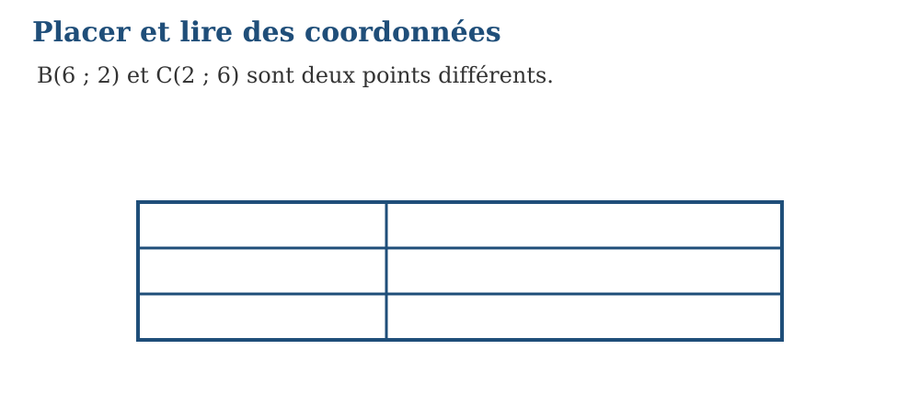
Exemple — B(6 ; 2) et C(2 ; 6) sont deux points différents. La propriété utilisée est la suivante : Pour lire des coordonnées, on projette le point sur chaque axe. L’ordre abscisse puis ordonnée ne doit jamais être inversé. Vérification : Écrire les coordonnées dans l’ordre (abscisse ; ordonnée), puis replacer le point pour vérifier.
Erreur à éviter — Lire l’ordonnée avant l’abscisse ou inverser les coordonnées du point. Cette démarche ne respecte pas la propriété précédente. Correction : Repérer l’origine et les deux axes. → Depuis le point, projeter verticalement sur l’axe horizontal pour lire l’abscisse. → Projeter horizontalement sur l’axe vertical pour lire l’ordonnée. → Écrire les coordonnées dans l’ordre (abscisse ; ordonnée), puis replacer le point pour vérifier.
EXERCICES
1. Place mentalement A(1 ; 3), B(4 ; 2), C(5 ; 5), D(0 ; 4), puis donne les coordonnées après un déplacement de 2 unités à droite.
2. Reprends l’exemple « B(6 ; 2) et C(2 ; 6) sont deux points différents. », indique la propriété employée et vérifie le résultat.
3. Contrôle une réponse en appliquant : Écrire les coordonnées dans l’ordre (abscisse ; ordonnée), puis replacer le point pour vérifier.
CORRIGÉS
1. A’(3 ; 3), B’(6 ; 2), C’(7 ; 5), D’(2 ; 4).
2. Propriété : Pour lire des coordonnées, on projette le point sur chaque axe. L’ordre abscisse puis ordonnée ne doit jamais être inversé. Vérification : Écrire les coordonnées dans l’ordre (abscisse ; ordonnée), puis replacer le point pour vérifier.
3. Contrôle attendu : Écrire les coordonnées dans l’ordre (abscisse ; ordonnée), puis replacer le point pour vérifier. Erreur possible : Lire l’ordonnée avant l’abscisse ou inverser les coordonnées du point. En remédiation, reprendre la propriété avec des données plus simples.

SÉANCE 16 / 18 — EFFECTUER DES TRANSFORMATIONS SUCCESSIVES
FICHE DE PRÉPARATION
Discipline : Mathématiques Composante : Géométrie Titre : Effectuer des transformations successives | Classe : T6 Séance : 16 / 18
Objectif : À la fin de la séance, l’apprenant est capable de reconnaître translation, réflexion et rotation.
Étapes | Déroulement de la leçon |  | Technique et stratégie | Support et matériel | Observation
Étapes | Enseignant | Apprenants | Technique et stratégie | Support et matériel | Observation
I. Révision | Que retenez-vous de la notion précédente ? Donnez un exemple numérique. | Répondent oralement et justifient leur exemple. | Questions-réponses | Tableau, ardoises | Acquis à consolider
II. NOUVELLE LEÇON | Annonce : « Aujourd’hui, nous allons apprendre à reconnaître translation, réflexion et rotation. » | Écoutent. | Présentation guidée | Tableau
1. Mise en situation | Rova rencontre la situation suivante : Le point A(2 ; 1) subit une translation de 3 unités vers la droite : A’(5 ; 1). Puis A’ est réfléchi par rapport à la droite verticale x = 4 : son image finale est A’’(3 ; 1). Que remarquez-vous ? | Écoutent, observent et proposent des réponses. | Situation-problème | Illustration, tableau | Participation
2. Présentation | Présente le titre « Effectuer des transformations successives » et précise l’objectif. | Écoutent. | Explication brève | Tableau
3. Observation | Le point A(2 ; 1) subit une translation de 3 unités vers la droite : A’(5 ; 1). Puis A’ est réfléchi par rapport à la droite verticale x = 4 : son image finale est A’’(3 ; 1). | Observent l’exemple résolu. | Observation dirigée | Figure imprimée | Compréhension
4. Analyse | Guide l’analyse : Des transformations successives sont effectuées l’une après l’autre. L’image obtenue après la première transformation devient la figure de départ de la suivante. L’ordre des transformations peut changer le résultat final. Demande aux apprenants d’expliquer chaque étape. | Expliquent la démarche et vérifient le résultat. | Recherche en binômes | Ardoises, règle si nécessaire | Raisonnement
5. Synthèse | Des transformations successives sont effectuées l’une après l’autre. L’image obtenue après la première transformation devient la figure de départ de la suivante. L’ordre des transformations peut changer le résultat final. | Écoutent et reformulent la règle. | Synthèse guidée | Cahier, tableau | Trace écrite
6. Application | Dans un repère, place A(1 ; 2), B(3 ; 2) et C(2 ; 4). Effectue une translation de 2 unités vers la droite, puis une réflexion par rapport à la droite verticale x = 4. Donne les coordonnées des images intermédiaires et finales. Explique la règle utilisée dans chacun des quatre cas et vérifie les réponses obtenues. | Après la translation : A’(3 ; 2), B’(5 ; 2), C’(4 ; 4). Après la réflexion d’axe x = 4 : A’’(5 ; 2), B’’(3 ; 2), C’’(4 ; 4). La vérification doit reprendre la propriété de la leçon et montrer qu’elle est satisfaite pour chaque cas. | Travail individuel puis correction collective | Cahier, ardoises | Remédiation
III. Évaluation | Résous sans modèle : Dans un repère, place A(1 ; 2), B(3 ; 2) et C(2 ; 4). Effectue une translation de 2 unités vers la droite, puis une réflexion par rapport à la droite verticale x = 4. Donne les coordonnées des images intermédiaires et finales. Puis explique une réponse de ton choix. | Après la translation : A’(3 ; 2), B’(5 ; 2), C’(4 ; 4). Après la réflexion d’axe x = 4 : A’’(5 ; 2), B’’(3 ; 2), C’’(4 ; 4). Une justification correcte utilise la règle de la leçon. | Travail individuel | Feuille, cahier | Maîtrise de l’objectif

EFFECTUER DES TRANSFORMATIONS SUCCESSIVES
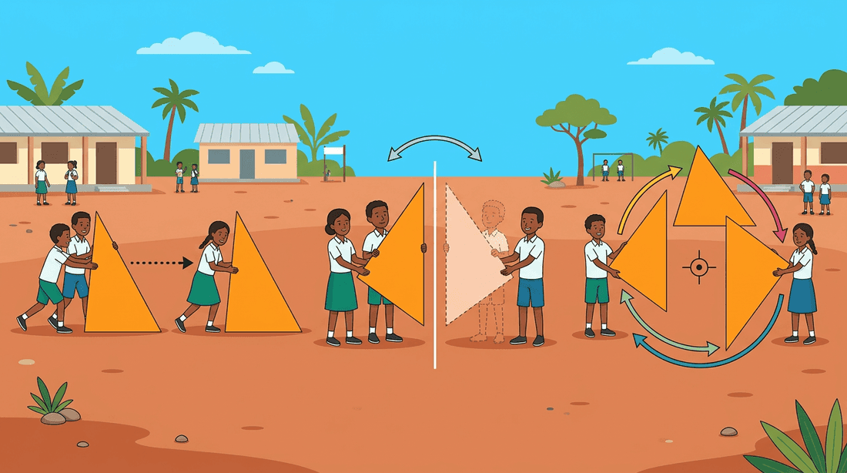
Des transformations successives sont effectuées l’une après l’autre. L’image obtenue après la première transformation devient la figure de départ de la suivante. L’ordre des transformations peut changer le résultat final.
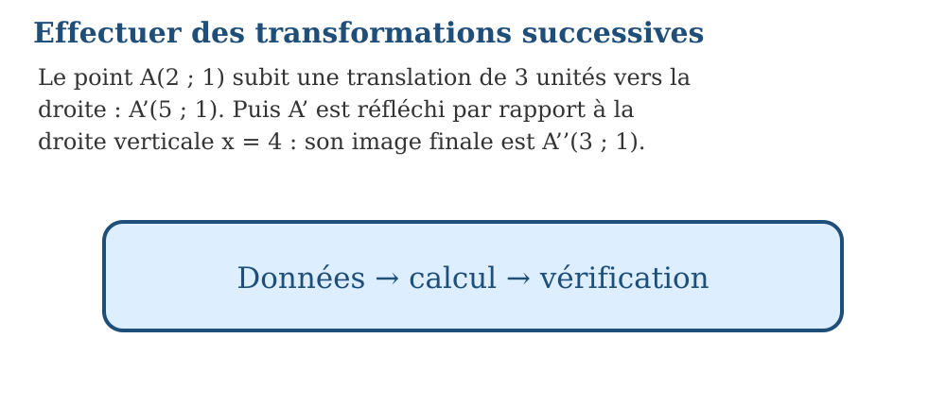
Exemple — Le point A(2 ; 1) subit une translation de 3 unités vers la droite : A’(5 ; 1). Puis A’ est réfléchi par rapport à la droite verticale x = 4 : son image finale est A’’(3 ; 1). La propriété utilisée est la suivante : Des transformations successives sont effectuées l’une après l’autre. L’image obtenue après la première transformation devient la figure de départ de la suivante. L’ordre des transformations peut changer le résultat final. Vérification : Contrôler les longueurs, les angles et les paramètres de chaque transformation.
Erreur à éviter — Donner un résultat sans expliquer la méthode utilisée. Cette démarche ne respecte pas la propriété précédente. Correction : Construire l’image de la figure par la première transformation. → Nommer clairement cette image intermédiaire. → Appliquer la deuxième transformation à l’image intermédiaire. → Contrôler les longueurs, les angles et les paramètres de chaque transformation.
EXERCICES
1. Dans un repère, place A(1 ; 2), B(3 ; 2) et C(2 ; 4). Effectue une translation de 2 unités vers la droite, puis une réflexion par rapport à la droite verticale x = 4. Donne les coordonnées des images intermédiaires et finales.
2. Reprends l’exemple « Le point A(2 ; 1) subit une translation de 3 unités vers la droite : A’(5 ; 1). Puis A’ est réfléchi par rapport à la droite verticale x = 4 : son image finale est A’’(3 ; 1). », indique la propriété employée et vérifie le résultat.
3. Contrôle une réponse en appliquant : Contrôler les longueurs, les angles et les paramètres de chaque transformation.
CORRIGÉS
1. Après la translation : A’(3 ; 2), B’(5 ; 2), C’(4 ; 4). Après la réflexion d’axe x = 4 : A’’(5 ; 2), B’’(3 ; 2), C’’(4 ; 4).
2. Propriété : Des transformations successives sont effectuées l’une après l’autre. L’image obtenue après la première transformation devient la figure de départ de la suivante. L’ordre des transformations peut changer le résultat final. Vérification : Contrôler les longueurs, les angles et les paramètres de chaque transformation.
3. Contrôle attendu : Contrôler les longueurs, les angles et les paramètres de chaque transformation. Erreur possible : Donner un résultat sans expliquer la méthode utilisée. En remédiation, reprendre la propriété avec des données plus simples.

SÉANCE 17 / 18 — RÉVISION DE L’UNITÉ IV
Synthèse
Révise les quadrilatères, les angles, les constructions, les prismes, le repérage et les transformations.
1. Quelle est la somme des angles d’un quadrilatère ? 2. Cite les propriétés d’un carré. 3. Décris un prisme triangulaire. 4. Lis A(4 ; 7). 5. Distingue translation, réflexion et rotation.
Réponses attendues
1. 360°.
2. Quatre côtés égaux et quatre angles droits.
3. Deux bases triangulaires et trois faces latérales rectangulaires.
4. Abscisse 4 et ordonnée 7.
5. La translation glisse, la réflexion retourne et la rotation tourne autour d’un centre.

SÉANCE 18 / 18 — SUJET D’EXAMEN T6 — UNITÉ IV
Barème : 20 points.
Exercice 1 — 4 points. Décris les côtés, angles et diagonales du carré et du rectangle.
Exercice 2 — 4 points. Calcule les angles manquants : triangle 45° et 70° ; triangle 90° et 28° ; quadrilatère 80°, 90°, 100° ; quadrilatère 65°, 115°, 75°.
Exercice 3 — 4 points. Rédige le programme de construction d’un rectangle de 6 cm sur 4 cm et d’un triangle de côtés 4 cm, 5 cm et 6 cm.
Exercice 4 — 4 points. Donne les faces d’un prisme triangulaire et d’un pavé droit, puis explique ce qu’est un patron.
Exercice 5 — 4 points. Place A(2 ; 3), B(5 ; 1), C(4 ; 6), D(0 ; 2), puis donne leurs images par une translation de 3 unités à droite.
CORRIGÉ ET BARÈME
Exercice 1. Carré : quatre côtés égaux, quatre angles droits, diagonales égales et perpendiculaires. Rectangle : côtés opposés égaux, quatre angles droits, diagonales égales. Deux points par figure.
Exercice 2. 65° ; 62° ; 90° ; 105°. Un point par réponse.
Exercice 3. Les programmes indiquent les mesures, les instruments, l’ordre des tracés et la vérification. Deux points par construction.
Exercice 4. Prisme triangulaire : deux triangles et trois rectangles. Pavé : six rectangles. Un patron contient toutes les faces reliées pour former le solide par pliage.
Exercice 5. A’(5 ; 3), B’(8 ; 1), C’(7 ; 6), D’(3 ; 2). Un point par point.
UNITÉ V — MESURE
Résultat d’apprentissage général : utiliser la mesure pour décrire et comparer des phénomènes du monde réel.
Valeurs à véhiculer : rigueur et confiance en soi.
Tableau de bord
Séances | Apprentissages | Révision | Examen
15 | 13 | 1 | 1

SÉANCE 1 / 15 — CHOISIR UNE UNITÉ DE LONGUEUR APPROPRIÉE
FICHE DE PRÉPARATION
Discipline : Mathématiques Composante : Mesure Titre : Choisir une unité de longueur appropriée | Classe : T6 Séance : 1 / 15
Objectif : À la fin de la séance, l’apprenant est capable de choisir et justifier une unité adaptée.
Étapes | Déroulement de la leçon |  | Technique et stratégie | Support et matériel | Observation
Étapes | Enseignant | Apprenants | Technique et stratégie | Support et matériel | Observation
I. Révision | Que retenez-vous de la notion précédente ? Donnez un exemple numérique. | Répondent oralement et justifient leur exemple. | Questions-réponses | Tableau, ardoises | Acquis à consolider
II. NOUVELLE LEÇON | Annonce : « Aujourd’hui, nous allons apprendre à choisir et justifier une unité adaptée. » | Écoutent. | Présentation guidée | Tableau
1. Mise en situation | Rova rencontre la situation suivante : Une fourmi se mesure en millimètres, un cahier en centimètres, une salle en mètres et une route en kilomètres. Que remarquez-vous ? | Écoutent, observent et proposent des réponses. | Situation-problème | Illustration, tableau | Participation
2. Présentation | Présente le titre « Choisir une unité de longueur appropriée » et précise l’objectif. | Écoutent. | Explication brève | Tableau
3. Observation | Une fourmi se mesure en millimètres, un cahier en centimètres, une salle en mètres et une route en kilomètres. | Observent l’exemple résolu. | Observation dirigée | Figure imprimée | Compréhension
4. Analyse | Guide l’analyse : Le millimètre mesure de très petites longueurs, le centimètre des objets courants, le mètre des dimensions humaines ou de bâtiments et le kilomètre de grandes distances. Demande aux apprenants d’expliquer chaque étape. | Expliquent la démarche et vérifient le résultat. | Recherche en binômes | Ardoises, règle si nécessaire | Raisonnement
5. Synthèse | Le millimètre mesure de très petites longueurs, le centimètre des objets courants, le mètre des dimensions humaines ou de bâtiments et le kilomètre de grandes distances. | Écoutent et reformulent la règle. | Synthèse guidée | Cahier, tableau | Trace écrite
6. Application | Choisis l’unité : épaisseur d’une pièce ; longueur d’un crayon ; hauteur d’une porte ; distance Antananarivo–Toamasina. Justifie les quatre réponses en citant la formule ou la conversion utilisée. | mm ; cm ; m ; km. Chaque justification doit indiquer la relation employée, le calcul et l’unité correcte. | Travail individuel puis correction collective | Cahier, ardoises | Remédiation
III. Évaluation | Résous sans modèle : Choisis l’unité : épaisseur d’une pièce ; longueur d’un crayon ; hauteur d’une porte ; distance Antananarivo–Toamasina. Puis explique une réponse de ton choix. | mm ; cm ; m ; km. Une justification correcte utilise la règle de la leçon. | Travail individuel | Feuille, cahier | Maîtrise de l’objectif

CHOISIR UNE UNITÉ DE LONGUEUR APPROPRIÉE
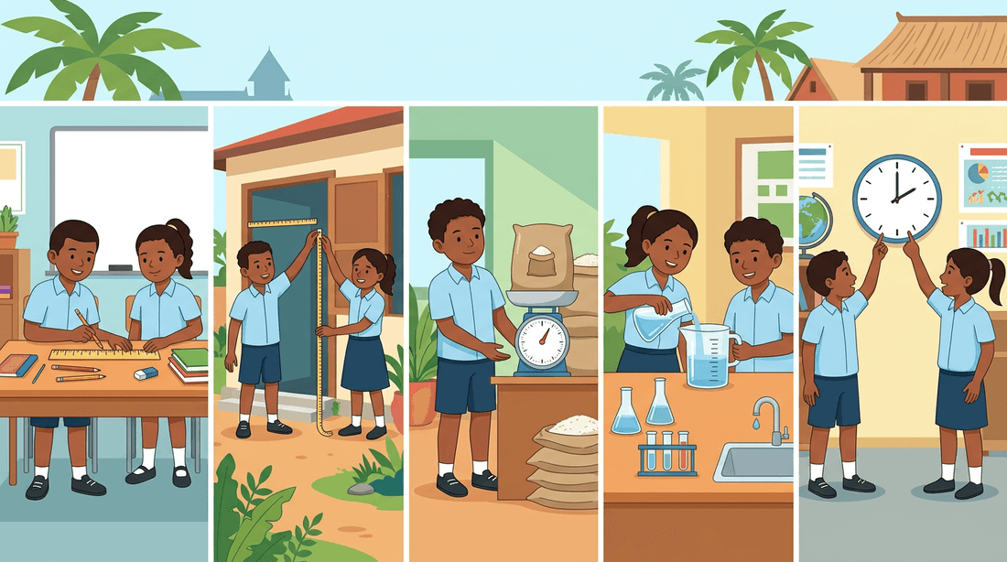
Le millimètre mesure de très petites longueurs, le centimètre des objets courants, le mètre des dimensions humaines ou de bâtiments et le kilomètre de grandes distances.
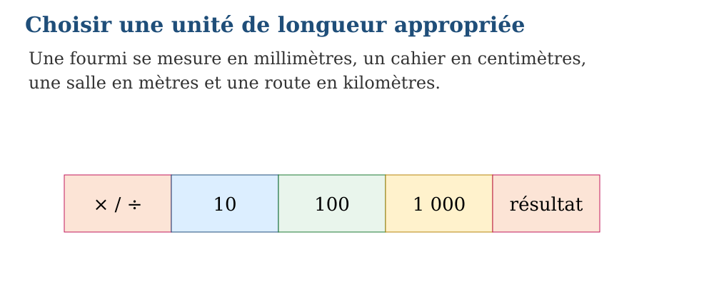
Exemple — Une fourmi se mesure en millimètres, un cahier en centimètres, une salle en mètres et une route en kilomètres. La propriété utilisée est la suivante : Le millimètre mesure de très petites longueurs, le centimètre des objets courants, le mètre des dimensions humaines ou de bâtiments et le kilomètre de grandes distances. Vérification : Calculer puis contrôler l’ordre de grandeur et l’unité.
Erreur à éviter — Calculer avec des mesures exprimées dans des unités différentes. Cette démarche ne respecte pas la propriété précédente. Correction : Identifier la grandeur et l’unité demandées. → Convertir toutes les données dans une même unité. → Écrire la relation ou la formule adaptée. → Calculer puis contrôler l’ordre de grandeur et l’unité.
EXERCICES
1. Choisis l’unité : épaisseur d’une pièce ; longueur d’un crayon ; hauteur d’une porte ; distance Antananarivo–Toamasina.
2. Reprends l’exemple « Une fourmi se mesure en millimètres, un cahier en centimètres, une salle en mètres et une route en kilomètres. », indique la propriété employée et vérifie le résultat.
3. Contrôle une réponse en appliquant : Calculer puis contrôler l’ordre de grandeur et l’unité.
CORRIGÉS
1. mm ; cm ; m ; km.
2. Propriété : Le millimètre mesure de très petites longueurs, le centimètre des objets courants, le mètre des dimensions humaines ou de bâtiments et le kilomètre de grandes distances. Vérification : Calculer puis contrôler l’ordre de grandeur et l’unité.
3. Contrôle attendu : Calculer puis contrôler l’ordre de grandeur et l’unité. Erreur possible : Calculer avec des mesures exprimées dans des unités différentes. En remédiation, reprendre la propriété avec des données plus simples.

SÉANCE 2 / 15 — COMPARER ET CONVERTIR DES LONGUEURS
FICHE DE PRÉPARATION
Discipline : Mathématiques Composante : Mesure Titre : Comparer et convertir des longueurs | Classe : T6 Séance : 2 / 15
Objectif : À la fin de la séance, l’apprenant est capable de convertir les unités de longueur.
Étapes | Déroulement de la leçon |  | Technique et stratégie | Support et matériel | Observation
Étapes | Enseignant | Apprenants | Technique et stratégie | Support et matériel | Observation
I. Révision | Que retenez-vous de la notion précédente ? Donnez un exemple numérique. | Répondent oralement et justifient leur exemple. | Questions-réponses | Tableau, ardoises | Acquis à consolider
II. NOUVELLE LEÇON | Annonce : « Aujourd’hui, nous allons apprendre à convertir les unités de longueur. » | Écoutent. | Présentation guidée | Tableau
1. Mise en situation | Rova rencontre la situation suivante : 3,5 m = 350 cm et 4 200 m = 4,2 km. Que remarquez-vous ? | Écoutent, observent et proposent des réponses. | Situation-problème | Illustration, tableau | Participation
2. Présentation | Présente le titre « Comparer et convertir des longueurs » et précise l’objectif. | Écoutent. | Explication brève | Tableau
3. Observation | 3,5 m = 350 cm et 4 200 m = 4,2 km. | Observent l’exemple résolu. | Observation dirigée | Figure imprimée | Compréhension
4. Analyse | Guide l’analyse : Dans le système métrique, chaque passage d’une unité à l’unité voisine multiplie ou divise par 10. Il faut conserver la valeur de la mesure. Demande aux apprenants d’expliquer chaque étape. | Expliquent la démarche et vérifient le résultat. | Recherche en binômes | Ardoises, règle si nécessaire | Raisonnement
5. Synthèse | Dans le système métrique, chaque passage d’une unité à l’unité voisine multiplie ou divise par 10. Il faut conserver la valeur de la mesure. | Écoutent et reformulent la règle. | Synthèse guidée | Cahier, tableau | Trace écrite
6. Application | Convertis : 6,4 m en cm ; 850 mm en cm ; 3,75 km en m ; 12 500 cm en m. Justifie les quatre réponses en citant la formule ou la conversion utilisée. | 640 cm ; 85 cm ; 3 750 m ; 125 m. Chaque justification doit indiquer la relation employée, le calcul et l’unité correcte. | Travail individuel puis correction collective | Cahier, ardoises | Remédiation
III. Évaluation | Résous sans modèle : Convertis : 6,4 m en cm ; 850 mm en cm ; 3,75 km en m ; 12 500 cm en m. Puis explique une réponse de ton choix. | 640 cm ; 85 cm ; 3 750 m ; 125 m. Une justification correcte utilise la règle de la leçon. | Travail individuel | Feuille, cahier | Maîtrise de l’objectif

COMPARER ET CONVERTIR DES LONGUEURS
Dans le système métrique, chaque passage d’une unité à l’unité voisine multiplie ou divise par 10. Il faut conserver la valeur de la mesure.
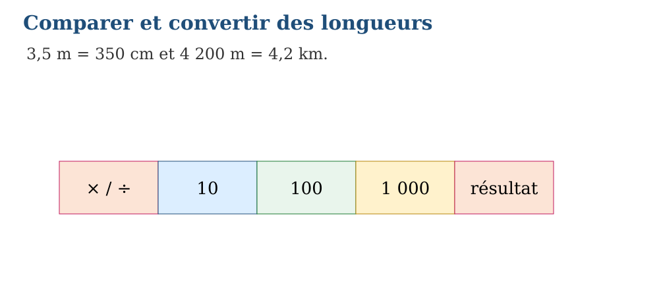
Méthode
1. Identifier la grandeur et l’unité demandées.
2. Convertir toutes les données dans une même unité.
3. Écrire la relation ou la formule adaptée.
4. Calculer puis contrôler l’ordre de grandeur et l’unité.
Exemple — 3,5 m = 350 cm et 4 200 m = 4,2 km. La propriété utilisée est la suivante : Dans le système métrique, chaque passage d’une unité à l’unité voisine multiplie ou divise par 10. Il faut conserver la valeur de la mesure. Vérification : Calculer puis contrôler l’ordre de grandeur et l’unité.
Erreur à éviter — Calculer avec des mesures exprimées dans des unités différentes. Cette démarche ne respecte pas la propriété précédente. Correction : Identifier la grandeur et l’unité demandées. → Convertir toutes les données dans une même unité. → Écrire la relation ou la formule adaptée. → Calculer puis contrôler l’ordre de grandeur et l’unité.
EXERCICES
1. Convertis : 6,4 m en cm ; 850 mm en cm ; 3,75 km en m ; 12 500 cm en m.
2. Reprends l’exemple « 3,5 m = 350 cm et 4 200 m = 4,2 km. », indique la propriété employée et vérifie le résultat.
3. Contrôle une réponse en appliquant : Calculer puis contrôler l’ordre de grandeur et l’unité.
CORRIGÉS
1. 640 cm ; 85 cm ; 3 750 m ; 125 m.
2. Propriété : Dans le système métrique, chaque passage d’une unité à l’unité voisine multiplie ou divise par 10. Il faut conserver la valeur de la mesure. Vérification : Calculer puis contrôler l’ordre de grandeur et l’unité.
3. Contrôle attendu : Calculer puis contrôler l’ordre de grandeur et l’unité. Erreur possible : Calculer avec des mesures exprimées dans des unités différentes. En remédiation, reprendre la propriété avec des données plus simples.

SÉANCE 3 / 15 — TROUVER UNE MESURE À PARTIR DU PÉRIMÈTRE
FICHE DE PRÉPARATION
Discipline : Mathématiques Composante : Mesure Titre : Trouver une mesure à partir du périmètre | Classe : T6 Séance : 3 / 15
Objectif : À la fin de la séance, l’apprenant est capable de calculer un côté inconnu connaissant le périmètre.
Étapes | Déroulement de la leçon |  | Technique et stratégie | Support et matériel | Observation
Étapes | Enseignant | Apprenants | Technique et stratégie | Support et matériel | Observation
I. Révision | Que retenez-vous de la notion précédente ? Donnez un exemple numérique. | Répondent oralement et justifient leur exemple. | Questions-réponses | Tableau, ardoises | Acquis à consolider
II. NOUVELLE LEÇON | Annonce : « Aujourd’hui, nous allons apprendre à calculer un côté inconnu connaissant le périmètre. » | Écoutent. | Présentation guidée | Tableau
1. Mise en situation | Rova rencontre la situation suivante : Un rectangle a P = 30 cm et L = 9 cm : l = 30 ÷ 2 − 9 = 6 cm. Que remarquez-vous ? | Écoutent, observent et proposent des réponses. | Situation-problème | Illustration, tableau | Participation
2. Présentation | Présente le titre « Trouver une mesure à partir du périmètre » et précise l’objectif. | Écoutent. | Explication brève | Tableau
3. Observation | Un rectangle a P = 30 cm et L = 9 cm : l = 30 ÷ 2 − 9 = 6 cm. | Observent l’exemple résolu. | Observation dirigée | Figure imprimée | Compréhension
4. Analyse | Guide l’analyse : Le périmètre est la somme des côtés. On soustrait du périmètre connu la somme des longueurs déjà connues. Pour un rectangle, P = 2 × (L + l). Demande aux apprenants d’expliquer chaque étape. | Expliquent la démarche et vérifient le résultat. | Recherche en binômes | Ardoises, règle si nécessaire | Raisonnement
5. Synthèse | Le périmètre est la somme des côtés. On soustrait du périmètre connu la somme des longueurs déjà connues. Pour un rectangle, P = 2 × (L + l). | Écoutent et reformulent la règle. | Synthèse guidée | Cahier, tableau | Trace écrite
6. Application | Trouve la mesure manquante : rectangle P 40 cm et L 12 cm ; triangle P 35 cm et côtés 12 cm, 9 cm ; parallélogramme P 50 cm et un côté 15 cm ; carré P 36 cm. Justifie les quatre réponses en citant la formule ou la conversion utilisée. | 8 cm ; 14 cm ; 10 cm ; 9 cm. Chaque justification doit indiquer la relation employée, le calcul et l’unité correcte. | Travail individuel puis correction collective | Cahier, ardoises | Remédiation
III. Évaluation | Résous sans modèle : Trouve la mesure manquante : rectangle P 40 cm et L 12 cm ; triangle P 35 cm et côtés 12 cm, 9 cm ; parallélogramme P 50 cm et un côté 15 cm ; carré P 36 cm. Puis explique une réponse de ton choix. | 8 cm ; 14 cm ; 10 cm ; 9 cm. Une justification correcte utilise la règle de la leçon. | Travail individuel | Feuille, cahier | Maîtrise de l’objectif

TROUVER UNE MESURE À PARTIR DU PÉRIMÈTRE
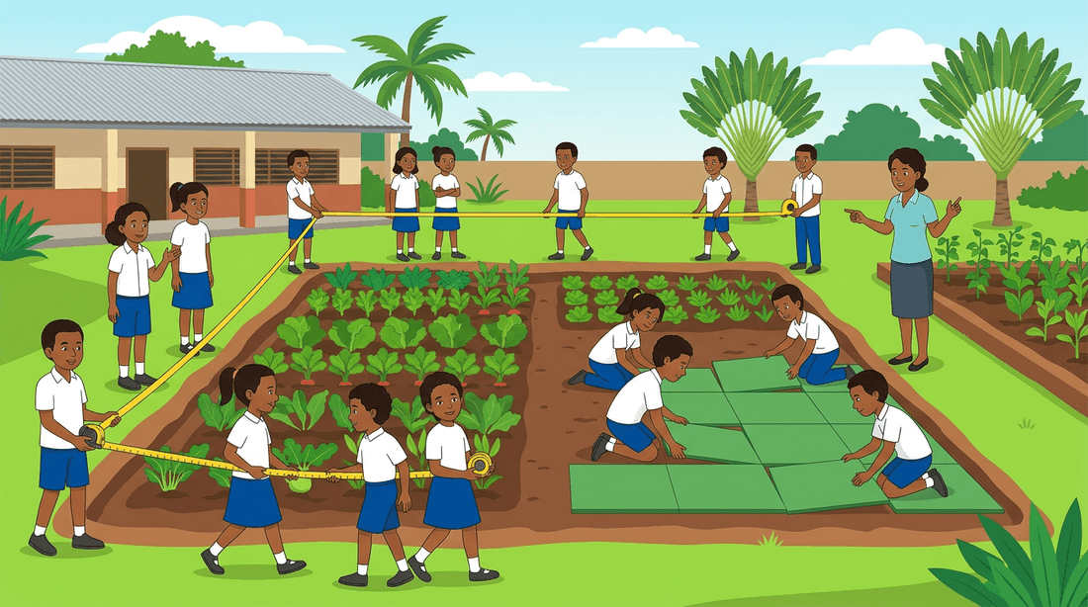
Le périmètre est la somme des côtés. On soustrait du périmètre connu la somme des longueurs déjà connues. Pour un rectangle, P = 2 × (L + l).
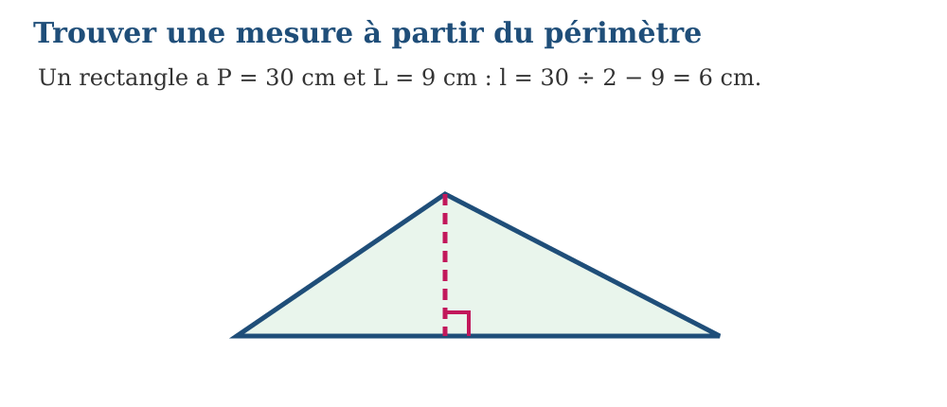
Exemple — Un rectangle a P = 30 cm et L = 9 cm : l = 30 ÷ 2 − 9 = 6 cm. La propriété utilisée est la suivante : Le périmètre est la somme des côtés. On soustrait du périmètre connu la somme des longueurs déjà connues. Pour un rectangle, P = 2 × (L + l). Vérification : Calculer puis contrôler l’ordre de grandeur et l’unité.
Erreur à éviter — Calculer avec des mesures exprimées dans des unités différentes. Cette démarche ne respecte pas la propriété précédente. Correction : Identifier la grandeur et l’unité demandées. → Convertir toutes les données dans une même unité. → Écrire la relation ou la formule adaptée. → Calculer puis contrôler l’ordre de grandeur et l’unité.
EXERCICES
1. Trouve la mesure manquante : rectangle P 40 cm et L 12 cm ; triangle P 35 cm et côtés 12 cm, 9 cm ; parallélogramme P 50 cm et un côté 15 cm ; carré P 36 cm.
2. Reprends l’exemple « Un rectangle a P = 30 cm et L = 9 cm : l = 30 ÷ 2 − 9 = 6 cm. », indique la propriété employée et vérifie le résultat.
3. Contrôle une réponse en appliquant : Calculer puis contrôler l’ordre de grandeur et l’unité.
CORRIGÉS
1. 8 cm ; 14 cm ; 10 cm ; 9 cm.
2. Propriété : Le périmètre est la somme des côtés. On soustrait du périmètre connu la somme des longueurs déjà connues. Pour un rectangle, P = 2 × (L + l). Vérification : Calculer puis contrôler l’ordre de grandeur et l’unité.
3. Contrôle attendu : Calculer puis contrôler l’ordre de grandeur et l’unité. Erreur possible : Calculer avec des mesures exprimées dans des unités différentes. En remédiation, reprendre la propriété avec des données plus simples.

SÉANCE 4 / 15 — RELIER RAYON ET DIAMÈTRE
FICHE DE PRÉPARATION
Discipline : Mathématiques Composante : Mesure Titre : Relier rayon et diamètre | Classe : T6 Séance : 4 / 15
Objectif : À la fin de la séance, l’apprenant est capable d’utiliser les relations entre rayon et diamètre.
Étapes | Déroulement de la leçon |  | Technique et stratégie | Support et matériel | Observation
Étapes | Enseignant | Apprenants | Technique et stratégie | Support et matériel | Observation
I. Révision | Que retenez-vous de la notion précédente ? Donnez un exemple numérique. | Répondent oralement et justifient leur exemple. | Questions-réponses | Tableau, ardoises | Acquis à consolider
II. NOUVELLE LEÇON | Annonce : « Aujourd’hui, nous allons apprendre à utiliser les relations entre rayon et diamètre. » | Écoutent. | Présentation guidée | Tableau
1. Mise en situation | Rova rencontre la situation suivante : Si r = 7 cm, d = 14 cm. Si d = 18 cm, r = 9 cm. Que remarquez-vous ? | Écoutent, observent et proposent des réponses. | Situation-problème | Illustration, tableau | Participation
2. Présentation | Présente le titre « Relier rayon et diamètre » et précise l’objectif. | Écoutent. | Explication brève | Tableau
3. Observation | Si r = 7 cm, d = 14 cm. Si d = 18 cm, r = 9 cm. | Observent l’exemple résolu. | Observation dirigée | Figure imprimée | Compréhension
4. Analyse | Guide l’analyse : Le rayon relie le centre au cercle. Le diamètre passe par le centre et relie deux points du cercle. Le diamètre vaut deux rayons : d = 2r et r = d ÷ 2. Demande aux apprenants d’expliquer chaque étape. | Expliquent la démarche et vérifient le résultat. | Recherche en binômes | Ardoises, règle si nécessaire | Raisonnement
5. Synthèse | Le rayon relie le centre au cercle. Le diamètre passe par le centre et relie deux points du cercle. Le diamètre vaut deux rayons : d = 2r et r = d ÷ 2. | Écoutent et reformulent la règle. | Synthèse guidée | Cahier, tableau | Trace écrite
6. Application | Calcule le diamètre pour r = 3 cm, 5,5 cm, 12 cm, 0,8 m ; puis le rayon pour d = 16 cm, 25 cm, 42 cm, 3 m. Justifie les quatre réponses en citant la formule ou la conversion utilisée. | Diamètres : 6 cm, 11 cm, 24 cm, 1,6 m. Rayons : 8 cm, 12,5 cm, 21 cm, 1,5 m. Chaque justification doit indiquer la relation employée, le calcul et l’unité correcte. | Travail individuel puis correction collective | Cahier, ardoises | Remédiation
III. Évaluation | Résous sans modèle : Calcule le diamètre pour r = 3 cm, 5,5 cm, 12 cm, 0,8 m ; puis le rayon pour d = 16 cm, 25 cm, 42 cm, 3 m. Puis explique une réponse de ton choix. | Diamètres : 6 cm, 11 cm, 24 cm, 1,6 m. Rayons : 8 cm, 12,5 cm, 21 cm, 1,5 m. Une justification correcte utilise la règle de la leçon. | Travail individuel | Feuille, cahier | Maîtrise de l’objectif

RELIER RAYON ET DIAMÈTRE
Le rayon relie le centre au cercle. Le diamètre passe par le centre et relie deux points du cercle. Le diamètre vaut deux rayons : d = 2r et r = d ÷ 2.
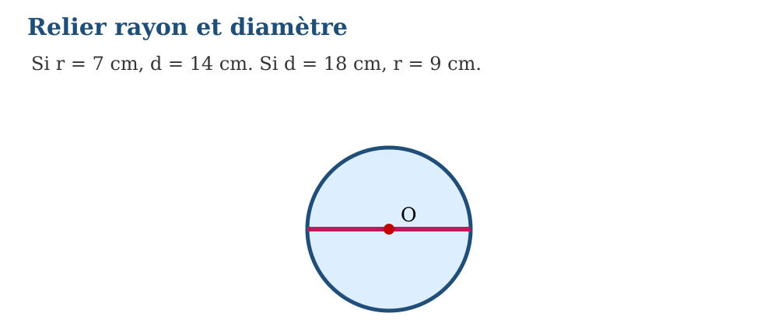
Exemple — Si r = 7 cm, d = 14 cm. Si d = 18 cm, r = 9 cm. La propriété utilisée est la suivante : Le rayon relie le centre au cercle. Le diamètre passe par le centre et relie deux points du cercle. Le diamètre vaut deux rayons : d = 2r et r = d ÷ 2. Vérification : Calculer puis contrôler l’ordre de grandeur et l’unité.
Erreur à éviter — Calculer avec des mesures exprimées dans des unités différentes. Cette démarche ne respecte pas la propriété précédente. Correction : Identifier la grandeur et l’unité demandées. → Convertir toutes les données dans une même unité. → Écrire la relation ou la formule adaptée. → Calculer puis contrôler l’ordre de grandeur et l’unité.
EXERCICES
1. Calcule le diamètre pour r = 3 cm, 5,5 cm, 12 cm, 0,8 m ; puis le rayon pour d = 16 cm, 25 cm, 42 cm, 3 m.
2. Reprends l’exemple « Si r = 7 cm, d = 14 cm. Si d = 18 cm, r = 9 cm. », indique la propriété employée et vérifie le résultat.
3. Contrôle une réponse en appliquant : Calculer puis contrôler l’ordre de grandeur et l’unité.
CORRIGÉS
1. Diamètres : 6 cm, 11 cm, 24 cm, 1,6 m. Rayons : 8 cm, 12,5 cm, 21 cm, 1,5 m.
2. Propriété : Le rayon relie le centre au cercle. Le diamètre passe par le centre et relie deux points du cercle. Le diamètre vaut deux rayons : d = 2r et r = d ÷ 2. Vérification : Calculer puis contrôler l’ordre de grandeur et l’unité.
3. Contrôle attendu : Calculer puis contrôler l’ordre de grandeur et l’unité. Erreur possible : Calculer avec des mesures exprimées dans des unités différentes. En remédiation, reprendre la propriété avec des données plus simples.

SÉANCE 5 / 15 — CALCULER LA CIRCONFÉRENCE D’UN CERCLE
FICHE DE PRÉPARATION
Discipline : Mathématiques Composante : Mesure Titre : Calculer la circonférence d’un cercle | Classe : T6 Séance : 5 / 15
Objectif : À la fin de la séance, l’apprenant est capable de calculer la longueur d’un cercle.
Étapes | Déroulement de la leçon |  | Technique et stratégie | Support et matériel | Observation
Étapes | Enseignant | Apprenants | Technique et stratégie | Support et matériel | Observation
I. Révision | Que retenez-vous de la notion précédente ? Donnez un exemple numérique. | Répondent oralement et justifient leur exemple. | Questions-réponses | Tableau, ardoises | Acquis à consolider
II. NOUVELLE LEÇON | Annonce : « Aujourd’hui, nous allons apprendre à calculer la longueur d’un cercle. » | Écoutent. | Présentation guidée | Tableau
1. Mise en situation | Rova rencontre la situation suivante : Pour d = 10 cm : C ≈ 3,14 × 10 = 31,4 cm. Que remarquez-vous ? | Écoutent, observent et proposent des réponses. | Situation-problème | Illustration, tableau | Participation
2. Présentation | Présente le titre « Calculer la circonférence d’un cercle » et précise l’objectif. | Écoutent. | Explication brève | Tableau
3. Observation | Pour d = 10 cm : C ≈ 3,14 × 10 = 31,4 cm. | Observent l’exemple résolu. | Observation dirigée | Figure imprimée | Compréhension
4. Analyse | Guide l’analyse : La circonférence d’un cercle est C = π × d ou C = 2 × π × r. Pour les calculs scolaires, on peut utiliser π ≈ 3,14. Demande aux apprenants d’expliquer chaque étape. | Expliquent la démarche et vérifient le résultat. | Recherche en binômes | Ardoises, règle si nécessaire | Raisonnement
5. Synthèse | La circonférence d’un cercle est C = π × d ou C = 2 × π × r. Pour les calculs scolaires, on peut utiliser π ≈ 3,14. | Écoutent et reformulent la règle. | Synthèse guidée | Cahier, tableau | Trace écrite
6. Application | Avec π = 3,14, calcule C pour d = 6 cm, 12 cm, 25 cm, 40 cm. Justifie les quatre réponses en citant la formule ou la conversion utilisée. | 18,84 cm ; 37,68 cm ; 78,5 cm ; 125,6 cm. Chaque justification doit indiquer la relation employée, le calcul et l’unité correcte. | Travail individuel puis correction collective | Cahier, ardoises | Remédiation
III. Évaluation | Résous sans modèle : Avec π = 3,14, calcule C pour d = 6 cm, 12 cm, 25 cm, 40 cm. Puis explique une réponse de ton choix. | 18,84 cm ; 37,68 cm ; 78,5 cm ; 125,6 cm. Une justification correcte utilise la règle de la leçon. | Travail individuel | Feuille, cahier | Maîtrise de l’objectif

CALCULER LA CIRCONFÉRENCE D’UN CERCLE
La circonférence d’un cercle est C = π × d ou C = 2 × π × r. Pour les calculs scolaires, on peut utiliser π ≈ 3,14.
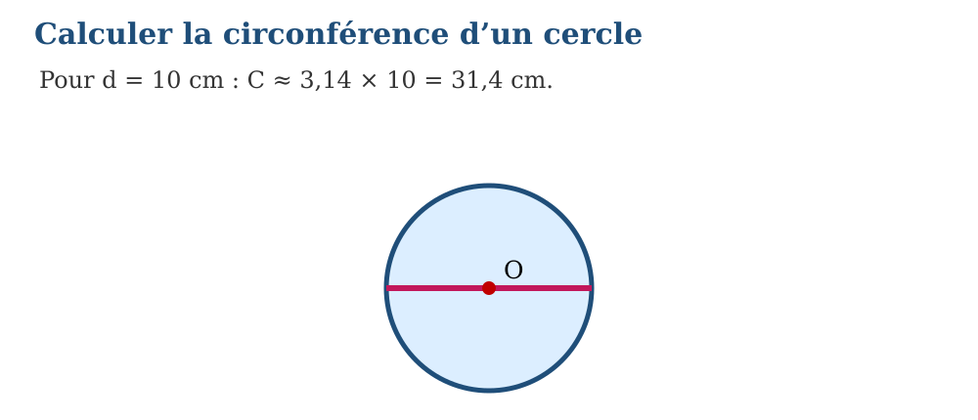
Méthode
1. Identifier si le rayon r ou le diamètre d est connu.
2. Choisir C = 2 × π × r ou C = π × d.
3. Remplacer la lettre par la mesure et prendre π ≈ 3,14.
4. Calculer et écrire une unité de longueur, puis vérifier que C est un peu plus de trois fois le diamètre.
Exemple — Pour d = 10 cm : C ≈ 3,14 × 10 = 31,4 cm. La propriété utilisée est la suivante : La circonférence d’un cercle est C = π × d ou C = 2 × π × r. Pour les calculs scolaires, on peut utiliser π ≈ 3,14. Vérification : Calculer et écrire une unité de longueur, puis vérifier que C est un peu plus de trois fois le diamètre.
Erreur à éviter — Utiliser une formule d’aire ou écrire une unité carrée pour une circonférence. Cette démarche ne respecte pas la propriété précédente. Correction : Identifier si le rayon r ou le diamètre d est connu. → Choisir C = 2 × π × r ou C = π × d. → Remplacer la lettre par la mesure et prendre π ≈ 3,14. → Calculer et écrire une unité de longueur, puis vérifier que C est un peu plus de trois fois le diamètre.
EXERCICES
1. Avec π = 3,14, calcule C pour d = 6 cm, 12 cm, 25 cm, 40 cm.
2. Reprends l’exemple « Pour d = 10 cm : C ≈ 3,14 × 10 = 31,4 cm. », indique la propriété employée et vérifie le résultat.
3. Contrôle une réponse en appliquant : Calculer et écrire une unité de longueur, puis vérifier que C est un peu plus de trois fois le diamètre.
CORRIGÉS
1. 18,84 cm ; 37,68 cm ; 78,5 cm ; 125,6 cm.
2. Propriété : La circonférence d’un cercle est C = π × d ou C = 2 × π × r. Pour les calculs scolaires, on peut utiliser π ≈ 3,14. Vérification : Calculer et écrire une unité de longueur, puis vérifier que C est un peu plus de trois fois le diamètre.
3. Contrôle attendu : Calculer et écrire une unité de longueur, puis vérifier que C est un peu plus de trois fois le diamètre. Erreur possible : Utiliser une formule d’aire ou écrire une unité carrée pour une circonférence. En remédiation, reprendre la propriété avec des données plus simples.

SÉANCE 6 / 15 — CALCULER L’AIRE D’UN RECTANGLE
FICHE DE PRÉPARATION
Discipline : Mathématiques Composante : Mesure Titre : Calculer l’aire d’un rectangle | Classe : T6 Séance : 6 / 15
Objectif : À la fin de la séance, l’apprenant est capable d’appliquer la formule de l’aire du rectangle.
Étapes | Déroulement de la leçon |  | Technique et stratégie | Support et matériel | Observation
Étapes | Enseignant | Apprenants | Technique et stratégie | Support et matériel | Observation
I. Révision | Que retenez-vous de la notion précédente ? Donnez un exemple numérique. | Répondent oralement et justifient leur exemple. | Questions-réponses | Tableau, ardoises | Acquis à consolider
II. NOUVELLE LEÇON | Annonce : « Aujourd’hui, nous allons apprendre à appliquer la formule de l’aire du rectangle. » | Écoutent. | Présentation guidée | Tableau
1. Mise en situation | Rova rencontre la situation suivante : Un rectangle de 8 cm sur 5 cm a une aire de 8 × 5 = 40 cm². Que remarquez-vous ? | Écoutent, observent et proposent des réponses. | Situation-problème | Illustration, tableau | Participation
2. Présentation | Présente le titre « Calculer l’aire d’un rectangle » et précise l’objectif. | Écoutent. | Explication brève | Tableau
3. Observation | Un rectangle de 8 cm sur 5 cm a une aire de 8 × 5 = 40 cm². | Observent l’exemple résolu. | Observation dirigée | Figure imprimée | Compréhension
4. Analyse | Guide l’analyse : L’aire mesure la surface occupée. Pour un rectangle, A = longueur × largeur. Le résultat s’exprime en unités carrées. Demande aux apprenants d’expliquer chaque étape. | Expliquent la démarche et vérifient le résultat. | Recherche en binômes | Ardoises, règle si nécessaire | Raisonnement
5. Synthèse | L’aire mesure la surface occupée. Pour un rectangle, A = longueur × largeur. Le résultat s’exprime en unités carrées. | Écoutent et reformulent la règle. | Synthèse guidée | Cahier, tableau | Trace écrite
6. Application | Calcule l’aire : 9 cm sur 4 cm ; 12 m sur 7 m ; 6,5 cm sur 3 cm ; 15 m sur 2,5 m. Justifie les quatre réponses en citant la formule ou la conversion utilisée. | 36 cm² ; 84 m² ; 19,5 cm² ; 37,5 m². Chaque justification doit indiquer la relation employée, le calcul et l’unité correcte. | Travail individuel puis correction collective | Cahier, ardoises | Remédiation
III. Évaluation | Résous sans modèle : Calcule l’aire : 9 cm sur 4 cm ; 12 m sur 7 m ; 6,5 cm sur 3 cm ; 15 m sur 2,5 m. Puis explique une réponse de ton choix. | 36 cm² ; 84 m² ; 19,5 cm² ; 37,5 m². Une justification correcte utilise la règle de la leçon. | Travail individuel | Feuille, cahier | Maîtrise de l’objectif

CALCULER L’AIRE D’UN RECTANGLE
L’aire mesure la surface occupée. Pour un rectangle, A = longueur × largeur. Le résultat s’exprime en unités carrées.
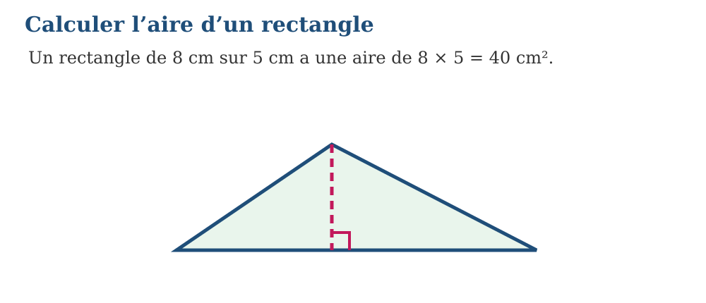
Méthode
1. Identifier la longueur L et la largeur l.
2. Vérifier qu’elles sont exprimées dans la même unité.
3. Calculer A = L × l.
4. Écrire le résultat en unité carrée et contrôler par un pavage mental ou dessiné.
Exemple — Un rectangle de 8 cm sur 5 cm a une aire de 8 × 5 = 40 cm². La propriété utilisée est la suivante : L’aire mesure la surface occupée. Pour un rectangle, A = longueur × largeur. Le résultat s’exprime en unités carrées. Vérification : Écrire le résultat en unité carrée et contrôler par un pavage mental ou dessiné.
Erreur à éviter — Additionner longueur et largeur : ce calcul correspond à une partie du périmètre, pas à l’aire. Cette démarche ne respecte pas la propriété précédente. Correction : Identifier la longueur L et la largeur l. → Vérifier qu’elles sont exprimées dans la même unité. → Calculer A = L × l. → Écrire le résultat en unité carrée et contrôler par un pavage mental ou dessiné.
EXERCICES
1. Calcule l’aire : 9 cm sur 4 cm ; 12 m sur 7 m ; 6,5 cm sur 3 cm ; 15 m sur 2,5 m.
2. Reprends l’exemple « Un rectangle de 8 cm sur 5 cm a une aire de 8 × 5 = 40 cm². », indique la propriété employée et vérifie le résultat.
3. Contrôle une réponse en appliquant : Écrire le résultat en unité carrée et contrôler par un pavage mental ou dessiné.
CORRIGÉS
1. 36 cm² ; 84 m² ; 19,5 cm² ; 37,5 m².
2. Propriété : L’aire mesure la surface occupée. Pour un rectangle, A = longueur × largeur. Le résultat s’exprime en unités carrées. Vérification : Écrire le résultat en unité carrée et contrôler par un pavage mental ou dessiné.
3. Contrôle attendu : Écrire le résultat en unité carrée et contrôler par un pavage mental ou dessiné. Erreur possible : Additionner longueur et largeur : ce calcul correspond à une partie du périmètre, pas à l’aire. En remédiation, reprendre la propriété avec des données plus simples.

SÉANCE 7 / 15 — CALCULER L’AIRE D’UN PARALLÉLOGRAMME
FICHE DE PRÉPARATION
Discipline : Mathématiques Composante : Mesure Titre : Calculer l’aire d’un parallélogramme | Classe : T6 Séance : 7 / 15
Objectif : À la fin de la séance, l’apprenant est capable d’appliquer la formule base fois hauteur.
Étapes | Déroulement de la leçon |  | Technique et stratégie | Support et matériel | Observation
Étapes | Enseignant | Apprenants | Technique et stratégie | Support et matériel | Observation
I. Révision | Que retenez-vous de la notion précédente ? Donnez un exemple numérique. | Répondent oralement et justifient leur exemple. | Questions-réponses | Tableau, ardoises | Acquis à consolider
II. NOUVELLE LEÇON | Annonce : « Aujourd’hui, nous allons apprendre à appliquer la formule base fois hauteur. » | Écoutent. | Présentation guidée | Tableau
1. Mise en situation | Rova rencontre la situation suivante : Base 9 cm et hauteur 4 cm donnent A = 36 cm². Que remarquez-vous ? | Écoutent, observent et proposent des réponses. | Situation-problème | Illustration, tableau | Participation
2. Présentation | Présente le titre « Calculer l’aire d’un parallélogramme » et précise l’objectif. | Écoutent. | Explication brève | Tableau
3. Observation | Base 9 cm et hauteur 4 cm donnent A = 36 cm². | Observent l’exemple résolu. | Observation dirigée | Figure imprimée | Compréhension
4. Analyse | Guide l’analyse : L’aire d’un parallélogramme est A = base × hauteur correspondante. La hauteur est perpendiculaire à la base ; le côté incliné n’est pas la hauteur. Demande aux apprenants d’expliquer chaque étape. | Expliquent la démarche et vérifient le résultat. | Recherche en binômes | Ardoises, règle si nécessaire | Raisonnement
5. Synthèse | L’aire d’un parallélogramme est A = base × hauteur correspondante. La hauteur est perpendiculaire à la base ; le côté incliné n’est pas la hauteur. | Écoutent et reformulent la règle. | Synthèse guidée | Cahier, tableau | Trace écrite
6. Application | Calcule A pour base et hauteur : 8 et 5 cm ; 12 et 7 m ; 6,5 et 4 cm ; 15 et 3,2 m. Justifie les quatre réponses en citant la formule ou la conversion utilisée. | 40 cm² ; 84 m² ; 26 cm² ; 48 m². Chaque justification doit indiquer la relation employée, le calcul et l’unité correcte. | Travail individuel puis correction collective | Cahier, ardoises | Remédiation
III. Évaluation | Résous sans modèle : Calcule A pour base et hauteur : 8 et 5 cm ; 12 et 7 m ; 6,5 et 4 cm ; 15 et 3,2 m. Puis explique une réponse de ton choix. | 40 cm² ; 84 m² ; 26 cm² ; 48 m². Une justification correcte utilise la règle de la leçon. | Travail individuel | Feuille, cahier | Maîtrise de l’objectif

CALCULER L’AIRE D’UN PARALLÉLOGRAMME
L’aire d’un parallélogramme est A = base × hauteur correspondante. La hauteur est perpendiculaire à la base ; le côté incliné n’est pas la hauteur.
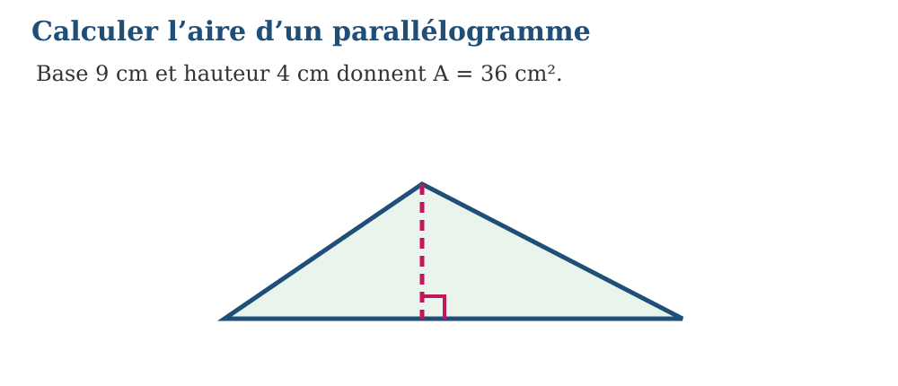
Méthode
1. Identifier la figure, sa base et sa hauteur.
2. Écrire la formule de l’aire.
3. Remplacer les lettres par des mesures dans la même unité.
4. Calculer et écrire l’unité carrée.
Exemple — Base 9 cm et hauteur 4 cm donnent A = 36 cm². La propriété utilisée est la suivante : L’aire d’un parallélogramme est A = base × hauteur correspondante. La hauteur est perpendiculaire à la base ; le côté incliné n’est pas la hauteur. Vérification : Calculer et écrire l’unité carrée.
Erreur à éviter — Confondre le côté incliné avec la hauteur ou oublier l’unité carrée. Cette démarche ne respecte pas la propriété précédente. Correction : Identifier la figure, sa base et sa hauteur. → Écrire la formule de l’aire. → Remplacer les lettres par des mesures dans la même unité. → Calculer et écrire l’unité carrée.
EXERCICES
1. Calcule A pour base et hauteur : 8 et 5 cm ; 12 et 7 m ; 6,5 et 4 cm ; 15 et 3,2 m.
2. Reprends l’exemple « Base 9 cm et hauteur 4 cm donnent A = 36 cm². », indique la propriété employée et vérifie le résultat.
3. Contrôle une réponse en appliquant : Calculer et écrire l’unité carrée.
CORRIGÉS
1. 40 cm² ; 84 m² ; 26 cm² ; 48 m².
2. Propriété : L’aire d’un parallélogramme est A = base × hauteur correspondante. La hauteur est perpendiculaire à la base ; le côté incliné n’est pas la hauteur. Vérification : Calculer et écrire l’unité carrée.
3. Contrôle attendu : Calculer et écrire l’unité carrée. Erreur possible : Confondre le côté incliné avec la hauteur ou oublier l’unité carrée. En remédiation, reprendre la propriété avec des données plus simples.

SÉANCE 8 / 15 — CALCULER L’AIRE D’UN TRIANGLE
FICHE DE PRÉPARATION
Discipline : Mathématiques Composante : Mesure Titre : Calculer l’aire d’un triangle | Classe : T6 Séance : 8 / 15
Objectif : À la fin de la séance, l’apprenant est capable d’appliquer la formule de l’aire du triangle.
Étapes | Déroulement de la leçon |  | Technique et stratégie | Support et matériel | Observation
Étapes | Enseignant | Apprenants | Technique et stratégie | Support et matériel | Observation
I. Révision | Que retenez-vous de la notion précédente ? Donnez un exemple numérique. | Répondent oralement et justifient leur exemple. | Questions-réponses | Tableau, ardoises | Acquis à consolider
II. NOUVELLE LEÇON | Annonce : « Aujourd’hui, nous allons apprendre à appliquer la formule de l’aire du triangle. » | Écoutent. | Présentation guidée | Tableau
1. Mise en situation | Rova rencontre la situation suivante : Base 10 cm et hauteur 6 cm donnent A = 10 × 6 ÷ 2 = 30 cm². Que remarquez-vous ? | Écoutent, observent et proposent des réponses. | Situation-problème | Illustration, tableau | Participation
2. Présentation | Présente le titre « Calculer l’aire d’un triangle » et précise l’objectif. | Écoutent. | Explication brève | Tableau
3. Observation | Base 10 cm et hauteur 6 cm donnent A = 10 × 6 ÷ 2 = 30 cm². | Observent l’exemple résolu. | Observation dirigée | Figure imprimée | Compréhension
4. Analyse | Guide l’analyse : Un triangle de base b et de hauteur h correspond à la moitié d’un parallélogramme : A = b × h ÷ 2. Demande aux apprenants d’expliquer chaque étape. | Expliquent la démarche et vérifient le résultat. | Recherche en binômes | Ardoises, règle si nécessaire | Raisonnement
5. Synthèse | Un triangle de base b et de hauteur h correspond à la moitié d’un parallélogramme : A = b × h ÷ 2. | Écoutent et reformulent la règle. | Synthèse guidée | Cahier, tableau | Trace écrite
6. Application | Calcule A pour base et hauteur : 8 et 5 cm ; 12 et 7 m ; 9 et 4 cm ; 15 et 6 m. Justifie les quatre réponses en citant la formule ou la conversion utilisée. | 20 cm² ; 42 m² ; 18 cm² ; 45 m². Chaque justification doit indiquer la relation employée, le calcul et l’unité correcte. | Travail individuel puis correction collective | Cahier, ardoises | Remédiation
III. Évaluation | Résous sans modèle : Calcule A pour base et hauteur : 8 et 5 cm ; 12 et 7 m ; 9 et 4 cm ; 15 et 6 m. Puis explique une réponse de ton choix. | 20 cm² ; 42 m² ; 18 cm² ; 45 m². Une justification correcte utilise la règle de la leçon. | Travail individuel | Feuille, cahier | Maîtrise de l’objectif

CALCULER L’AIRE D’UN TRIANGLE
Un triangle de base b et de hauteur h correspond à la moitié d’un parallélogramme : A = b × h ÷ 2.
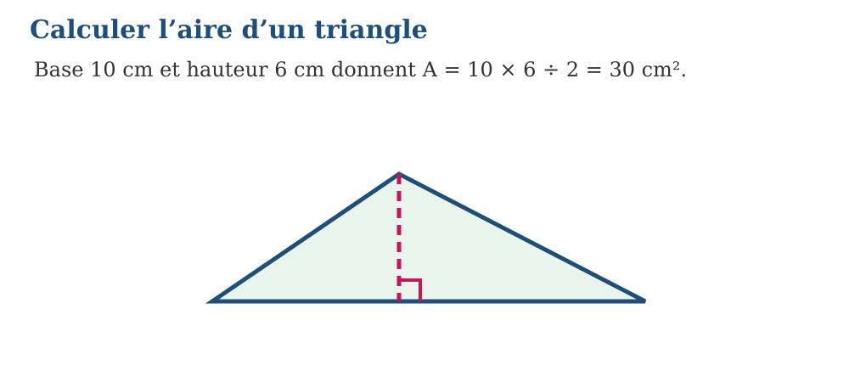
Méthode
1. Choisir une base du triangle.
2. Repérer la hauteur perpendiculaire à cette base.
3. Calculer base × hauteur.
4. Diviser par 2 et écrire le résultat en unité carrée.
Exemple — Base 10 cm et hauteur 6 cm donnent A = 10 × 6 ÷ 2 = 30 cm². La propriété utilisée est la suivante : Un triangle de base b et de hauteur h correspond à la moitié d’un parallélogramme : A = b × h ÷ 2. Vérification : Diviser par 2 et écrire le résultat en unité carrée.
Erreur à éviter — Utiliser un côté incliné comme hauteur ou oublier de diviser le produit par 2. Cette démarche ne respecte pas la propriété précédente. Correction : Choisir une base du triangle. → Repérer la hauteur perpendiculaire à cette base. → Calculer base × hauteur. → Diviser par 2 et écrire le résultat en unité carrée.
EXERCICES
1. Calcule A pour base et hauteur : 8 et 5 cm ; 12 et 7 m ; 9 et 4 cm ; 15 et 6 m.
2. Reprends l’exemple « Base 10 cm et hauteur 6 cm donnent A = 10 × 6 ÷ 2 = 30 cm². », indique la propriété employée et vérifie le résultat.
3. Contrôle une réponse en appliquant : Diviser par 2 et écrire le résultat en unité carrée.
CORRIGÉS
1. 20 cm² ; 42 m² ; 18 cm² ; 45 m².
2. Propriété : Un triangle de base b et de hauteur h correspond à la moitié d’un parallélogramme : A = b × h ÷ 2. Vérification : Diviser par 2 et écrire le résultat en unité carrée.
3. Contrôle attendu : Diviser par 2 et écrire le résultat en unité carrée. Erreur possible : Utiliser un côté incliné comme hauteur ou oublier de diviser le produit par 2. En remédiation, reprendre la propriété avec des données plus simples.

SÉANCE 9 / 15 — COMPARER LES AIRES DE FIGURES LIÉES
FICHE DE PRÉPARATION
Discipline : Mathématiques Composante : Mesure Titre : Comparer les aires de figures liées | Classe : T6 Séance : 9 / 15
Objectif : À la fin de la séance, l’apprenant est capable de relier les aires ayant mêmes base et hauteur.
Étapes | Déroulement de la leçon |  | Technique et stratégie | Support et matériel | Observation
Étapes | Enseignant | Apprenants | Technique et stratégie | Support et matériel | Observation
I. Révision | Que retenez-vous de la notion précédente ? Donnez un exemple numérique. | Répondent oralement et justifient leur exemple. | Questions-réponses | Tableau, ardoises | Acquis à consolider
II. NOUVELLE LEÇON | Annonce : « Aujourd’hui, nous allons apprendre à relier les aires ayant mêmes base et hauteur. » | Écoutent. | Présentation guidée | Tableau
1. Mise en situation | Rova rencontre la situation suivante : Avec b = 12 cm et h = 5 cm : rectangle 60 cm², parallélogramme 60 cm², triangle 30 cm². Que remarquez-vous ? | Écoutent, observent et proposent des réponses. | Situation-problème | Illustration, tableau | Participation
2. Présentation | Présente le titre « Comparer les aires de figures liées » et précise l’objectif. | Écoutent. | Explication brève | Tableau
3. Observation | Avec b = 12 cm et h = 5 cm : rectangle 60 cm², parallélogramme 60 cm², triangle 30 cm². | Observent l’exemple résolu. | Observation dirigée | Figure imprimée | Compréhension
4. Analyse | Guide l’analyse : À base et hauteur égales, un rectangle et un parallélogramme ont la même aire. Le triangle correspondant a la moitié de cette aire. Demande aux apprenants d’expliquer chaque étape. | Expliquent la démarche et vérifient le résultat. | Recherche en binômes | Ardoises, règle si nécessaire | Raisonnement
5. Synthèse | À base et hauteur égales, un rectangle et un parallélogramme ont la même aire. Le triangle correspondant a la moitié de cette aire. | Écoutent et reformulent la règle. | Synthèse guidée | Cahier, tableau | Trace écrite
6. Application | Pour b et h égales à 10 et 4 ; 8 et 7 ; 15 et 6 ; 20 et 2,5, donne les aires du parallélogramme et du triangle. Justifie les quatre réponses en citant la formule ou la conversion utilisée. | 40 cm² et 20 cm² ; 56 cm² et 28 cm² ; 90 cm² et 45 cm² ; 50 cm² et 25 cm². Chaque justification doit indiquer la relation employée, le calcul et l’unité correcte. | Travail individuel puis correction collective | Cahier, ardoises | Remédiation
III. Évaluation | Résous sans modèle : Pour b et h égales à 10 et 4 ; 8 et 7 ; 15 et 6 ; 20 et 2,5, donne les aires du parallélogramme et du triangle. Puis explique une réponse de ton choix. | 40 cm² et 20 cm² ; 56 cm² et 28 cm² ; 90 cm² et 45 cm² ; 50 cm² et 25 cm². Une justification correcte utilise la règle de la leçon. | Travail individuel | Feuille, cahier | Maîtrise de l’objectif

COMPARER LES AIRES DE FIGURES LIÉES
À base et hauteur égales, un rectangle et un parallélogramme ont la même aire. Le triangle correspondant a la moitié de cette aire.
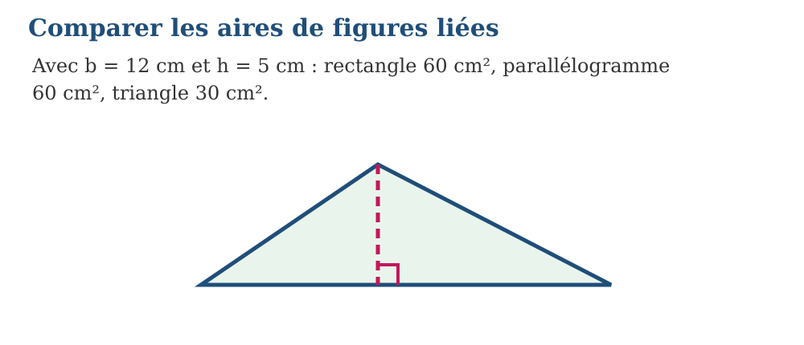
Méthode
1. Identifier la figure, sa base et sa hauteur.
2. Écrire la formule de l’aire.
3. Remplacer les lettres par des mesures dans la même unité.
4. Calculer et écrire l’unité carrée.
Exemple — Avec b = 12 cm et h = 5 cm : rectangle 60 cm², parallélogramme 60 cm², triangle 30 cm². La propriété utilisée est la suivante : À base et hauteur égales, un rectangle et un parallélogramme ont la même aire. Le triangle correspondant a la moitié de cette aire. Vérification : Calculer et écrire l’unité carrée.
Erreur à éviter — Confondre le côté incliné avec la hauteur ou oublier l’unité carrée. Cette démarche ne respecte pas la propriété précédente. Correction : Identifier la figure, sa base et sa hauteur. → Écrire la formule de l’aire. → Remplacer les lettres par des mesures dans la même unité. → Calculer et écrire l’unité carrée.
EXERCICES
1. Pour b et h égales à 10 et 4 ; 8 et 7 ; 15 et 6 ; 20 et 2,5, donne les aires du parallélogramme et du triangle.
2. Reprends l’exemple « Avec b = 12 cm et h = 5 cm : rectangle 60 cm², parallélogramme 60 cm², triangle 30 cm². », indique la propriété employée et vérifie le résultat.
3. Contrôle une réponse en appliquant : Calculer et écrire l’unité carrée.
CORRIGÉS
1. 40 cm² et 20 cm² ; 56 cm² et 28 cm² ; 90 cm² et 45 cm² ; 50 cm² et 25 cm².
2. Propriété : À base et hauteur égales, un rectangle et un parallélogramme ont la même aire. Le triangle correspondant a la moitié de cette aire. Vérification : Calculer et écrire l’unité carrée.
3. Contrôle attendu : Calculer et écrire l’unité carrée. Erreur possible : Confondre le côté incliné avec la hauteur ou oublier l’unité carrée. En remédiation, reprendre la propriété avec des données plus simples.

SÉANCE 10 / 15 — COMPRENDRE LE VOLUME D’UN PRISME DROIT
FICHE DE PRÉPARATION
Discipline : Mathématiques Composante : Mesure Titre : Comprendre le volume d’un prisme droit | Classe : T6 Séance : 10 / 15
Objectif : À la fin de la séance, l’apprenant est capable de mesurer un volume avec des unités cubiques.
Étapes | Déroulement de la leçon |  | Technique et stratégie | Support et matériel | Observation
Étapes | Enseignant | Apprenants | Technique et stratégie | Support et matériel | Observation
I. Révision | Que retenez-vous de la notion précédente ? Donnez un exemple numérique. | Répondent oralement et justifient leur exemple. | Questions-réponses | Tableau, ardoises | Acquis à consolider
II. NOUVELLE LEÇON | Annonce : « Aujourd’hui, nous allons apprendre à mesurer un volume avec des unités cubiques. » | Écoutent. | Présentation guidée | Tableau
1. Mise en situation | Rova rencontre la situation suivante : Un empilement de 3 couches de 12 cubes contient 36 cm³ si chaque cube mesure 1 cm³. Que remarquez-vous ? | Écoutent, observent et proposent des réponses. | Situation-problème | Illustration, tableau | Participation
2. Présentation | Présente le titre « Comprendre le volume d’un prisme droit » et précise l’objectif. | Écoutent. | Explication brève | Tableau
3. Observation | Un empilement de 3 couches de 12 cubes contient 36 cm³ si chaque cube mesure 1 cm³. | Observent l’exemple résolu. | Observation dirigée | Figure imprimée | Compréhension
4. Analyse | Guide l’analyse : Le volume est l’espace occupé par un solide. Une unité cubique est un cube dont chaque arête mesure une unité. Le centimètre cube s’écrit cm³. Demande aux apprenants d’expliquer chaque étape. | Expliquent la démarche et vérifient le résultat. | Recherche en binômes | Ardoises, règle si nécessaire | Raisonnement
5. Synthèse | Le volume est l’espace occupé par un solide. Une unité cubique est un cube dont chaque arête mesure une unité. Le centimètre cube s’écrit cm³. | Écoutent et reformulent la règle. | Synthèse guidée | Cahier, tableau | Trace écrite
6. Application | Calcule le nombre de cubes : 4 couches de 15 ; 6 couches de 8 ; 5 couches de 24 ; 10 couches de 30. Justifie les quatre réponses en citant la formule ou la conversion utilisée. | 60 ; 48 ; 120 ; 300 cubes-unités. Chaque justification doit indiquer la relation employée, le calcul et l’unité correcte. | Travail individuel puis correction collective | Cahier, ardoises | Remédiation
III. Évaluation | Résous sans modèle : Calcule le nombre de cubes : 4 couches de 15 ; 6 couches de 8 ; 5 couches de 24 ; 10 couches de 30. Puis explique une réponse de ton choix. | 60 ; 48 ; 120 ; 300 cubes-unités. Une justification correcte utilise la règle de la leçon. | Travail individuel | Feuille, cahier | Maîtrise de l’objectif

COMPRENDRE LE VOLUME D’UN PRISME DROIT

Le volume est l’espace occupé par un solide. Une unité cubique est un cube dont chaque arête mesure une unité. Le centimètre cube s’écrit cm³.
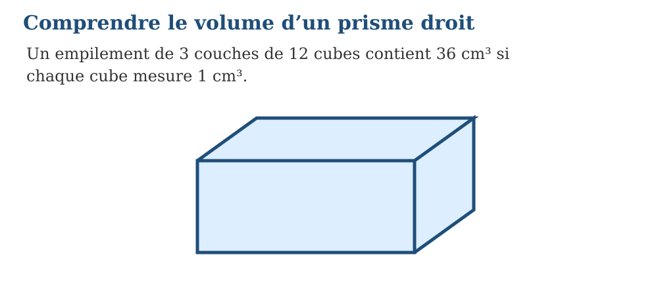
Exemple — Un empilement de 3 couches de 12 cubes contient 36 cm³ si chaque cube mesure 1 cm³. La propriété utilisée est la suivante : Le volume est l’espace occupé par un solide. Une unité cubique est un cube dont chaque arête mesure une unité. Le centimètre cube s’écrit cm³. Vérification : Vérifier le nombre de dimensions et écrire une unité cubique ou de capacité.
Erreur à éviter — Employer une unité carrée pour un volume. Cette démarche ne respecte pas la propriété précédente. Correction : Identifier les dimensions, les faces ou les unités. → Choisir la relation correspondant au solide. → Effectuer le calcul avec des unités identiques. → Vérifier le nombre de dimensions et écrire une unité cubique ou de capacité.
EXERCICES
1. Calcule le nombre de cubes : 4 couches de 15 ; 6 couches de 8 ; 5 couches de 24 ; 10 couches de 30.
2. Reprends l’exemple « Un empilement de 3 couches de 12 cubes contient 36 cm³ si chaque cube mesure 1 cm³. », indique la propriété employée et vérifie le résultat.
3. Contrôle une réponse en appliquant : Vérifier le nombre de dimensions et écrire une unité cubique ou de capacité.
CORRIGÉS
1. 60 ; 48 ; 120 ; 300 cubes-unités.
2. Propriété : Le volume est l’espace occupé par un solide. Une unité cubique est un cube dont chaque arête mesure une unité. Le centimètre cube s’écrit cm³. Vérification : Vérifier le nombre de dimensions et écrire une unité cubique ou de capacité.
3. Contrôle attendu : Vérifier le nombre de dimensions et écrire une unité cubique ou de capacité. Erreur possible : Employer une unité carrée pour un volume. En remédiation, reprendre la propriété avec des données plus simples.

SÉANCE 11 / 15 — CALCULER LE VOLUME D’UN PAVÉ DROIT
FICHE DE PRÉPARATION
Discipline : Mathématiques Composante : Mesure Titre : Calculer le volume d’un pavé droit | Classe : T6 Séance : 11 / 15
Objectif : À la fin de la séance, l’apprenant est capable d’appliquer aire de base fois hauteur.
Étapes | Déroulement de la leçon |  | Technique et stratégie | Support et matériel | Observation
Étapes | Enseignant | Apprenants | Technique et stratégie | Support et matériel | Observation
I. Révision | Que retenez-vous de la notion précédente ? Donnez un exemple numérique. | Répondent oralement et justifient leur exemple. | Questions-réponses | Tableau, ardoises | Acquis à consolider
II. NOUVELLE LEÇON | Annonce : « Aujourd’hui, nous allons apprendre à appliquer aire de base fois hauteur. » | Écoutent. | Présentation guidée | Tableau
1. Mise en situation | Rova rencontre la situation suivante : Un pavé de 6 cm × 4 cm × 3 cm a V = 72 cm³. Que remarquez-vous ? | Écoutent, observent et proposent des réponses. | Situation-problème | Illustration, tableau | Participation
2. Présentation | Présente le titre « Calculer le volume d’un pavé droit » et précise l’objectif. | Écoutent. | Explication brève | Tableau
3. Observation | Un pavé de 6 cm × 4 cm × 3 cm a V = 72 cm³. | Observent l’exemple résolu. | Observation dirigée | Figure imprimée | Compréhension
4. Analyse | Guide l’analyse : Le volume d’un pavé droit est V = longueur × largeur × hauteur, ou V = aire de la base × hauteur. Demande aux apprenants d’expliquer chaque étape. | Expliquent la démarche et vérifient le résultat. | Recherche en binômes | Ardoises, règle si nécessaire | Raisonnement
5. Synthèse | Le volume d’un pavé droit est V = longueur × largeur × hauteur, ou V = aire de la base × hauteur. | Écoutent et reformulent la règle. | Synthèse guidée | Cahier, tableau | Trace écrite
6. Application | Calcule V : 8 cm × 5 cm × 3 cm ; 10 cm × 4 cm × 6 cm ; 2,5 cm × 4 cm × 8 cm ; 12 cm × 5 cm × 2 cm. Justifie les quatre réponses en citant la formule ou la conversion utilisée. | 120 cm³ ; 240 cm³ ; 80 cm³ ; 120 cm³. Chaque justification doit indiquer la relation employée, le calcul et l’unité correcte. | Travail individuel puis correction collective | Cahier, ardoises | Remédiation
III. Évaluation | Résous sans modèle : Calcule V : 8 cm × 5 cm × 3 cm ; 10 cm × 4 cm × 6 cm ; 2,5 cm × 4 cm × 8 cm ; 12 cm × 5 cm × 2 cm. Puis explique une réponse de ton choix. | 120 cm³ ; 240 cm³ ; 80 cm³ ; 120 cm³. Une justification correcte utilise la règle de la leçon. | Travail individuel | Feuille, cahier | Maîtrise de l’objectif

CALCULER LE VOLUME D’UN PAVÉ DROIT
Le volume d’un pavé droit est V = longueur × largeur × hauteur, ou V = aire de la base × hauteur.
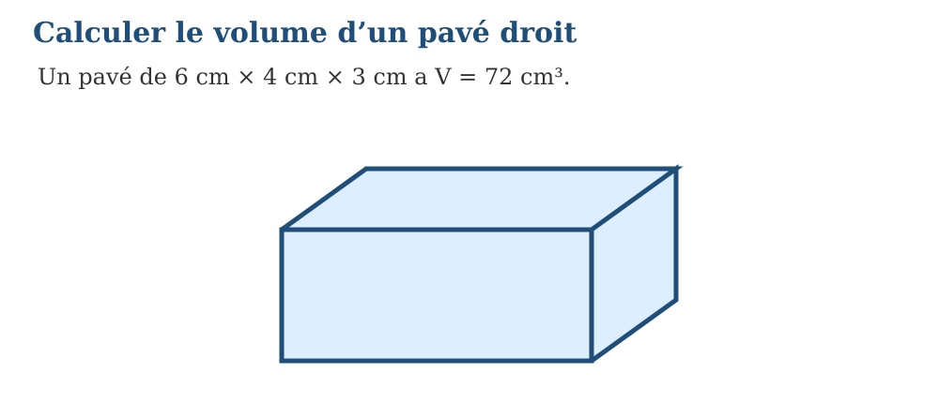
Méthode
1. Identifier les dimensions, les faces ou les unités.
2. Choisir la relation correspondant au solide.
3. Effectuer le calcul avec des unités identiques.
4. Vérifier le nombre de dimensions et écrire une unité cubique ou de capacité.
Exemple — Un pavé de 6 cm × 4 cm × 3 cm a V = 72 cm³. La propriété utilisée est la suivante : Le volume d’un pavé droit est V = longueur × largeur × hauteur, ou V = aire de la base × hauteur. Vérification : Vérifier le nombre de dimensions et écrire une unité cubique ou de capacité.
Erreur à éviter — Employer une unité carrée pour un volume. Cette démarche ne respecte pas la propriété précédente. Correction : Identifier les dimensions, les faces ou les unités. → Choisir la relation correspondant au solide. → Effectuer le calcul avec des unités identiques. → Vérifier le nombre de dimensions et écrire une unité cubique ou de capacité.
EXERCICES
1. Calcule V : 8 cm × 5 cm × 3 cm ; 10 cm × 4 cm × 6 cm ; 2,5 cm × 4 cm × 8 cm ; 12 cm × 5 cm × 2 cm.
2. Reprends l’exemple « Un pavé de 6 cm × 4 cm × 3 cm a V = 72 cm³. », indique la propriété employée et vérifie le résultat.
3. Contrôle une réponse en appliquant : Vérifier le nombre de dimensions et écrire une unité cubique ou de capacité.
CORRIGÉS
1. 120 cm³ ; 240 cm³ ; 80 cm³ ; 120 cm³.
2. Propriété : Le volume d’un pavé droit est V = longueur × largeur × hauteur, ou V = aire de la base × hauteur. Vérification : Vérifier le nombre de dimensions et écrire une unité cubique ou de capacité.
3. Contrôle attendu : Vérifier le nombre de dimensions et écrire une unité cubique ou de capacité. Erreur possible : Employer une unité carrée pour un volume. En remédiation, reprendre la propriété avec des données plus simples.

SÉANCE 12 / 15 — RELIER VOLUME ET CAPACITÉ
FICHE DE PRÉPARATION
Discipline : Mathématiques Composante : Mesure Titre : Relier volume et capacité | Classe : T6 Séance : 12 / 15
Objectif : À la fin de la séance, l’apprenant est capable d’utiliser la relation 1 mL = 1 cm³.
Étapes | Déroulement de la leçon |  | Technique et stratégie | Support et matériel | Observation
Étapes | Enseignant | Apprenants | Technique et stratégie | Support et matériel | Observation
I. Révision | Que retenez-vous de la notion précédente ? Donnez un exemple numérique. | Répondent oralement et justifient leur exemple. | Questions-réponses | Tableau, ardoises | Acquis à consolider
II. NOUVELLE LEÇON | Annonce : « Aujourd’hui, nous allons apprendre à utiliser la relation 1 mL = 1 cm³. » | Écoutent. | Présentation guidée | Tableau
1. Mise en situation | Rova rencontre la situation suivante : Un récipient de 2 500 cm³ a une capacité de 2 500 mL, soit 2,5 L. Que remarquez-vous ? | Écoutent, observent et proposent des réponses. | Situation-problème | Illustration, tableau | Participation
2. Présentation | Présente le titre « Relier volume et capacité » et précise l’objectif. | Écoutent. | Explication brève | Tableau
3. Observation | Un récipient de 2 500 cm³ a une capacité de 2 500 mL, soit 2,5 L. | Observent l’exemple résolu. | Observation dirigée | Figure imprimée | Compréhension
4. Analyse | Guide l’analyse : Le volume mesure l’espace occupé et la capacité ce qu’un récipient peut contenir. La relation fondamentale est 1 mL = 1 cm³ ; donc 1 L = 1 000 cm³. Demande aux apprenants d’expliquer chaque étape. | Expliquent la démarche et vérifient le résultat. | Recherche en binômes | Ardoises, règle si nécessaire | Raisonnement
5. Synthèse | Le volume mesure l’espace occupé et la capacité ce qu’un récipient peut contenir. La relation fondamentale est 1 mL = 1 cm³ ; donc 1 L = 1 000 cm³. | Écoutent et reformulent la règle. | Synthèse guidée | Cahier, tableau | Trace écrite
6. Application | Convertis : 750 cm³ en mL ; 3 L en cm³ ; 1,25 L en cm³ ; 4 500 cm³ en L. Justifie les quatre réponses en citant la formule ou la conversion utilisée. | 750 mL ; 3 000 cm³ ; 1 250 cm³ ; 4,5 L. Chaque justification doit indiquer la relation employée, le calcul et l’unité correcte. | Travail individuel puis correction collective | Cahier, ardoises | Remédiation
III. Évaluation | Résous sans modèle : Convertis : 750 cm³ en mL ; 3 L en cm³ ; 1,25 L en cm³ ; 4 500 cm³ en L. Puis explique une réponse de ton choix. | 750 mL ; 3 000 cm³ ; 1 250 cm³ ; 4,5 L. Une justification correcte utilise la règle de la leçon. | Travail individuel | Feuille, cahier | Maîtrise de l’objectif

RELIER VOLUME ET CAPACITÉ
Le volume mesure l’espace occupé et la capacité ce qu’un récipient peut contenir. La relation fondamentale est 1 mL = 1 cm³ ; donc 1 L = 1 000 cm³.
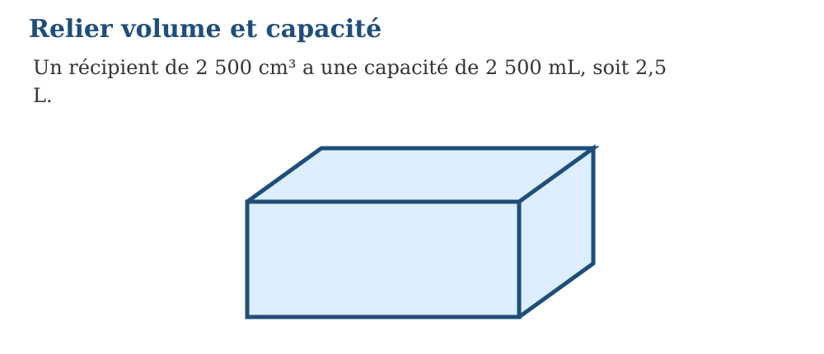
Exemple — Un récipient de 2 500 cm³ a une capacité de 2 500 mL, soit 2,5 L. La propriété utilisée est la suivante : Le volume mesure l’espace occupé et la capacité ce qu’un récipient peut contenir. La relation fondamentale est 1 mL = 1 cm³ ; donc 1 L = 1 000 cm³. Vérification : Vérifier le nombre de dimensions et écrire une unité cubique ou de capacité.
Erreur à éviter — Employer une unité carrée pour un volume. Cette démarche ne respecte pas la propriété précédente. Correction : Identifier les dimensions, les faces ou les unités. → Choisir la relation correspondant au solide. → Effectuer le calcul avec des unités identiques. → Vérifier le nombre de dimensions et écrire une unité cubique ou de capacité.
EXERCICES
1. Convertis : 750 cm³ en mL ; 3 L en cm³ ; 1,25 L en cm³ ; 4 500 cm³ en L.
2. Reprends l’exemple « Un récipient de 2 500 cm³ a une capacité de 2 500 mL, soit 2,5 L. », indique la propriété employée et vérifie le résultat.
3. Contrôle une réponse en appliquant : Vérifier le nombre de dimensions et écrire une unité cubique ou de capacité.
CORRIGÉS
1. 750 mL ; 3 000 cm³ ; 1 250 cm³ ; 4,5 L.
2. Propriété : Le volume mesure l’espace occupé et la capacité ce qu’un récipient peut contenir. La relation fondamentale est 1 mL = 1 cm³ ; donc 1 L = 1 000 cm³. Vérification : Vérifier le nombre de dimensions et écrire une unité cubique ou de capacité.
3. Contrôle attendu : Vérifier le nombre de dimensions et écrire une unité cubique ou de capacité. Erreur possible : Employer une unité carrée pour un volume. En remédiation, reprendre la propriété avec des données plus simples.

SÉANCE 13 / 15 — CONVERTIR DES MESURES DANS DES PROBLÈMES
FICHE DE PRÉPARATION
Discipline : Mathématiques Composante : Mesure Titre : Convertir des mesures dans des problèmes | Classe : T6 Séance : 13 / 15
Objectif : À la fin de la séance, l’apprenant est capable de choisir et effectuer une conversion nécessaire.
Étapes | Déroulement de la leçon |  | Technique et stratégie | Support et matériel | Observation
Étapes | Enseignant | Apprenants | Technique et stratégie | Support et matériel | Observation
I. Révision | Que retenez-vous de la notion précédente ? Donnez un exemple numérique. | Répondent oralement et justifient leur exemple. | Questions-réponses | Tableau, ardoises | Acquis à consolider
II. NOUVELLE LEÇON | Annonce : « Aujourd’hui, nous allons apprendre à choisir et effectuer une conversion nécessaire. » | Écoutent. | Présentation guidée | Tableau
1. Mise en situation | Rova rencontre la situation suivante : 2 m 35 cm = 235 cm ; 1 h 30 min = 90 min ; 2,5 L = 2 500 mL. Que remarquez-vous ? | Écoutent, observent et proposent des réponses. | Situation-problème | Illustration, tableau | Participation
2. Présentation | Présente le titre « Convertir des mesures dans des problèmes » et précise l’objectif. | Écoutent. | Explication brève | Tableau
3. Observation | 2 m 35 cm = 235 cm ; 1 h 30 min = 90 min ; 2,5 L = 2 500 mL. | Observent l’exemple résolu. | Observation dirigée | Figure imprimée | Compréhension
4. Analyse | Guide l’analyse : Avant de calculer avec plusieurs mesures, on les exprime dans une même unité. On choisit l’unité qui facilite le calcul et on vérifie l’unité de la réponse. Demande aux apprenants d’expliquer chaque étape. | Expliquent la démarche et vérifient le résultat. | Recherche en binômes | Ardoises, règle si nécessaire | Raisonnement
5. Synthèse | Avant de calculer avec plusieurs mesures, on les exprime dans une même unité. On choisit l’unité qui facilite le calcul et on vérifie l’unité de la réponse. | Écoutent et reformulent la règle. | Synthèse guidée | Cahier, tableau | Trace écrite
6. Application | Convertis : 3,4 km en m ; 2,75 kg en g ; 1,5 L en mL ; 2 h 15 min en min. Justifie les quatre réponses en citant la formule ou la conversion utilisée. | 3 400 m ; 2 750 g ; 1 500 mL ; 135 min. Chaque justification doit indiquer la relation employée, le calcul et l’unité correcte. | Travail individuel puis correction collective | Cahier, ardoises | Remédiation
III. Évaluation | Résous sans modèle : Convertis : 3,4 km en m ; 2,75 kg en g ; 1,5 L en mL ; 2 h 15 min en min. Puis explique une réponse de ton choix. | 3 400 m ; 2 750 g ; 1 500 mL ; 135 min. Une justification correcte utilise la règle de la leçon. | Travail individuel | Feuille, cahier | Maîtrise de l’objectif

CONVERTIR DES MESURES DANS DES PROBLÈMES
Avant de calculer avec plusieurs mesures, on les exprime dans une même unité. On choisit l’unité qui facilite le calcul et on vérifie l’unité de la réponse.
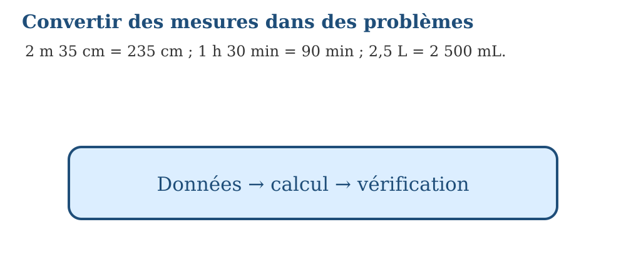
Méthode
1. Identifier la grandeur et l’unité demandées.
2. Convertir toutes les données dans une même unité.
3. Écrire la relation ou la formule adaptée.
4. Calculer puis contrôler l’ordre de grandeur et l’unité.
Exemple — 2 m 35 cm = 235 cm ; 1 h 30 min = 90 min ; 2,5 L = 2 500 mL. La propriété utilisée est la suivante : Avant de calculer avec plusieurs mesures, on les exprime dans une même unité. On choisit l’unité qui facilite le calcul et on vérifie l’unité de la réponse. Vérification : Calculer puis contrôler l’ordre de grandeur et l’unité.
Erreur à éviter — Calculer avec des mesures exprimées dans des unités différentes. Cette démarche ne respecte pas la propriété précédente. Correction : Identifier la grandeur et l’unité demandées. → Convertir toutes les données dans une même unité. → Écrire la relation ou la formule adaptée. → Calculer puis contrôler l’ordre de grandeur et l’unité.
EXERCICES
1. Convertis : 3,4 km en m ; 2,75 kg en g ; 1,5 L en mL ; 2 h 15 min en min.
2. Reprends l’exemple « 2 m 35 cm = 235 cm ; 1 h 30 min = 90 min ; 2,5 L = 2 500 mL. », indique la propriété employée et vérifie le résultat.
3. Contrôle une réponse en appliquant : Calculer puis contrôler l’ordre de grandeur et l’unité.
CORRIGÉS
1. 3 400 m ; 2 750 g ; 1 500 mL ; 135 min.
2. Propriété : Avant de calculer avec plusieurs mesures, on les exprime dans une même unité. On choisit l’unité qui facilite le calcul et on vérifie l’unité de la réponse. Vérification : Calculer puis contrôler l’ordre de grandeur et l’unité.
3. Contrôle attendu : Calculer puis contrôler l’ordre de grandeur et l’unité. Erreur possible : Calculer avec des mesures exprimées dans des unités différentes. En remédiation, reprendre la propriété avec des données plus simples.

SÉANCE 14 / 15 — RÉVISION DE L’UNITÉ V
Synthèse
Révise les unités, périmètres, cercles, aires, volumes, capacités et conversions.
1. Convertis 3,5 km en m. 2. Trouve la largeur d’un rectangle de périmètre 30 cm et longueur 9 cm. 3. Calcule l’aire d’un triangle de base 12 cm et hauteur 5 cm. 4. Calcule le volume de 8 cm × 5 cm × 3 cm. 5. Convertis 2,5 L en cm³.
Réponses attendues
1. 3 500 m.
2. 6 cm.
3. 30 cm².
4. 120 cm³.
5. 2 500 cm³.

SÉANCE 15 / 15 — SUJET D’EXAMEN T6 — UNITÉ V
Barème : 20 points.
Exercice 1 — 4 points. Convertis : 4,2 km en m ; 750 cm en m ; 3,5 L en mL ; 2 h 30 min en minutes.
Exercice 2 — 4 points. Un rectangle a un périmètre de 46 cm et une longueur de 15 cm. Trouve sa largeur puis son aire.
Exercice 3 — 4 points. Avec π = 3,14, calcule le diamètre d’un cercle de rayon 6 cm puis sa circonférence.
Exercice 4 — 4 points. Calcule les aires d’un parallélogramme de base 14 cm et hauteur 8 cm, puis d’un triangle ayant la même base et la même hauteur.
Exercice 5 — 4 points. Un aquarium mesure 50 cm × 30 cm × 40 cm. Calcule son volume en cm³ puis sa capacité en litres.
CORRIGÉ ET BARÈME
Exercice 1. 4 200 m ; 7,5 m ; 3 500 mL ; 150 min. Un point par conversion.
Exercice 2. Largeur = 46 ÷ 2 − 15 = 8 cm. Aire = 15 × 8 = 120 cm².
Exercice 3. Diamètre = 12 cm. Circonférence = 3,14 × 12 = 37,68 cm.
Exercice 4. Parallélogramme : 14 × 8 = 112 cm². Triangle : 112 ÷ 2 = 56 cm².
Exercice 5. Volume = 50 × 30 × 40 = 60 000 cm³. Capacité = 60 000 mL = 60 L.
UNITÉ VI — TRAITEMENT DE DONNÉES
Résultat d’apprentissage général : recueillir et traiter des données statistiques ou probabilistes pour faire des prédictions et prendre des décisions éclairées.
Valeurs à véhiculer : goût de l’effort et rigueur.
Tableau de bord
Séances | Apprentissages | Révision | Examen
13 | 11 | 1 | 1

SÉANCE 1 / 13 — FORMULER UNE QUESTION OU UNE HYPOTHÈSE
FICHE DE PRÉPARATION
Discipline : Mathématiques Composante : Traitement de données Titre : Formuler une question ou une hypothèse | Classe : T6 Séance : 1 / 13
Objectif : À la fin de la séance, l’apprenant est capable de formuler une question adaptée à une expérience.
Étapes | Déroulement de la leçon |  | Technique et stratégie | Support et matériel | Observation
Étapes | Enseignant | Apprenants | Technique et stratégie | Support et matériel | Observation
I. Révision | Que retenez-vous de la notion précédente ? Donnez un exemple numérique. | Répondent oralement et justifient leur exemple. | Questions-réponses | Tableau, ardoises | Acquis à consolider
II. NOUVELLE LEÇON | Annonce : « Aujourd’hui, nous allons apprendre à formuler une question adaptée à une expérience. » | Écoutent. | Présentation guidée | Tableau
1. Mise en situation | Rova rencontre la situation suivante : Question : « Quel moyen de transport les élèves de T6 utilisent-ils pour venir à l’école ? » Hypothèse : « La marche est le moyen le plus fréquent. » Que remarquez-vous ? | Écoutent, observent et proposent des réponses. | Situation-problème | Illustration, tableau | Participation
2. Présentation | Présente le titre « Formuler une question ou une hypothèse » et précise l’objectif. | Écoutent. | Explication brève | Tableau
3. Observation | Question : « Quel moyen de transport les élèves de T6 utilisent-ils pour venir à l’école ? » Hypothèse : « La marche est le moyen le plus fréquent. » | Observent l’exemple résolu. | Observation dirigée | Figure imprimée | Compréhension
4. Analyse | Guide l’analyse : Une question statistique porte sur une population et peut recevoir plusieurs réponses. Une hypothèse est une réponse provisoire que l’enquête permettra de confirmer ou de réfuter. Demande aux apprenants d’expliquer chaque étape. | Expliquent la démarche et vérifient le résultat. | Recherche en binômes | Ardoises, règle si nécessaire | Raisonnement
5. Synthèse | Une question statistique porte sur une population et peut recevoir plusieurs réponses. Une hypothèse est une réponse provisoire que l’enquête permettra de confirmer ou de réfuter. | Écoutent et reformulent la règle. | Synthèse guidée | Cahier, tableau | Trace écrite
6. Application | Distingue les questions statistiques des questions à réponse unique : « Quel âge ont les élèves de T6 ? » ; « Quel est le résultat de 8 × 7 ? » ; « Combien de minutes dure le trajet des élèves ? » ; « Quelle couleur les élèves préfèrent-ils ? » Explique les quatre réponses et indique le tableau, diagramme ou calcul utilisé. | Questions statistiques : âge des élèves, durée du trajet et couleur préférée, car les réponses varient. Question à réponse unique : résultat de 8 × 7, qui vaut toujours 56. Chaque justification doit citer les données pertinentes et conduire clairement à la conclusion. | Travail individuel puis correction collective | Cahier, ardoises | Remédiation
III. Évaluation | Résous sans modèle : Distingue les questions statistiques des questions à réponse unique : « Quel âge ont les élèves de T6 ? » ; « Quel est le résultat de 8 × 7 ? » ; « Combien de minutes dure le trajet des élèves ? » ; « Quelle couleur les élèves préfèrent-ils ? » Puis explique une réponse de ton choix. | Questions statistiques : âge des élèves, durée du trajet et couleur préférée, car les réponses varient. Question à réponse unique : résultat de 8 × 7, qui vaut toujours 56. Une justification correcte utilise la règle de la leçon. | Travail individuel | Feuille, cahier | Maîtrise de l’objectif

FORMULER UNE QUESTION OU UNE HYPOTHÈSE

Une question statistique porte sur une population et peut recevoir plusieurs réponses. Une hypothèse est une réponse provisoire que l’enquête permettra de confirmer ou de réfuter.
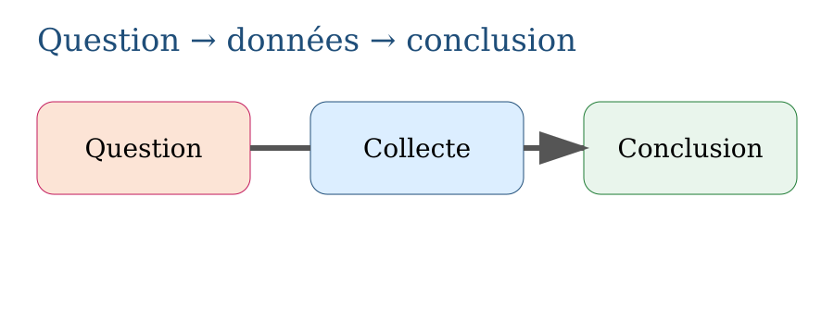
Exemple — Question : « Quel moyen de transport les élèves de T6 utilisent-ils pour venir à l’école ? » Hypothèse : « La marche est le moyen le plus fréquent. » La propriété utilisée est la suivante : Une question statistique porte sur une population et peut recevoir plusieurs réponses. Une hypothèse est une réponse provisoire que l’enquête permettra de confirmer ou de réfuter. Vérification : Recueillir des données puis comparer la conclusion à l’hypothèse.
Erreur à éviter — Formuler un calcul ou une question à réponse unique au lieu d’une question statistique. Cette démarche ne respecte pas la propriété précédente. Correction : Identifier la population étudiée. → Formuler une véritable question qui peut recevoir plusieurs réponses. → Émettre une hypothèse provisoire. → Recueillir des données puis comparer la conclusion à l’hypothèse.
EXERCICES
1. Distingue les questions statistiques des questions à réponse unique : « Quel âge ont les élèves de T6 ? » ; « Quel est le résultat de 8 × 7 ? » ; « Combien de minutes dure le trajet des élèves ? » ; « Quelle couleur les élèves préfèrent-ils ? »
2. Dans une enquête auprès de 20 élèves, 11 viennent à pied, 6 en bus et 3 à vélo. L’hypothèse « la marche est le moyen le plus fréquent » est-elle confirmée ? Justifie.
3. Contrôle une réponse en appliquant : Recueillir des données puis comparer la conclusion à l’hypothèse.
CORRIGÉS
1. Questions statistiques : âge des élèves, durée du trajet et couleur préférée, car les réponses varient. Question à réponse unique : résultat de 8 × 7, qui vaut toujours 56.
2. Oui. La marche a l’effectif le plus élevé : 11 contre 6 pour le bus et 3 pour le vélo.
3. Contrôle attendu : Recueillir des données puis comparer la conclusion à l’hypothèse. Erreur possible : Formuler un calcul ou une question à réponse unique au lieu d’une question statistique. En remédiation, reprendre la propriété avec des données plus simples.

SÉANCE 2 / 13 — PRÉPARER UN SONDAGE QUANTITATIF
FICHE DE PRÉPARATION
Discipline : Mathématiques Composante : Traitement de données Titre : Préparer un sondage quantitatif | Classe : T6 Séance : 2 / 13
Objectif : À la fin de la séance, l’apprenant est capable de rédiger des questions claires et mesurables.
Étapes | Déroulement de la leçon |  | Technique et stratégie | Support et matériel | Observation
Étapes | Enseignant | Apprenants | Technique et stratégie | Support et matériel | Observation
I. Révision | Que retenez-vous de la notion précédente ? Donnez un exemple numérique. | Répondent oralement et justifient leur exemple. | Questions-réponses | Tableau, ardoises | Acquis à consolider
II. NOUVELLE LEÇON | Annonce : « Aujourd’hui, nous allons apprendre à rédiger des questions claires et mesurables. » | Écoutent. | Présentation guidée | Tableau
1. Mise en situation | Rova rencontre la situation suivante : « Combien de minutes mets-tu pour venir à l’école ? » produit une durée mesurable. Que remarquez-vous ? | Écoutent, observent et proposent des réponses. | Situation-problème | Illustration, tableau | Participation
2. Présentation | Présente le titre « Préparer un sondage quantitatif » et précise l’objectif. | Écoutent. | Explication brève | Tableau
3. Observation | « Combien de minutes mets-tu pour venir à l’école ? » produit une durée mesurable. | Observent l’exemple résolu. | Observation dirigée | Figure imprimée | Compréhension
4. Analyse | Guide l’analyse : Une question quantitative produit une réponse numérique. Elle doit préciser la population, l’unité et la période si nécessaire, sans orienter la réponse. Demande aux apprenants d’expliquer chaque étape. | Expliquent la démarche et vérifient le résultat. | Recherche en binômes | Ardoises, règle si nécessaire | Raisonnement
5. Synthèse | Une question quantitative produit une réponse numérique. Elle doit préciser la population, l’unité et la période si nécessaire, sans orienter la réponse. | Écoutent et reformulent la règle. | Synthèse guidée | Cahier, tableau | Trace écrite
6. Application | Améliore : Fais-tu beaucoup de sport ? Lis-tu souvent ? Ta famille est-elle grande ? Bois-tu assez d’eau ? Explique les quatre réponses et indique le tableau, diagramme ou calcul utilisé. | Exemples : combien de minutes de sport par semaine ? combien de livres par mois ? combien de personnes dans ta famille ? combien de verres d’eau par jour ? Chaque justification doit citer les données pertinentes et conduire clairement à la conclusion. | Travail individuel puis correction collective | Cahier, ardoises | Remédiation
III. Évaluation | Résous sans modèle : Améliore : Fais-tu beaucoup de sport ? Lis-tu souvent ? Ta famille est-elle grande ? Bois-tu assez d’eau ? Puis explique une réponse de ton choix. | Exemples : combien de minutes de sport par semaine ? combien de livres par mois ? combien de personnes dans ta famille ? combien de verres d’eau par jour ? Une justification correcte utilise la règle de la leçon. | Travail individuel | Feuille, cahier | Maîtrise de l’objectif

PRÉPARER UN SONDAGE QUANTITATIF
Une question quantitative produit une réponse numérique. Elle doit préciser la population, l’unité et la période si nécessaire, sans orienter la réponse.
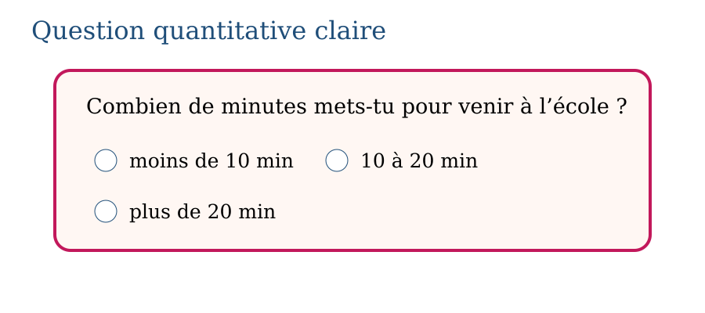
Exemple — « Combien de minutes mets-tu pour venir à l’école ? » produit une durée mesurable. La propriété utilisée est la suivante : Une question quantitative produit une réponse numérique. Elle doit préciser la population, l’unité et la période si nécessaire, sans orienter la réponse. Vérification : Tester la question auprès de quelques personnes avant le sondage.
Erreur à éviter — Employer des mots vagues comme beaucoup ou souvent sans unité ni période. Cette démarche ne respecte pas la propriété précédente. Correction : Définir la population et la grandeur numérique recherchée. → Préciser l’unité et la période. → Rédiger une question neutre et non ambiguë. → Tester la question auprès de quelques personnes avant le sondage.
EXERCICES
1. Améliore : Fais-tu beaucoup de sport ? Lis-tu souvent ? Ta famille est-elle grande ? Bois-tu assez d’eau ?
2. Reprends l’exemple « « Combien de minutes mets-tu pour venir à l’école ? » produit une durée mesurable. », indique la propriété employée et vérifie le résultat.
3. Contrôle une réponse en appliquant : Tester la question auprès de quelques personnes avant le sondage.
CORRIGÉS
1. Exemples : combien de minutes de sport par semaine ? combien de livres par mois ? combien de personnes dans ta famille ? combien de verres d’eau par jour ?
2. Propriété : Une question quantitative produit une réponse numérique. Elle doit préciser la population, l’unité et la période si nécessaire, sans orienter la réponse. Vérification : Tester la question auprès de quelques personnes avant le sondage.
3. Contrôle attendu : Tester la question auprès de quelques personnes avant le sondage. Erreur possible : Employer des mots vagues comme beaucoup ou souvent sans unité ni période. En remédiation, reprendre la propriété avec des données plus simples.

SÉANCE 3 / 13 — CHOISIR UNE STRATÉGIE DE COLLECTE
FICHE DE PRÉPARATION
Discipline : Mathématiques Composante : Traitement de données Titre : Choisir une stratégie de collecte | Classe : T6 Séance : 3 / 13
Objectif : À la fin de la séance, l’apprenant est capable de choisir entre questionnaire, observation, entretien et données secondaires.
Étapes | Déroulement de la leçon |  | Technique et stratégie | Support et matériel | Observation
Étapes | Enseignant | Apprenants | Technique et stratégie | Support et matériel | Observation
I. Révision | Que retenez-vous de la notion précédente ? Donnez un exemple numérique. | Répondent oralement et justifient leur exemple. | Questions-réponses | Tableau, ardoises | Acquis à consolider
II. NOUVELLE LEÇON | Annonce : « Aujourd’hui, nous allons apprendre à choisir entre questionnaire, observation, entretien et données secondaires. » | Écoutent. | Présentation guidée | Tableau
1. Mise en situation | Rova rencontre la situation suivante : Pour compter les véhicules devant l’école, l’observation directe est adaptée. Que remarquez-vous ? | Écoutent, observent et proposent des réponses. | Situation-problème | Illustration, tableau | Participation
2. Présentation | Présente le titre « Choisir une stratégie de collecte » et précise l’objectif. | Écoutent. | Explication brève | Tableau
3. Observation | Pour compter les véhicules devant l’école, l’observation directe est adaptée. | Observent l’exemple résolu. | Observation dirigée | Figure imprimée | Compréhension
4. Analyse | Guide l’analyse : Le choix dépend de la question, du temps et des personnes interrogées. Le questionnaire recueille beaucoup de réponses ; l’observation compte des faits ; l’entretien approfondit ; les données secondaires existent déjà. Demande aux apprenants d’expliquer chaque étape. | Expliquent la démarche et vérifient le résultat. | Recherche en binômes | Ardoises, règle si nécessaire | Raisonnement
5. Synthèse | Le choix dépend de la question, du temps et des personnes interrogées. Le questionnaire recueille beaucoup de réponses ; l’observation compte des faits ; l’entretien approfondit ; les données secondaires existent déjà. | Écoutent et reformulent la règle. | Synthèse guidée | Cahier, tableau | Trace écrite
6. Application | Choisis : opinions de 200 élèves ; nombre d’oiseaux dans une cour ; raisons d’une absence ; population d’une commune déjà recensée. Explique les quatre réponses et indique le tableau, diagramme ou calcul utilisé. | Questionnaire ; observation ; entretien ; données secondaires. Chaque justification doit citer les données pertinentes et conduire clairement à la conclusion. | Travail individuel puis correction collective | Cahier, ardoises | Remédiation
III. Évaluation | Résous sans modèle : Choisis : opinions de 200 élèves ; nombre d’oiseaux dans une cour ; raisons d’une absence ; population d’une commune déjà recensée. Puis explique une réponse de ton choix. | Questionnaire ; observation ; entretien ; données secondaires. Une justification correcte utilise la règle de la leçon. | Travail individuel | Feuille, cahier | Maîtrise de l’objectif

CHOISIR UNE STRATÉGIE DE COLLECTE
Le choix dépend de la question, du temps et des personnes interrogées. Le questionnaire recueille beaucoup de réponses ; l’observation compte des faits ; l’entretien approfondit ; les données secondaires existent déjà.
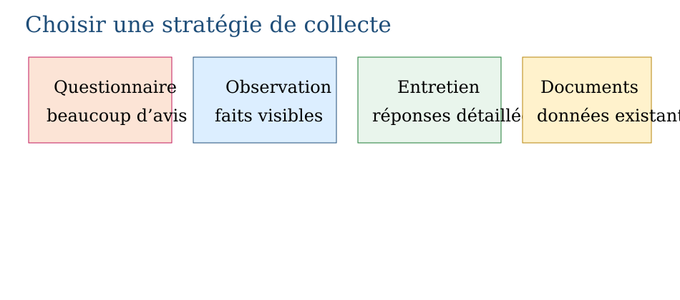
Exemple — Pour compter les véhicules devant l’école, l’observation directe est adaptée. La propriété utilisée est la suivante : Le choix dépend de la question, du temps et des personnes interrogées. Le questionnaire recueille beaucoup de réponses ; l’observation compte des faits ; l’entretien approfondit ; les données secondaires existent déjà. Vérification : Justifier le choix par rapport à la question étudiée.
Erreur à éviter — Choisir une stratégie qui ne permet pas d’obtenir la donnée recherchée. Cette démarche ne respecte pas la propriété précédente. Correction : Identifier la nature de la donnée recherchée. → Comparer questionnaire, observation, entretien et source secondaire. → Choisir la stratégie la plus précise et réalisable. → Justifier le choix par rapport à la question étudiée.
EXERCICES
1. Choisis : opinions de 200 élèves ; nombre d’oiseaux dans une cour ; raisons d’une absence ; population d’une commune déjà recensée.
2. Reprends l’exemple « Pour compter les véhicules devant l’école, l’observation directe est adaptée. », indique la propriété employée et vérifie le résultat.
3. Contrôle une réponse en appliquant : Justifier le choix par rapport à la question étudiée.
CORRIGÉS
1. Questionnaire ; observation ; entretien ; données secondaires.
2. Propriété : Le choix dépend de la question, du temps et des personnes interrogées. Le questionnaire recueille beaucoup de réponses ; l’observation compte des faits ; l’entretien approfondit ; les données secondaires existent déjà. Vérification : Justifier le choix par rapport à la question étudiée.
3. Contrôle attendu : Justifier le choix par rapport à la question étudiée. Erreur possible : Choisir une stratégie qui ne permet pas d’obtenir la donnée recherchée. En remédiation, reprendre la propriété avec des données plus simples.

SÉANCE 4 / 13 — ORGANISER LES DONNÉES DANS UN TABLEAU
FICHE DE PRÉPARATION
Discipline : Mathématiques Composante : Traitement de données Titre : Organiser les données dans un tableau | Classe : T6 Séance : 4 / 13
Objectif : À la fin de la séance, l’apprenant est capable de construire un tableau d’effectifs.
Étapes | Déroulement de la leçon |  | Technique et stratégie | Support et matériel | Observation
Étapes | Enseignant | Apprenants | Technique et stratégie | Support et matériel | Observation
I. Révision | Que retenez-vous de la notion précédente ? Donnez un exemple numérique. | Répondent oralement et justifient leur exemple. | Questions-réponses | Tableau, ardoises | Acquis à consolider
II. NOUVELLE LEÇON | Annonce : « Aujourd’hui, nous allons apprendre à construire un tableau d’effectifs. » | Écoutent. | Présentation guidée | Tableau
1. Mise en situation | Rova rencontre la situation suivante : Effectifs 8, 12, 5 et 15 : l’effectif total est 40. Que remarquez-vous ? | Écoutent, observent et proposent des réponses. | Situation-problème | Illustration, tableau | Participation
2. Présentation | Présente le titre « Organiser les données dans un tableau » et précise l’objectif. | Écoutent. | Explication brève | Tableau
3. Observation | Effectifs 8, 12, 5 et 15 : l’effectif total est 40. | Observent l’exemple résolu. | Observation dirigée | Figure imprimée | Compréhension
4. Analyse | Guide l’analyse : Un tableau indique le titre, les catégories, les effectifs et le total. Les marques de comptage facilitent l’enregistrement avant le calcul des effectifs. Demande aux apprenants d’expliquer chaque étape. | Expliquent la démarche et vérifient le résultat. | Recherche en binômes | Ardoises, règle si nécessaire | Raisonnement
5. Synthèse | Un tableau indique le titre, les catégories, les effectifs et le total. Les marques de comptage facilitent l’enregistrement avant le calcul des effectifs. | Écoutent et reformulent la règle. | Synthèse guidée | Cahier, tableau | Trace écrite
6. Application | Calcule les totaux : 6, 9, 10, 5 ; 12, 8, 7, 13 ; 25, 15, 20, 10 ; 4, 11, 9, 6. Explique les quatre réponses et indique le tableau, diagramme ou calcul utilisé. | 30 ; 40 ; 70 ; 30. Chaque justification doit citer les données pertinentes et conduire clairement à la conclusion. | Travail individuel puis correction collective | Cahier, ardoises | Remédiation
III. Évaluation | Résous sans modèle : Calcule les totaux : 6, 9, 10, 5 ; 12, 8, 7, 13 ; 25, 15, 20, 10 ; 4, 11, 9, 6. Puis explique une réponse de ton choix. | 30 ; 40 ; 70 ; 30. Une justification correcte utilise la règle de la leçon. | Travail individuel | Feuille, cahier | Maîtrise de l’objectif

ORGANISER LES DONNÉES DANS UN TABLEAU
Un tableau indique le titre, les catégories, les effectifs et le total. Les marques de comptage facilitent l’enregistrement avant le calcul des effectifs.
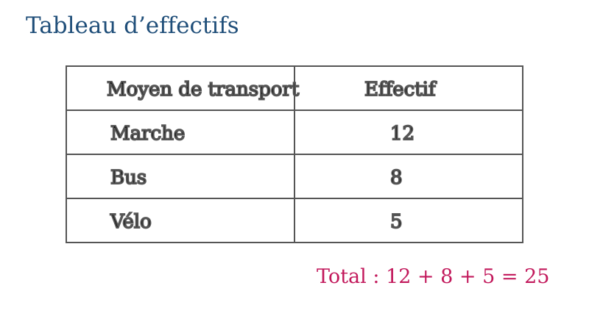
Méthode
1. Définir des catégories distinctes.
2. Noter chaque réponse par une marque de comptage.
3. Calculer l’effectif de chaque catégorie.
4. Additionner les effectifs et comparer le total au nombre de réponses.
Exemple — Effectifs 8, 12, 5 et 15 : l’effectif total est 40. La propriété utilisée est la suivante : Un tableau indique le titre, les catégories, les effectifs et le total. Les marques de comptage facilitent l’enregistrement avant le calcul des effectifs. Vérification : Additionner les effectifs et comparer le total au nombre de réponses.
Erreur à éviter — Oublier une réponse ou utiliser des catégories qui se chevauchent. Cette démarche ne respecte pas la propriété précédente. Correction : Définir des catégories distinctes. → Noter chaque réponse par une marque de comptage. → Calculer l’effectif de chaque catégorie. → Additionner les effectifs et comparer le total au nombre de réponses.
EXERCICES
1. Calcule les totaux : 6, 9, 10, 5 ; 12, 8, 7, 13 ; 25, 15, 20, 10 ; 4, 11, 9, 6.
2. Reprends l’exemple « Effectifs 8, 12, 5 et 15 : l’effectif total est 40. », indique la propriété employée et vérifie le résultat.
3. Contrôle une réponse en appliquant : Additionner les effectifs et comparer le total au nombre de réponses.
CORRIGÉS
1. 30 ; 40 ; 70 ; 30.
2. Propriété : Un tableau indique le titre, les catégories, les effectifs et le total. Les marques de comptage facilitent l’enregistrement avant le calcul des effectifs. Vérification : Additionner les effectifs et comparer le total au nombre de réponses.
3. Contrôle attendu : Additionner les effectifs et comparer le total au nombre de réponses. Erreur possible : Oublier une réponse ou utiliser des catégories qui se chevauchent. En remédiation, reprendre la propriété avec des données plus simples.

SÉANCE 5 / 13 — CONSTRUIRE UN PICTOGRAMME ET UN DIAGRAMME À BANDES
FICHE DE PRÉPARATION
Discipline : Mathématiques Composante : Traitement de données Titre : Construire un pictogramme et un diagramme à bandes | Classe : T6 Séance : 5 / 13
Objectif : À la fin de la séance, l’apprenant est capable de représenter des effectifs avec une échelle.
Étapes | Déroulement de la leçon |  | Technique et stratégie | Support et matériel | Observation
Étapes | Enseignant | Apprenants | Technique et stratégie | Support et matériel | Observation
I. Révision | Que retenez-vous de la notion précédente ? Donnez un exemple numérique. | Répondent oralement et justifient leur exemple. | Questions-réponses | Tableau, ardoises | Acquis à consolider
II. NOUVELLE LEÇON | Annonce : « Aujourd’hui, nous allons apprendre à représenter des effectifs avec une échelle. » | Écoutent. | Présentation guidée | Tableau
1. Mise en situation | Rova rencontre la situation suivante : Si une image représente 5 élèves, 4 images représentent 20 élèves. Que remarquez-vous ? | Écoutent, observent et proposent des réponses. | Situation-problème | Illustration, tableau | Participation
2. Présentation | Présente le titre « Construire un pictogramme et un diagramme à bandes » et précise l’objectif. | Écoutent. | Explication brève | Tableau
3. Observation | Si une image représente 5 élèves, 4 images représentent 20 élèves. | Observent l’exemple résolu. | Observation dirigée | Figure imprimée | Compréhension
4. Analyse | Guide l’analyse : Un pictogramme utilise des symboles avec une légende. Un diagramme à bandes utilise des rectangles de même largeur ; leur hauteur suit une échelle régulière. Demande aux apprenants d’expliquer chaque étape. | Expliquent la démarche et vérifient le résultat. | Recherche en binômes | Ardoises, règle si nécessaire | Raisonnement
5. Synthèse | Un pictogramme utilise des symboles avec une légende. Un diagramme à bandes utilise des rectangles de même largeur ; leur hauteur suit une échelle régulière. | Écoutent et reformulent la règle. | Synthèse guidée | Cahier, tableau | Trace écrite
6. Application | Les effectifs sont : marche 12, bus 8, vélo 4. Avec la légende ● = 2 élèves, construis un pictogramme. Construis ensuite un diagramme à bandes avec le titre, les catégories et une échelle régulière. Explique les quatre réponses et indique le tableau, diagramme ou calcul utilisé. | Pictogramme : marche 6 symboles, bus 4 symboles, vélo 2 symboles. Diagramme : trois bandes de même largeur et de hauteurs 12, 8 et 4. Chaque justification doit citer les données pertinentes et conduire clairement à la conclusion. | Travail individuel puis correction collective | Cahier, ardoises | Remédiation
III. Évaluation | Résous sans modèle : Les effectifs sont : marche 12, bus 8, vélo 4. Avec la légende ● = 2 élèves, construis un pictogramme. Construis ensuite un diagramme à bandes avec le titre, les catégories et une échelle régulière. Puis explique une réponse de ton choix. | Pictogramme : marche 6 symboles, bus 4 symboles, vélo 2 symboles. Diagramme : trois bandes de même largeur et de hauteurs 12, 8 et 4. Une justification correcte utilise la règle de la leçon. | Travail individuel | Feuille, cahier | Maîtrise de l’objectif

CONSTRUIRE UN PICTOGRAMME ET UN DIAGRAMME À BANDES

Un pictogramme utilise des symboles avec une légende. Un diagramme à bandes utilise des rectangles de même largeur ; leur hauteur suit une échelle régulière.
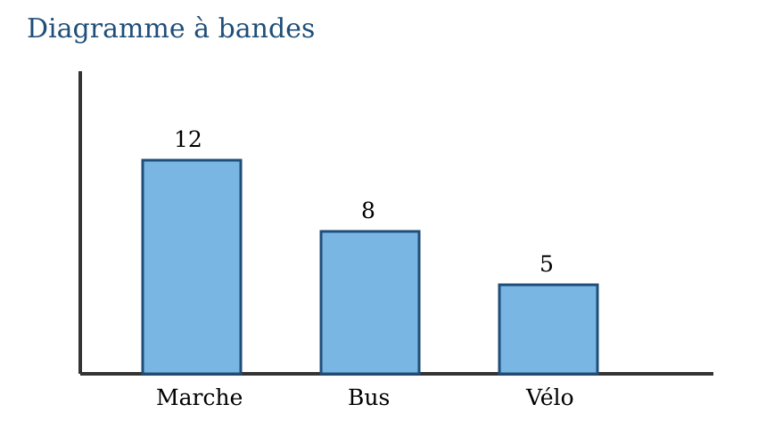
Méthode
1. Choisir une légende pour le pictogramme.
2. Calculer le nombre de symboles de chaque catégorie.
3. Tracer des bandes de même largeur avec une échelle régulière.
4. Ajouter titre, catégories, légende et unités, puis relire les effectifs.
Exemple — Si une image représente 5 élèves, 4 images représentent 20 élèves. La propriété utilisée est la suivante : Un pictogramme utilise des symboles avec une légende. Un diagramme à bandes utilise des rectangles de même largeur ; leur hauteur suit une échelle régulière. Vérification : Ajouter titre, catégories, légende et unités, puis relire les effectifs.
Erreur à éviter — Modifier la taille des symboles ou la largeur des bandes pour représenter les effectifs. Cette démarche ne respecte pas la propriété précédente. Correction : Choisir une légende pour le pictogramme. → Calculer le nombre de symboles de chaque catégorie. → Tracer des bandes de même largeur avec une échelle régulière. → Ajouter titre, catégories, légende et unités, puis relire les effectifs.
EXERCICES
1. Les effectifs sont : marche 12, bus 8, vélo 4. Avec la légende ● = 2 élèves, construis un pictogramme. Construis ensuite un diagramme à bandes avec le titre, les catégories et une échelle régulière.
2. Reprends l’exemple « Si une image représente 5 élèves, 4 images représentent 20 élèves. », indique la propriété employée et vérifie le résultat.
3. Contrôle une réponse en appliquant : Ajouter titre, catégories, légende et unités, puis relire les effectifs.
CORRIGÉS
1. Pictogramme : marche 6 symboles, bus 4 symboles, vélo 2 symboles. Diagramme : trois bandes de même largeur et de hauteurs 12, 8 et 4.
2. Propriété : Un pictogramme utilise des symboles avec une légende. Un diagramme à bandes utilise des rectangles de même largeur ; leur hauteur suit une échelle régulière. Vérification : Ajouter titre, catégories, légende et unités, puis relire les effectifs.
3. Contrôle attendu : Ajouter titre, catégories, légende et unités, puis relire les effectifs. Erreur possible : Modifier la taille des symboles ou la largeur des bandes pour représenter les effectifs. En remédiation, reprendre la propriété avec des données plus simples.

SÉANCE 6 / 13 — CONSTRUIRE UN DIAGRAMME À LIGNE BRISÉE
FICHE DE PRÉPARATION
Discipline : Mathématiques Composante : Traitement de données Titre : Construire un diagramme à ligne brisée | Classe : T6 Séance : 6 / 13
Objectif : À la fin de la séance, l’apprenant est capable de représenter une évolution dans le temps.
Étapes | Déroulement de la leçon |  | Technique et stratégie | Support et matériel | Observation
Étapes | Enseignant | Apprenants | Technique et stratégie | Support et matériel | Observation
I. Révision | Que retenez-vous de la notion précédente ? Donnez un exemple numérique. | Répondent oralement et justifient leur exemple. | Questions-réponses | Tableau, ardoises | Acquis à consolider
II. NOUVELLE LEÇON | Annonce : « Aujourd’hui, nous allons apprendre à représenter une évolution dans le temps. » | Écoutent. | Présentation guidée | Tableau
1. Mise en situation | Rova rencontre la situation suivante : Les températures 18, 20, 23 et 21 °C donnent une hausse puis une baisse. Que remarquez-vous ? | Écoutent, observent et proposent des réponses. | Situation-problème | Illustration, tableau | Participation
2. Présentation | Présente le titre « Construire un diagramme à ligne brisée » et précise l’objectif. | Écoutent. | Explication brève | Tableau
3. Observation | Les températures 18, 20, 23 et 21 °C donnent une hausse puis une baisse. | Observent l’exemple résolu. | Observation dirigée | Figure imprimée | Compréhension
4. Analyse | Guide l’analyse : Un diagramme à ligne brisée place les valeurs dans l’ordre du temps puis relie les points. Le titre, les axes, les unités et l’échelle sont indispensables. Demande aux apprenants d’expliquer chaque étape. | Expliquent la démarche et vérifient le résultat. | Recherche en binômes | Ardoises, règle si nécessaire | Raisonnement
5. Synthèse | Un diagramme à ligne brisée place les valeurs dans l’ordre du temps puis relie les points. Le titre, les axes, les unités et l’échelle sont indispensables. | Écoutent et reformulent la règle. | Synthèse guidée | Cahier, tableau | Trace écrite
6. Application | Les températures relevées de lundi à vendredi sont 18 °C, 20 °C, 23 °C, 21 °C et 19 °C. Construis le diagramme à ligne brisée : trace les axes, choisis l’échelle, place les cinq points et relie-les dans l’ordre. Explique les quatre réponses et indique le tableau, diagramme ou calcul utilisé. | Axe horizontal : lundi à vendredi. Axe vertical : température en °C avec une échelle régulière. Points : (lun ; 18), (mar ; 20), (mer ; 23), (jeu ; 21), (ven ; 19), reliés dans cet ordre. Chaque justification doit citer les données pertinentes et conduire clairement à la conclusion. | Travail individuel puis correction collective | Cahier, ardoises | Remédiation
III. Évaluation | Résous sans modèle : Les températures relevées de lundi à vendredi sont 18 °C, 20 °C, 23 °C, 21 °C et 19 °C. Construis le diagramme à ligne brisée : trace les axes, choisis l’échelle, place les cinq points et relie-les dans l’ordre. Puis explique une réponse de ton choix. | Axe horizontal : lundi à vendredi. Axe vertical : température en °C avec une échelle régulière. Points : (lun ; 18), (mar ; 20), (mer ; 23), (jeu ; 21), (ven ; 19), reliés dans cet ordre. Une justification correcte utilise la règle de la leçon. | Travail individuel | Feuille, cahier | Maîtrise de l’objectif

CONSTRUIRE UN DIAGRAMME À LIGNE BRISÉE
Un diagramme à ligne brisée place les valeurs dans l’ordre du temps puis relie les points. Le titre, les axes, les unités et l’échelle sont indispensables.
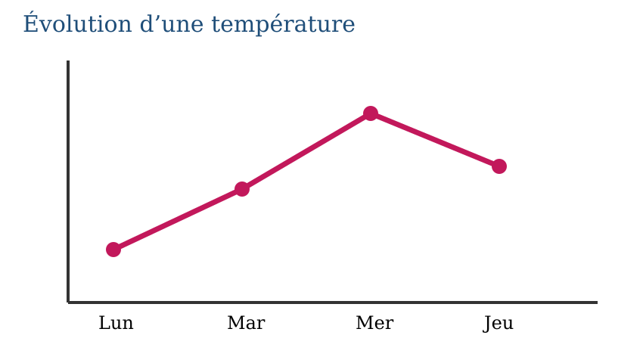
Méthode
1. Placer le temps sur l’axe horizontal et la grandeur sur l’axe vertical.
2. Choisir une échelle régulière et écrire les unités.
3. Placer chaque point dans l’ordre chronologique.
4. Relier les points successifs et décrire les variations.
Exemple — Les températures 18, 20, 23 et 21 °C donnent une hausse puis une baisse. La propriété utilisée est la suivante : Un diagramme à ligne brisée place les valeurs dans l’ordre du temps puis relie les points. Le titre, les axes, les unités et l’échelle sont indispensables. Vérification : Relier les points successifs et décrire les variations.
Erreur à éviter — Utiliser une échelle irrégulière ou relier des catégories sans ordre chronologique. Cette démarche ne respecte pas la propriété précédente. Correction : Placer le temps sur l’axe horizontal et la grandeur sur l’axe vertical. → Choisir une échelle régulière et écrire les unités. → Placer chaque point dans l’ordre chronologique. → Relier les points successifs et décrire les variations.
EXERCICES
1. Les températures relevées de lundi à vendredi sont 18 °C, 20 °C, 23 °C, 21 °C et 19 °C. Construis le diagramme à ligne brisée : trace les axes, choisis l’échelle, place les cinq points et relie-les dans l’ordre.
2. Reprends l’exemple « Les températures 18, 20, 23 et 21 °C donnent une hausse puis une baisse. », indique la propriété employée et vérifie le résultat.
3. Contrôle une réponse en appliquant : Relier les points successifs et décrire les variations.
CORRIGÉS
1. Axe horizontal : lundi à vendredi. Axe vertical : température en °C avec une échelle régulière. Points : (lun ; 18), (mar ; 20), (mer ; 23), (jeu ; 21), (ven ; 19), reliés dans cet ordre.
2. Propriété : Un diagramme à ligne brisée place les valeurs dans l’ordre du temps puis relie les points. Le titre, les axes, les unités et l’échelle sont indispensables. Vérification : Relier les points successifs et décrire les variations.
3. Contrôle attendu : Relier les points successifs et décrire les variations. Erreur possible : Utiliser une échelle irrégulière ou relier des catégories sans ordre chronologique. En remédiation, reprendre la propriété avec des données plus simples.

SÉANCE 7 / 13 — LIRE ET CONSTRUIRE UN DIAGRAMME À TIGE ET À FEUILLES
FICHE DE PRÉPARATION
Discipline : Mathématiques Composante : Traitement de données Titre : Lire et construire un diagramme à tige et à feuilles | Classe : T6 Séance : 7 / 13
Objectif : À la fin de la séance, l’apprenant est capable d’organiser une série en conservant chaque valeur.
Étapes | Déroulement de la leçon |  | Technique et stratégie | Support et matériel | Observation
Étapes | Enseignant | Apprenants | Technique et stratégie | Support et matériel | Observation
I. Révision | Que retenez-vous de la notion précédente ? Donnez un exemple numérique. | Répondent oralement et justifient leur exemple. | Questions-réponses | Tableau, ardoises | Acquis à consolider
II. NOUVELLE LEÇON | Annonce : « Aujourd’hui, nous allons apprendre à organiser une série en conservant chaque valeur. » | Écoutent. | Présentation guidée | Tableau
1. Mise en situation | Rova rencontre la situation suivante : Pour 21, 24, 24, 28 : tige 2 et feuilles 1, 4, 4, 8. Que remarquez-vous ? | Écoutent, observent et proposent des réponses. | Situation-problème | Illustration, tableau | Participation
2. Présentation | Présente le titre « Lire et construire un diagramme à tige et à feuilles » et précise l’objectif. | Écoutent. | Explication brève | Tableau
3. Observation | Pour 21, 24, 24, 28 : tige 2 et feuilles 1, 4, 4, 8. | Observent l’exemple résolu. | Observation dirigée | Figure imprimée | Compréhension
4. Analyse | Guide l’analyse : Dans un diagramme à tige et à feuilles, la tige porte les dizaines et la feuille les unités. Une clé explique la lecture, par exemple 2 | 7 signifie 27. Demande aux apprenants d’expliquer chaque étape. | Expliquent la démarche et vérifient le résultat. | Recherche en binômes | Ardoises, règle si nécessaire | Raisonnement
5. Synthèse | Dans un diagramme à tige et à feuilles, la tige porte les dizaines et la feuille les unités. Une clé explique la lecture, par exemple 2 | 7 signifie 27. | Écoutent et reformulent la règle. | Synthèse guidée | Cahier, tableau | Trace écrite
6. Application | On donne : 1 | 2 5 8 ; 2 | 1 4 4 8, avec la clé 2 | 4 = 24. Écris la série complète, donne son effectif et sa médiane. Construis ensuite le diagramme de 13, 17, 22, 26 et 29. Explique les quatre réponses et indique le tableau, diagramme ou calcul utilisé. | Série : 12, 15, 18, 21, 24, 24, 28 ; effectif 7 ; médiane 21. Nouveau diagramme : 1 | 3 7 et 2 | 2 6 9. Chaque justification doit citer les données pertinentes et conduire clairement à la conclusion. | Travail individuel puis correction collective | Cahier, ardoises | Remédiation
III. Évaluation | Résous sans modèle : On donne : 1 | 2 5 8 ; 2 | 1 4 4 8, avec la clé 2 | 4 = 24. Écris la série complète, donne son effectif et sa médiane. Construis ensuite le diagramme de 13, 17, 22, 26 et 29. Puis explique une réponse de ton choix. | Série : 12, 15, 18, 21, 24, 24, 28 ; effectif 7 ; médiane 21. Nouveau diagramme : 1 | 3 7 et 2 | 2 6 9. Une justification correcte utilise la règle de la leçon. | Travail individuel | Feuille, cahier | Maîtrise de l’objectif

LIRE ET CONSTRUIRE UN DIAGRAMME À TIGE ET À FEUILLES
Dans un diagramme à tige et à feuilles, la tige porte les dizaines et la feuille les unités. Une clé explique la lecture, par exemple 2 | 7 signifie 27.
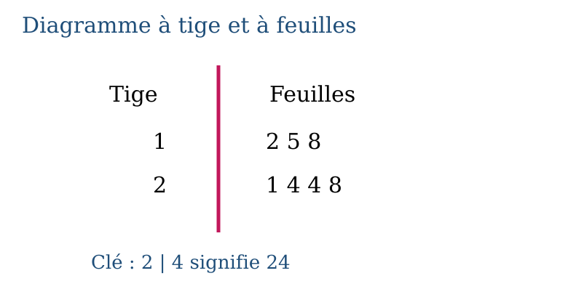
Méthode
1. Lire la clé du diagramme.
2. Associer chaque tige à sa valeur de position.
3. Réunir la tige et chaque feuille pour reconstituer les valeurs.
4. Conserver les répétitions et ordonner la série.
Exemple — Pour 21, 24, 24, 28 : tige 2 et feuilles 1, 4, 4, 8. La propriété utilisée est la suivante : Dans un diagramme à tige et à feuilles, la tige porte les dizaines et la feuille les unités. Une clé explique la lecture, par exemple 2 | 7 signifie 27. Vérification : Conserver les répétitions et ordonner la série.
Erreur à éviter — Oublier une feuille répétée ou lire 2 | 7 comme 2,7 au lieu de 27 lorsque la clé indique des unités. Cette démarche ne respecte pas la propriété précédente. Correction : Lire la clé du diagramme. → Associer chaque tige à sa valeur de position. → Réunir la tige et chaque feuille pour reconstituer les valeurs. → Conserver les répétitions et ordonner la série.
EXERCICES
1. On donne : 1 | 2 5 8 ; 2 | 1 4 4 8, avec la clé 2 | 4 = 24. Écris la série complète, donne son effectif et sa médiane. Construis ensuite le diagramme de 13, 17, 22, 26 et 29.
2. Reprends l’exemple « Pour 21, 24, 24, 28 : tige 2 et feuilles 1, 4, 4, 8. », indique la propriété employée et vérifie le résultat.
3. Contrôle une réponse en appliquant : Conserver les répétitions et ordonner la série.
CORRIGÉS
1. Série : 12, 15, 18, 21, 24, 24, 28 ; effectif 7 ; médiane 21. Nouveau diagramme : 1 | 3 7 et 2 | 2 6 9.
2. Propriété : Dans un diagramme à tige et à feuilles, la tige porte les dizaines et la feuille les unités. Une clé explique la lecture, par exemple 2 | 7 signifie 27. Vérification : Conserver les répétitions et ordonner la série.
3. Contrôle attendu : Conserver les répétitions et ordonner la série. Erreur possible : Oublier une feuille répétée ou lire 2 | 7 comme 2,7 au lieu de 27 lorsque la clé indique des unités. En remédiation, reprendre la propriété avec des données plus simples.

SÉANCE 8 / 13 — INTERPRÉTER MOYENNE, MÉDIANE ET MODE
FICHE DE PRÉPARATION
Discipline : Mathématiques Composante : Traitement de données Titre : Interpréter moyenne, médiane et mode | Classe : T6 Séance : 8 / 13
Objectif : À la fin de la séance, l’apprenant est capable de calculer et choisir un indicateur central.
Étapes | Déroulement de la leçon |  | Technique et stratégie | Support et matériel | Observation
Étapes | Enseignant | Apprenants | Technique et stratégie | Support et matériel | Observation
I. Révision | Que retenez-vous de la notion précédente ? Donnez un exemple numérique. | Répondent oralement et justifient leur exemple. | Questions-réponses | Tableau, ardoises | Acquis à consolider
II. NOUVELLE LEÇON | Annonce : « Aujourd’hui, nous allons apprendre à calculer et choisir un indicateur central. » | Écoutent. | Présentation guidée | Tableau
1. Mise en situation | Rova rencontre la situation suivante : Pour 2, 3, 3, 4, 8 : moyenne 4, médiane 3 et mode 3. Que remarquez-vous ? | Écoutent, observent et proposent des réponses. | Situation-problème | Illustration, tableau | Participation
2. Présentation | Présente le titre « Interpréter moyenne, médiane et mode » et précise l’objectif. | Écoutent. | Explication brève | Tableau
3. Observation | Pour 2, 3, 3, 4, 8 : moyenne 4, médiane 3 et mode 3. | Observent l’exemple résolu. | Observation dirigée | Figure imprimée | Compréhension
4. Analyse | Guide l’analyse : La moyenne est la somme divisée par l’effectif. La médiane partage la série ordonnée en deux groupes. Le mode est la valeur la plus fréquente. Demande aux apprenants d’expliquer chaque étape. | Expliquent la démarche et vérifient le résultat. | Recherche en binômes | Ardoises, règle si nécessaire | Raisonnement
5. Synthèse | La moyenne est la somme divisée par l’effectif. La médiane partage la série ordonnée en deux groupes. Le mode est la valeur la plus fréquente. | Écoutent et reformulent la règle. | Synthèse guidée | Cahier, tableau | Trace écrite
6. Application | Calcule moyenne, médiane et mode : 2, 4, 4, 6 ; 5, 5, 7, 7, 7, 11 ; 3, 6, 6, 9 ; 10, 12, 12, 14. Deux classes ont les notes suivantes. Classe A : 9, 10, 10, 11, 10. Classe B : 2, 10, 10, 10, 18. Calcule moyenne, médiane et mode, puis indique l’indicateur qui décrit le mieux chaque série. | 4, 4, 4 ; 7, 7, 7 ; 6, 6, 6 ; 12, 12, 12. Dans les deux classes, moyenne = 10, médiane = 10 et mode = 10. Pour A, les trois indicateurs conviennent. Pour B, médiane et mode décrivent mieux le groupe car 2 et 18 sont des valeurs extrêmes. | Travail individuel puis correction collective | Cahier, ardoises | Remédiation
III. Évaluation | Résous sans modèle : Calcule moyenne, médiane et mode : 2, 4, 4, 6 ; 5, 5, 7, 7, 7, 11 ; 3, 6, 6, 9 ; 10, 12, 12, 14. Puis explique une réponse de ton choix. | 4, 4, 4 ; 7, 7, 7 ; 6, 6, 6 ; 12, 12, 12. Une justification correcte utilise la règle de la leçon. | Travail individuel | Feuille, cahier | Maîtrise de l’objectif

INTERPRÉTER MOYENNE, MÉDIANE ET MODE
La moyenne est la somme divisée par l’effectif. La médiane partage la série ordonnée en deux groupes. Le mode est la valeur la plus fréquente.
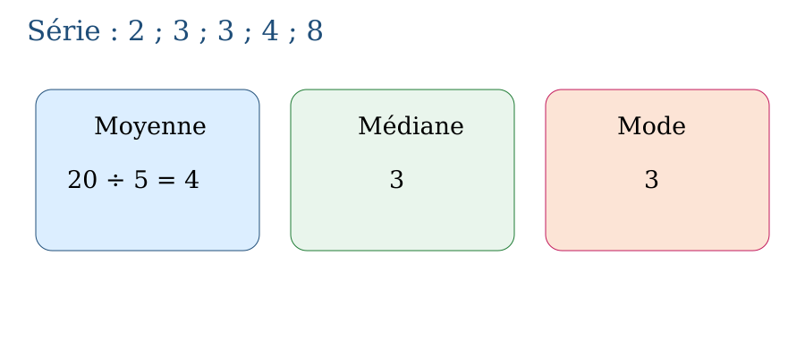
Méthode
1. Ordonner la série.
2. Calculer la moyenne, repérer la médiane et identifier le mode.
3. Observer la forme de la série et les valeurs extrêmes.
4. Choisir l’indicateur qui décrit le mieux la situation et justifier le choix.
Exemple — Pour 2, 3, 3, 4, 8 : moyenne 4, médiane 3 et mode 3. La propriété utilisée est la suivante : La moyenne est la somme divisée par l’effectif. La médiane partage la série ordonnée en deux groupes. Le mode est la valeur la plus fréquente. Vérification : Choisir l’indicateur qui décrit le mieux la situation et justifier le choix.
Erreur à éviter — Calculer la médiane sans ordonner la série ou choisir la moyenne malgré une valeur extrême très influente. Cette démarche ne respecte pas la propriété précédente. Correction : Ordonner la série. → Calculer la moyenne, repérer la médiane et identifier le mode. → Observer la forme de la série et les valeurs extrêmes. → Choisir l’indicateur qui décrit le mieux la situation et justifier le choix.
EXERCICES
1. Calcule moyenne, médiane et mode : 2, 4, 4, 6 ; 5, 5, 7, 7, 7, 11 ; 3, 6, 6, 9 ; 10, 12, 12, 14.
2. Deux classes ont les notes suivantes. Classe A : 9, 10, 10, 11, 10. Classe B : 2, 10, 10, 10, 18. Calcule moyenne, médiane et mode, puis indique l’indicateur qui décrit le mieux chaque série.
3. Contrôle une réponse en appliquant : Choisir l’indicateur qui décrit le mieux la situation et justifier le choix.
CORRIGÉS
1. 4, 4, 4 ; 7, 7, 7 ; 6, 6, 6 ; 12, 12, 12.
2. Dans les deux classes, moyenne = 10, médiane = 10 et mode = 10. Pour A, les trois indicateurs conviennent. Pour B, médiane et mode décrivent mieux le groupe car 2 et 18 sont des valeurs extrêmes.
3. Contrôle attendu : Choisir l’indicateur qui décrit le mieux la situation et justifier le choix. Erreur possible : Calculer la médiane sans ordonner la série ou choisir la moyenne malgré une valeur extrême très influente. En remédiation, reprendre la propriété avec des données plus simples.

SÉANCE 9 / 13 — COMPARER PROBABILITÉ THÉORIQUE ET EXPÉRIMENTALE
FICHE DE PRÉPARATION
Discipline : Mathématiques Composante : Traitement de données Titre : Comparer probabilité théorique et expérimentale | Classe : T6 Séance : 9 / 13
Objectif : À la fin de la séance, l’apprenant est capable de distinguer prévision et fréquence observée.
Étapes | Déroulement de la leçon |  | Technique et stratégie | Support et matériel | Observation
Étapes | Enseignant | Apprenants | Technique et stratégie | Support et matériel | Observation
I. Révision | Que retenez-vous de la notion précédente ? Donnez un exemple numérique. | Répondent oralement et justifient leur exemple. | Questions-réponses | Tableau, ardoises | Acquis à consolider
II. NOUVELLE LEÇON | Annonce : « Aujourd’hui, nous allons apprendre à distinguer prévision et fréquence observée. » | Écoutent. | Présentation guidée | Tableau
1. Mise en situation | Rova rencontre la situation suivante : Pour une pièce équilibrée, P(pile) = $\frac{1}{2}$. Si pile sort 47 fois en 100 essais, la fréquence est $\frac{47}{100}$= 47 %. Que remarquez-vous ? | Écoutent, observent et proposent des réponses. | Situation-problème | Illustration, tableau | Participation
2. Présentation | Présente le titre « Comparer probabilité théorique et expérimentale » et précise l’objectif. | Écoutent. | Explication brève | Tableau
3. Observation | Pour une pièce équilibrée, P(pile) = $\frac{1}{2}$. Si pile sort 47 fois en 100 essais, la fréquence est $\frac{47}{100}$= 47 %. | Observent l’exemple résolu. | Observation dirigée | Figure imprimée | Compréhension
4. Analyse | Guide l’analyse : La probabilité théorique repose sur les résultats possibles supposés équiprobables. La probabilité expérimentale est le rapport entre succès observés et nombre d’essais ; elle se rapproche souvent de la théorie quand les essais augmentent. Demande aux apprenants d’expliquer chaque étape. | Expliquent la démarche et vérifient le résultat. | Recherche en binômes | Ardoises, règle si nécessaire | Raisonnement
5. Synthèse | La probabilité théorique repose sur les résultats possibles supposés équiprobables. La probabilité expérimentale est le rapport entre succès observés et nombre d’essais ; elle se rapproche souvent de la théorie quand les essais augmentent. | Écoutent et reformulent la règle. | Synthèse guidée | Cahier, tableau | Trace écrite
6. Application | Une pièce équilibrée a P(pile) = $\frac{1}{2}$. Lors de 40 lancers, pile apparaît 18 fois. Calcule la fréquence expérimentale, compare-la à $\frac{1}{2}$, puis recommence l’interprétation pour 520 piles sur 1 000 lancers. Explique les quatre réponses et indique le tableau, diagramme ou calcul utilisé. | Fréquence sur 40 essais : $\frac{18}{40}$= 0,45 = 45 %, proche de 50 %. Sur 1 000 essais : $\frac{520}{1 000}$= 0,52 = 52 %, également proche de 50 %. La fréquence se rapproche souvent de la probabilité théorique quand les essais sont nombreux. Chaque justification doit citer les données pertinentes et conduire clairement à la conclusion. | Travail individuel puis correction collective | Cahier, ardoises | Remédiation
III. Évaluation | Résous sans modèle : Une pièce équilibrée a P(pile) = $\frac{1}{2}$. Lors de 40 lancers, pile apparaît 18 fois. Calcule la fréquence expérimentale, compare-la à $\frac{1}{2}$, puis recommence l’interprétation pour 520 piles sur 1 000 lancers. Puis explique une réponse de ton choix. | Fréquence sur 40 essais : $\frac{18}{40}$= 0,45 = 45 %, proche de 50 %. Sur 1 000 essais : $\frac{520}{1 000}$= 0,52 = 52 %, également proche de 50 %. La fréquence se rapproche souvent de la probabilité théorique quand les essais sont nombreux. Une justification correcte utilise la règle de la leçon. | Travail individuel | Feuille, cahier | Maîtrise de l’objectif

COMPARER PROBABILITÉ THÉORIQUE ET EXPÉRIMENTALE
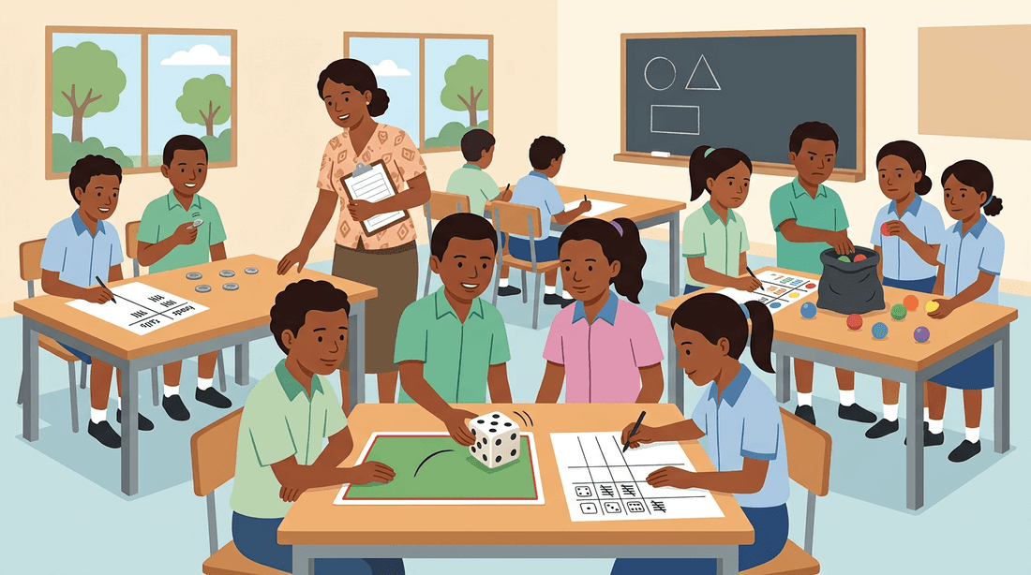
La probabilité théorique repose sur les résultats possibles supposés équiprobables. La probabilité expérimentale est le rapport entre succès observés et nombre d’essais ; elle se rapproche souvent de la théorie quand les essais augmentent.
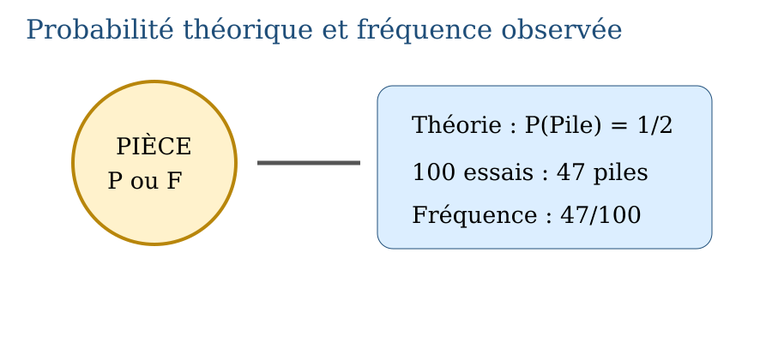
Méthode
1. Calculer la probabilité théorique à partir des issues équiprobables.
2. Réaliser ou lire un grand nombre d’essais.
3. Calculer la fréquence expérimentale : succès ÷ nombre d’essais.
4. Comparer fréquence et probabilité sans exiger leur égalité exacte.
Exemple — Pour une pièce équilibrée, P(pile) = $\frac{1}{2}$. Si pile sort 47 fois en 100 essais, la fréquence est $\frac{47}{100}$= 47 %. La propriété utilisée est la suivante : La probabilité théorique repose sur les résultats possibles supposés équiprobables. La probabilité expérimentale est le rapport entre succès observés et nombre d’essais ; elle se rapproche souvent de la théorie quand les essais augmentent. Vérification : Comparer fréquence et probabilité sans exiger leur égalité exacte.
Erreur à éviter — Confondre probabilité théorique et fréquence expérimentale ou exiger qu’elles soient exactement égales. Cette démarche ne respecte pas la propriété précédente. Correction : Calculer la probabilité théorique à partir des issues équiprobables. → Réaliser ou lire un grand nombre d’essais. → Calculer la fréquence expérimentale : succès ÷ nombre d’essais. → Comparer fréquence et probabilité sans exiger leur égalité exacte.
EXERCICES
1. Une pièce équilibrée a P(pile) = $\frac{1}{2}$. Lors de 40 lancers, pile apparaît 18 fois. Calcule la fréquence expérimentale, compare-la à $\frac{1}{2}$, puis recommence l’interprétation pour 520 piles sur 1 000 lancers.
2. Reprends l’exemple « Pour une pièce équilibrée, P(pile) = $\frac{1}{2}$. Si pile sort 47 fois en 100 essais, la fréquence est $\frac{47}{100}$= 47 %. », indique la propriété employée et vérifie le résultat.
3. Contrôle une réponse en appliquant : Comparer fréquence et probabilité sans exiger leur égalité exacte.
CORRIGÉS
1. Fréquence sur 40 essais : $\frac{18}{40}$= 0,45 = 45 %, proche de 50 %. Sur 1 000 essais : $\frac{520}{1 000}$= 0,52 = 52 %, également proche de 50 %. La fréquence se rapproche souvent de la probabilité théorique quand les essais sont nombreux.
2. Propriété : La probabilité théorique repose sur les résultats possibles supposés équiprobables. La probabilité expérimentale est le rapport entre succès observés et nombre d’essais ; elle se rapproche souvent de la théorie quand les essais augmentent. Vérification : Comparer fréquence et probabilité sans exiger leur égalité exacte.
3. Contrôle attendu : Comparer fréquence et probabilité sans exiger leur égalité exacte. Erreur possible : Confondre probabilité théorique et fréquence expérimentale ou exiger qu’elles soient exactement égales. En remédiation, reprendre la propriété avec des données plus simples.

SÉANCE 10 / 13 — UTILISER ARBRE ET TABLEAU DE PROBABILITÉS
FICHE DE PRÉPARATION
Discipline : Mathématiques Composante : Traitement de données Titre : Utiliser arbre et tableau de probabilités | Classe : T6 Séance : 10 / 13
Objectif : À la fin de la séance, l’apprenant est capable d’énumérer tous les résultats possibles.
Étapes | Déroulement de la leçon |  | Technique et stratégie | Support et matériel | Observation
Étapes | Enseignant | Apprenants | Technique et stratégie | Support et matériel | Observation
I. Révision | Que retenez-vous de la notion précédente ? Donnez un exemple numérique. | Répondent oralement et justifient leur exemple. | Questions-réponses | Tableau, ardoises | Acquis à consolider
II. NOUVELLE LEÇON | Annonce : « Aujourd’hui, nous allons apprendre à énumérer tous les résultats possibles. » | Écoutent. | Présentation guidée | Tableau
1. Mise en situation | Rova rencontre la situation suivante : Deux lancers de pièce donnent PP, PF, FP et FF : quatre résultats équiprobables. Que remarquez-vous ? | Écoutent, observent et proposent des réponses. | Situation-problème | Illustration, tableau | Participation
2. Présentation | Présente le titre « Utiliser arbre et tableau de probabilités » et précise l’objectif. | Écoutent. | Explication brève | Tableau
3. Observation | Deux lancers de pièce donnent PP, PF, FP et FF : quatre résultats équiprobables. | Observent l’exemple résolu. | Observation dirigée | Figure imprimée | Compréhension
4. Analyse | Guide l’analyse : Un diagramme en arbre montre les choix successifs. Chaque chemin représente un résultat. Un tableau peut également croiser les résultats de deux expériences. Demande aux apprenants d’expliquer chaque étape. | Expliquent la démarche et vérifient le résultat. | Recherche en binômes | Ardoises, règle si nécessaire | Raisonnement
5. Synthèse | Un diagramme en arbre montre les choix successifs. Chaque chemin représente un résultat. Un tableau peut également croiser les résultats de deux expériences. | Écoutent et reformulent la règle. | Synthèse guidée | Cahier, tableau | Trace écrite
6. Application | Deux pièces sont lancées. Construis l’arbre complet ou un tableau à double entrée, puis calcule les probabilités d’obtenir deux piles, exactement une pile, au moins une pile et aucune pile. Explique les quatre réponses et indique le tableau, diagramme ou calcul utilisé. | Arbre ou tableau : PP, PF, FP, FF. P(deux piles)=$\frac{1}{4}$; P(exactement une pile)=$\frac{2}{4}$=$\frac{1}{2}$; P(au moins une pile)=$\frac{3}{4}$; P(aucune pile)=$\frac{1}{4}$. Chaque justification doit citer les données pertinentes et conduire clairement à la conclusion. | Travail individuel puis correction collective | Cahier, ardoises | Remédiation
III. Évaluation | Résous sans modèle : Deux pièces sont lancées. Construis l’arbre complet ou un tableau à double entrée, puis calcule les probabilités d’obtenir deux piles, exactement une pile, au moins une pile et aucune pile. Puis explique une réponse de ton choix. | Arbre ou tableau : PP, PF, FP, FF. P(deux piles)=$\frac{1}{4}$; P(exactement une pile)=$\frac{2}{4}$=$\frac{1}{2}$; P(au moins une pile)=$\frac{3}{4}$; P(aucune pile)=$\frac{1}{4}$. Une justification correcte utilise la règle de la leçon. | Travail individuel | Feuille, cahier | Maîtrise de l’objectif

UTILISER ARBRE ET TABLEAU DE PROBABILITÉS
Un diagramme en arbre montre les choix successifs. Chaque chemin représente un résultat. Un tableau peut également croiser les résultats de deux expériences.
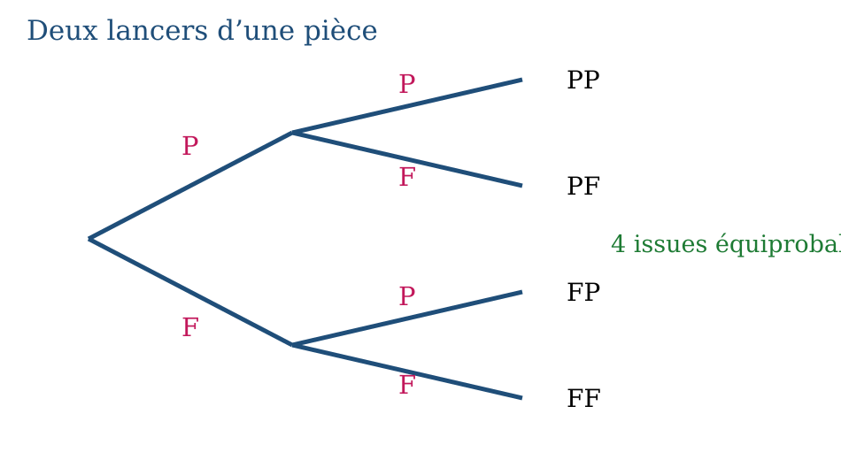
Méthode
1. Tracer une branche pour chaque résultat de la première expérience.
2. À partir de chaque branche, tracer les résultats de la seconde expérience.
3. Lister tous les chemins ou construire le tableau à double entrée.
4. Compter les issues favorables et calculer la probabilité.
Exemple — Deux lancers de pièce donnent PP, PF, FP et FF : quatre résultats équiprobables. La propriété utilisée est la suivante : Un diagramme en arbre montre les choix successifs. Chaque chemin représente un résultat. Un tableau peut également croiser les résultats de deux expériences. Vérification : Compter les issues favorables et calculer la probabilité.
Erreur à éviter — Oublier un chemin dans l’arbre ou une case du tableau. Cette démarche ne respecte pas la propriété précédente. Correction : Tracer une branche pour chaque résultat de la première expérience. → À partir de chaque branche, tracer les résultats de la seconde expérience. → Lister tous les chemins ou construire le tableau à double entrée. → Compter les issues favorables et calculer la probabilité.
EXERCICES
1. Deux pièces sont lancées. Construis l’arbre complet ou un tableau à double entrée, puis calcule les probabilités d’obtenir deux piles, exactement une pile, au moins une pile et aucune pile.
2. Reprends l’exemple « Deux lancers de pièce donnent PP, PF, FP et FF : quatre résultats équiprobables. », indique la propriété employée et vérifie le résultat.
3. Contrôle une réponse en appliquant : Compter les issues favorables et calculer la probabilité.
CORRIGÉS
1. Arbre ou tableau : PP, PF, FP, FF. P(deux piles)=$\frac{1}{4}$; P(exactement une pile)=$\frac{2}{4}$=$\frac{1}{2}$; P(au moins une pile)=$\frac{3}{4}$; P(aucune pile)=$\frac{1}{4}$.
2. Propriété : Un diagramme en arbre montre les choix successifs. Chaque chemin représente un résultat. Un tableau peut également croiser les résultats de deux expériences. Vérification : Compter les issues favorables et calculer la probabilité.
3. Contrôle attendu : Compter les issues favorables et calculer la probabilité. Erreur possible : Oublier un chemin dans l’arbre ou une case du tableau. En remédiation, reprendre la propriété avec des données plus simples.

SÉANCE 11 / 13 — EXPRIMER ET COMPARER DES PROBABILITÉS
FICHE DE PRÉPARATION
Discipline : Mathématiques Composante : Traitement de données Titre : Exprimer et comparer des probabilités | Classe : T6 Séance : 11 / 13
Objectif : À la fin de la séance, l’apprenant est capable de passer entre fraction, décimal et pourcentage.
Étapes | Déroulement de la leçon |  | Technique et stratégie | Support et matériel | Observation
Étapes | Enseignant | Apprenants | Technique et stratégie | Support et matériel | Observation
I. Révision | Que retenez-vous de la notion précédente ? Donnez un exemple numérique. | Répondent oralement et justifient leur exemple. | Questions-réponses | Tableau, ardoises | Acquis à consolider
II. NOUVELLE LEÇON | Annonce : « Aujourd’hui, nous allons apprendre à passer entre fraction, décimal et pourcentage. » | Écoutent. | Présentation guidée | Tableau
1. Mise en situation | Rova rencontre la situation suivante : $\frac{3}{4}$= 0,75 = 75 % est plus probable que $\frac{1}{2}$= 0,5 = 50 %. Que remarquez-vous ? | Écoutent, observent et proposent des réponses. | Situation-problème | Illustration, tableau | Participation
2. Présentation | Présente le titre « Exprimer et comparer des probabilités » et précise l’objectif. | Écoutent. | Explication brève | Tableau
3. Observation | $\frac{3}{4}$= 0,75 = 75 % est plus probable que $\frac{1}{2}$= 0,5 = 50 %. | Observent l’exemple résolu. | Observation dirigée | Figure imprimée | Compréhension
4. Analyse | Guide l’analyse : Une probabilité est comprise entre 0 et 1, soit entre 0 % et 100 %. 0 signifie impossible, 1 certain. On peut l’écrire en fraction, nombre décimal ou pourcentage. Demande aux apprenants d’expliquer chaque étape. | Expliquent la démarche et vérifient le résultat. | Recherche en binômes | Ardoises, règle si nécessaire | Raisonnement
5. Synthèse | Une probabilité est comprise entre 0 et 1, soit entre 0 % et 100 %. 0 signifie impossible, 1 certain. On peut l’écrire en fraction, nombre décimal ou pourcentage. | Écoutent et reformulent la règle. | Synthèse guidée | Cahier, tableau | Trace écrite
6. Application | Convertis et classe : $\frac{1}{4}$; 0,6 ; 80 % ; $\frac{1}{2}$. Explique les quatre réponses et indique le tableau, diagramme ou calcul utilisé. | $\frac{1}{4}$= 0,25 = 25 % ; $\frac{1}{2}$= 0,5 = 50 % ; 0,6 = 60 % ; 80 % = 0,8. Ordre croissant : $\frac{1}{4}$, $\frac{1}{2}$, 0,6, 80 %. Chaque justification doit citer les données pertinentes et conduire clairement à la conclusion. | Travail individuel puis correction collective | Cahier, ardoises | Remédiation
III. Évaluation | Résous sans modèle : Convertis et classe : $\frac{1}{4}$; 0,6 ; 80 % ; $\frac{1}{2}$. Puis explique une réponse de ton choix. | $\frac{1}{4}$= 0,25 = 25 % ; $\frac{1}{2}$= 0,5 = 50 % ; 0,6 = 60 % ; 80 % = 0,8. Ordre croissant : $\frac{1}{4}$, $\frac{1}{2}$, 0,6, 80 %. Une justification correcte utilise la règle de la leçon. | Travail individuel | Feuille, cahier | Maîtrise de l’objectif

EXPRIMER ET COMPARER DES PROBABILITÉS
Une probabilité est comprise entre 0 et 1, soit entre 0 % et 100 %. 0 signifie impossible, 1 certain. On peut l’écrire en fraction, nombre décimal ou pourcentage.
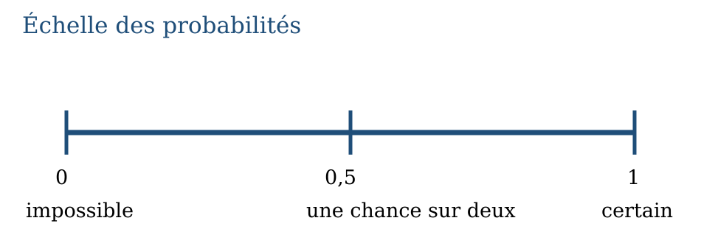
Méthode
1. Convertir toutes les probabilités dans une même écriture.
2. Les placer entre 0 et 1 ou entre 0 % et 100 %.
3. Comparer les valeurs.
4. Interpréter impossible, peu probable, équiprobable, très probable ou certain.
Exemple — $\frac{3}{4}$= 0,75 = 75 % est plus probable que $\frac{1}{2}$= 0,5 = 50 %. La propriété utilisée est la suivante : Une probabilité est comprise entre 0 et 1, soit entre 0 % et 100 %. 0 signifie impossible, 1 certain. On peut l’écrire en fraction, nombre décimal ou pourcentage. Vérification : Interpréter impossible, peu probable, équiprobable, très probable ou certain.
Erreur à éviter — Comparer directement des fractions de dénominateurs différents. Cette démarche ne respecte pas la propriété précédente. Correction : Convertir toutes les probabilités dans une même écriture. → Les placer entre 0 et 1 ou entre 0 % et 100 %. → Comparer les valeurs. → Interpréter impossible, peu probable, équiprobable, très probable ou certain.
EXERCICES
1. Convertis et classe : $\frac{1}{4}$; 0,6 ; 80 % ; $\frac{1}{2}$.
2. Reprends l’exemple « $\frac{3}{4}$= 0,75 = 75 % est plus probable que $\frac{1}{2}$= 0,5 = 50 %. », indique la propriété employée et vérifie le résultat.
3. Contrôle une réponse en appliquant : Interpréter impossible, peu probable, équiprobable, très probable ou certain.
CORRIGÉS
1. $\frac{1}{4}$= 0,25 = 25 % ; $\frac{1}{2}$= 0,5 = 50 % ; 0,6 = 60 % ; 80 % = 0,8. Ordre croissant : $\frac{1}{4}$, $\frac{1}{2}$, 0,6, 80 %.
2. Propriété : Une probabilité est comprise entre 0 et 1, soit entre 0 % et 100 %. 0 signifie impossible, 1 certain. On peut l’écrire en fraction, nombre décimal ou pourcentage. Vérification : Interpréter impossible, peu probable, équiprobable, très probable ou certain.
3. Contrôle attendu : Interpréter impossible, peu probable, équiprobable, très probable ou certain. Erreur possible : Comparer directement des fractions de dénominateurs différents. En remédiation, reprendre la propriété avec des données plus simples.

SÉANCE 12 / 13 — RÉVISION DE L’UNITÉ VI
Synthèse
Révise collecte, tableaux, diagrammes, moyenne, médiane, mode et probabilités.
1. Quelle stratégie permet de compter les véhicules ? 2. Calcule la moyenne de 4, 6, 8, 10. 3. Donne la médiane et le mode de 2, 3, 3, 7, 9. 4. Donne P(nombre pair) avec un dé. 5. Convertis 0,35 en pourcentage.
Réponses attendues
1. L’observation directe.
2. 7.
3. Médiane 3 et mode 3.
4. $\frac{3}{6}$= $\frac{1}{2}$= 50 %.
5. 35 %.

SÉANCE 13 / 13 — SUJET D’EXAMEN T6 — UNITÉ VI
Barème : 20 points.
Exercice 1 — 4 points. Pour étudier le trajet vers l’école, formule une question statistique, une hypothèse, une question quantitative et choisis une méthode de collecte.
Exercice 2 — 4 points. Les effectifs des moyens de transport sont 18, 12, 7 et 3. Calcule le total et les pourcentages correspondants.
Exercice 3 — 4 points. Pour la série 4, 6, 6, 8, 11, calcule moyenne, médiane, mode et étendue.
Exercice 4 — 4 points. Deux pièces sont lancées. Construis la liste des résultats et calcule les probabilités d’obtenir deux piles, exactement une pile et au moins une pile.
Exercice 5 — 4 points. Classe du moins probable au plus probable : $\frac{1}{5}$, 0,45, 70 %, $\frac{3}{4}$. Exprime chaque valeur en pourcentage.
CORRIGÉ ET BARÈME
Exercice 1. Exemple valide : « Quel moyen de transport utilises-tu ? » ; hypothèse : « la marche domine » ; durée du trajet en minutes ; questionnaire. Un point par élément.
Exercice 2. Total 40. Pourcentages : 45 %, 30 %, 17,5 % et 7,5 %. Un point pour le total et trois points pour les taux.
Exercice 3. Moyenne 7 ; médiane 6 ; mode 6 ; étendue 7. Un point par indicateur.
Exercice 4. PP, PF, FP, FF. P(deux piles) = $\frac{1}{4}$; P(exactement une pile) = $\frac{1}{2}$; P(au moins une pile) = $\frac{3}{4}$.
Exercice 5. $\frac{1}{5}$= 20 % < 0,45 = 45 % < 70 % < $\frac{3}{4}$= 75 %. Un point par conversion et classement cohérent.
ANNEXES — MATHÉMATIQUES T6
Synthèse des notions étudiées dans les six unités.

ANNEXE 1 — GLOSSAIRE
Abscisse : première coordonnée, lue sur l’axe horizontal.
Aire : mesure de la surface d’une figure.
Coefficient de proportionnalité : nombre constant qui permet de passer d’une quantité à l’autre.
Dénominateur : nombre total de parts égales.
Diamètre : segment passant par le centre et reliant deux points du cercle.
Diviseur : nombre qui partage un autre nombre sans reste.
Échelle : rapport entre longueur représentée et longueur réelle.
Équation : égalité contenant une inconnue.
Étendue : différence entre la plus grande et la plus petite valeur d’une série.
Médiane : valeur centrale d’une série ordonnée ; si l’effectif est pair, moyenne des deux valeurs centrales.
Mode : valeur la plus fréquente.
Moyenne : somme des valeurs divisée par leur nombre.
Multiple : produit d’un nombre par un entier naturel.
Numérateur : nombre de parts considérées.
Ordonnée : deuxième coordonnée, lue sur l’axe vertical.
Périmètre : longueur totale du contour.
PGCD : plus grand diviseur commun.
PPCM : plus petit multiple commun non nul.
Prisme : solide ayant deux bases polygonales parallèles et superposables.
Probabilité : mesure de la possibilité d’un événement.
Proportionnalité : relation à coefficient multiplicatif constant.
Rayon : segment du centre à un point du cercle.
Rendement : rapport entre résultat obtenu et résultat attendu.
Volume : mesure de l’espace occupé par un solide.

ANNEXE 2 — FORMULES ET PROPRIÉTÉS
Notion | Formule ou propriété
Pourcentage | p % de Q = Q × p ÷ 100
Échelle | longueur du plan ÷ longueur réelle, dans la même unité
Proportionnalité | y = ax
Angles du triangle | somme = 180°
Angles du quadrilatère | somme = 360°
Cercle | d = 2r ; C = πd = 2πr
Rectangle | P = 2(L + l) ; A = L × l
Parallélogramme | A = base × hauteur
Triangle | A = base × hauteur ÷ 2
Prisme droit | V = aire de la base × hauteur
Pavé droit | V = longueur × largeur × hauteur
Capacité | 1 mL = 1 cm³ ; 1 L = 1 000 cm³
Moyenne | somme des valeurs ÷ effectif
Probabilité | dans le cas d’issues équiprobables : résultats favorables ÷ résultats possibles

ANNEXE 3 — RÉSUMÉ DES MÉTHODES
Comparer des fractions — Chercher un dénominateur commun, comparer les numérateurs, puis vérifier sur une droite numérique.
Respecter les priorités — Calculer les parenthèses, puis multiplications et divisions, enfin additions et soustractions.
Poser une opération — Écrire d’abord en ligne, aligner les chiffres par rang, calculer de droite à gauche et vérifier.
Résoudre une proportionnalité — Vérifier le coefficient constant, choisir passage à l’unité ou coefficient, calculer puis contrôler.
Résoudre une équation — Isoler l’inconnue avec l’opération inverse, conserver l’égalité et vérifier par remplacement.
Construire une figure — Lire les données, choisir les instruments, tracer dans l’ordre puis contrôler les propriétés.
Résoudre un problème de mesure — Choisir une unité, convertir toutes les données, appliquer la formule et écrire l’unité finale.
Traiter des données — Formuler la question, collecter, organiser, représenter, interpréter et conclure.
Calculer une probabilité — Lister les résultats possibles, compter les favorables, former le rapport et convertir si nécessaire.

ANNEXE 4 — AUTO-ÉVALUATION
Compétence | Acquis | En cours | À revoir
Fractions, décimaux et pourcentages | ☐ | ☐ | ☐
Priorités des opérations | ☐ | ☐ | ☐
Échelle, taux et rendement | ☐ | ☐ | ☐
Proportionnalité et relations | ☐ | ☐ | ☐
Équations | ☐ | ☐ | ☐
Quadrilatères et constructions | ☐ | ☐ | ☐
Angles et transformations | ☐ | ☐ | ☐
Repérage dans le plan | ☐ | ☐ | ☐
Conversions de mesures | ☐ | ☐ | ☐
Périmètres, aires et volumes | ☐ | ☐ | ☐
Collecte et représentation de données | ☐ | ☐ | ☐
Moyenne, médiane et mode | ☐ | ☐ | ☐
Probabilités | ☐ | ☐ | ☐

ANNEXE 5 — INDEX
Abscisse, Aire, Coefficient de proportionnalité, Dénominateur, Diamètre, Diviseur, Échelle, Équation, Étendue, Médiane, Mode, Moyenne, Multiple, Numérateur, Ordonnée, Périmètre, PGCD, PPCM, Prisme, Probabilité, Proportionnalité, Rayon, Rendement, Volume.

ANNEXE 6 — ÉVALUATIONS FORMAT EXAMEN
Six sujets d’examen sur 20 points figurent à la fin des unités Nombre, Opération, Algèbre, Géométrie, Mesure et Traitement de données. Ils comportent tous un corrigé détaillé.

BIBLIOGRAPHIE ET SOURCES
Ministère de l’Éducation Nationale de Madagascar, Programme d’études de Mathématiques — Classe T6, document institutionnel PE_T6.docx.
Ministère de l’Éducation Nationale de Madagascar, Direction du Développement des Intrants Scolaires, Fascicule de Ressources Pédagogiques — Mathématiques, 6e année (Taona fahenina), FRP_6eme_MATH.pdf.
Collection J-Learn, skill de conception des manuels scolaires v18.

